**TỔNG LIÊN ĐOÀN LAO ĐỘNG VIỆT NAM TRƯỜNG ĐẠI HỌC TÔN ĐỨC THẮNG KHOA CÔNG NGHỆ THÔNG TIN**



**CÔNG NGHỆ .NET**

**BÁO CÁO CUỐI KỲ**

**PHÁT TRIỂN WEBSITE QUẢN LÝ**

**VÀ BÁN THUỐC PHARMACY**

*Giảng viên hướng dẫn:* **GV - DOÃN XUÂN THANH**

*Người thực hiện:* **LÝ TUẤN AN - 52000620**

**HUỲNH CÔNG CHÁNH – 51900018**

**PREANN MESA - 52000909**

**Thành phố Hồ Chí Minh, 2023**

**TỔNG LIÊN ĐOÀN LAO ĐỘNG VIỆT NAM TRƯỜNG ĐẠI HỌC TÔN ĐỨC THẮNG KHOA CÔNG NGHỆ THÔNG TIN**



**CÔNG NGHỆ .NET**

**BÁO CÁO CUỐI KỲ**

**PHÁT TRIỂN WEBSITE QUẢN LÝ**

**VÀ BÁN THUỐC PHARMACY**

*Giảng viên hướng dẫn:* **GV - DOÃN XUÂN THANH**

*Người thực hiện:* **LÝ TUẤN AN - 52000620**

**HUỲNH CÔNG CHÁNH – 51900018**

**PREANN MESA - 52000909**

**Thành phố Hồ Chí Minh, 2023**

**LỜI CẢM ƠN**

Chúng tôi xin gửi lời cảm ơn chân thành cùng sự tri ân sâu sắc tới toàn thể quý thầy cô, giảng viên, viên chức đang giảng dạy và làm việc tại trường Đại Học Tôn Đức Thắng, đặc biệt là quý thầy cô ở Khoa Công nghệ thông tin đã tạo điều kiện và dành thời gian tận tình giúp đỡ chúng tôi trong quá trình thực hiện bài báo cáo này cũng như quá trình học tập tại trường.

Trên hết, chúng tôi xin được tỏ lòng biết ơn sâu sắc đến thầy Doãn Xuân Thanh – Giảng viên Khoa Công nghệ thông tin vì đã hết lòng giảng dạy, truyền đạt kiến thức quý báu đến tất cả sinh viên nói chung và bản thân chúng tôi nói riêng một cách tận tình và nghiêm túc. Nhờ lượng kiến thức của thầy truyền đạt mà đã giúp chúng tôi hoàn thành thuận lợi bài báo cáo này nói riêng và vững vàng hơn trong lượng kiến thức khổng lồ của môn học. Trong quá trình thực hiện bài báo cáo, do lượng kiến thức và kinh nghiệm thực tiễn còn hạn chế nên kết quả còn nhiều thiếu sót, chúng tôi kính mong nhận được ý kiến đóng góp của thầy để từ đó bản thân chúng tôi có thể cải thiện kỹ năng trình bài báo cáo một cách tinh tế và chuẩn mực hơn trong các bài báo cáo sắp tới.

Kính chúc thầy có nhiều sức khỏe và thành công trong công việc.

Tập thể nhóm xin chân thành cảm ơn!

**BÀI BÁO CÁO ĐƯỢC HOÀN THÀNH TẠI TRƯỜNG ĐẠI HỌC TÔN ĐỨC THẮNG**

Em xin cam đoan đây là bài báo cáo sản phẩm BÁO CÁO CUỐI KỲ của chỉ riêng em. Các nội dung nghiên cứu, kết quả trong đề tài này là trung thực và chưa được công bố dưới bất kỳ hình thức nào. Những số liệu trong các bảng biểu phục vụ cho việc phân tích, nhận xét, đánh giá được chính tác giả thu thập từ các nguồn khác nhau có ghi rõ trong phần tài liệu tham khảo.

Ngoài ra, trong đề tài còn sử dụng một số nhận xét, đánh giá cũng như số liệu của các tác giả khác, cơ quan tổ chức khác đều có trích dẫn và chú thích nguồn gốc rõ ràng và cụ thể.

Nếu phát hiện có bất kỳ sự gian lận nào em xin hoàn toàn chịu trách nhiệm về nội dung của bài BÁO CÁO CUỐI KỲ. Trường đại học Tôn Đức Thắng không liên quan đến những vi phạm tác quyền trong quá trình thực hiện của em.

Trường ĐH Tôn Đức Thắng, Ngày ...19... tháng ...04... năm 2023.

Sinh viên thực hiện, (Ký và ghi rõ họ tên)

Huỳnh Công Chánh

**PHẦN XÁC NHẬN VÀ ĐÁNH GIÁ**

**Phần đánh giá của giảng viên chấm bài:**

...............................................................................................................................................

...............................................................................................................................................

...............................................................................................................................................

...............................................................................................................................................

...............................................................................................................................................

...............................................................................................................................................

...............................................................................................................................................

...............................................................................................................................................

...............................................................................................................................................

TP. Hồ Chí Minh, ngày.... tháng..... năm 2023.

Giảng viên chấm bài,

.......................................

**Phần đánh giá của giảng viên hướng dẫn:**

...............................................................................................................................................

...............................................................................................................................................

...............................................................................................................................................

...............................................................................................................................................

...............................................................................................................................................

...............................................................................................................................................

...............................................................................................................................................

...............................................................................................................................................

...............................................................................................................................................

TP. Hồ Chí Minh, ngày .... tháng.... năm 2023.

Giảng viên hướng dẫn,

GV. Doãn Xuân Thanh.

**MỤC LỤC**

CHƯƠNG 1 - TỔNG QUAN ĐỀ TÀI 12

1.1 Lý do chọn đề tài 12

1.2 Mục tiêu chọn đề tài 12

1.3 Phạm vi đề tài 12

1.4 Ý nghĩa đề tài 13

CHƯƠNG 2 - CƠ SỞ LÝ THUYẾT 14

2.1 Tìm hiểu về công nghệ .NET 14

2.1.1 Tìm hiểu về framework 14

2.1.2 Tiêu chuẩn .NET (.NET Standard) 14

2.1.3 Runtime Component 15

2.1.4 Language Compiler 15

2.1.5 IDE hỗ trợ 16

2.2 Tìm hiểu về Entity Framework 17

2.2.1 Entity Framework là gì và lợi ích của nó 17

2.2.2 Thành phần của Entity Framework 17

2.2.3 Các phiên bản của Entity Framework và các nền tảng hỗ trợ 18

2.2.4 Cách sử dụng Entity Framework 19

2.3 Tìm hiểu về cơ sở dữ liệu SQL Server 20

2.3.1 Giới thiệu về SQL Server 20

2.3.2 Cách thực hiện thao tác với cơ sở dữ liệu 20

CHƯƠNG 3 - PHÂN TÍCH VÀ THIẾT KẾ HỆ THỐNG 24

3.1 Khảo sát thực tế về quy trình của doanh nghiệp 24

3.2 Quy trình nghiệp vụ của hệ thống 25

3.3 Phân tích yêu cầu 26

3.3.1 Đặc tả hệ thống 26

3.3.2 Đặc tả yêu cầu 27

3.3.2.1 Business requirement 27

3.3.2.2 Functional Requirement 28

3.3.2.3 Non – Functional requirement 28

3.3.3 Xác định tác nhân và usecase 29

3.3.3.1 Xác định tác nhân 29

3.3.3.2 Xác định uscase 29

3.4 Thiết kế hệ thống 32

3.4.1 Sơ đồ use case 32

3.4.2 Đặc tả usecase 33

3.4.3 Sơ đồ hoạt động 62

3.4.4 Sơ đồ tuần tự 69

3.5 Thiết kế cơ sở dữ liệu 77

3.5.1 ERD 77

CHƯƠNG 4 – HIỆN THỰC HỆ THỐNG 80

4.1 Cấu trúc bộ Web 80

4.2 Màn hình front-end và back-end kèm theo code và giải thích layout + route 83

4.2.1 Định tuyến Route trong file cấu hình 83

4.2.2 Layout + menu + footer 86

4.2.3 Trang chủ 87

4.2.4 Trang sản phẩm 95

4.2.5 Trang tin tức 108

4.2.6 Trang thông tin nhà thuốc 113

4.2.7 Trang liên hệ 122

4.2.8 Trang đăng nhập 127

4.2.9 Trang Đăng ký 130

4.2.10 Trang Giỏ hàng 133

4.2.11 Trang Thanh toán - đặt hàng 142

4.2.12 Trang lịch sử đặt hàng 145

4.2.13 Trang quản trị 147

4.2.14 Quản lý Tin tức 150

4.2.15 Quản lý Sản phẩm 161

4.2.16 Quản lý Danh mục (Category) 167

4.2.17 Quản lý Menu 173

4.2.18 Quản lý Footer 179

4.2.19 Quản lý Banner 190

4.2.20 Quản lý Chi nhánh 196

CHƯƠNG 5 - TỔNG KẾT 212

5.1 Kết quả đạt được 212

5.2 Những mặt hạn chế 212

5.3 Hướng phát triển của đề tài 212

TÀI LIỆU THAM KHẢO 214

**DANH MỤC HÌNH ẢNH**

Bảng 0: Bảng câu hỏi phỏng vấn 25

Bảng 1: Bảng xác định tác nhân của hệ thống 29

Bảng 2: Bảng xác định và mô tả usecase 32

Hình 1: Usecase diagram 33

Bảng 3: Đặc tả usecase Đăng nhập 34

Bảng 4: Đặc tả usecase Đăng xuất 35

Bảng 5: Đặc tả usecase Đổi mật khẩu 35

Bảng 6: Đặc tả usecase Đăng ký 37

Bảng 7: Đặc tả usecase Tìm sản phẩm 37

Bảng 8: Đặc tả usecase Xem sản phẩm 39

Bảng 9: Đặc tả usecase Quản lý tài khoản 40

Bảng 10: Đặc tả usecase Quản lý giỏ hàng 41

Bảng 11: Đặc tả usecase Đặt hàng 42

Bảng 12: Đặc tả usecase Xem lịch sử đặt hàng 43

Bảng 13: Đặc tả usecase Quản lý tin tức 43

Bảng 14: Đặc tả usecase Đăng bài viết 44

Bảng 15: Đặc tả usecase Quản lý bài viết 46

Bảng 16: Đặc tả yêu cầu Quản lý sản phẩm 47

Bảng 17: Đặc tả usecase Quản lý danh sách sản phẩm 48

Bảng 18: Đặc tả usecase Quản lý danh mục sản phẩm 50

Bảng 19: Đặc tả usecase Quản lý Coupon 51

Bảng 20: Đặc tả usecase Quản lý giao diện 52

Bảng 21: Đặc tả usecase Quản lý Menu 53

Bảng 22: Đặc tả usecase Quản lý Footer 54

Bảng 23: Đặc tả usecase Quản lý Banner 55

Bảng 24: Đặc tả usecase Quản lý chi nhánh 56

Bảng 25: Đặc tả usecase Quản lý đơn hàng 58

Bảng 26: Đặc tả usecase Quản lý trả hàng 58

Bảng 27: Đặc tả usecase Quản lý duyệt đơn hàng 59

Bảng 28: Đặc tả usecase Quản lý hóa đơn 60

Bảng 29: Đặc tả usecase Thống kê 61

Bảng 30: Đặc tả usecase Quản lý tài khoản khách hàng 62

Hình 2: Sơ đồ hoạt động đặt hàng 63

Hình 3: Sơ đồ hoạt động quản lý banner 63

Hình 4: Sơ đồ hoạt động quản lý chi nhánh 64

Hình 5: Sơ đồ hoạt động quản lý menu 65

Hình 6: Sơ đồ hoạt động quản lý sản phẩm 65

Hình 7: Sơ đồ hoạt động quản lý giỏ hàng 66

Hình 8: Sơ đồ hoạt động quản lý tài khoản 67

Hình 9: Sơ đồ hoạt động quản lý tin tức 67

Hình 10: Sơ đồ hoạt động tìm sản phẩm theo danh mục 68

Hình 11: Sơ đồ hoạt động xem sản phẩm 69

Hình 12: Sơ đồ tuần tự đặt hàng 69

Hình 13: Sơ đồ tuần tự quản lý tài khoản khách hàng 70

Hình 14: Sơ đồ tuần tự tìm kiếm sản phẩm theo danh mục sản phẩm 70

Hình 15: Sơ đồ tuần tự quản lý menu 71

Hình 16: Sơ đồ tuần tự trang tin tức 71

Hình 17: Sơ đồ tuần tự trang thông tin nhà thuốc 72

Hình 18: Sơ đồ tuần tự trang sản phẩm 72

Hình 19: Sơ đồ tuần tự trang liên hệ 73

Hình 20: Sơ đồ tuần tự trang chủ 73

Hình 21: Sơ đồ tuần tự quản lý tin tức 74

Hình 22: Sơ đồ tuần tự quản lý sản phẩm 74

Hình 23: Sơ đồ tuần tự quản lý footer 75

Hình 24: Sơ đồ tuần tự quản lý chi nhánh 75

Hình 25: Sơ đồ tuần tự quản lý banner 76

Hình 26: Sơ đồ tuần tự quản lý sản phẩm theo danh mục 76

Hình 27: Sơ đồ tuần tự chi tiết tin tức 77

Hình 28: Sơ đồ tuần tự chi tiết sản phẩm 77

Hình : Mô hình quan hệ thực thể ERD 78

# 

TRƯỜNG ĐẠI HỌC TÔN ĐỨC THẮNG

**KHOA CÔNG NGHỆ THÔNG TIN**

**---o0o—**

*Tp.HCM , ngày 12 tháng 05 năm 2023*

NHIỆM VỤ THỰC HIỆN MÔN HỌC

*(Áp dụng cho các môn học mà GV hướng dẫn,*

*Bản nhiệm vụ này phải được đóng vào trang thứ nhất của báo cáo)*

Họ tên sinh viên : Lý Tuấn An - MSSV: 52000620

Họ tên sinh viên : Huỳnh Công Chánh - MSSV: 51900018

Họ tên sinh viên : Prean Mesa - MSSV: 52000909

Tên môn học: Công Nghệ .NET - Mã môn: 503112

Tên Chủ đề/ đề tài: Phát Triển Website Quản Lý Và Bán Thuốc Pharmacy

Nhiệm vụ (yêu cầu về nội dung cần thực hiện của từng thành viên):

| **STT** | **Nội dung** | **Thành viên** | **Mức độ hoàn thành** |
| --- | --- | --- | --- |
| Báo cáo | | | 100% |
| 1 | Chương 1 - Tổng quan đề tài  Chương 2 - Cơ sở lý thuyết  Chương 3 (- 3.4.3, 3.4.4) - Phân tích thiết kế  Chương 5 - Tổng kết | Huỳnh Công Chánh | 100% |
| 2 | Chương 4 - Hiện thực hệ thống | Lý Tuấn An | 100% |
| 3 | Chương 3 (3.4.3, 3.4.4) - Sơ đồ hoạt động, Sơ đồ tuần tự, sơ đồ usecase phân rã (usecase quản lý tài khoản KH, usecase quản lý đơn hàng, giao diện, sản phẩm) | Prean Mesa | 100% |
| Front-end | | | 100% |
| 4 | Thiết kế và tìm kiếm template cho website, code giao diện website bán hàng và giao diện admin | Huỳnh Công Chánh | 100% |
| 5 | Nhúng dữ liệu vào toàn bộ giao diện (View, Partial View, Layout,...) | Lý Tuấn An | 100% |
| Back-end | | |  |
| 7 | Toàn bộ trang web | Lý Tuấn An | 100% |
| Mức độ hoàn thành của dự án | | | 100% |

| **Mức độ đóng góp của các thành viên** | | |
| --- | --- | --- |
| **1** | **Lý Tuấn An** | 50% |
| **2** | **Huỳnh Công Chánh** | 40% |
| **3** | **Prean Mesa** | 10% |

Ngày hoàn thành và nộp báo cáo: 12/05/2023

# 

# CHƯƠNG 1 - TỔNG QUAN ĐỀ TÀI

## 1.1 Lý do chọn đề tài

Trong thời đại công nghệ số, mua sắm trực tuyến đã trở thành một nhu cầu thiết yếu của nhiều người. Nhận thấy được điều này, nhóm chúng em đã chọn đề tài website Pharmacy để xây dựng một nền tảng bán hàng trực tuyến chuyên về các sản phẩm thuốc và chăm sóc sức khỏe. Đây là một đề tài mang tính ứng dụng cao, phù hợp với thị hiếu của người tiêu dùng hiện nay. Đồng thời, đây cũng là một giải pháp hữu ích và an toàn cho người dùng trong bối cảnh dịch bệnh đang diễn biến phức tạp, khi việc ra ngoài mua thuốc có thể gặp nhiều rủi ro.

## 1.2 Mục tiêu chọn đề tài

Chúng em đã quyết định thực hiện dự án xây dựng website Pharmacy với mục tiêu sử dụng công nghệ .NET để tạo ra một nền tảng bán hàng trực tuyến chuyên về các sản phẩm thuốc và chăm sóc sức khỏe, đáp ứng nhu cầu ngày càng tăng của khách hàng. Bằng cách tích hợp các công nghệ tiên tiến nhất, chúng em mong muốn tạo ra một trang web thân thiện và dễ sử dụng, giúp khách hàng dễ dàng tìm kiếm và mua được sản phẩm mà họ cần.

Đồng thời, chúng em hy vọng rằng dự án này sẽ đóng góp vào việc phòng chống dịch bệnh bằng cách giảm thiểu rủi ro lây nhiễm cho khách hàng khi ra ngoài mua thuốc. Chúng em sẽ luôn nỗ lực hết mình để hoàn thiện sản phẩm và mang đến những trải nghiệm mua sắm tốt nhất cho khách hàng của chúng em.

## 1.3 Phạm vi đề tài

Chúng em đã lựa chọn đề tài "Website Pharmacy" nhằm đáp ứng nhu cầu của khách hàng muốn mua sản phẩm thuốc và chăm sóc sức khỏe trực tuyến. Đề tài này sẽ không áp dụng cho các cửa hàng bán thuốc truyền thống hay các nhà thuốc không có hình thức kinh doanh online. Để đảm bảo khách hàng có trải nghiệm tốt nhất khi sử dụng website, chúng em sẽ cung cấp các chức năng sau:

1. Chức năng "Đăng ký và đăng nhập" cho khách hàng và quản trị viên, giúp họ truy cập và quản lý tài khoản của mình trên website.
2. Chức năng "Tìm kiếm và lọc sản phẩm" cho phép khách hàng tìm kiếm sản phẩm theo nhiều tiêu chí như tên, category, loại, giá, nhà sản xuất, ... giúp khách hàng nhanh chóng tìm thấy sản phẩm mong muốn.
3. Chức năng "Xem chi tiết sản phẩm" bao gồm thông tin về thành phần, công dụng, cách dùng, hạn sử dụng, giúp khách hàng hiểu rõ hơn về sản phẩm.
4. Chức năng "Thêm vào giỏ hàng và thanh toán" cho phép khách hàng chọn số lượng sản phẩm, phương thức thanh toán và giao hàng.
5. Chức năng "Quản lý đơn hàng" cho phép khách hàng theo dõi trạng thái của đơn hàng, hủy đơn hàng hoặc yêu cầu đổi trả.
6. Chức năng "Đánh giá và nhận xét sản phẩm" cho phép khách hàng gửi phản hồi về chất lượng và hiệu quả của sản phẩm, giúp người dùng khác đưa ra quyết định mua hàng chính xác hơn.
7. Chức năng "Quản lý sản phẩm" cho phép quản trị viên thêm, sửa, xóa các sản phẩm trên website, đảm bảo thông tin sản phẩm luôn được cập nhật.
8. Chức năng "Quản lý khách hàng" cho phép quản trị viên xem thông tin, lịch sử mua hàng, đánh giá của khách hàng, giúp quản trị viên phục vụ khách hàng tốt hơn.
9. Chức năng "Quản lý doanh thu và thống kê" cho phép quản trị viên xem báo cáo về doanh số bán hàng, tỉ lệ hoàn thành đơn hàng, số lượng khách hàng mới, ... giúp quản trị viên đưa ra các quyết định kinh doanh hiệu quả.

## 1.4 Ý nghĩa đề tài

Đề tài website Pharmacy mang lại nhiều giá trị đáng kể cho cả khách hàng và nhà cung cấp các sản phẩm thuốc và chăm sóc sức khỏe. Với khách hàng, đề tài này đem đến sự tiện lợi khi giúp họ tiết kiệm thời gian và chi phí khi mua các sản phẩm mình cần một cách nhanh chóng và dễ dàng trên mạng. Họ còn có thể tra cứu thông tin chi tiết về các sản phẩm, so sánh giá cả và chất lượng, đánh giá và nhận xét về các sản phẩm đã mua. Đối với nhà cung cấp, đề tài này giúp họ tăng cường vị thế trên thị trường, mở rộng tầm nhìn đến nhiều khách hàng tiềm năng hơn, cải thiện uy tín và doanh thu. Họ cũng có thể quản lý thông tin về sản phẩm, đơn hàng, khách hàng và doanh thu một cách hiệu quả và minh bạch. Tất cả những điều này đóng góp vào việc phát triển ngành dược phẩm và chăm sóc sức khỏe trực tuyến, đáp ứng nhu cầu của xã hội hiện đại và tạo ra nhiều lợi ích về mặt kinh tế và sức khỏe cho tất cả mọi người.

# CHƯƠNG 2 - CƠ SỞ LÝ THUYẾT

## 2.1 Tìm hiểu về công nghệ .NET

### 2.1.1 Tìm hiểu về framework

.NET Framework là một nền tảng lập trình và thực thi ứng dụng chính trên hệ điều hành Microsoft Windows, được phát triển bởi Microsoft từ năm 2002 và kết thúc phát triển vào năm 2022 ở phiên bản 4.8.1. Chương trình được viết trên .NET Framework sẽ được triển khai trong môi trường phần mềm, được gọi là Common Language Runtime (CLR), cung cấp các dịch vụ an ninh, quản lý bộ nhớ và xử lý lỗi ngoại lệ.

.NET Framework bao gồm một tập hợp các thư viện lập trình lớn để hỗ trợ việc xây dựng các chương trình phần mềm với nhiều chức năng như lập trình giao diện, truy cập và kết nối cơ sở dữ liệu, ứng dụng web, giải thuật, cấu trúc dữ liệu và giao tiếp mạng. CLR cùng với bộ thư viện này là 2 thành phần chính của .NET Framework.

.NET Framework giúp đơn giản hóa quá trình viết ứng dụng bằng cách cung cấp nhiều thành phần được thiết kế sẵn, người lập trình chỉ cần học cách sử dụng và tùy theo sự sáng tạo để gắn kết các thành phần lại với nhau. Nhiều công cụ được phát triển để hỗ trợ xây dựng ứng dụng .NET, trong đó Visual Studio là một IDE được Microsoft phát triển và hỗ trợ.

### 2.1.2 Tiêu chuẩn .NET (.NET Standard)

.NET Standard là một tiêu chuẩn của .NET Framework, nhằm đảm bảo tính tương thích giữa các phiên bản khác nhau của .NET Framework và giữa .NET Framework với các nền tảng khác nhau như .NET Core và Xamarin.

.NET Standard định nghĩa một tập hợp các API (Application Programming Interfaces) chung cho các thư viện .NET, để các thư viện này có thể được sử dụng trên các nền tảng khác nhau mà không cần phải viết lại mã nguồn. Mỗi phiên bản của .NET Standard đại diện cho một tập hợp các API khác nhau, cung cấp một mức độ hỗ trợ chung cho các phiên bản khác nhau của .NET Framework và các nền tảng khác. Các phiên bản của .NET Standard được đánh số theo thứ tự tăng dần, với mỗi phiên bản mới cung cấp thêm các API mới và tương thích với các phiên bản mới hơn của .NET Framework và các nền tảng khác.

Việc sử dụng .NET Standard cho phép các nhà phát triển tạo ra các thư viện .NET độc lập, có thể sử dụng trên nhiều nền tảng khác nhau, giúp tiết kiệm thời gian và công sức phát triển phần mềm.

### 2.1.3 Runtime Component

Trong .NET Framework, Runtime Component là một loại thành phần phần mềm (software component) được thiết kế để chạy trong môi trường thực thi (runtime environment) của .NET Framework.

Runtime Component thường được viết bằng ngôn ngữ lập trình C# hoặc VB.NET và có thể được sử dụng để cung cấp các chức năng cốt lõi cho các ứng dụng .NET Framework. Các Runtime Component thường là các thư viện lớp (class library) hoặc các thành phần COM (Component Object Model). Các Runtime Component được xây dựng trên cơ sở của Common Language Runtime (CLR), một môi trường thực thi ứng dụng trong .NET Framework.

CLR cung cấp cho Runtime Component các tính năng như quản lý bộ nhớ, an ninh phần mềm, xử lý ngoại lệ và các tính năng khác để giúp các ứng dụng chạy một cách đáng tin cậy và hiệu quả. Các Runtime Component được phân phối dưới dạng các tệp thư viện (DLLs) hoặc các tệp tin khác và có thể được đóng gói cùng với các ứng dụng .NET Framework hoặc được sử dụng như một phần của các ứng dụng khác.

### 2.1.4 Language Compiler

Language Compiler trong .NET là một phần của bộ công cụ phát triển (SDK) của .NET Framework và được sử dụng để biên dịch mã nguồn của chương trình thành mã thực thi. Compiler cho phép lập trình viên viết mã nguồn bằng các ngôn ngữ lập trình như C#, VB.NET, F# và biên dịch nó thành mã thực thi có thể chạy trên Common Language Runtime (CLR) của .NET Framework.

Khi lập trình viên viết mã nguồn, nó sẽ được viết bằng ngôn ngữ lập trình, mà máy tính không thể hiểu được. Language Compiler sẽ biên dịch mã nguồn này thành mã trung gian được gọi là Intermediate Language (IL) hoặc MSIL (Microsoft Intermediate Language). Sau đó, mã trung gian này sẽ được biên dịch thành mã máy thực thi trong quá trình thực thi chương trình trên CLR.

Tùy thuộc vào ngôn ngữ lập trình được sử dụng, .NET cung cấp các Compiler riêng cho từng ngôn ngữ. Ví dụ, C# Compiler được sử dụng để biên dịch mã nguồn của chương trình viết bằng ngôn ngữ lập trình C#. Người lập trình cũng có thể sử dụng các công cụ IDE (Integrated Development Environment) như Visual Studio để biên dịch mã nguồn một cách dễ dàng và hiệu quả.

### 2.1.5 IDE hỗ trợ

Công cụ hỗ trợ lập trình .NET có nhiều loại khác nhau để hỗ trợ quá trình phát triển ứng dụng trên nền tảng .NET, bao gồm:

1. Microsoft Visual Studio: Đây là một IDE (Integrated Development Environment) được phát triển bởi Microsoft, hỗ trợ lập trình ứng dụng .NET trên nhiều ngôn ngữ, bao gồm C#, VB.NET, F#, và nhiều ngôn ngữ khác. Visual Studio cung cấp nhiều tính năng hỗ trợ lập trình như gỡ rối, IntelliSense, kiểm tra lỗi, và tạo giao diện người dùng.
2. Visual Studio Code: Là một IDE miễn phí và mã nguồn mở, được hỗ trợ bởi Microsoft và có thể sử dụng trên nhiều nền tảng khác nhau, bao gồm Windows, macOS, và Linux. Visual Studio Code cung cấp nhiều tính năng tương tự như Visual Studio, nhưng có thiết kế đơn giản hơn và có thể được mở rộng bằng các tiện ích của bên thứ ba.
3. .NET CLI (Command Line Interface): Là một công cụ dòng lệnh để phát triển và quản lý ứng dụng .NET trên các nền tảng khác nhau, bao gồm Windows, macOS, và Linux. .NET CLI hỗ trợ việc tạo các dự án, biên dịch, gỡ rối, và triển khai ứng dụng trên môi trường phát triển.
4. NuGet: Là một trình quản lý gói phần mềm, cho phép người lập trình tìm kiếm, tải về, và quản lý các thư viện mã nguồn mở và các công cụ khác cho ứng dụng .NET.

Ngoài ra, còn nhiều công cụ hỗ trợ khác cho lập trình .NET như JetBrains Rider, SharpDevelop, MonoDevelop... Tùy vào nhu cầu và sở thích của người lập trình mà sẽ chọn lựa công cụ phù hợp nhất.

## 2.2 Tìm hiểu về Entity Framework

### 2.2.1 Entity Framework là gì và lợi ích của nó

Entity Framework là một công cụ Object-Relational Mapping (ORM) của Microsoft, cho phép lập trình viên tương tác với cơ sở dữ liệu quan hệ thông qua các đối tượng được định nghĩa trong mã nguồn của ứng dụng thay vì sử dụng câu lệnh truy vấn SQL trực tiếp.

Entity Framework cung cấp cho lập trình viên các lợi ích sau đây:

1. Tăng tính bảo mật: Entity Framework cho phép lập trình viên sử dụng Parameterized Query để giảm thiểu các lỗ hổng bảo mật trong ứng dụng của họ.
2. Tái sử dụng: Entity Framework cung cấp khả năng tái sử dụng mã trong việc truy cập cơ sở dữ liệu, giúp tăng tính hiệu quả của việc phát triển ứng dụng.
3. Tính tương thích: Entity Framework cho phép lập trình viên làm việc với nhiều cơ sở dữ liệu khác nhau, bao gồm SQL Server, Oracle, MySQL, PostgreSQL và SQLite.
4. Tính khả chuyển: Entity Framework cho phép lập trình viên dễ dàng thay đổi cơ sở dữ liệu mà không cần thay đổi mã nguồn của ứng dụng.
5. Tính linh hoạt: Entity Framework cung cấp nhiều tính năng linh hoạt như Lazy Loading, Eager Loading và Explicit Loading để giúp tối ưu hóa hiệu suất truy vấn dữ liệu.

Tóm lại, Entity Framework là một công cụ hữu ích giúp lập trình viên giảm thiểu việc phải viết các câu lệnh truy vấn SQL trực tiếp, tăng tính bảo mật và hiệu quả của ứng dụng, cũng như giúp lập trình viên dễ dàng làm việc với nhiều cơ sở dữ liệu khác nhau.

### 2.2.2 Thành phần của Entity Framework

Entity Framework là một công nghệ được phát triển bởi Microsoft, giúp cho việc làm việc với cơ sở dữ liệu trở nên đơn giản hơn bằng cách cung cấp các đối tượng và phương thức để truy cập cơ sở dữ liệu. Các thành phần chính của Entity Framework bao gồm:

1. **Entity Data Model (EDM):** EDM là một khung làm việc để xây dựng các đối tượng liên quan đến cơ sở dữ liệu, và được sử dụng để mô tả cấu trúc của cơ sở dữ liệu bằng cách sử dụng các thực thể và quan hệ giữa chúng. EDM là một thành phần chính của Entity Framework và được sử dụng để tạo các lớp đối tượng để truy cập cơ sở dữ liệu.
2. **LINQ to Entities:** LINQ to Entities là một công nghệ dùng để truy vấn cơ sở dữ liệu bằng cách sử dụng ngôn ngữ truy vấn LINQ. Điều này cho phép các nhà phát triển tạo ra các truy vấn phức tạp để truy vấn cơ sở dữ liệu một cách dễ dàng và hiệu quả hơn.
3. **Object Service:** Object Service là một lớp trong Entity Framework, cung cấp các phương thức để quản lý các đối tượng được tạo ra từ EDM. Object Service cho phép các nhà phát triển thực hiện các hoạt động CRUD (Create, Read, Update, Delete) trên các đối tượng đó.
4. **Entity Client Data Provider:** Entity Client Data Provider là một thành phần trong Entity Framework, cho phép các ứng dụng truy cập cơ sở dữ liệu thông qua EDM và Object Service. Entity Client Data Provider cho phép các ứng dụng sử dụng các tính năng của Entity Framework để truy cập và quản lý dữ liệu trong cơ sở dữ liệu.

Tất cả các thành phần này đóng vai trò quan trọng trong việc giúp các nhà phát triển xây dựng các ứng dụng dựa trên cơ sở dữ liệu một cách nhanh chóng và dễ dàng hơn, với ít sự phụ thuộc vào cú pháp của ngôn ngữ truy vấn cơ sở dữ liệu và tối ưu hóa truy cập cơ sở dữ liệu.

### 2.2.3 Các phiên bản của Entity Framework và các nền tảng hỗ trợ

Các phiên bản của Entity Framework:

* Entity Framework 1: Được phát hành lần đầu vào năm 2008 và là phiên bản đầu tiên của Entity Framework.
* Entity Framework 4.1: Phiên bản này được phát hành vào năm 2011 và là phiên bản đầu tiên được hỗ trợ bởi Code First.
* Entity Framework 5: Được phát hành vào năm 2012, phiên bản này có sự cải tiến về hiệu suất và cải thiện về quản lý bộ nhớ.
* Entity Framework 6: Phiên bản này được phát hành vào năm 2013, có nhiều tính năng mới như hỗ trợ cho các thủ tục lưu trữ, tối ưu hóa truy vấn và quản lý bộ nhớ tốt hơn.
* Entity Framework Core: Phiên bản này được phát hành vào năm 2016, đây là phiên bản Entity Framework đầu tiên được viết lại hoàn toàn cho .NET Core, hỗ trợ trên nhiều nền tảng và có hiệu suất cao hơn so với các phiên bản trước đó.

Các nền tảng hỗ trợ Entity Framework bao gồm:

1. Microsoft SQL Server: Là nền tảng quan hệ cơ sở dữ liệu của Microsoft, là nền tảng được hỗ trợ tốt nhất bởi Entity Framework.
2. Oracle: Là nền tảng quan hệ cơ sở dữ liệu phổ biến, được hỗ trợ bởi Entity Framework.
3. MySQL: Là nền tảng quan hệ cơ sở dữ liệu mã nguồn mở, được hỗ trợ bởi Entity Framework thông qua các phiên bản của MySQL Connector/NET.
4. PostgreSQL: Là nền tảng quan hệ cơ sở dữ liệu mã nguồn mở, được hỗ trợ bởi Entity Framework thông qua các phiên bản của Npgsql.
5. SQLite: Là nền tảng cơ sở dữ liệu nhỏ gọn, được hỗ trợ bởi Entity Framework thông qua các phiên bản của Microsoft.Data.SQLite.

### 2.2.4 Cách sử dụng Entity Framework

Entity Framework là một công nghệ Object-Relational Mapping (ORM) trong .NET Framework, cung cấp một cách tiếp cận mã hóa dữ liệu hiệu quả cho các ứng dụng .NET. Entity Framework có thể được sử dụng với nhiều ứng dụng khác nhau trong .NET như sau:

1. ASP.NET Web Forms: ASP.NET Web Forms là một nền tảng phát triển ứng dụng web của Microsoft.
2. ASP.NET MVC: ASP.NET MVC là một framework để xây dựng các ứng dụng web theo kiến trúc Model-View-Controller (MVC).
3. WPF: WPF là một framework để xây dựng các ứng dụng desktop trong .NET.
4. Windows Forms là một framework để phát triển các ứng dụng desktop trong .NET.

Bạn có thể tạo các event handler để xử lý các sự kiện như khi người dùng chọn một hàng trong DataGridView hoặc thêm một mục mới vào ComboBox. Sau đó, bạn có thể sử dụng Entity Framework để thực hiện các thao tác cập nhật dữ liệu như thêm, sửa hoặc xóa các bản ghi trong cơ sở dữ liệu.

1. Xamarin: Xamarin là một nền tảng cho phép bạn xây dựng các ứng dụng di động đa nền tảng sử dụng ngôn ngữ lập trình C# và .NET.

Lưu ý rằng để sử dụng Entity Framework trong Xamarin, bạn cần phải cài đặt một số thư viện khác nhau như SQLite, MySQL hoặc SQL Server, tùy thuộc vào cơ sở dữ liệu mà bạn đang sử dụng.

## 2.3 Tìm hiểu về cơ sở dữ liệu SQL Server

### 2.3.1 Giới thiệu về SQL Server

SQL Server là một hệ quản trị cơ sở dữ liệu quan hệ (RDBMS) của Microsoft. Nó được sử dụng để lưu trữ và quản lý dữ liệu trong các ứng dụng doanh nghiệp, web, mobile và các ứng dụng khác.

SQL Server hỗ trợ ngôn ngữ truy vấn SQL để truy cập và thao tác với dữ liệu trong cơ sở dữ liệu. Nó cũng hỗ trợ nhiều tính năng như truy xuất đồng thời, sao lưu, phục hồi dữ liệu, bảo mật dữ liệu và các tính năng khác. SQL Server có nhiều phiên bản và các phiên bản này có các tính năng khác nhau phù hợp với các nhu cầu sử dụng khác nhau, từ các phiên bản miễn phí như SQL Server Express cho đến các phiên bản doanh nghiệp như SQL Server Enterprise. SQL Server cũng hỗ trợ các công nghệ khác như xử lý phân tán, kết nối dữ liệu, tích hợp với các nền tảng và công nghệ khác của Microsoft như .NET Framework, Azure và Power BI.

### 2.3.2 Cách thực hiện thao tác với cơ sở dữ liệu

*Giới thiệu về thư viện ADO.NET*

ADO.NET là một thư viện của .NET Framework cung cấp các cách thức kết nối và thao tác với cơ sở dữ liệu SQL Server và các loại cơ sở dữ liệu khác. ADO.NET bao gồm các thành phần chính sau:

1. Data Providers: Các Data Provider là các thành phần cho phép truy cập và thao tác với cơ sở dữ liệu. ADO.NET hỗ trợ nhiều loại Data Provider như SQL Server, Oracle, MySQL, PostgreSQL và SQLite.
2. Connection: Connection là thành phần cho phép kết nối đến cơ sở dữ liệu. Để kết nối đến cơ sở dữ liệu, bạn cần cung cấp thông tin về tên máy chủ, tên cơ sở dữ liệu, tài khoản và mật khẩu.
3. Command: Command là thành phần cho phép thực thi các truy vấn SQL trên cơ sở dữ liệu. Các truy vấn SQL bao gồm các lệnh SELECT, INSERT, UPDATE và DELETE.
4. DataReader: DataReader là thành phần cho phép đọc dữ liệu từ cơ sở dữ liệu và trả về dữ liệu dưới dạng một luồng (stream) dữ liệu. DataReader có thể giúp tăng hiệu suất ứng dụng bởi vì nó không cần phải lưu trữ toàn bộ dữ liệu trong bộ nhớ.
5. DataSet và DataAdapter: DataSet là thành phần cho phép lưu trữ và xử lý dữ liệu trong bộ nhớ. DataAdapter là thành phần cho phép sao chép dữ liệu từ cơ sở dữ liệu vào DataSet và ngược lại.
6. LINQ to SQL: LINQ to SQL là một công nghệ mới của ADO.NET cho phép truy vấn cơ sở dữ liệu bằng cách sử dụng ngôn ngữ truy vấn LINQ. LINQ to SQL có thể giúp giảm thời gian phát triển và tăng hiệu suất ứng dụng.

Tổng quan về ADO.NET là nó cung cấp các công cụ mạnh mẽ và linh hoạt để làm việc với các loại cơ sở dữ liệu khác nhau trong .NET Framework. ADO.NET có thể giúp giảm thời gian phát triển và tăng hiệu suất ứng dụng.

*Cách thực hiện truy vấn SQL bằng ADO.NET và xử lý kết quả trả về*

Để thực hiện truy vấn SQL bằng ADO.NET, bạn cần làm theo các bước sau:

1. Tạo đối tượng Connection: Đối tượng Connection là đối tượng chịu trách nhiệm thiết lập kết nối đến cơ sở dữ liệu. Bạn có thể tạo đối tượng Connection bằng cách sử dụng một trong các lớp Connection có sẵn như SqlConnection hoặc OracleConnection.

| **using** **System**.**Data**.SqlClient;  // Tạo đối tượng **Connection**  SqlConnection **connection** = **new** SqlConnection(connectionString); |
| --- |

1. Tạo đối tượng Command: Đối tượng Command là đối tượng chịu trách nhiệm thực thi truy vấn SQL đến cơ sở dữ liệu. Bạn có thể tạo đối tượng Command bằng cách sử dụng một trong các lớp Command có sẵn như SqlCommand hoặc OracleCommand.

| // Tạo đối tượng Command  string **sql** = "SELECT * FROM Customers";  SqlCommand command = **new** SqlCommand(**sql**, **connection**); |
| --- |

1. Thực thi truy vấn: Bạn có thể thực thi truy vấn bằng cách gọi phương thức ExecuteReader trên đối tượng Command. Phương thức này sẽ trả về một đối tượng SqlDataReader, mà bạn có thể sử dụng để đọc kết quả trả về từ truy vấn.

| // Thực thi truy vấn  SqlDataReader reader = command.ExecuteReader(); |
| --- |

1. Xử lý kết quả trả về: Khi bạn đã thực thi truy vấn thành công, bạn có thể sử dụng đối tượng SqlDataReader để đọc các bản ghi được trả về từ truy vấn. Bạn có thể sử dụng các phương thức như Read để di chuyển đến từng bản ghi, và các phương thức như GetInt32, GetString để đọc dữ liệu từ các cột trong bản ghi.

| // Đọc kết quả trả về  while (reader.**Read**())  {  int customerId = reader.GetInt32(**0**);  string customerName = reader.GetString(**1**);  Console.WriteLine("Customer ID: {0}, Customer Name: {1}", customerId, customerName);  } |
| --- |

1. Đóng kết nối và giải phóng tài nguyên: Sau khi bạn đã sử dụng xong đối tượng SqlDataReader và đối tượng Connection, bạn cần đóng kết nối và giải phóng tài nguyên để tránh lãng phí tài nguyên hệ thống.

| // Đóng kết nối và giải phóng tài nguyên  reader.**Close**();  **connection**.**Close**(); |
| --- |

# 

# CHƯƠNG 3 - PHÂN TÍCH VÀ THIẾT KẾ HỆ THỐNG

## 3.1 Khảo sát thực tế về quy trình của doanh nghiệp

| **Người**  **phỏng vấn** | **Người được phỏng vấn** | **Câu hỏi phỏng**  **vấn** | **Câu trả lời** | **Địa điểm** |
| --- | --- | --- | --- | --- |
| Huỳnh Công Chánh | Nguyễn Hoàng Long  (Sinh viên trường đại học Tôn Đức Thắng) | Bạn đã từng mua sản phẩm thuốc tây trên website Pharmacy chưa? | Có, tôi đã mua sản phẩm thuốc tây trên website Pharmacy. | Đại học Tôn Đức Thắng ( 19 Nguyễn Hữu Thọ, P. Tân Phong, Q7, TP. Hồ Chí Minh) |
| Huỳnh Công Chánh | Nguyễn Hoàng Long  (Sinh viên trường đại học Tôn Đức Thắng) | Bạn cảm thấy quy trình đặt hàng trên website Pharmacy có dễ dàng và thuận tiện không? | Tôi thấy quy trình đặt hàng trên website Pharmacy khó khăn. Giao diện trang web được thiết kế còn khó hiểu, khiến tôi cảm thấy chán ghét việc mua hàng. |
| Huỳnh Công Chánh | Nguyễn Hoàng Long  (Sinh viên trường đại học Tôn Đức Thắng) | Bạn đã từng gặp phải vấn đề gì trong quá trình đặt hàng trên website Pharmacy? | Tôi đã từng gặp phải vấn đề khi đặt hàng trên website Pharmacy là hệ thống thanh toán bị lỗi, dẫn đến tôi không thể hoàn tất thanh toán và đặt hàng được. Tôi đã phải liên hệ với bộ phận hỗ trợ khách hàng của website để giải quyết vấn đề này. Ngoài ra, đôi khi tôi cũng gặp khó khăn trong việc tìm kiếm sản phẩm trên website khi một số sản phẩm không được phân loại rõ ràng hoặc không có tên đầy đủ. |
| Huỳnh Công Chánh | Nguyễn Hoàng Long  (Sinh viên trường đại học Tôn Đức Thắng) | Bạn có thường xuyên sử dụng chức năng tìm kiếm sản phẩm trên website Pharmacy không? | Tôi thường xuyên sử dụng chức năng tìm kiếm sản phẩm trên website Pharmacy để nhanh chóng tìm kiếm các sản phẩm mình cần mua. Tuy nhiên, đôi khi tìm kiếm không chính xác hoặc không hiển thị đầy đủ các sản phẩm liên quan, điều này gây ra một số khó khăn trong việc lựa chọn sản phẩm phù hợp. |
| Huỳnh Công Chánh | Nguyễn Hoàng Long  (Sinh viên trường đại học Tôn Đức Thắng) | Bạn có tin tưởng vào chất lượng và an toàn của các sản phẩm thuốc tây được bán trên website Pharmacy không? | Tôi đã từng mua sản phẩm thuốc tây trên website Pharmacy và tôi thấy rất hài lòng với chất lượng và độ an toàn của sản phẩm. Tôi luôn tin tưởng vào chất lượng và an toàn của các sản phẩm thuốc tây được bán trên website Pharmacy và sẽ tiếp tục mua sản phẩm của họ trong tương lai. |

##### Bảng 0: Bảng câu hỏi phỏng vấn

## 3.2 Quy trình nghiệp vụ của hệ thống

**Tìm kiếm sản phẩm theo nhu cầu của khách hàng:**

Bước 1: Khi khách hàng truy cập vào trang chủ của website thì hệ thống sẽ hiển thị những danh mục hay thanh tìm kiếm giúp cho khách hàng có thể dễ dàng thao tác.

Bước 2: Khách hàng có thể nhấn vào những danh mục hoặc biểu tượng tìm kiếm để có thể tìm kiếm sản phẩm theo nhu cầu của bản thân. Yêu cầu hệ thống phải hiển thị đúng theo những gì mà khách hàng đang tìm kiếm.

**Quản lý sản phẩm:** Quản lý các sản phẩm cần bán trên website, bao gồm cập nhật thông tin sản phẩm, giá cả, hình ảnh, tình trạng hàng tồn kho.

**Quản lý đơn hàng:** Xử lý và quản lý các đơn hàng được đặt từ khách hàng, bao gồm xác nhận đơn hàng, lập hóa đơn, đóng gói sản phẩm, vận chuyển đến địa chỉ khách hàng, xử lý trả hàng hoặc đổi hàng khi cần thiết.

**Quản lý khách hàng:** Quản lý thông tin khách hàng, bao gồm tên, địa chỉ, số điện thoại, lịch sử mua hàng, yêu cầu hỗ trợ.

**Quản lý thanh toán:** Xử lý các giao dịch thanh toán từ khách hàng, bao gồm cập nhật thông tin thanh toán, xử lý các trường hợp nợ khách hàng.

**Quản lý bài đăng:** Thiết lập các chiến dịch quảng cáo, những bài đăng trên website để tăng lượt tương tác, cũng như chuẩn SEO để có thể thu hút được lượt traffic người những khách vãng lai.

**Quản lý dữ liệu:** Quản lý các dữ liệu liên quan đến sản phẩm, khách hàng, đơn hàng, thanh toán, chăm sóc khách hàng, để đưa ra các quyết định kinh doanh và tối ưu hoá quy trình.

Tất cả các bước này cùng hoạt động để tạo ra một quy trình kinh doanh hiệu quả cho website bán thuốc tây, đáp ứng nhu cầu của khách hàng và đồng thời tối ưu hoá lợi nhuận cho nhà bán hàng.

## 3.3 Phân tích yêu cầu

### 3.3.1 Đặc tả hệ thống

Hệ thống website Pharmacy là một nền tảng bán hàng trực tuyến chuyên về sản phẩm thuốc tây và các sản phẩm chăm sóc sức khỏe khác. Thiết kế của website được tối ưu hóa để cung cấp cho khách hàng một trải nghiệm mua sắm thuận tiện, nhanh chóng và an toàn.

Trang web cung cấp nhiều chức năng hữu ích cho khách hàng, bao gồm tìm kiếm sản phẩm, xem chi tiết sản phẩm, đăng ký và đăng nhập tài khoản. Nếu khách hàng đăng ký tài khoản, họ có thể truy cập vào các chức năng tiện ích khác như quản lý giỏ hàng, thanh toán và quản lý đơn hàng.

Hơn nữa, hệ thống cũng cung cấp một trang quản trị đặc biệt dành cho chủ sở hữu của website. Trang này cung cấp các tính năng quản lý sản phẩm, số lượng tồn kho, cập nhật thông tin sản phẩm mới, quản lý khuyến mãi và các hoạt động marketing khác. Quản trị viên cũng có thể theo dõi các hoạt động mua bán trên website, từ đó đưa ra những quyết định kinh doanh thông minh để phát triển hệ thống một cách hiệu quả.

Với sự kết hợp giữa các chức năng tiện ích cho khách hàng và các tính năng quản trị kinh doanh, hệ thống website Pharmacy là một nền tảng bán hàng toàn diện và mạnh mẽ để giúp khách hàng tiếp cận các sản phẩm chăm sóc sức khỏe một cách nhanh chóng, an toàn và tiện lợi.

### 3.3.2 Đặc tả yêu cầu

#### 3.3.2.1 Business requirement

* Cung cấp sản phẩm thuốc tây và các dịch vụ chăm sóc sức khỏe đa dạng và phù hợp với nhu cầu của khách hàng.
* Cho phép khách hàng tìm kiếm, xem chi tiết sản phẩm và đặt hàng trực tuyến.
* Cung cấp đầy đủ thông tin về sản phẩm bao gồm giá cả, thông tin nhà sản xuất, thành phần, cách sử dụng, tác dụng, tác dụng phụ và chú ý khi sử dụng.
* Cho phép khách hàng đăng ký tài khoản và đăng nhập để sử dụng các tính năng bổ sung như quản lý giỏ hàng, thanh toán, quản lý đơn hàng và các khuyến mãi.
* Cung cấp hệ thống thanh toán an toàn và đáng tin cậy cho khách hàng.
* Cho phép khách hàng đặt hàng và chọn hình thức giao hàng phù hợp.
* Cung cấp chức năng theo dõi đơn hàng và thông tin vận chuyển cho khách hàng.
* Cung cấp trang quản trị hệ thống dành cho chủ sở hữu của website để quản lý sản phẩm, số lượng tồn kho, quản lý khuyến mãi và các chức năng quản trị khác.

#### 3.3.2.2 Functional Requirement

* Cho phép khách hàng tìm kiếm sản phẩm: khách hàng có thể tìm kiếm sản phẩm theo tên, thương hiệu, loại bệnh, tác dụng, giá cả hoặc các tiêu chí khác.
* Cho phép khách hàng xem chi tiết sản phẩm: Khách hàng có thể xem thông tin chi tiết về sản phẩm, bao gồm mô tả sản phẩm, hướng dẫn sử dụng, thành phần, tác dụng phụ và giá cả.
* Cho phép đăng ký và đăng nhập: khách hàng có thể đăng ký tài khoản mới hoặc đăng nhập vào tài khoản đã đăng ký để sử dụng các chức năng của website. Còn admin sẽ được cung cấp mật khẩu riêng biệt.
* Cho phép khách hàng quản lý giỏ hàng: có thể thêm sản phẩm vào giỏ hàng, chỉnh sửa số lượng sản phẩm hoặc xóa sản phẩm khỏi giỏ hàng.
* Thanh toán: Khách hàng có thể thanh toán các sản phẩm trong giỏ hàng thông qua các phương thức thanh toán trực tuyến như thẻ tín dụng, chuyển khoản hoặc ví điện tử.
* Quản lý đơn hàng: Khách hàng có thể theo dõi trạng thái đơn hàng, thông tin vận chuyển và lịch sử mua hàng.
* Quản lý sản phẩm: Trang quản trị của website có thể quản lý các sản phẩm, bao gồm thêm mới, chỉnh sửa, xóa và tìm kiếm sản phẩm.
* Quản lý tồn kho: Trang quản trị của website có thể theo dõi số lượng tồn kho của các sản phẩm và cập nhật thông tin khi có sự thay đổi.
* Quản lý khuyến mãi: Trang quản trị của website có thể thêm mới, chỉnh sửa và xóa các chương trình khuyến mãi để thu hút khách hàng.
* Quản lý người dùng: Trang quản trị của website có thể quản lý thông tin người dùng, bao gồm tài khoản, đơn hàng và thông tin liên hệ.

#### 3.3.2.3 Non – Functional requirement

* Hệ thống phải hỗ trợ tất cả các trình duyệt web phổ biến để có khả năng sử dụng dễ dàng và tiện lợi cho người dùng.
* Hệ thống phải đảm bảo hoạt động liên tục 24/24 để đáp ứng được nhu cầu sử dụng của khách hàng.
* Hệ thống phải có khả năng phòng chống các cuộc tấn công vào hệ thống như xss injection để bảo vệ dữ liệu khách hàng.
* Hệ thống phải tính toán giá trị đơn hàng chính xác để tránh gây ra sự cố và sự không hài lòng của khách hàng.
* Hệ thống phải có tính năng giảm giá sản phẩm có thời hạn mà không làm thay đổi dữ liệu cũ của sản phẩm để hỗ trợ cho các chiến dịch khuyến mãi của cửa hàng.
* Giao diện của hệ thống phải được thiết kế đơn giản, dễ sử dụng và dễ thao tác để đáp ứng được nhu cầu của người dùng. Thời gian đáp ứng của hệ thống cũng phải đảm bảo nhanh để tránh gây phiền hà và mất lòng tin của khách hàng.

### 

### 3.3.3 Xác định tác nhân và usecase

#### 3.3.3.1 Xác định tác nhân

| **STT** | **Tác nhân** | **Đặc tả** |
| --- | --- | --- |
| 1 | Khách hàng | Là người sử dụng các chức năng được xây dựng trên website. Trực tiếp là người đưa ra quyết định mua hàng, là actor quan trọng trong hệ thống. |
| 2 | Admin | Người quản trị hệ thống bao gồm các chức năng sau: quản lý thuế, quản lý vé buffet, quản lý ca làm, quản lý món ăn, quản lý bàn phục vụ. |

##### Bảng 1: Bảng xác định tác nhân của hệ thống

#### 3.3.3.2 Xác định uscase

| **ID** | **Tên use case** | | | **Mô tả** | **Actor** |
| --- | --- | --- | --- | --- | --- |
| UC01 | Đăng nhập | | | Chức năng đăng nhập tài khoản cho phép các actor có thể đăng nhập vào hệ thống. Tùy từng loại actor mà có quyền truy cập khác nhau | Khách hàng, Admin |
| UC02 | Đăng xuất | | | Chức năng cho phép các actor khi truy cập vào tài khoản có thể đăng xuất khỏi tài khoản | Khách hàng, Admin |
| UC03 | Đổi mật khẩu | | | Chức năng cho phép các actor có thể đổi mật khẩu tài khoản | Khách hàng |
| UC04 | Đăng ký tài khoản | | | Hệ thống cho phép tác nhân khách vãng lai có thể tự đăng ký tài khoản khi muốn trở thành khách hàng của hệ thống (khách hàng có tài khoản) | Khách hàng |
| UC05 | Tìm sản phẩm | | | Khách hàng có thể tìm kiếm sản phẩm trên trang web bằng cách nhập từ khóa tìm kiếm vào ô tìm kiếm hoặc sử dụng bộ lọc để lọc theo các tiêu chí như loại sản phẩm, giá cả, thương hiệu, v.v. Khi tìm kiếm thành công, khách hàng sẽ được hiển thị danh sách các sản phẩm liên quan đến từ khóa hoặc tiêu chí lọc. | Khách hàng |
| UC06 | Xem sản phẩm | | | Khách hàng có thể xem chi tiết sản phẩm bằng cách nhấp vào sản phẩm trong danh sách hoặc tìm kiếm kết quả. Trên trang chi tiết sản phẩm, khách hàng có thể xem thông tin chi tiết về sản phẩm, hình ảnh sản phẩm, giá cả, mô tả sản phẩm và các đánh giá từ khách hàng khác. | Khách hàng |
| UC07 | Quản lý tài khoản | | | Khách hàng có thể đăng ký hoặc đăng nhập vào tài khoản để quản lý thông tin cá nhân. Trong phần quản lý tài khoản, khách hàng có thể xem và chỉnh sửa thông tin cá nhân, xem lịch sử mua hàng, quản lý địa chỉ giao hàng và phương thức thanh toán. | Khách hàng |
| UC08 | Quản lý giỏ hàng | | | Khách hàng có thể thêm sản phẩm vào giỏ hàng bằng cách nhấp vào nút "Thêm vào giỏ hàng" trên trang chi tiết sản phẩm hoặc trong danh sách kết quả tìm kiếm. Trong giỏ hàng, khách hàng có thể xem danh sách sản phẩm đã thêm vào giỏ hàng, cập nhật số lượng sản phẩm và tính toán tổng giá trị đơn hàng. | Khách hàng |
| UC09 | Đặt hàng | | | Khách hàng có thể đặt hàng bằng cách chọn sản phẩm trong giỏ hàng, nhập thông tin địa chỉ giao hàng và phương thức thanh toán. Sau khi hoàn tất đặt hàng, khách hàng sẽ nhận được xác nhận đơn hàng qua email hoặc tin nhắn. | Khách hàng |
| UC10 | Xem lịch sử đặt hàng | | | Khách hàng có thể xem lịch sử các đơn hàng đã đặt trên trang web. Trong phần quản lý tài khoản, khách hàng có thể xem thông tin chi tiết về các đơn hàng đã đặt, bao gồm số lượng sản phẩm, giá trị đơn hàng, trạng thái đơn hàng và thông tin giao hàng. | Khách hàng |
| UC11 | Quản lý tin tức | | | Admin sẽ có quyền truy cập vào trang quản trị và có thể thêm, sửa, xóa các bài viết tin tức. Sau khi thực hiện các thao tác này, thông tin sẽ được lưu trữ trong cơ sở dữ liệu của hệ thống. | Admin |
| UC12 | Đăng bài viết | | | Admin sẽ có quyền truy cập vào trang quản trị, tạo bài viết mới, đăng nội dung, cập nhật hình ảnh và chọn danh mục bài viết. Sau khi thực hiện các thao tác này, bài viết mới sẽ được lưu trữ trong cơ sở dữ liệu của hệ thống và hiển thị trên trang web. | Admin |
| UC13 | Quản lý bài viết | | | Admin sẽ có quyền truy cập vào trang quản trị và có thể xem, sửa, xóa các bài viết. Sau khi thực hiện các thao tác này, thông tin sẽ được lưu trữ trong cơ sở dữ liệu của hệ thống. | Admin |
| UC14 | Quản lý sản phẩm | | | Admin sẽ có quyền truy cập vào trang quản trị, thêm mới sản phẩm, cập nhật thông tin sản phẩm và xóa sản phẩm. Sau khi thực hiện các thao tác này, thông tin sẽ được lưu trữ trong cơ sở dữ liệu của hệ thống. | Admin |
| UC15 | Quản lý danh sách sản phẩm | | | Admin quản lý danh sách các sản phẩm bán trên website. Chức năng này cho phép Admin xem, thêm, sửa hoặc xóa các sản phẩm khác nhau trên trang web của họ. | Admin |
| UC16 | Quản lý danh mục sản phẩm | | | Admin sẽ có quyền truy cập vào trang quản trị và có thể thêm mới, sửa đổi hoặc xóa danh mục sản phẩm. Sau khi thực hiện các thao tác này, thông tin sẽ được lưu trữ trong cơ sở dữ liệu của hệ thống. | Admin |
| UC17 | Quản lý coupon | | | Admin sẽ có quyền truy cập vào trang quản trị, thêm mới coupon, cập nhật thông tin coupon và xoá coupon. Sau khi thực hiện các thao tác này, thông tin sẽ được lưu trữ trong cơ sở dữ liệu của hệ thống. | Admin |
| UC18 | Quản lý giao diện | | | Admin sẽ có quyền truy cập vào trang quản trị và có thể thay đổi các thành phần giao diện như hình ảnh, màu sắc, font chữ, layout trang web. Sau khi thực hiện các thao tác này, thông tin sẽ được lưu trữ trong cơ sở dữ liệu của hệ thống. | Admin |
| UC19 | Quản lý Menu | | | Admin sẽ có quyền truy cập vào trang quản trị và có thể thêm, sửa hoặc xoá các mục menu như trang chủ, danh mục sản phẩm, giỏ hàng, đăng nhập, đăng ký,... Sau khi thực hiện các thao tác này, thông tin sẽ được lưu trữ trong cơ sở dữ liệu của hệ thống. | Admin |
| UC20 | Quản lý Footer | | | Admin sẽ có quyền truy cập vào trang quản trị, thêm mới nội dung cho Footer, cập nhật thông tin và xoá nội dung. Sau khi thực hiện các thao tác này, thông tin sẽ được lưu trữ trong cơ sở dữ liệu của hệ thống. | Admin |
| UC21 | Quản lý Banner | | | Admin sẽ có quyền truy cập vào trang quản trị, thêm mới Banner, cập nhật thông tin và xóa Banner. Sau khi thực hiện các thao tác này, thông tin sẽ được lưu trữ trong cơ sở dữ liệu của hệ thống. | Admin |
| UC22 | Quản lý chi nhánh | | | Admin sẽ có quyền truy cập vào trang quản trị, thêm mới chi nhánh, cập nhật thông tin và xoá chi nhánh. Sau khi thực hiện các thao tác này, thông tin sẽ được lưu trữ trong cơ sở dữ liệu của hệ thống. | Admin |
| UC23 | Quản lý đơn hàng | | | Admin sẽ có quyền truy cập vào trang quản trị, xem danh sách các đơn hàng, chi tiết đơn hàng, cập nhật trạng thái đơn hàng và xoá đơn hàng. Sau khi thực hiện các thao tác này, thông tin sẽ được lưu trữ trong cơ sở dữ liệu của hệ thống. | Admin |
| UC24 | Quản lý trả hàng | | | Admin sẽ có quyền truy cập vào trang quản trị, xem danh sách các đơn hàng trả hàng, chi tiết đơn hàng trả hàng, cập nhật trạng thái đơn hàng trả hàng và xoá đơn hàng trả hàng. Sau khi thực hiện các thao tác này, thông tin sẽ được lưu trữ trong cơ sở dữ liệu của hệ thống. | Admin |
| UC25 | Duyệt đơn hàng | | | Sau khi khách hàng đặt hàng, đơn hàng sẽ được tạo trong hệ thống và Admin sẽ được thông báo về đơn hàng mới. Admin sẽ truy cập vào trang quản trị, xem thông tin của đơn hàng, kiểm tra tính khả thi của đơn hàng, cập nhật trạng thái đơn hàng và thông báo cho khách hàng về tình trạng của đơn hàng. | Admin |
| UC26 | Quản lý hóa đơn | | | Admin sẽ có quyền truy cập vào trang quản trị, xem thông tin chi tiết của các hóa đơn, sửa đổi thông tin của hóa đơn, tạo phiếu xuất kho và xuất hóa đơn. Sau khi thực hiện các thao tác này, thông tin sẽ được lưu trữ trong cơ sở dữ liệu của hệ thống. | Admin |
| UC27 | Thống kê | | | Admin sẽ có quyền truy cập vào trang quản trị và thực hiện các tác vụ thống kê, bao gồm số lượng sản phẩm đã bán, doanh thu, số lượng đơn hàng, số lượng khách hàng mới và các chỉ số liên quan khác. | Admin |
| UC28 | Quản lý tài khoản khách hàng | | | Admin sẽ có quyền truy cập vào trang quản trị và thực hiện các tác vụ quản lý tài khoản khách hàng, bao gồm xem thông tin tài khoản khách hàng, sửa đổi thông tin tài khoản, tạo tài khoản mới và xoá tài khoản. Sau khi thực hiện các thao tác này, thông tin sẽ được lưu trữ trong cơ sở dữ liệu của hệ thống. | Admin |

##### Bảng 2: Bảng xác định và mô tả usecase

## 3.4 Thiết kế hệ thống

### 3.4.1 Sơ đồ use case

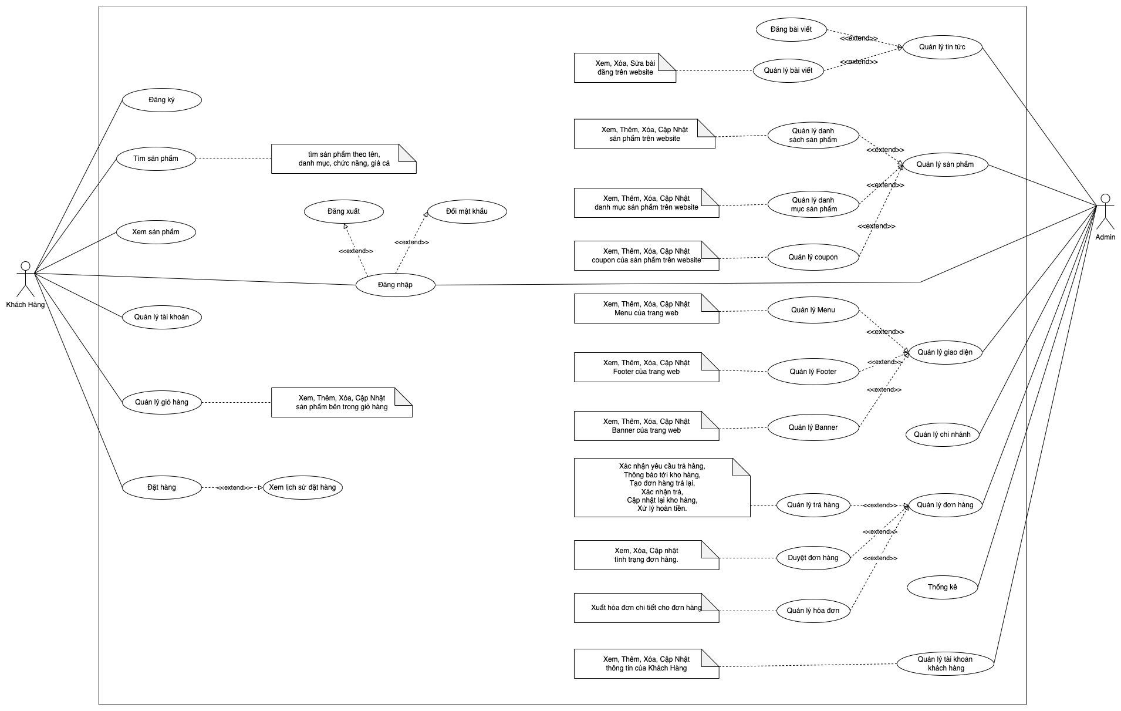

##### Hình 1: Usecase diagram

### 3.4.2 Đặc tả usecase

**Đăng nhập**

| Usecase: Đăng nhập | ID: UC01 | Priority: High |
| --- | --- | --- |
| Actor: Admin, Khách hàng | | |
| Description: Khi người dùng muốn truy cập vào website để thực hiện những chức năng riêng biệt và yêu cầu phải đăng nhập. | | |
| Trigger: Actor được phân quyền phải đăng nhập vào hệ thống thì mới được sử dụng các chức năng. | | |
| Precondition: Tài khoản của các actor phân quyền đã được kích hoạt | | |
| Normal Course | Information for steps | |
| 1. Actor chọn đăng nhập | 1.1 Hệ thống hiển thị màn hình chứa form đăng nhập | |
| 1. Actor nhập username và password | 2.1 Hệ thống hiển thị dữ liệu actor vừa nhập  + Username: hiển thị rõ dữ liệu mà người dùng nhập  + Password: hiển thị dạng ẩn với ký tự. | |
| 1. Actor nhấn nút Đăng nhập | 3.1 Hệ thống hiển thị thông báo thành công và chuyển hướng người dùng đến trang chủ của hệ thống. | |
| Postconditions: Đăng nhập thành công vào hệ thống, actor được chuyển hướng đến trang chủ của hệ thống. | | |
| Exception:   * Người dùng nhập sai username hoặc password hoặc cả 2 trường hợp * Người dùng không nhấn nút Đăng nhập sau khi nhập thông tin * Tài khoản của người dùng chưa được kích hoạt. | | |

##### Bảng 3: Đặc tả usecase Đăng nhập

**Đăng xuất**

| Usecase: Đăng xuất | ID: UC02 | Priority: High |
| --- | --- | --- |
| Actor: Admin, Khách hàng | | |
| Description: Khi người dùng được phân quyền đã sử dụng xong hệ thống và có nhu cầu thoát khỏi hệ thống để thực hiện bảo mật. | | |
| Trigger: Người dùng nhấn chọn đăng xuất | | |
| Precondition: Người dùng đã đăng nhập thành công vào hệ thống | | |
| Normal Course | Information for steps | |
| 1. Người dùng chọn nút đăng xuất | 1.1 Hệ thống đăng xuất thông tin của người dùng và trở về màn hình đăng nhập. | |
| Postconditions: Đăng xuất thành công, khi người dùng muốn vào lại hệ thống bắt buộc phải đăng nhập | | |
| Exception: không có | | |

##### Bảng 4: Đặc tả usecase Đăng xuất

**Đổi mật khẩu**

| Usecase: Đổi mật khẩu | ID: UC03 | Priority: High |
| --- | --- | --- |
| Actor: Admin, Khách hàng | | |
| Description: Khi người dùng muốn đổi mật khẩu hiện tại của mình để đảm bảo an ninh tài khoản. | | |
| Trigger: Người dùng chọn chức năng đổi mật khẩu | | |
| Precondition: Người dùng đã đăng nhập vào hệ thống và có quyền sử dụng chức năng đổi mật khẩu. | | |
| Normal Course | Information for steps | |
| 1. Người dùng chọn chức năng đổi mật khẩu trên giao diện. | 1.1 Hệ thống hiển thị màn hình đổi mật khẩu yêu cầu người dùng nhập thông tin. | |
| 1. Người dùng nhập mật khẩu cũ, mật khẩu mới và nhập lại mật khẩu mới. | 2.1 Hệ thống kiểm tra tính hợp lệ của thông tin và xác thực người dùng.  2.2 Nếu thông tin hợp lệ, hệ thống cập nhật mật khẩu mới cho người dùng và hiển thị thông báo thành công. | |
| Postconditions: Mật khẩu của người dùng đã được thay đổi thành công trong hệ thống. | | |
| Exception:   * Người dùng nhập sai mật khẩu cũ hoặc mật khẩu mới. * Người dùng nhập lại mật khẩu mới không khớp với mật khẩu mới đã nhập. * Người dùng không nhập đủ thông tin. * Hệ thống gặp lỗi kỹ thuật. | | |

##### Bảng 5: Đặc tả usecase Đổi mật khẩu

**Đăng ký**

| Usecase: Đăng ký | ID: UC04 | Priority: High |
| --- | --- | --- |
| Actor: Khách hàng, Admin | | |
| Description: Khi khách hàng muốn tạo tài khoản mới để sử dụng các tính năng của hệ thống. | | |
| Trigger: Người dùng nhấn chọn đăng ký | | |
| Precondition: Người dùng chưa đăng ký tài khoản trên hệ thống | | |
| Normal Course | Information for steps | |
| 1. Người dùng chọn nút đăng ký trên trang chủ | 1.1 Hệ thống hiển thị màn hình đăng ký tài khoản. | |
| 2. Người dùng nhập thông tin cần thiết, bao gồm:   * Họ tên * Địa chỉ email * Số điện thoại * Tên đăng nhập * Mật khẩu |  | |
| 3. Người dùng nhấn nút đăng ký để hoàn tất quá trình tạo tài khoản. | 3.1 Hệ thống gửi email xác nhận tài khoản đến địa chỉ email mà người dùng đã cung cấp. | |
| 4. Người dùng xác nhận tài khoản bằng cách nhấn vào đường link được gửi trong email. | 4.1 Hệ thống hiển thị thông báo đăng ký thành công và chuyển hướng người dùng đến trang đăng nhập. | |
| Postconditions: Người dùng đã đăng ký tài khoản mới trên hệ thống và có thể đăng nhập để sử dụng các tính năng. | | |
| Exception:   * Nếu người dùng nhập sai hoặc thiếu thông tin yêu cầu, hệ thống sẽ yêu cầu người dùng nhập lại. * Nếu người dùng đã sử dụng địa chỉ email đã tồn tại trên hệ thống, hệ thống sẽ thông báo cho người dùng biết và yêu cầu nhập địa chỉ email khác. * Nếu người dùng không xác nhận tài khoản trong vòng 24 giờ, tài khoản sẽ không được tạo. | | |

##### Bảng 6: Đặc tả usecase Đăng ký

**Tìm sản phẩm**

| Usecase: Tìm sản phẩm | ID: UC05 | Priority: High |
| --- | --- | --- |
| Actor: Khách hàng | | |
| Description: Khi khách hàng muốn tìm kiếm sản phẩm nào đó trên website bán thuốc Pharmacy. | | |
| Trigger: Khách hàng muốn tìm kiếm sản phẩm nào đó trên website. | | |
| Precondition: Khách hàng đã truy cập vào trang web của nhà thuốc Pharmacy. | | |
| Normal Course | Information for steps | |
| 1. Khách hàng nhập từ khóa tìm kiếm vào ô tìm kiếm hoặc chọn danh mục sản phẩm muốn tìm kiếm. | 1.1 Hệ thống hiển thị kết quả tìm kiếm phù hợp với từ khóa hoặc danh mục sản phẩm. | |
| 2. Khách hàng có thể lọc kết quả theo giá, thương hiệu, chất lượng, v.v... | 2.1 Hệ thống hiển thị màn hình nút danh mục để khách hàng tùy chỉnh | |
| 3. Khách hàng có thể chọn sản phẩm muốn mua và tiến hành đặt hàng. | 3.1 Hiển thị đúng loại thuốc mà khách hàng đang tìm | |
| Postconditions: Khách hàng đã tìm kiếm thành công sản phẩm và có thể đặt hàng hoặc tiếp tục tìm kiếm. | | |
| Exception:   * Nếu không có sản phẩm nào phù hợp với từ khóa hoặc danh mục sản phẩm, hệ thống sẽ hiển thị thông báo không tìm thấy kết quả tìm kiếm. * Nếu khách hàng không nhập từ khóa hoặc chọn danh mục sản phẩm, hệ thống sẽ hiển thị thông báo yêu cầu khách hàng nhập từ khóa hoặc chọn danh mục sản phẩm. | | |

##### Bảng 7: Đặc tả usecase Tìm sản phẩm

**Xem sản phẩm**

| Usecase: Xem sản phẩm | ID: UC06 | Priority: High |
| --- | --- | --- |
| Actor: Khách hàng | | |
| Description: Khách hàng muốn xem thông tin chi tiết của một sản phẩm trên website của nhà thuốc Pharmacy. | | |
| Trigger: Khách hàng chọn xem thông tin chi tiết của sản phẩm trên website. | | |
| Precondition: Khách hàng đã đăng nhập vào hệ thống và tìm kiếm được sản phẩm cần xem thông tin chi tiết. | | |
| Normal Course | Information for steps | |
| 1. Khách hàng tìm kiếm sản phẩm cần xem thông tin chi tiết. | 1.1 Hệ thống hiển thị danh sách các sản phẩm liên quan tới từ khóa tìm kiếm của khách hàng. | |
| 2. Khách hàng chọn sản phẩm cần xem thông tin chi tiết. | 2.1 Hệ thống hiển thị thông tin chi tiết của sản phẩm bao gồm:   * Tên sản phẩm * Hình ảnh sản phẩm * Mô tả sản phẩm * Thành phần của sản phẩm * Công dụng của sản phẩm * Hướng dẫn sử dụng sản phẩm * Giá sản phẩm * Các đánh giá của khách hàng khác về sản phẩm | |
| 3. Khách hàng có thể xem các sản phẩm khác hoặc thêm sản phẩm vào giỏ hàng. |  | |
| Postconditions: Khách hàng đã xem được thông tin chi tiết của sản phẩm trên website. | | |
| Exception:   * Nếu sản phẩm không tồn tại, hệ thống sẽ hiển thị thông báo lỗi và quay lại trang tìm kiếm sản phẩm. * Nếu khách hàng không đăng nhập vào hệ thống, hệ thống sẽ yêu cầu đăng nhập trước khi xem thông tin chi tiết sản phẩm. | | |

##### Bảng 8: Đặc tả usecase Xem sản phẩm

**Quản lý tài khoản**

| Usecase: Quản lý tài khoản | ID: UC07 | Priority: Medium |
| --- | --- | --- |
| Actor: Khách hàng | | |
| Description: Use case này mô tả chức năng quản lý tài khoản của khách hàng trên website. | | |
| Trigger: Khách hàng muốn quản lý thông tin tài khoản của mình trên website. | | |
| Precondition: Khách hàng đã đăng nhập thành công vào hệ thống. | | |
| Normal Course | Information for steps | |
| 1. Khách hàng truy cập vào trang quản lý tài khoản trên website. | 1.1 Hệ thống hiển thị các thông tin tài khoản hiện tại của khách hàng, bao gồm:   * Tên khách hàng * Địa chỉ email * Số điện thoại * Địa chỉ nhà * Thông tin đăng nhập | |
| 2. Khách hàng có thể sửa đổi các thông tin tài khoản của mình bằng cách nhập thông tin mới và lưu lại. | 2.1 Hệ thống hiển thị màn hình popup thông báo sẽ sửa đổi thôi tin và yêu cầu khách hàng xác nhận lại. | |
| 3. Khách hàng có thể xác nhận hoặc hủy để thoát khỏi trang quản lý thông tin. |  | |
| Postconditions: Khách hàng đã quản lý thành công thông tin tài khoản của mình. | | |
| Exception:   * Khách hàng không nhập đủ thông tin cần thiết để cập nhật tài khoản. * Khách hàng nhập sai mật khẩu cũ khi thay đổi mật khẩu. * Khách hàng không đăng nhập vào hệ thống. | | |

##### Bảng 9: Đặc tả usecase Quản lý tài khoản

**Quản lý giỏ hàng**

| Usecase: Quản lý giỏ hàng | ID: UC08 | Priority: High |
| --- | --- | --- |
| Actor: Khách hàng | | |
| Description: Khách hàng có thể thêm sản phẩm vào giỏ hàng, sửa đổi hoặc xóa sản phẩm trong giỏ hàng trước khi thực hiện thanh toán. | | |
| Trigger: Khách hàng muốn quản lý giỏ hàng. | | |
| Precondition: Khách hàng đã đăng nhập vào hệ thống và đã thêm sản phẩm vào giỏ hàng. | | |
| Normal Course | Information for steps | |
| 1. Khách hàng chọn xem giỏ hàng. | 1.1 Hệ thống hiển thị thông tin giỏ hàng bao gồm danh sách các sản phẩm, số lượng và giá tiền của từng sản phẩm và tổng giá tiền của giỏ hàng. | |
| 2. Khách hàng có thể thêm mới, xóa hoặc cập nhật lại số lượng sản phẩm vào giỏ hàng bằng cách tìm kiếm sản phẩm và chọn thêm sản phẩm vào giỏ hàng. | 2.1 Hệ thống hiển thị thay đổi lên màn hình giao diện cho khách hàng. | |
| 3. Khách hàng chọn tiến hành thanh toán hoặc tiếp tục mua sắm. | 3.1 Nếu chọn thanh toán, hệ thống chuyển hướng khách hàng đến trang thanh toán. | |
| Postconditions: Khách hàng đã thực hiện quản lý giỏ hàng thành công. | | |
| Exception:   * Khách hàng chưa đăng nhập vào hệ thống. * Khách hàng chưa thêm sản phẩm vào giỏ hàng. * Khách hàng nhập thông tin không hợp lệ khi cập nhật số lượng sản phẩm trong giỏ hàng. * Lỗi hệ thống khi thêm, sửa đổi hoặc xóa sản phẩm trong giỏ hàng. | | |

##### Bảng 10: Đặc tả usecase Quản lý giỏ hàng

**Đặt hàng**

| Usecase: Đặt hàng | ID: UC09 | Priority: High |
| --- | --- | --- |
| Actor: Khách hàng | | |
| Description: Khách hàng sử dụng chức năng đặt hàng để thêm các sản phẩm vào giỏ hàng và đặt hàng để mua các sản phẩm đó. | | |
| Trigger: Khách hàng chọn chức năng đặt hàng. | | |
| Precondition: Khách hàng đã đăng nhập vào hệ thống và đã thêm sản phẩm vào giỏ hàng. | | |
| Normal Course | Information for steps | |
| 1. Khách hàng nhấn xem đơn hàng trên trang giao diện của website. | 1.1 Hệ thống hiển thị màn hình giỏ hàng của khách hàng. | |
| 2. Khách hàng xem lại thông tin sản phẩm trong giỏ hàng. | 2.1 Hệ thống hiển thị màn hình chứa danh sách phiếu tính tiền có trong ca làm việc đó. | |
| 3. Khách hàng chọn nút Đặt hàng. | 3.1 Hệ thống yêu cầu khách hàng nhập thông tin địa chỉ, số điện thoại và phương thức thanh toán. | |
| 4. Khách hàng nhập thông tin và chọn phương thức thanh toán. | 4.1 Hệ thống hiển thị thông tin đơn hàng cho khách hàng để xác nhận. | |
| 5. Khách hàng xác nhận thông tin đơn hàng và chọn nút Đặt hàng. | 5.1 Hệ thống gửi thông tin đơn hàng đến phòng giao hàng. | |
| Postconditions: Đơn hàng được lưu vào hệ thống và chờ xác nhận từ phòng giao hàng. | | |
| Exception:   * Khách hàng chưa đăng nhập vào hệ thống. * Khách hàng chưa thêm sản phẩm vào giỏ hàng. * Khách hàng nhập sai thông tin địa chỉ, số điện thoại hoặc không chọn phương thức thanh toán. * Hệ thống không thể lưu thông tin đơn hàng do lỗi kỹ thuật. | | |

##### Bảng 11: Đặc tả usecase Đặt hàng

**Xem lịch sử đặt hàng**

| Usecase: Xem lịch sử đặt hàng | ID: UC10 | Priority: Medium |
| --- | --- | --- |
| Actor: Khách hàng | | |
| Description: Khách hàng muốn xem lịch sử đặt hàng của mình trên trang web | | |
| Trigger: Khách hàng chọn mục Lịch sử đặt hàng | | |
| Precondition: Khách hàng đã đăng nhập vào hệ thống | | |
| Normal Course | Information for steps | |
| 1. Khách hàng chọn mục Lịch sử đặt hàng trên trang cá nhân của mình | 1.1 Hệ thống hiển thị màn hình chứa danh sách các đơn hàng và trạng thái đơn hàng mà khách hàng đã từng đặt hàng. | |
| 2. Khách hàng có thể chọn xem chi tiết từng đơn đặt hàng. | 2.1 Hệ thống hiển thị lại toàn bộ thông tin đặt hàng của 1 đơn hàng mà khách hàng lựa chọn. | |
| 3. Sau khi xem xong khách hàng có thể quay về trang chủ hoặc chuyển sang những trang khác. |  | |
| Postconditions: Khách hàng đã xem được lịch sử đặt hàng của mình và có thể in phiếu đặt hàng nếu cần. | | |
| Exception:   * Nếu không có đơn hàng nào, hệ thống hiển thị thông báo "Không có đơn hàng nào" * Nếu hệ thống không thể hiển thị lịch sử đặt hàng, hệ thống sẽ hiển thị thông báo lỗi và yêu cầu khách hàng thử lại sau. | | |

##### Bảng 12: Đặc tả usecase Xem lịch sử đặt hàng

**Quản lý tin tức**

| Usecase: Quản lý tin tức | ID: UC11 | Priority: Medium |
| --- | --- | --- |
| Actor: Admin | | |
| Description: Khi admin truy cập vào trang quản lý các tin tức trên trang web. | | |
| Trigger: ​​Admin đăng nhập vào hệ thống quản trị. | | |
| Precondition: Admin đã đăng nhập vào hệ thống quản trị. | | |
| Normal Course | Information for steps | |
| 1. Admin chọn chức năng quản lý tin tức trên trang quản trị | 1.1 Hệ thống hiển thị danh sách các tin tức hiện có trên website | |
| 2. Admin có thể thêm tin tức mới hoặc xem, xóa, sửa những tin tức có trong danh sách. | 2.1 Hệ thống hiển thị form lên giao diện để Admin có thể thao tác. | |
| Postconditions: Truy cập thành công vào giao diện quản lý tin tức | | |
| Exception: Không có | | |

##### Bảng 13: Đặc tả usecase Quản lý tin tức

**Đăng bài viết**

| Usecase: Đăng bài viết | ID: UC12 | Priority: High |
| --- | --- | --- |
| Actor: Admin | | |
| Description: Miêu tả quy trình đăng bài viết trên trang quản trị viên của website Pharmacy. | | |
| Trigger: Quản trị viên muốn đăng bài viết mới trên trang web | | |
| Precondition: Quản trị viên đã đăng nhập vào trang quản trị viên và được phân quyền để đăng bài viết. | | |
| Normal Course | Information for steps | |
| 1. Admin chọn chức năng "Đăng bài viết" trên trang quản trị viên. | 1.1 Hệ thống hiển thị trang đăng bài viết, yêu cầu quản trị viên nhập thông tin bài viết. | |
| 2.1 Admin nhập tiêu đề, nội dung, ảnh đại diện và chọn danh mục cho bài viết.  2.2 Admin kiểm tra lại thông tin bài viết đã nhập.  2.3 Admin nhấn nút "Đăng bài viết". | 2.1 Hệ thống lưu thông tin bài viết vào cơ sở dữ liệu và hiển thị thông báo "Đăng bài viết thành công". | |
| Postconditions: Bài viết được đăng thành công trên trang web Pharmacy. | | |
| Exceptions:   * Nếu quản trị viên không nhập đầy đủ thông tin bài viết, hệ thống sẽ hiển thị thông báo lỗi và yêu cầu quản trị viên nhập lại. * Nếu quản trị viên nhập ảnh đại diện không hợp lệ, hệ thống sẽ hiển thị thông báo lỗi và yêu cầu quản trị viên nhập lại. * Nếu quản trị viên không chọn danh mục cho bài viết, hệ thống sẽ hiển thị thông báo lỗi và yêu cầu quản trị viên chọn danh mục. | | |

##### Bảng 14: Đặc tả usecase Đăng bài viết

**Quản lý bài viết**

| Usecase: Quản lý bài viết | ID: UC13 | Priority: High |
| --- | --- | --- |
| Actor: Admin | | |
| Description: Miêu tả quy trình quản lý bài viết trên trang quản trị viên của website Pharmacy. | | |
| Trigger: Quản trị viên muốn quản lý bài viết trên trang web | | |
| Precondition: Quản trị viên đã đăng nhập vào trang quản trị viên và được phân quyền để quản lý bài viết. | | |
| Normal Course | Information for steps | |
| 1. Khi quản trị viên chọn biểu tượng quản lý bài viết để truy cập vào giao diện quản lý. | 1.1 Hệ thống hiển thị màn hình danh sách các bài viết hiện có và các nút chức năng. | |
| 2.1 Admin có thể xem, sửa hoặc xóa bài viết.  2.2 Nếu Admin muốn sửa bài viết, hệ thống hiển thị trang sửa bài viết và cho phép quản trị viên sửa tiêu đề, nội dung, ảnh đại diện hoặc danh mục của bài viết.  2.3 Nếu Admin muốn xóa bài viết, hệ thống yêu cầu xác nhận và xóa bài viết khỏi cơ sở dữ liệu. | 2.1 Hệ thống hiển thị màn hình chứa thông tin mà Admin đã tùy | |
| Postconditions: Admin có thể tùy chỉnh thuế: Thêm/ Sửa/ Xóa/ Xem bài viết | | |
| Exception:   * Nếu quản trị viên không tìm thấy bài viết trong danh sách, hệ thống sẽ hiển thị thông báo "Không tìm thấy bài viết". * Nếu quản trị viên không sửa đủ thông tin bài viết, hệ thống sẽ hiển thị thông báo lỗi và yêu cầu quản trị viên sửa lại. * Nếu quản trị viên xóa bài viết nhưng đã có khách hàng mua sản phẩm từ bài viết đó, hệ thống sẽ hiển thị thông báo lỗi và yêu cầu quản trị viên xác nhận trước khi xóa. | | |

##### Bảng 15: Đặc tả usecase Quản lý bài viết

**Quản lý sản phẩm**

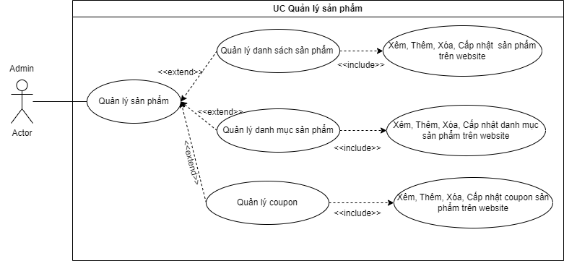

| Usecase: Quản lý sản phẩm | ID: UC14 | Priority: High |
| --- | --- | --- |
| Actor: Admin | | |
| Description: Mô tả quy trình quản lý sản phẩm trên trang quản trị viên của website Pharmacy. | | |
| Trigger: Quản trị viên muốn thêm, sửa, xoá hoặc xem thông tin sản phẩm trên trang web. | | |
| Precondition: Quản trị viên đã đăng nhập vào trang quản trị viên và được phân quyền để quản lý sản phẩm. | | |
| Normal Course | Information for steps | |
| 1. Quản trị viên chọn chức năng "Quản lý sản phẩm" trên trang quản trị viên. | 1.1 Hệ thống hiển thị danh sách sản phẩm hiện có. | |
| 2.1 Admin có thể thêm sản phẩm mới bằng cách nhấn nút "Thêm sản phẩm" và nhập thông tin sản phẩm mới.  2.2 Admin có thể sửa thông tin sản phẩm bằng cách chọn sản phẩm muốn sửa trong danh sách, sửa thông tin và nhấn nút "Lưu".  2.3 Admin có thể xóa sản phẩm bằng cách chọn sản phẩm muốn xoá trong danh sách và nhấn nút "Xoá".  2.4 Admin có thể xem thông tin chi tiết của sản phẩm bằng cách chọn sản phẩm muốn xem trong danh sách. | 2.1 Hệ thống hiển thị màn hình giao diện theo yêu cầu của admin. | |
| Postconditions: Thông tin sản phẩm được thêm, sửa, xoá hoặc xem thành công trên trang web Pharmacy. | | |
| Exception:   * Nếu quản trị viên nhập thông tin sản phẩm không đầy đủ, hệ thống sẽ hiển thị thông báo lỗi và yêu cầu quản trị viên nhập lại. * Nếu quản trị viên không chọn sản phẩm để sửa hoặc xoá, hệ thống sẽ hiển thị thông báo lỗi và yêu cầu quản trị viên chọn sản phẩm. * Nếu quản trị viên xóa sản phẩm, hệ thống sẽ hiển thị thông báo xác nhận trước khi xóa sản phẩm. Nếu quản trị viên xác nhận xóa, sản phẩm sẽ bị xoá khỏi cơ sở dữ liệu và không thể khôi phục lại được. | | |

##### Bảng 16: Đặc tả yêu cầu Quản lý sản phẩm

**Quản lý danh sách sản phẩm**

| Usecase: Quản lý danh sách sản phẩm | ID: UC15 | Priority: High |
| --- | --- | --- |
| Actor: Admin | | |
| Description: Miêu tả quy trình quản lý danh sách sản phẩm trên trang quản trị viên của website Pharmacy. | | |
| Trigger: Quản trị viên muốn quản lý danh sách sản phẩm trên trang web. | | |
| Precondition: Quản trị viên đã đăng nhập vào trang quản trị viên và được phân quyền để quản lý danh sách sản phẩm. | | |
| Normal Course | Information for steps | |
| 1. Admin truy cập vào trang quản lý danh sách sản phẩm trên hệ thống | 1.1 Hệ thống hiển thị danh sách các sản phẩm hiện có trong cơ sở dữ liệu | |
| 2. Admin có thể thực hiện các hành động như thêm sản phẩm mới, sửa thông tin sản phẩm, xóa sản phẩm khỏi danh sách | 2.1 Sau khi thực hiện các hành động, hệ thống cập nhật thông tin sản phẩm và hiển thị thông báo cập nhật thành công. | |
| Postconditions: Danh sách sản phẩm được cập nhật thành công trên trang web Pharmacy. | | |
| Exceptions:   * Nếu quản trị viên không nhập đầy đủ thông tin sản phẩm, hệ thống sẽ hiển thị thông báo lỗi và yêu cầu quản trị viên nhập lại. * Nếu quản trị viên nhập thông tin sản phẩm không hợp lệ, hệ thống sẽ hiển thị thông báo lỗi và yêu cầu quản trị viên nhập lại. * Nếu quản trị viên không chọn danh mục cho sản phẩm, hệ thống sẽ hiển thị thông báo lỗi và yêu cầu quản trị viên chọn danh mục. * Nếu quản trị viên xóa sản phẩm khỏi danh sách, hệ thống sẽ hiển thị thông báo xác nhận trước khi xóa sản phẩm khỏi danh sách. | | |

##### Bảng 17: Đặc tả usecase Quản lý danh sách sản phẩm

**Quản lý danh mục sản phẩm**

| Usecase: Quản lý danh mục sản phẩm | ID: UC16 | Priority: High |
| --- | --- | --- |
| Actor: Admin | | |
| Description: Quản trị viên thực hiện thêm/ sửa/ xóa/ xem danh mục sản phẩm. | | |
| Trigger: Quản trị viên muốn thực hiện thao tác quản lý danh mục sản phẩm trên trang quản trị viên của website Pharmacy. | | |
| Precondition: Quản trị viên đã đăng nhập vào trang quản trị viên và được phân quyền để quản lý danh mục sản phẩm. | | |
| Normal Course | Information for steps | |
| 1. Quản trị viên chọn chức năng "Quản lý danh mục sản phẩm" trên trang quản trị viên. | 1.1 Hệ thống hiển thị danh sách danh mục sản phẩm hiện có trên trang quản trị viên. | |
| 2. Quản trị viên có thể thực hiện các thao tác như thêm, sửa, xóa hoặc xem danh mục sản phẩm.  2.1 Nếu quản trị viên muốn thêm danh mục sản phẩm mới.  2.2 Nếu quản trị viên muốn sửa thông tin của một danh mục sản phẩm hiện có  2.3 Nếu quản trị viên muốn xóa một danh mục sản phẩm hiện có. Quản trị viên chọn danh mục đó và xác nhận xóa.  2.4 Nếu quản trị viên muốn xem thông tin chi tiết của một danh mục sản phẩm hiện có, quản trị viên chọn danh mục đó. | 2.1.1 Hệ thống yêu cầu quản trị viên nhập thông tin danh mục sản phẩm mới và lưu vào cơ sở dữ liệu.  2.2.1 Quản trị viên chọn danh mục đó, chỉnh sửa thông tin và lưu lại vào cơ sở dữ liệu.  2.3.1 Hệ thống xóa danh mục sản phẩm khỏi cơ sở dữ liệu.  2.4.1 Hệ thống hiển thị thông tin chi tiết của danh mục đó trên trang quản trị viên. | |
| Postconditions: Các thay đổi của quản trị viên đã được lưu vào cơ sở dữ liệu thành công. | | |
| Exceptions:   * Nếu quản trị viên không nhập đầy đủ thông tin của danh mục sản phẩm mới hoặc thông tin không hợp lệ, hệ thống sẽ hiển thị thông báo lỗi và yêu cầu quản trị viên nhập lại. * Nếu quản trị viên không chọn danh mục sản phẩm để thực hiện sửa hoặc xóa, hệ thống sẽ hiển thị thông báo lỗi và yêu cầu quản trị viên chọn danh mục sản phẩm. * Nếu quản trị viên thực hiện xóa một danh mục sản phẩm đã có sản phẩm được liên kết, hệ thống sẽ hiển thị thông báo lỗi và yêu cầu quản trị viên xóa hoặc sửa các sản phẩm liên quan trước khi tiếp tục xóa danh mục sản phẩm đó. | | |

##### Bảng 18: Đặc tả usecase Quản lý danh mục sản phẩm

**Quản lý Coupon**

| Usecase: Quản lý Coupon | ID: UC17 | Priority: High |
| --- | --- | --- |
| Actor: Admin | | |
| Description: Quản trị viên thực hiện thêm/sửa/xóa/xem thông tin các Coupon trên website. | | |
| Trigger: Quản trị viên muốn quản lý các Coupon trên website. | | |
| Precondition: Quản trị viên đã đăng nhập vào trang quản trị viên và được phân quyền để quản lý Coupon. | | |
| Normal Course | Information for steps | |
| 1. Quản trị viên chọn chức năng "Quản lý Coupon" trên trang quản trị viên. | 1.1 Hệ thống hiển thị danh sách các coupon hiện có trên website. | |
| 2.1 Quản trị viên có thể thêm mới, sửa hoặc xóa các coupon trong danh sách:  2.2 Nếu quản trị viên thêm mới hoặc sửa coupon.  2.3 Quản trị viên xác nhận thông tin coupon và lưu lại. | 2.1.1 Hệ thống cập nhật thông tin coupon vào cơ sở dữ liệu và hiển thị thông báo "Thao tác thành công".  2.2.1 Hệ thống yêu cầu quản trị viên nhập thông tin về mã coupon, giá trị giảm giá, thời gian sử dụng và điều kiện áp dụng. | |
| Postconditions: Thông tin coupon được cập nhật trên website Pharmacy. | | |
| Exceptions:   * Nếu quản trị viên không nhập đầy đủ thông tin coupon, hệ thống sẽ hiển thị thông báo lỗi và yêu cầu nhập lại. * Nếu quản trị viên nhập mã coupon trùng với mã coupon đã có trong danh sách, hệ thống sẽ hiển thị thông báo lỗi và yêu cầu nhập lại. * Nếu quản trị viên xóa coupon, hệ thống yêu cầu xác nhận trước khi thực hiện xóa. Nếu quản trị viên xác nhận xóa, hệ thống cập nhật danh sách coupon và hiển thị thông báo "Xóa coupon thành công". Nếu quản trị viên không xác nhận xóa, thao tác xóa sẽ bị hủy. | | |

##### Bảng 19: Đặc tả usecase Quản lý Coupon

**Quản lý giao diện**

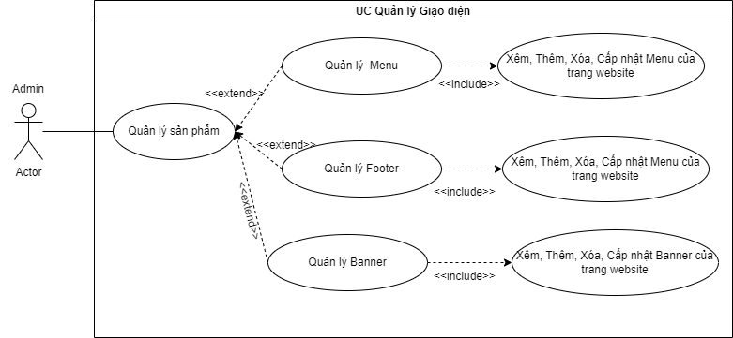

| Usecase: Quản lý giao diện | ID: UC18 | Priority: High |
| --- | --- | --- |
| Actor: Admin | | |
| Description: Nhân viên bếp thực hiện đánh dấu món ăn đã phục vụ cho khách hàng. | | |
| Trigger: Quản trị viên vào được trang quản lý giao diện | | |
| Precondition: Quản trị viên thay đổi được giao diện theo mong muốn | | |
| Normal Course | Information for steps | |
| 1. Quản trị viên nhấn vào mục quản lý giao diện trên trang quản trị | 1.1 Hệ thống hiển thị màn hình các danh mục quản lý | |
| 2. Quản trị viên tùy chọn theo danh mục mà mình muốn thay đổi. |  | |
| Postconditions: Giao diện của trang web Pharmacy được cập nhật thành công. | | |
| Exception:   * Nếu quản trị viên không thực hiện đúng các bước, hệ thống sẽ hiển thị thông báo lỗi và yêu cầu quản trị viên thực hiện lại. * Nếu quản trị viên tải lên tệp tin không đúng định dạng, hệ thống sẽ hiển thị thông báo lỗi và yêu cầu quản trị viên tải lại đúng định dạng. | | |

##### Bảng 20: Đặc tả usecase Quản lý giao diện

**Quản lý Menu**

| Usecase: Quản lý Menu | ID: UC19 | Priority: Medium |
| --- | --- | --- |
| Actor: Admin | | |
| Description: Use case này miêu tả quy trình quản lý menu của trang web Pharmacy. | | |
| Trigger: Quản trị viên muốn thêm, sửa, xoá hoặc xem thông tin về menu trên trang web. | | |
| Precondition: Quản trị viên đã đăng nhập vào trang quản trị viên và được phân quyền để quản lý menu. | | |
| Normal Course | Information for steps | |
| 1. Quản trị viên nhấn vào danh mục quản lý menu trang web | 1.1 Hệ thống hiển thị những danh mục đang được hiển thị trên trang web | |
| 2. Quản trị viên có thể chọn vào phần nội dung menu muốn thêm, xóa, sửa trên giao diện. | 2.1 Hệ thống hiển thị form theo tùy chọn của quản trị viên. | |
| 3. Quản trị viên điền thông tin và chọn lưu lại thông tin trên website. | 3.1 Hệ thống hiển thị thông báo lên màn hình giao diện | |
| Postconditions: Thông tin về menu được thêm, sửa, xoá hoặc xem thành công trên trang web | | |
| Exception: Không có | | |

##### Bảng 21: Đặc tả usecase Quản lý Menu

**Quản lý Footer**

| Usecase: Quản lý Footer | ID: UC20 | Priority: Medium |
| --- | --- | --- |
| Actor: Admin | | |
| Description: Use case này miêu tả quy trình quản lý footer của trang web Pharmacy. | | |
| Trigger: Quản trị viên vào được trang quản trị | | |
| Precondition: Quản trị viên có quyền truy cập vào trang quản trị web. | | |
| Normal Course | Information for steps | |
| 1. Quản trị viên nhấn vào mục quản lý footer trên trang quản trị. | 1.1 Hệ thống hiển thị màn hình các danh mục quản lý footer. | |
| 2. Quản trị viên chọn danh mục footer cần quản lý. | 2.1 Hệ thống hiển thị màn hình các thông tin liên quan đến footer đó. | |
| 3. Quản trị viên có thể thêm, sửa hoặc xóa các thông tin của footer.  3.1 Quản trị viên nhấn vào nút "Thêm" để thêm thông tin.  3.1.2 Quản trị viên nhập thông tin và nhấn nút "Lưu" để lưu thông tin mới.  3.2 Quản trị viên nhấn vào nút "Sửa" để sửa thông tin hiện có.  3.2.2 Quản trị viên sửa thông tin và nhấn nút "Lưu" để lưu thông tin đã sửa.  3.3 Quản trị viên nhấn vào nút "Xóa" để xóa thông tin hiện có.  3.3.2 Quản trị viên nhấn nút "Đồng ý" để xóa thông tin hoặc "Hủy" để quay lại màn hình quản lý footer. | 3.1.1 Hệ thống hiển thị form nhập thông tin mới.  3.2.1 Hệ thống hiển thị form nhập thông tin hiện có.  3.3.1 Hệ thống hiển thị cảnh báo xác nhận xóa thông tin. | |
| Postconditions: Thông tin của footer được cập nhật thành công. | | |
| Exception:   * Nếu quản trị viên không thực hiện đúng các bước, hệ thống sẽ hiển thị thông báo lỗi và yêu cầu quản trị viên thực hiện lại. * Nếu quản trị viên nhập thông tin không đúng định dạng, hệ thống sẽ hiển thị thông báo lỗi và yêu cầu quản trị viên nhập lại đúng định dạng. * Nếu quản trị viên không có quyền thực hiện chức năng này, hệ thống sẽ hiển thị thông báo lỗi và không cho phép thực hiện. | | |

##### Bảng 22: Đặc tả usecase Quản lý Footer

**Quản lý Banner**

| Usecase: Quản lý Banner | ID: UC21 | Priority: Low |
| --- | --- | --- |
| Actor: Admin | | |
| Description: Use case này miêu tả quy trình quản lý banner của trang web Pharmacy. | | |
| Trigger: Quản trị viên vào được trang quản trị | | |
| Precondition: Quản trị viên có quyền truy cập vào trang quản trị web. | | |
| Normal Course | Information for steps | |
| 1. Quản trị viên nhấn vào mục quản lý banner trên trang quản trị. | 1.1 Hệ thống hiển thị màn hình các danh mục quản lý banner. | |
| 2. Quản trị viên chọn danh mục banner cần quản lý. | 2.1 Hệ thống hiển thị màn hình các thông tin liên quan đến banner đó. | |
| 3. Quản trị viên có thể thêm, sửa hoặc xóa các thông tin của banner.  3.1 Quản trị viên nhấn vào nút "Thêm" để thêm thông tin.  3.1.2 Quản trị viên nhập thông tin và nhấn nút "Lưu" để lưu thông tin mới.  3.2 Quản trị viên nhấn vào nút "Sửa" để sửa thông tin hiện có.  3.2.2 Quản trị viên sửa thông tin và nhấn nút "Lưu" để lưu thông tin đã sửa.  3.3 Quản trị viên nhấn vào nút "Xóa" để xóa thông tin hiện có.  3.3.2 Quản trị viên nhấn nút "Đồng ý" để xóa thông tin hoặc "Hủy" để quay lại màn hình quản lý footer. | 3.1.1 Hệ thống hiển thị form nhập thông tin mới.  3.2.1 Hệ thống hiển thị form nhập thông tin hiện có.  3.3.1 Hệ thống hiển thị cảnh báo xác nhận xóa thông tin. | |
| Postconditions: Thông tin của footer được cập nhật thành công. | | |
| Exception:   * Nếu quản trị viên không thực hiện đúng các bước, hệ thống sẽ hiển thị thông báo lỗi và yêu cầu quản trị viên thực hiện lại. * Nếu quản trị viên nhập thông tin không đúng định dạng, hệ thống sẽ hiển thị thông báo lỗi và yêu cầu quản trị viên nhập lại đúng định dạng. * Nếu quản trị viên không có quyền thực hiện chức năng này, hệ thống sẽ hiển thị thông báo lỗi và không cho phép thực hiện. | | |

##### Bảng 23: Đặc tả usecase Quản lý Banner

**Quản lý chi nhánh**

| Usecase: Quản lý chi nhánh | ID: UC22 | Priority: Medium |
| --- | --- | --- |
| Actor: Admin | | |
| Description: Use case này miêu tả quy trình quản lý các chi nhánh của hệ thống Pharmacy. | | |
| Trigger: Quản trị viên vào được trang quản lý chi nhánh | | |
| Precondition: Quản trị viên có quyền truy cập vào trang quản lý chi nhánh | | |
| Normal Course | Information for steps | |
| 1. Quản trị viên nhấn vào mục quản lý chi nhánh trên trang quản trị | 1.1 Hệ thống hiển thị danh sách các chi nhánh hiện có trong hệ thống | |
| 2. Quản trị viên chọn chi nhánh cần quản lý | 2.1 Hệ thống hiển thị thông tin chi tiết của chi nhánh được chọn | |
| 3. Quản trị viên có thể thêm, sửa hoặc xóa thông tin chi nhánh:  3.1 Thêm chi nhánh mới: Quản trị viên nhấn nút "Thêm chi nhánh" và nhập thông tin chi nhánh mới (tên chi nhánh, địa chỉ, số điện thoại, email, website...)  3.2 Sửa thông tin chi nhánh: Quản trị viên chọn chức năng "Sửa thông tin" và chỉnh sửa thông tin của chi nhánh  3.3 Xóa chi nhánh: Quản trị viên chọn chức năng "Xóa" và xác nhận xóa chi nhánh | 3 Hệ thống hiển thị form tùy chỉnh phù hợp lên giao diện màn hình | |
| Postconditions: Thông tin chi nhánh được cập nhật thành công. | | |
| Exception:   * Nếu quản trị viên không thực hiện đúng các bước, hệ thống sẽ hiển thị thông báo lỗi và yêu cầu quản trị viên thực hiện lại. * Nếu thông tin chi nhánh bị sai hoặc không đầy đủ, hệ thống sẽ hiển thị thông báo lỗi và yêu cầu quản trị viên cập nhật lại. | | |

##### Bảng 24: Đặc tả usecase Quản lý chi nhánh

**Quản lý đơn hàng**

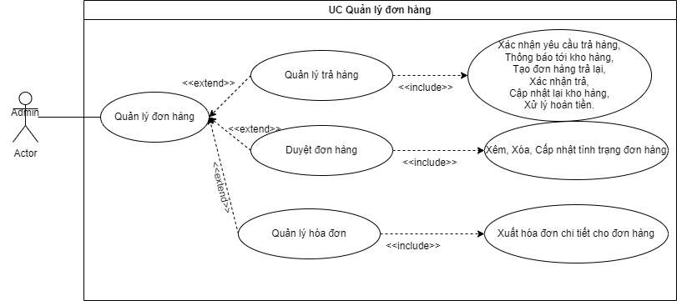

| Usecase: Quản lý đơn hàng | ID: UC23 | Priority: High |
| --- | --- | --- |
| Actor: Admin | | |
| Description: Use case này miêu tả quy trình quản lý các đơn hàng của hệ thống Pharmacy. Quản trị viên sẽ thực hiện các hành động để quản lý, kiểm tra và xử lý các đơn hàng của khách hàng. | | |
| Trigger: Quản trị viên truy cập vào trang quản lý đơn hàng. | | |
| Precondition:   * Quản trị viên đã đăng nhập vào hệ thống. * Các đơn hàng đã được khách hàng đặt và được lưu trữ trong cơ sở dữ liệu của hệ thống. | | |
| Normal Course | Information for steps | |
| 1. Quản trị viên truy cập vào trang quản lý đơn hàng. | 1.1 Hệ thống hiển thị danh sách các đơn hàng đã được đặt bởi khách hàng. | |
| 2. Quản trị viên chọn đơn hàng cần xử lý. | 2.1 Hệ thống hiển thị thông tin chi tiết của đơn hàng, bao gồm: thông tin khách hàng, thông tin sản phẩm, giá cả, địa chỉ giao hàng và trạng thái đơn hàng. | |
| 3. Quản trị viên xem xét thông tin chi tiết của đơn hàng để đảm bảo đầy đủ và chính xác.  3.1 Quản trị viên xử lý đơn hàng theo các hành động như: duyệt đơn, huỷ đơn, hoàn thành.  3.2 Nếu quản trị viên chọn hành động duyệt đơn hàng.  3.3 Nếu quản trị viên chọn hành động huỷ đơn hàng.  3.4 Nếu quản trị viên chọn hành động hoàn thành đơn hàng. | 3.2.1 Hệ thống sẽ cập nhật trạng thái đơn hàng thành "đã duyệt" và thông báo cho khách hàng biết.  3.3.1 Hệ thống sẽ cập nhật trạng thái đơn hàng thành "đã huỷ" và thông báo cho khách hàng biết.  3.4.1 Hệ thống sẽ cập nhật trạng thái đơn hàng thành "đã hoàn thành" và thông báo cho khách hàng biết. | |
| Postconditions:   * Trạng thái của đơn hàng đã được cập nhật thành công. * Khách hàng đã được thông báo về trạng thái của đơn hàng nếu có thay đổi. | | |
| Exception:   * Nếu quản trị viên không thực hiện đúng các bước, hệ thống sẽ hiển thị thông báo lỗi và yêu cầu quản trị viên thực hiện lại. * Nếu quản trị viên không thêm được thông tin đầy đủ của chi nhánh, hệ thống sẽ hiển thị thông báo lỗi và yêu cầu quản trị viên thêm đầy đủ thông tin. * Nếu quản trị viên thêm thông tin sai hoặc không hợp lệ, hệ thống sẽ hiển thị thông báo lỗi và yêu cầu quản trị viên chỉnh sửa lại thông tin. * Nếu quản trị viên xóa thông tin của chi nhánh, hệ thống sẽ hiển thị cảnh báo xác nhận trước khi xóa thông tin chi nhánh. | | |

##### Bảng 25: Đặc tả usecase Quản lý đơn hàng

**Quản lý trả hàng**

| Usecase: Quản lý trả hàng | ID: UC24 | Priority: Medium |
| --- | --- | --- |
| Actor: Admin | | |
| Description: Use case này miêu tả quy trình quản lý trả hàng của hệ thống Pharmacy. | | |
| Trigger: Khách hàng yêu cầu trả hàng | | |
| Precondition: Khách hàng cần cung cấp thông tin về sản phẩm muốn trả hàng và lý do trả hàng. | | |
| Normal Course | Information for steps | |
| 1. Quản trị viên nhấn vào mục quản lý trả hàng trên trang quản trị | 1.1 Hệ thống hiển thị danh sách các đơn hàng đang được yêu cầu hoàn trả | |
| 2. Quản trị viên tiến hành phân loại và xử lý đơn hàng. | 2.1 Hệ thống hiển thị những đơn hàng theo bộ lọc của quản trị viên | |
| 3. Quản trị viên xử lý đơn hàng:  3.1 Nếu quản trị viên đồng ý trả hàng.  3.2 Nếu quản trị viên không đồng ý trả hàng | 3.1.1 Hệ thống sẽ cập nhật trạng thái đơn hàng thành "đã hoàn tiền" và thông báo cho khách hàng biết.  3.2.1 Hệ thống sẽ cập nhật trạng thái đơn hàng thành "từ chối" và thông báo cho khách hàng biết. | |
| Postconditions:   * Đơn hàng trả hàng được xử lý thành công. * Khách hàng được hoàn tiền hoặc đổi sản phẩm mới (nếu có). | | |
| Exception:   * Nếu khách hàng không cung cấp đầy đủ thông tin về sản phẩm muốn trả hàng hoặc lý do trả hàng, quản trị viên sẽ yêu cầu khách hàng cung cấp đầy đủ thông tin. * Nếu sản phẩm trả hàng không đầy đủ, nguyên vẹn và bị hư hỏng, quản trị viên sẽ thông báo cho khách hàng và xử lý theo chính sách của hệ thống. | | |

##### Bảng 26: Đặc tả usecase Quản lý trả hàng

**Quản lý duyệt đơn hàng**

| Usecase: Quản lý duyệt đơn hàng | ID: UC25 | Priority: Medium |
| --- | --- | --- |
| Actor: Admin | | |
| Description: Use case này miêu tả quy trình quản lý duyệt các đơn hàng của hệ thống Pharmacy. | | |
| Trigger: Quản trị viên truy cập vào trang quản lý đơn hàng. | | |
| Precondition:   * Hệ thống đang có ít nhất một đơn hàng chưa được duyệt. * Quản trị viên đã đăng nhập vào hệ thống. | | |
| Normal Course | Information for steps | |
| 1. Quản trị viên truy cập vào trang quản lý đơn hàng. | 1.1 Hệ thống hiển thị danh sách các đơn hàng chưa được duyệt. | |
| 2. Quản trị viên chọn đơn hàng muốn duyệt. | 2.1 Hệ thống hiển thị chi tiết đơn hàng được chọn. | |
| 3. Quản trị viên kiểm tra các thông tin của đơn hàng để xác nhận tính hợp lệ của đơn hàng.  3.1 Quản trị viên duyệt đơn hàng bằng cách chọn "Duyệt đơn hàng". | 3.1.1 Hệ thống cập nhật trạng thái của đơn hàng từ "Chưa duyệt" sang "Đã duyệt" và lưu lại lịch sử duyệt đơn hàng.  3.1.2 Hệ thống thông báo cho khách hàng biết đơn hàng đã được duyệt. | |
| Postcondition:   * Đơn hàng được duyệt và chuyển sang trạng thái "Đã duyệt". * Lịch sử duyệt đơn hàng được lưu lại trong hệ thống. * Khách hàng được thông báo về việc đơn hàng đã được duyệt. | | |
| Exception:   * Nếu quản trị viên không duyệt được đơn hàng, hệ thống sẽ hiển thị thông báo lỗi và yêu cầu quản trị viên thực hiện lại. * Nếu quản trị viên không thực hiện đúng các bước, hệ thống sẽ hiển thị thông báo lỗi và yêu cầu quản trị viên thực hiện lại. | | |

##### Bảng 27: Đặc tả usecase Quản lý duyệt đơn hàng

**Quản lý hóa đơn**

| Usecase: Quản lý hóa đơn | ID: UC26 | Priority: High |
| --- | --- | --- |
| Actor: Admin | | |
| Description: Use case này miêu tả quy trình quản lý hóa đơn của hệ thống Pharmacy. | | |
| Trigger: Quản trị viên đăng nhập vào hệ thống. | | |
| Precondition: Quản trị viên có quyền truy cập vào trang quản lý hóa đơn | | |
| Normal Course | Information for steps | |
| 1. Quản trị viên nhấn vào mục quản lý hóa đơn trên trang quản trị. | 1.1 Hệ thống hiển thị danh sách các hóa đơn. | |
| 2. Quản trị viên tìm kiếm hóa đơn bằng cách nhập thông tin vào ô tìm kiếm và bấm nút tìm kiếm. | 2.1 Hệ thống hiển thị danh sách các hóa đơn tìm thấy theo thông tin tìm kiếm. | |
| 3. Quản trị viên chọn một hóa đơn trong danh sách để xem chi tiết.  3.1 Quản trị viên có thể duyệt hóa đơn nếu thông tin hóa đơn chính xác và đủ điều kiện để được duyệt.  3.2 Quản trị viên có thể hủy hóa đơn nếu khách hàng yêu cầu hủy hoặc nếu hóa đơn có thông tin không chính xác hoặc bị lỗi.  3.3 Quản trị viên có thể xuất hóa đơn dưới dạng tệp PDF hoặc in trực tiếp từ trình duyệt. | 3.1.1 Hệ thống hiển thị thông tin chi tiết của hóa đơn, bao gồm các sản phẩm được mua, giá tiền, phí vận chuyển, tổng tiền, trạng thái đơn hàng và thông tin khách hàng. | |
| Postconditions: Thông tin hóa đơn được xử lý thành công. | | |
| Exception:   * Nếu quản trị viên không thực hiện đúng các bước, hệ thống sẽ hiển thị thông báo lỗi và yêu cầu quản trị viên thực hiện lại. * Nếu hóa đơn không tồn tại, hệ thống sẽ hiển thị thông báo không tìm thấy hóa đơn và yêu cầu quản trị viên tìm kiếm lại. | | |

##### Bảng 28: Đặc tả usecase Quản lý hóa đơn

**Thống kê**

| Usecase: Thống kê | ID: UC27 | Priority: Medium |
| --- | --- | --- |
| Actor: Admin | | |
| Description: Use case này miêu tả quy trình thực hiện thống kê các hoạt động trong hệ thống Pharmacy. | | |
| Trigger: Quản trị viên muốn xem báo cáo thống kê. | | |
| Precondition: Quản trị viên đăng nhập vào hệ thống. | | |
| Normal Course | Information for steps | |
| 1. Quản trị viên chọn mục thống kê trên trang quản trị. | 1.1 Hệ thống hiển thị các báo cáo thống kê có sẵn như doanh thu, số lượng đơn hàng, doanh số bán hàng, lượt truy cập,... | |
| 2. Quản trị viên chọn báo cáo thống kê muốn xem. | 2.1 Hệ thống hiển thị thông tin báo cáo thống kê với các biểu đồ và số liệu thống kê chi tiết. | |
| Postconditions: Quản trị viên có thể xem được báo cáo thống kê về các hoạt động trong hệ thống Pharmacy. | | |
| Exception:   * Nếu quản trị viên không thực hiện đúng các bước, hệ thống sẽ hiển thị thông báo lỗi và yêu cầu quản trị viên thực hiện lại. * Nếu hệ thống không có dữ liệu để thực hiện thống kê, hệ thống sẽ thông báo cho quản trị viên biết. | | |

##### Bảng 29: Đặc tả usecase Thống kê

**Quản lý tài khoản khách hàng**

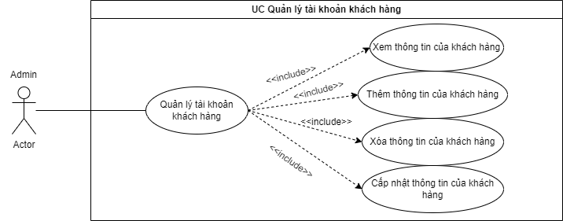

| Usecase: Quản lý tài khoản khách hàng | ID: UC28 | Priority: High |
| --- | --- | --- |
| Actor: Admin | | |
| Description: Use case này miêu tả quy trình quản lý tài khoản khách hàng trong hệ thống Pharmacy. | | |
| Trigger: Quản trị viên muốn quản lý tài khoản khách hàng. | | |
| Precondition: Quản trị viên đã đăng nhập vào hệ thống. | | |
| Normal Course | Information for steps | |
| 1. Quản trị viên chọn mục quản lý tài khoản khách hàng trên trang quản trị. | 1.1 Hệ thống hiển thị danh sách các tài khoản khách hàng trong hệ thống. | |
| 2. Quản trị viên có thể tìm kiếm tài khoản khách hàng theo tên hoặc email. | 2.1 Hệ thống hiển thị thông tin tài khoản đang được tìm. | |
| 3. Quản trị viên tùy chỉnh xem, cập nhật, khóa tài khoản đó. | 3.1 Hệ thống hiển thị form tùy chỉnh phù hợp lên màn hình giao diện cho quản trị viên thao tác | |
| Postconditions: Quản trị viên đã quản lý được tài khoản khách hàng trong hệ thống Pharmacy. | | |
| Exception:   * Nếu quản trị viên không thực hiện đúng các bước, hệ thống sẽ hiển thị thông báo lỗi và yêu cầu quản trị viên thực hiện lại. * Nếu tài khoản khách hàng không tồn tại trong hệ thống, hệ thống sẽ hiển thị thông báo cho quản trị viên biết. | | |

##### Bảng 30: Đặc tả usecase Quản lý tài khoản khách hàng

### 

### 3.4.3 Sơ đồ hoạt động

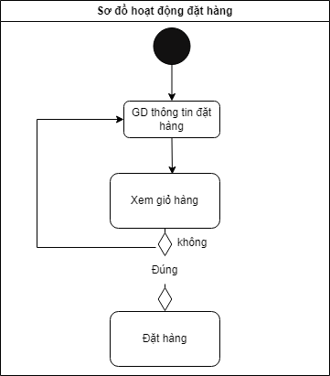

##### Hình 2: Sơ đồ hoạt động đặt hàng

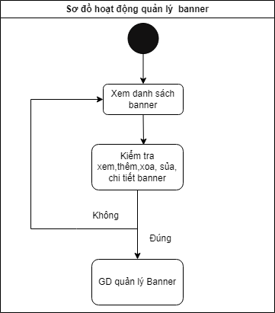

##### Hình 3: Sơ đồ hoạt động quản lý banner

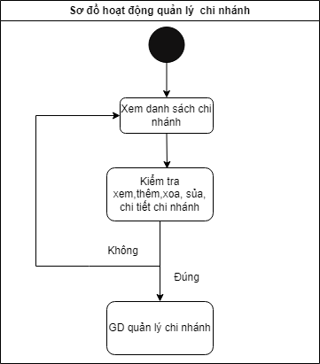

##### Hình 4: Sơ đồ hoạt động quản lý chi nhánh

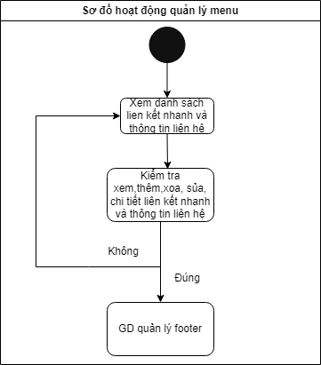

##### Hình 5: Sơ đồ hoạt động quản lý menu

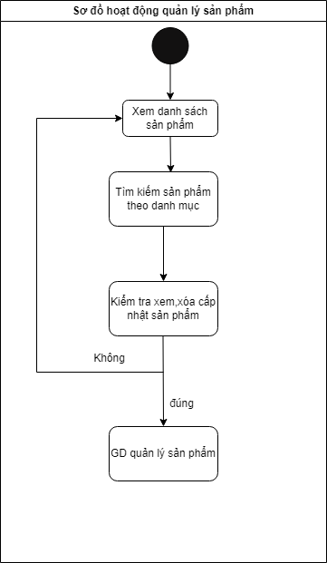

##### Hình 6: Sơ đồ hoạt động quản lý sản phẩm

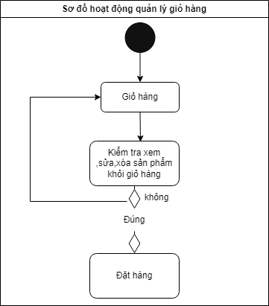

##### Hình 7: Sơ đồ hoạt động quản lý giỏ hàng

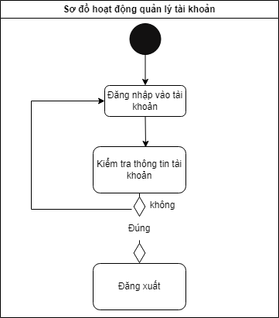

##### Hình 8: Sơ đồ hoạt động quản lý tài khoản

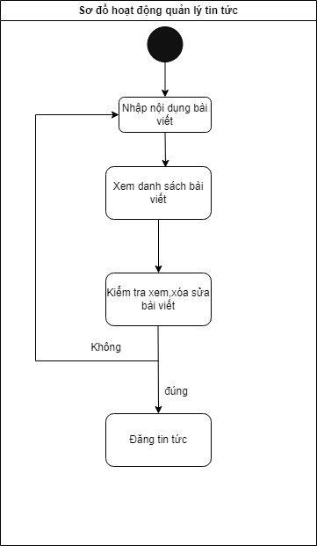

##### Hình 9: Sơ đồ hoạt động quản lý tin tức

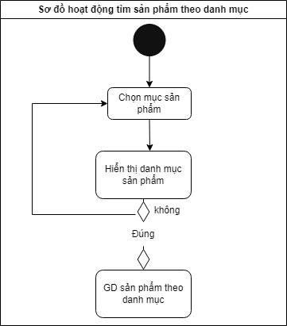

##### Hình 10: Sơ đồ hoạt động tìm sản phẩm theo danh mục

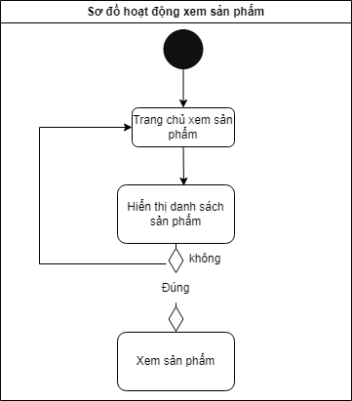

##### Hình 11: Sơ đồ hoạt động xem sản phẩm

### 3.4.4 Sơ đồ tuần tự

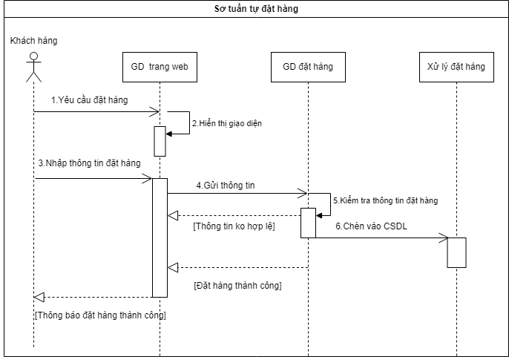

##### Hình 12: Sơ đồ tuần tự đặt hàng

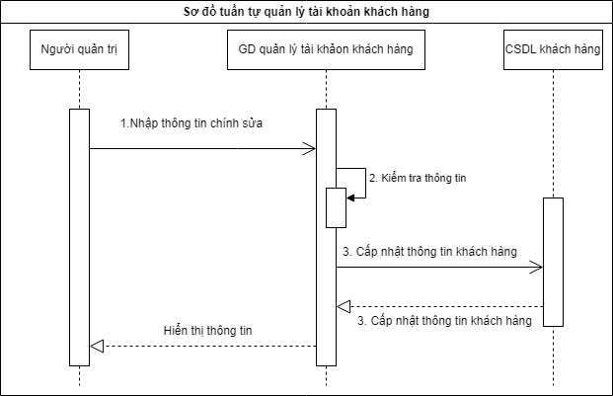

##### Hình 13: Sơ đồ tuần tự quản lý tài khoản khách hàng

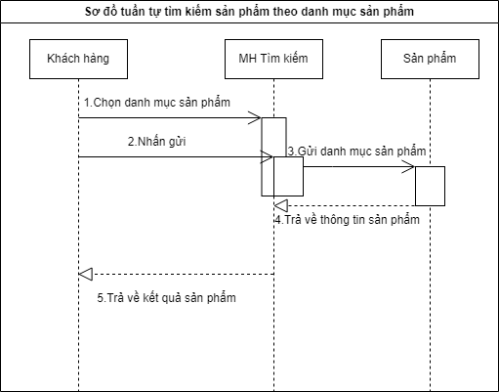

##### Hình 14: Sơ đồ tuần tự tìm kiếm sản phẩm theo danh mục sản phẩm

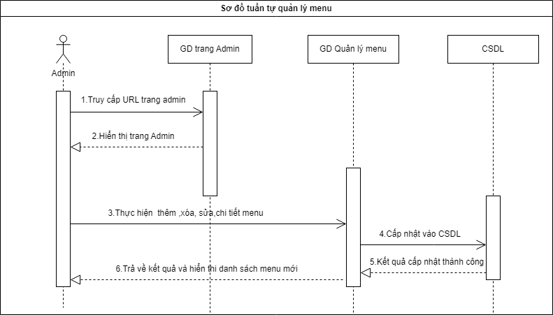

##### Hình 15: Sơ đồ tuần tự quản lý menu

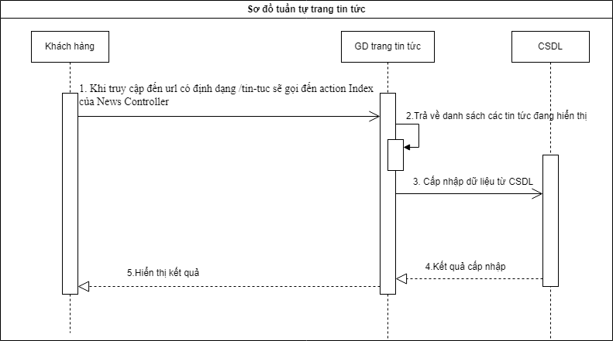

##### Hình 16: Sơ đồ tuần tự trang tin tức

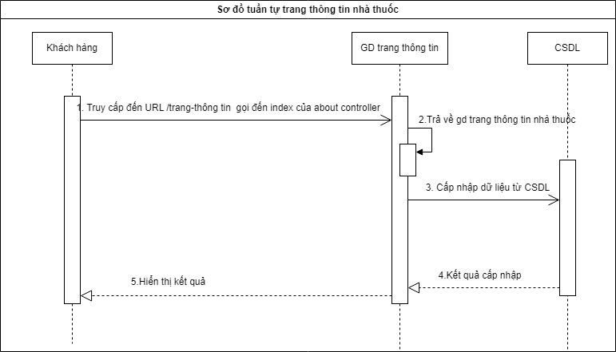

##### Hình 17: Sơ đồ tuần tự trang thông tin nhà thuốc

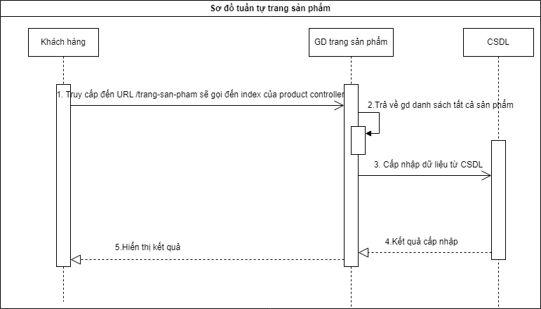

##### Hình 18: Sơ đồ tuần tự trang sản phẩm

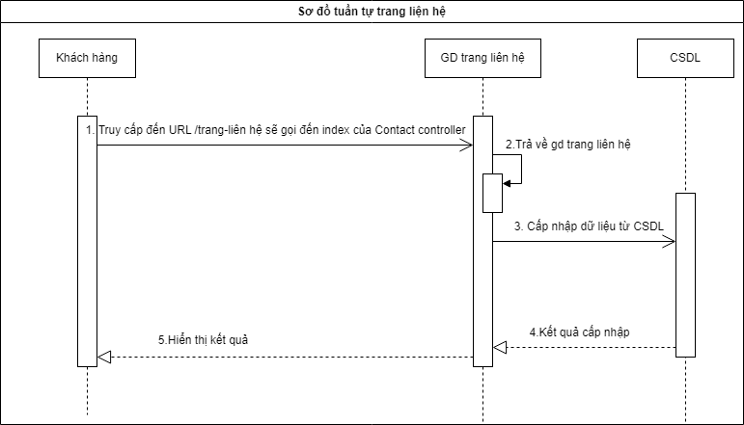

##### Hình 19: Sơ đồ tuần tự trang liên hệ

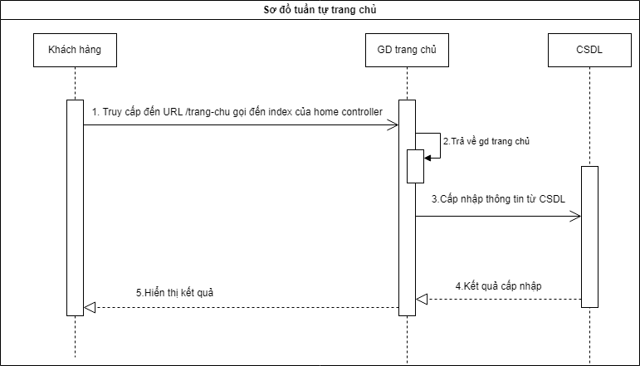

##### Hình 20: Sơ đồ tuần tự trang chủ

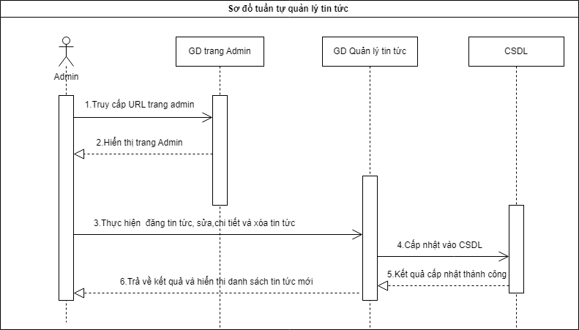

##### Hình 21: Sơ đồ tuần tự quản lý tin tức

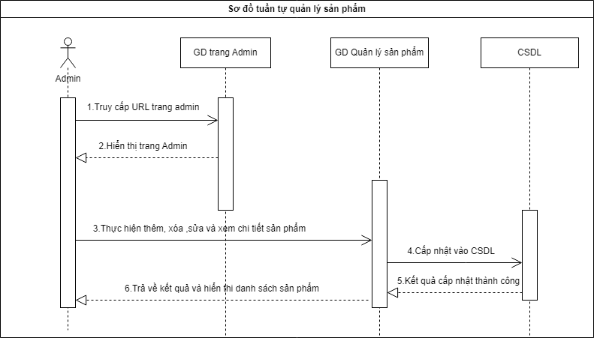

##### Hình 22: Sơ đồ tuần tự quản lý sản phẩm

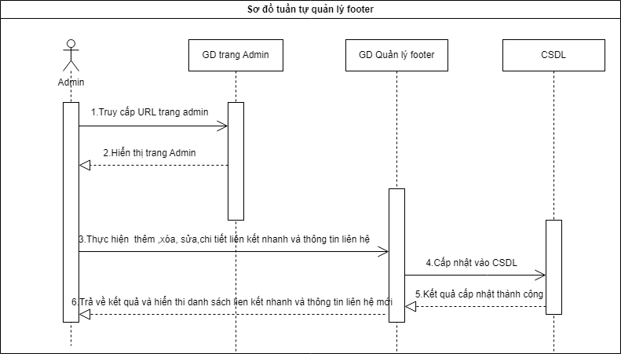

##### Hình 23: Sơ đồ tuần tự quản lý footer

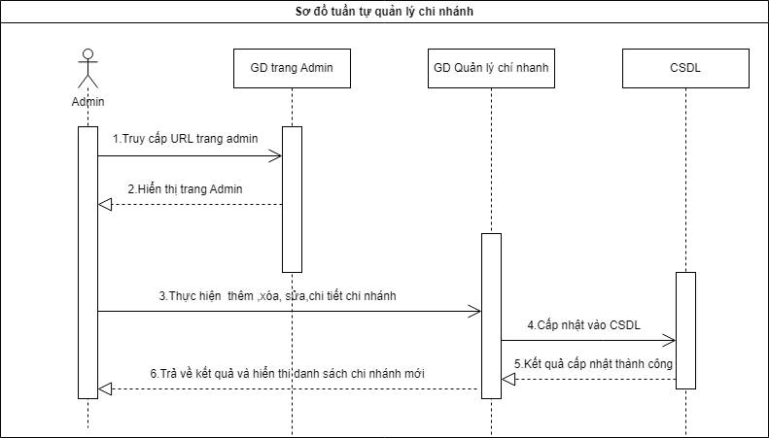

##### Hình 24: Sơ đồ tuần tự quản lý chi nhánh

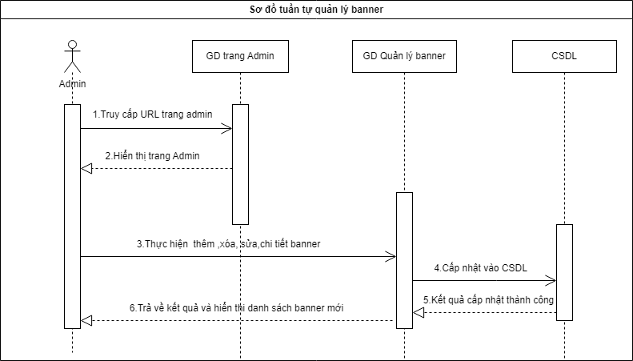

##### Hình 25: Sơ đồ tuần tự quản lý banner

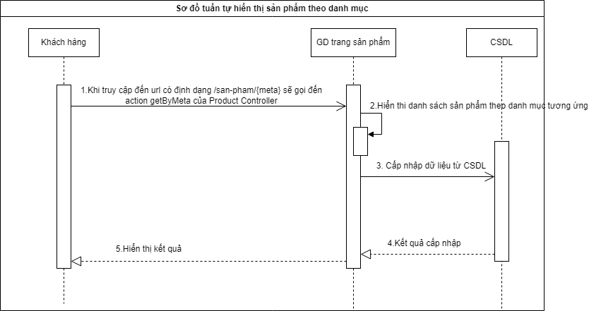

##### Hình 26: Sơ đồ tuần tự quản lý sản phẩm theo danh mục

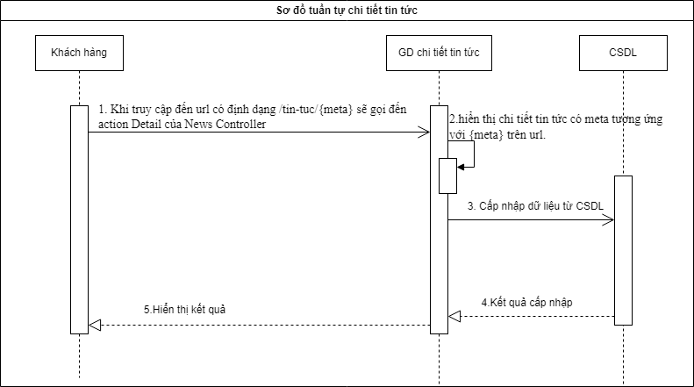

##### Hình 27: Sơ đồ tuần tự chi tiết tin tức

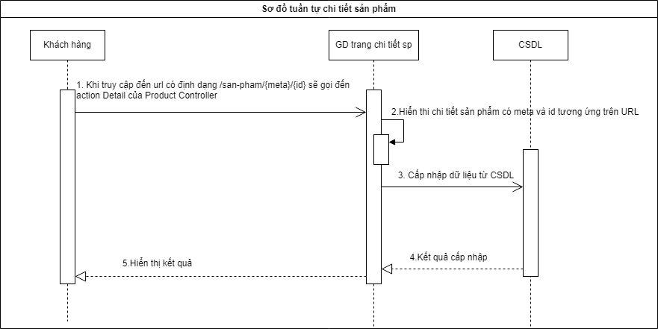

##### Hình 28: Sơ đồ tuần tự chi tiết sản phẩm

## 

## 3.5 Thiết kế cơ sở dữ liệu

### 3.5.1 ERD

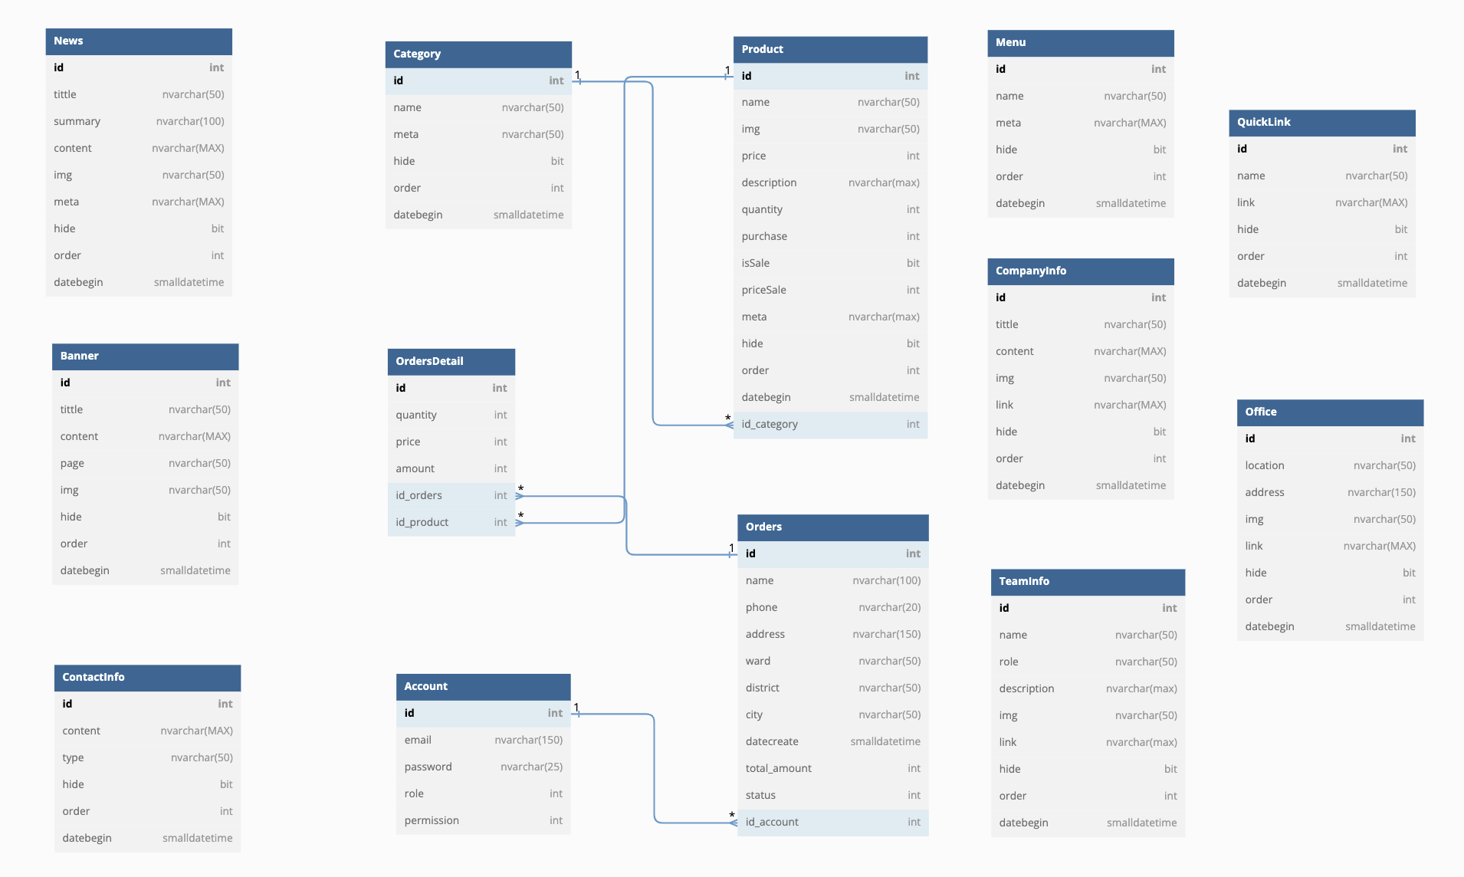

##### Hình : Mô hình quan hệ thực thể ERD

Mô hình ERD cho code trên bao gồm các bảng sau:

* Bảng "User" với các thuộc tính tương ứng là "id", "email", "password", "role" và "permission".
* Bảng "News" với các thuộc tính tương ứng là "id", "title", "summary", "content", "img", "meta", "hide", "order" và "datebegin".
* Bảng "Category" với các thuộc tính tương ứng là "id", "name", "meta", "hide", "order" và "datebegin".
* Bảng "Product" với các thuộc tính tương ứng là "id", "name", "img", "price", "description", "quantity", "purchase", "isSale", "priceSale", "meta", "hide", "order", "datebegin" và "id_category".
* Bảng "Menu" với các thuộc tính tương ứng là "id", "name", "meta", "hide", "order" và "datebegin".
* Bảng "Banner" với các thuộc tính tương ứng là "id", "title", "content", "page", "img", "hide", "order" và "datebegin".
* Bảng "QuickLink" với các thuộc tính tương ứng là "id", "name", "link", "hide", "order" và "datebegin".
* Bảng "ContactInfo" với các thuộc tính tương ứng là "id", "content", "type", "hide", "order" và "datebegin".
* Bảng "CompanyInfo" với các thuộc tính tương ứng là "id", "title", "content", "img", "link", "hide", "order" và "datebegin".
* Bảng "TeamInfo" với các thuộc tính tương ứng là "id", "name", "role", "description", "img", "link", "hide", "order" và "datebegin".
* Bảng "Office" với các thuộc tính tương ứng là "id", "location", "address", "img", "link", "hide", "order" và "datebegin".
* Bảng "Orders" với các thuộc tính tương ứng là "id", "name", "phone", "address", "ward", "district", "city", "datecreate", "total_amount", "status" và "id_account".
* Bảng "OrdersDetail" với các thuộc tính tương ứng là "id", "quantity", "price", "amount", "id_orders" và "id_product".

Mô hình ERD sẽ có các liên kết giữa các bảng như sau:

* Bảng "Product" sẽ có liên kết khóa ngoại tới bảng "Category" thông qua thuộc tính "id_category".
* Bảng "Orders" sẽ có liên kết khóa ngoại tới bảng "Account" thông qua thuộc tính "id_account".
* Bảng "OrdersDetail" sẽ có liên kết khóa ngoại tới bảng "Product" và "Orders" thông qua thuộc tính "id_product" và "id_orders" tương ứng.

Các bảng được thiết kế rõ ràng và có các thuộc tính phù hợp để lưu trữ thông tin liên quan đến người dùng, tin tức, danh mục sản phẩm, sản phẩm, menu, banner, liên kết nhanh, thông tin liên hệ, thông tin công ty, thông tin đội ngũ, văn phòng, đơn hàng và chi tiết đơn hàng. Các liên kết khóa ngoại giữa các bảng cho phép truy vấn và cập nhật dữ liệu một cách hiệu quả. Tuy nhiên, để tối ưu hóa hiệu suất truy vấn, cần phải thiết kế các chỉ mục phù hợp cho các cột dữ liệu quan trọng.

# CHƯƠNG 4 – HIỆN THỰC HỆ THỐNG

## 4.1 Cấu trúc bộ Web

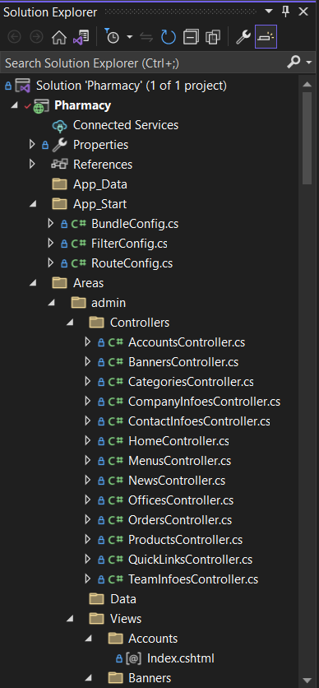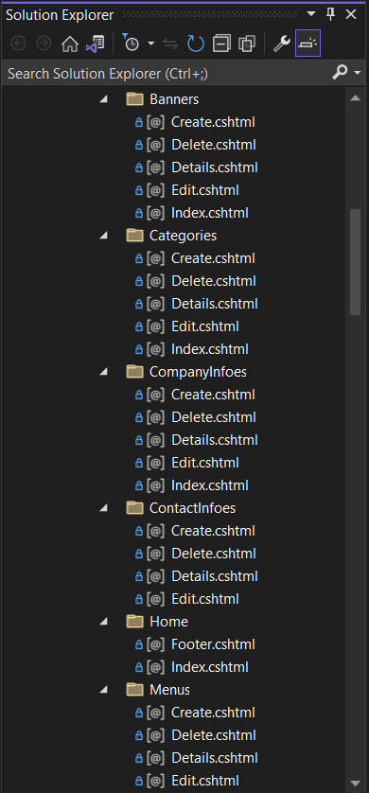

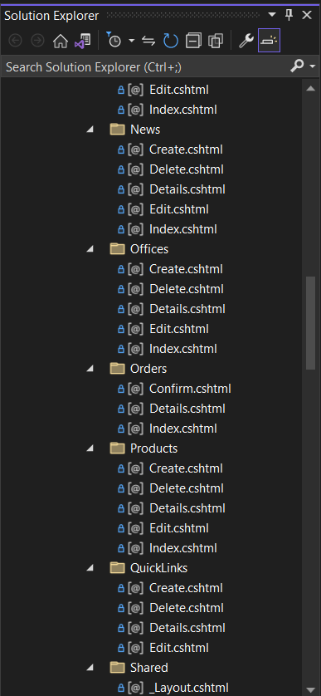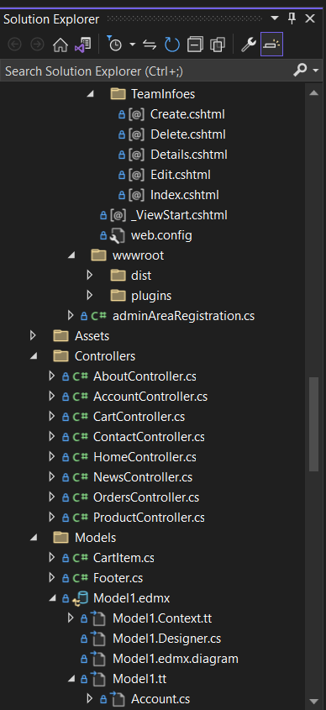

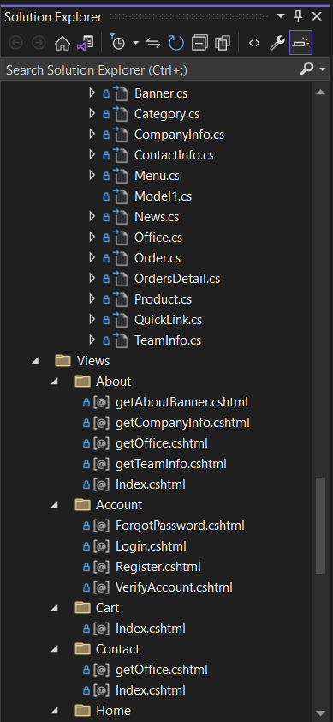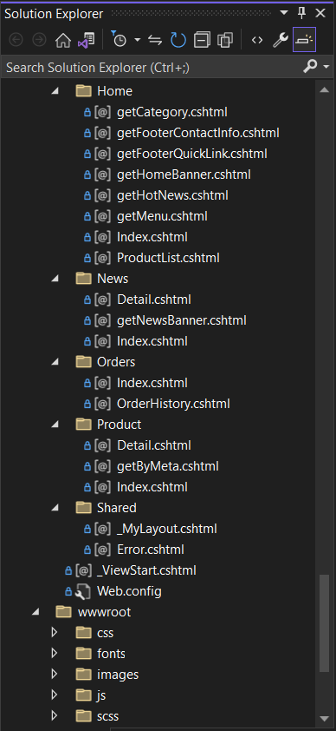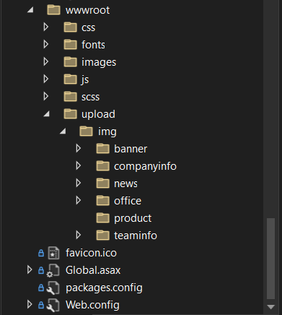

## 4.2 Màn hình front-end và back-end kèm theo code và giải thích layout + route

### 4.2.1 Định tuyến Route trong file cấu hình

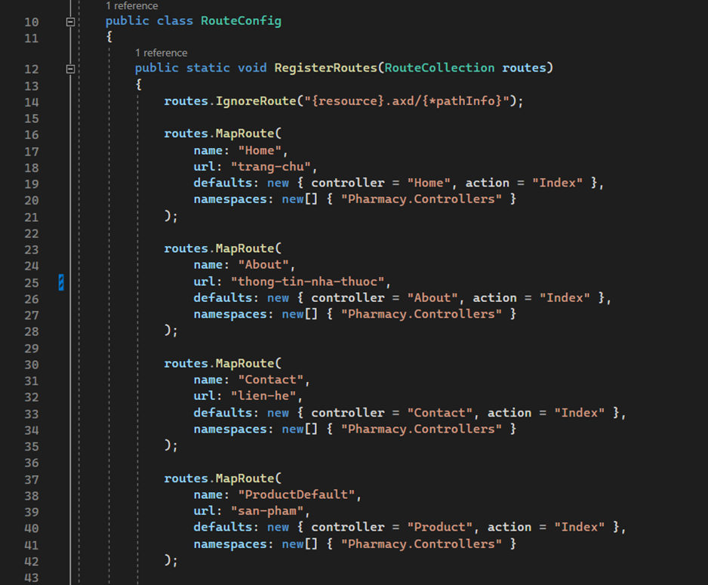

Khi truy cập đến url có định dạng:

- ***/trang-chu*** sẽ gọi đến action Index của Home Controller trả về giao diện trang chủ.

- ***/thong-tin-nha-thuoc*** sẽ gọi đến action Index của About Controller trả về giao diện của trang thông tin.

- ***/lien-he*** sẽ gọi đến action Index của Contact Controller trả về giao diện của trang liên hệ.

- ***/san-pham*** sẽ gọi đến action Index của Product Controller trả về giao diện danh sách tất cả sản phẩm.

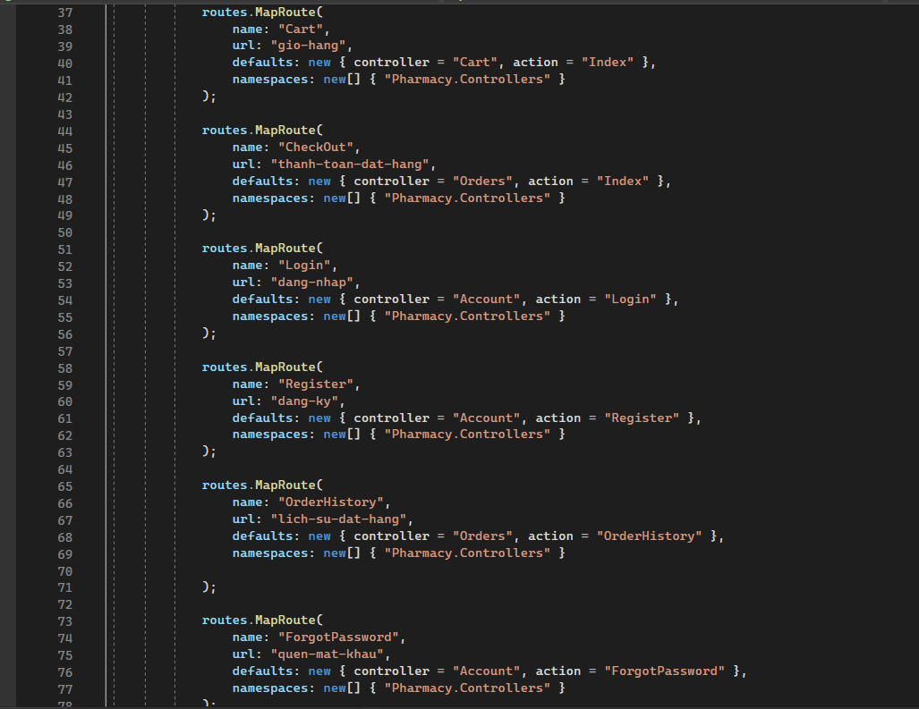

Khi truy cập đến url có định dạng:

- ***/gio-hang*** sẽ gọi đến action Index của Cart Controller trả về giao diện trang giỏ hàng.  
- ***/thanh-toan-dat-hang*** sẽ gọi đến action Index của Orders Controller trả về giao diện của trang thanh toán đặt hàng.

- ***/dang-nhap*** sẽ gọi đến action Login của Account Controller trả về giao diện của trang đăng nhập.

- ***/dang-ky*** sẽ gọi đến action Register của Account Controller trả về giao diện của trang đăng ký.

- ***/lich-su-dat-hang*** sẽ gọi đến action OrderHistory của Orders Controller trả về giao diện danh sách đơn đã đặt của khách hàng.

- ***/quen-mat-khau*** sẽ gọi đến action ForgotPassword của Account Controller trả về giao diện của trang quên mật khẩu.

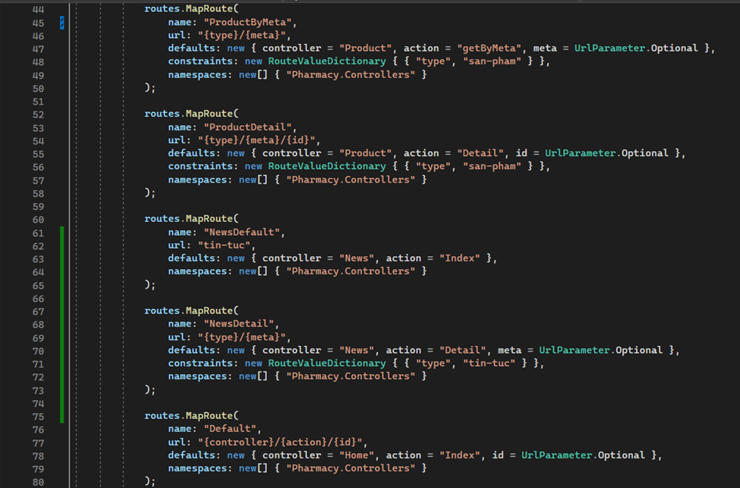

Khi truy cập đến url có định dạng:

- ***/san-pham/{meta}*** sẽ gọi đến action getByMeta của Product Controller để hiển thị danh sách các sản phẩm có category tương ứng với {meta} trên url.

- ***/san-pham/{meta}/{id}*** sẽ gọi đến action Detail của Product Controller để hiển thị chi tiết sản phẩm có meta và id tương ứng với sản phẩm đó trên url.

- ***/tin-tuc*** sẽ gọi đến action Index của News Controller để hiển thị danh sách các tin tức đang hiển thị

- ***/tin-tuc/{meta}*** sẽ gọi đến action Detail của News Controller để hiển thị chi tiết tin tức có meta tương ứng với {meta} trên url.

### 4.2.2 Layout + menu + footer

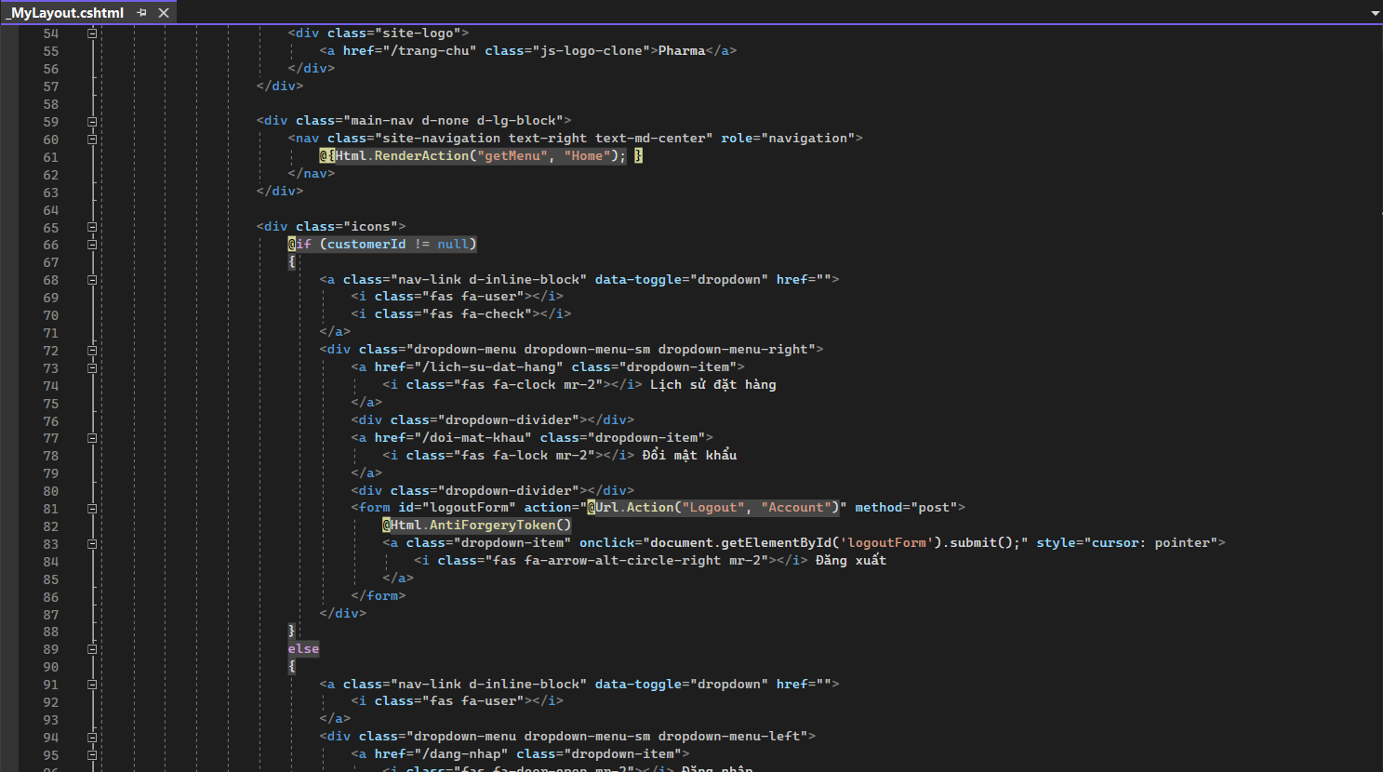

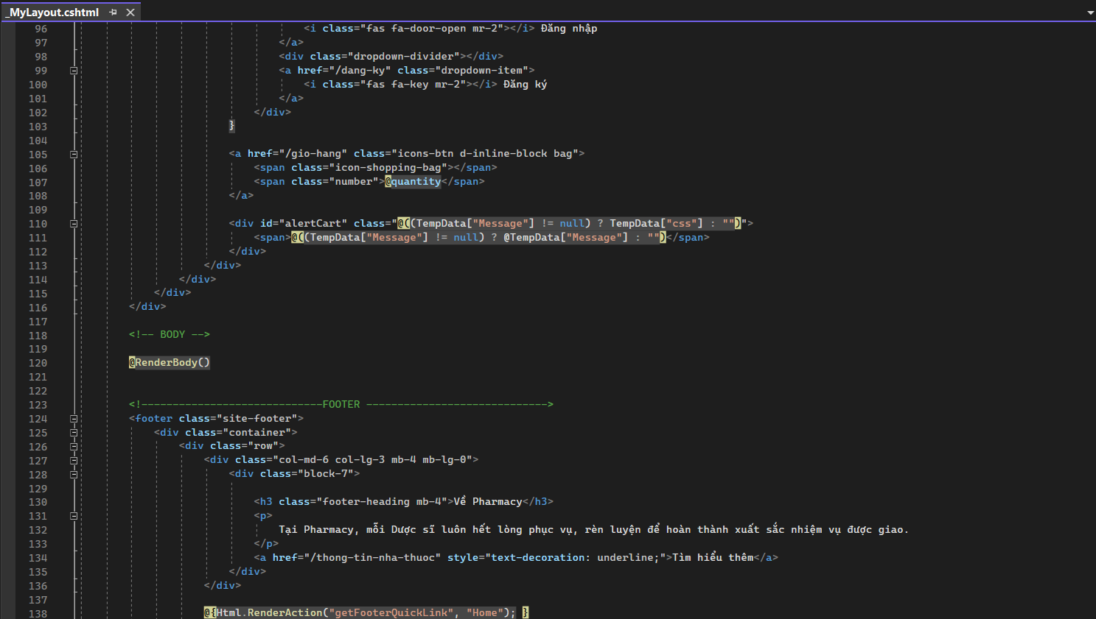

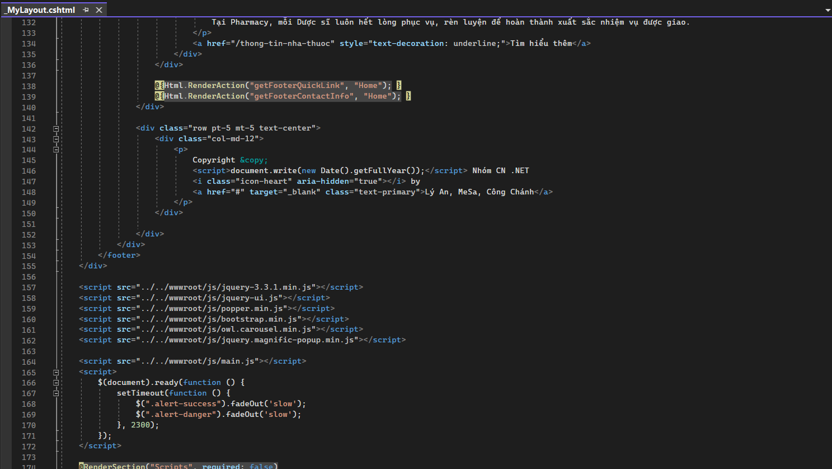

### 4.2.3 Trang chủ

* Code HomeHomeController:

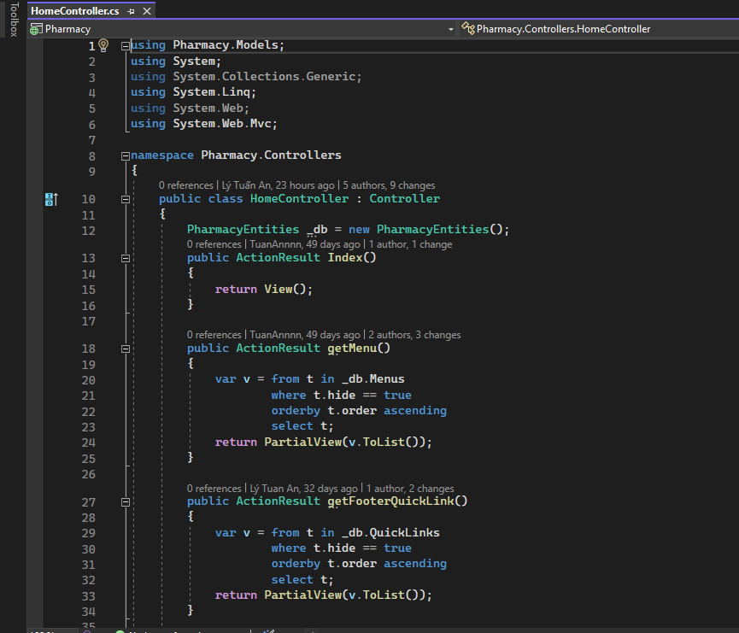

Đoạn code của class HomeController, bao gồm các hàm:

* Index(): phương thức này trả về View cho trang chủ của ứng dụng web.
* getMenu(): phương thức này truy vấn cơ sở dữ liệu để lấy danh sách các menu ẩn và sắp xếp chúng theo thứ tự và trả về một PartialView.
* getFooterQuickLink(): phương thức này truy vấn cơ sở dữ liệu để lấy danh sách các QuickLink ẩn và sắp xếp chúng theo thứ tự và trả về một PartialView.

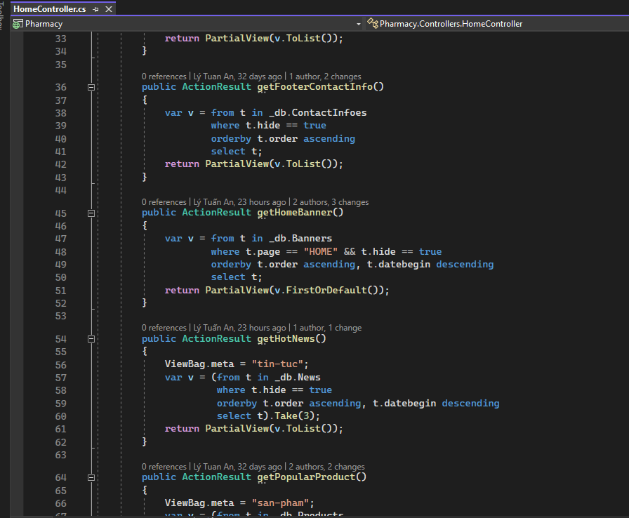

* getFooterContactInfo(): phương thức này truy vấn cơ sở dữ liệu để lấy danh sách các ContactInfo ẩn và sắp xếp chúng theo thứ tự và trả về một PartialView.
* getHomeBanner(): phương thức này truy vấn cơ sở dữ liệu để lấy ra banner của trang chủ (nếu có) và trả về một PartialView.
* getHotNews(): phương thức này truy vấn cơ sở dữ liệu để lấy danh sách các tin tức ẩn và sắp xếp chúng theo thứ tự và ngày bắt đầu, chỉ lấy ra 3 tin tức và trả về một PartialView.
* getPopularProduct(): phương thức này truy vấn cơ sở dữ liệu để lấy danh sách các sản phẩm ẩn và sắp xếp chúng theo thứ tự mua nhiều nhất, chỉ lấy ra 6 sản phẩm và trả về một PartialView.

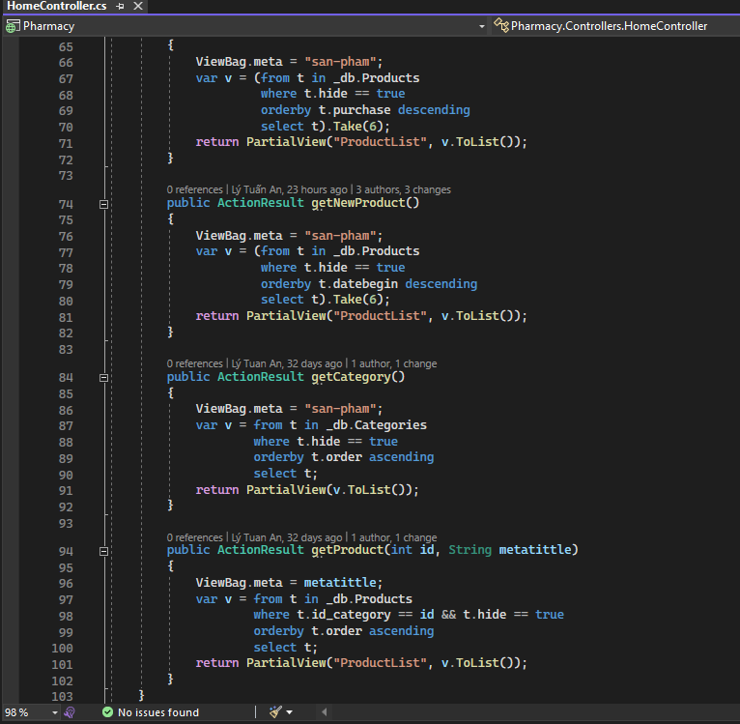

* getNewProduct(): phương thức này truy vấn cơ sở dữ liệu để lấy danh sách các sản phẩm ẩn và sắp xếp chúng theo thứ tự ngày bắt đầu, chỉ lấy ra 6 sản phẩm và trả về một PartialView.
* getCategory(): phương thức này truy vấn cơ sở dữ liệu để lấy danh sách các danh mục sản phẩm ẩn và sắp xếp chúng theo thứ tự và trả về một PartialView.
* getProduct(int id, String metatittle): phương thức này truy vấn cơ sở dữ liệu để lấy danh sách các sản phẩm có id_category trùng với id được truyền vào và ẩn, sắp xếp chúng theo thứ tự và trả về một PartialView. Phương thức này cũng truyền vào một tham số metatittle để đặt tiêu đề cho trang.
* Code View:

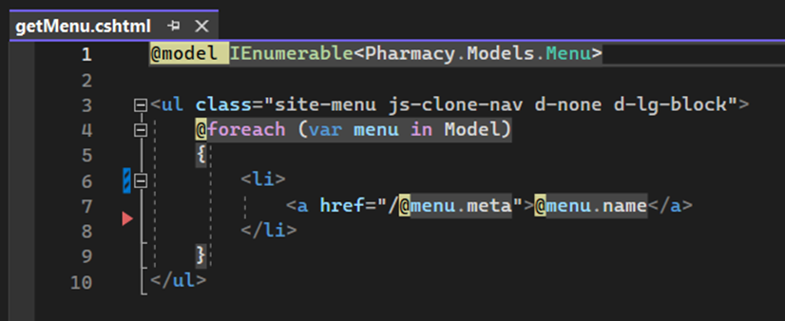

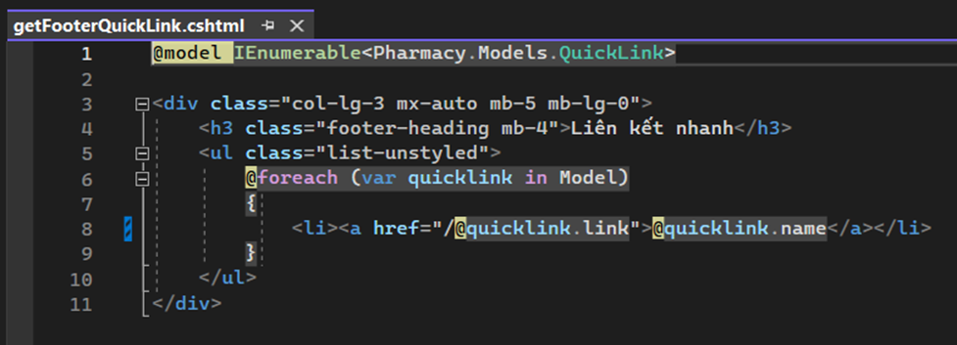

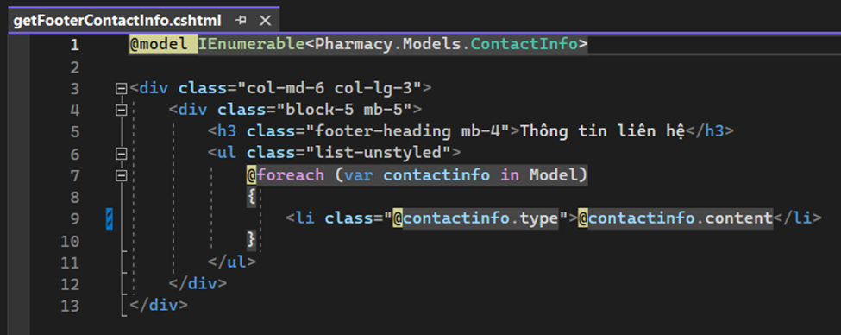



* Dữ liệu trong database

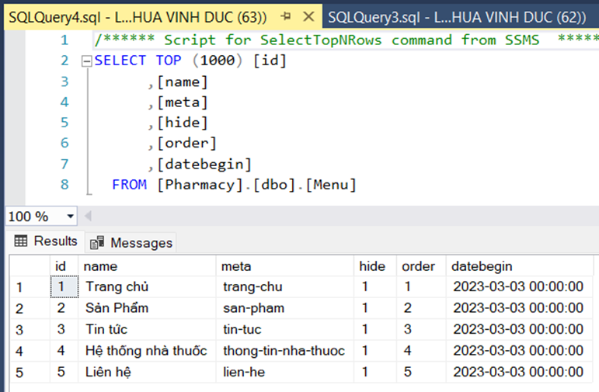

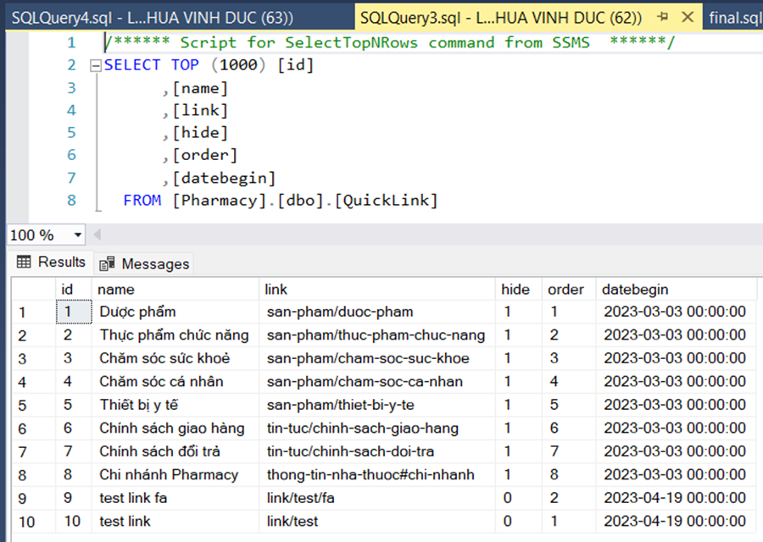

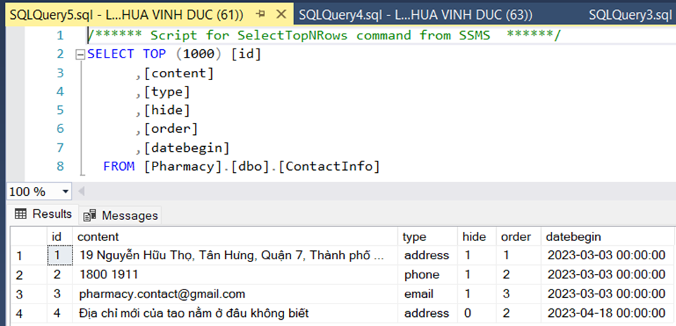

* Giao diện:

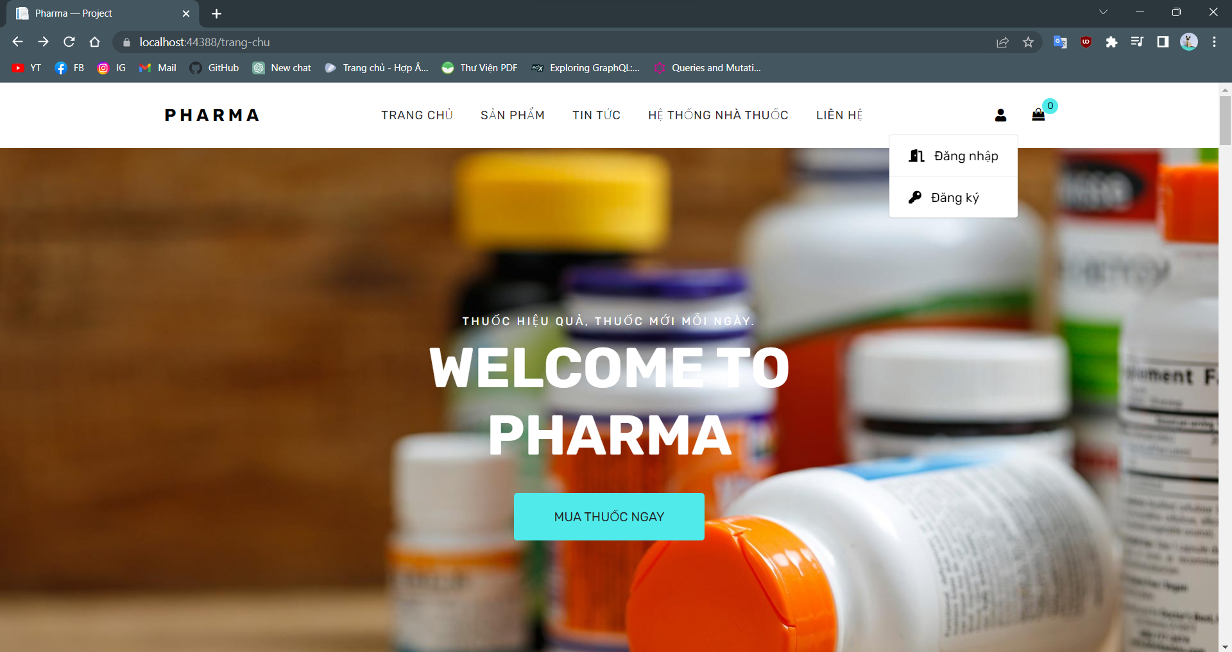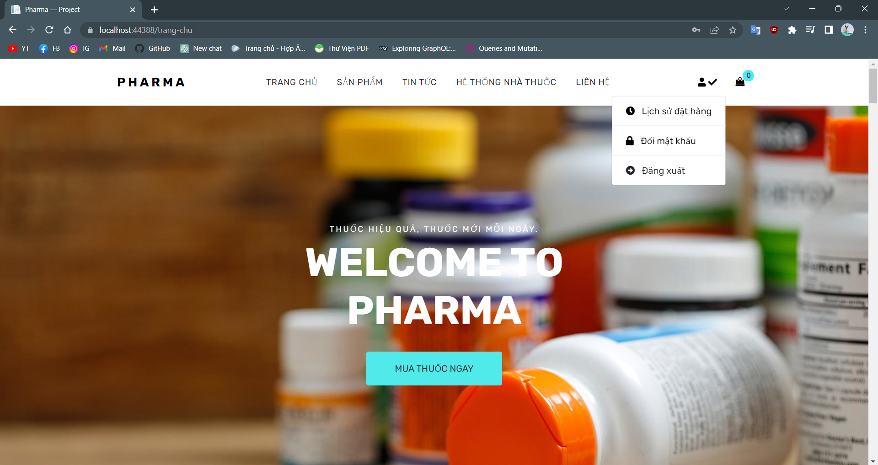

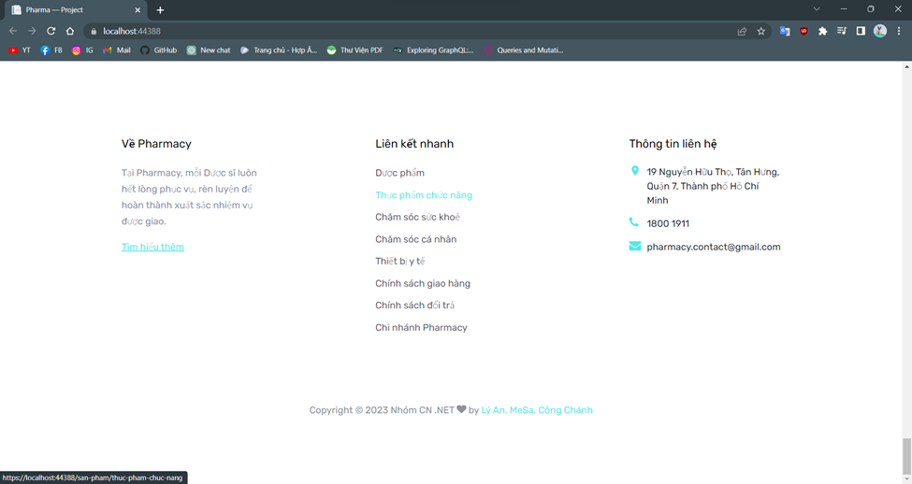

### 4.2.4 Trang sản phẩm

* index.cshtml của trang sản phẩm

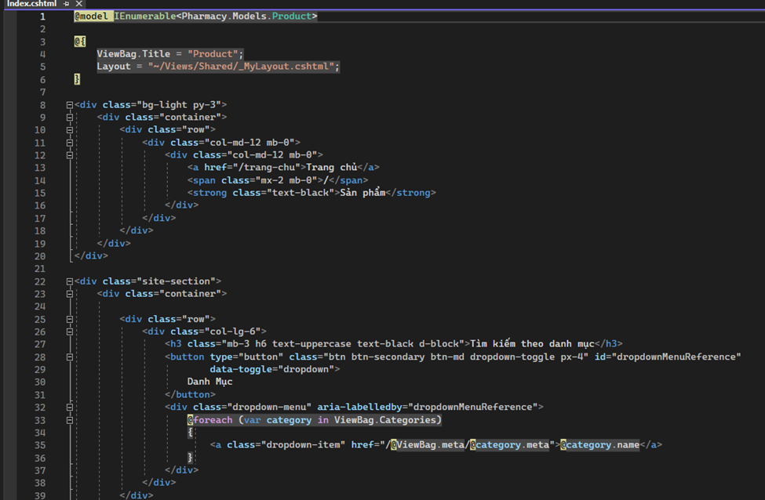

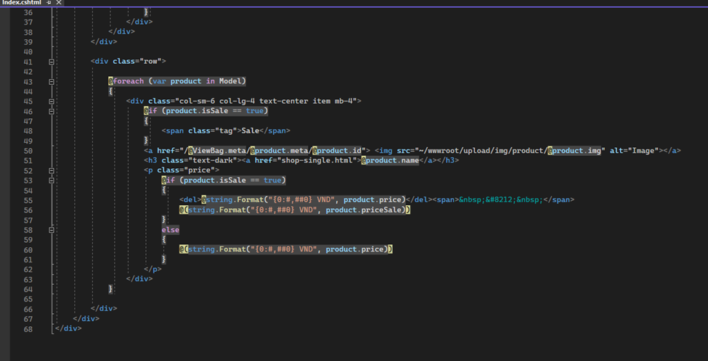

* Product controller

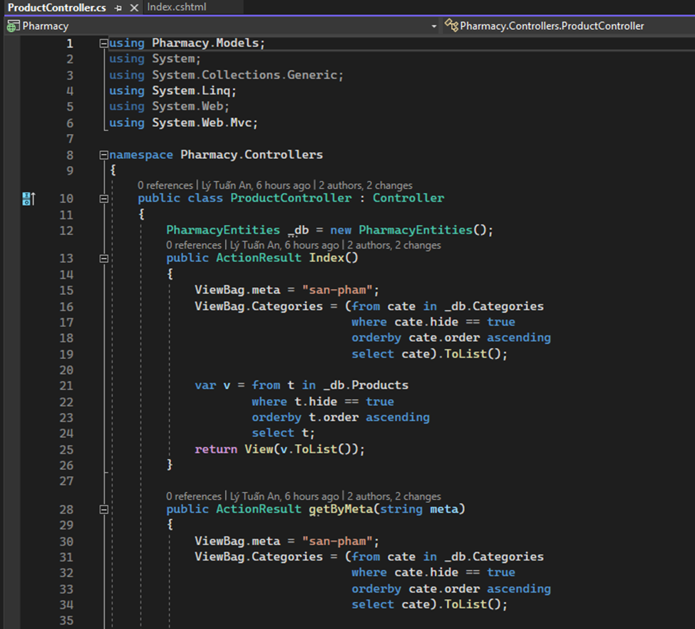

* Index(): Lấy danh sách tất cả sản phẩm trong CSDL và trả về View hiển thị danh sách sản phẩm đó.

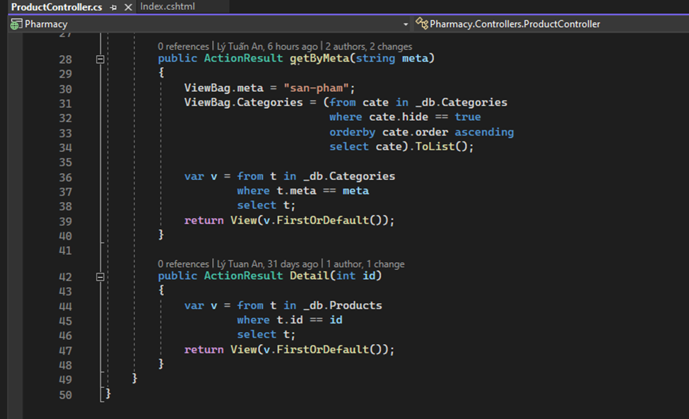

* getByMeta(string meta): Lấy thông tin về một danh mục sản phẩm (có meta tương ứng) và trả về View hiển thị danh sách sản phẩm thuộc danh mục đó.
* Detail(int id): Lấy thông tin về một sản phẩm (có id tương ứng) và trả về View hiển thị thông tin chi tiết sản phẩm đó.
* View Detail.cshtml

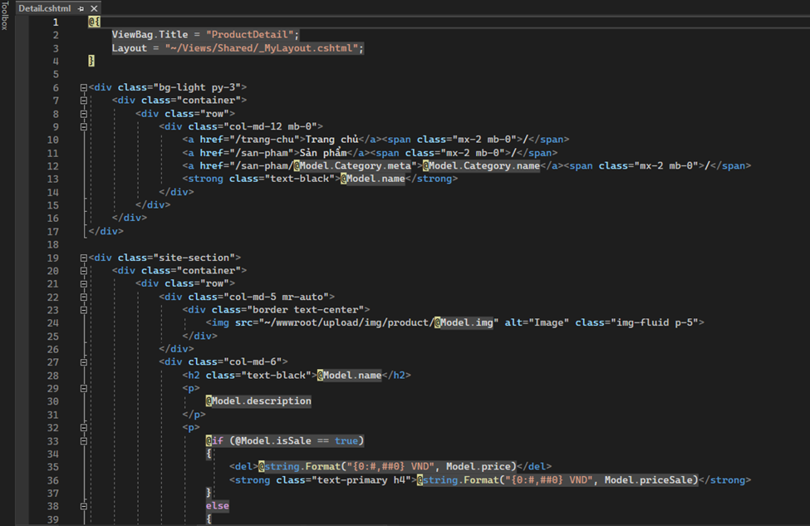

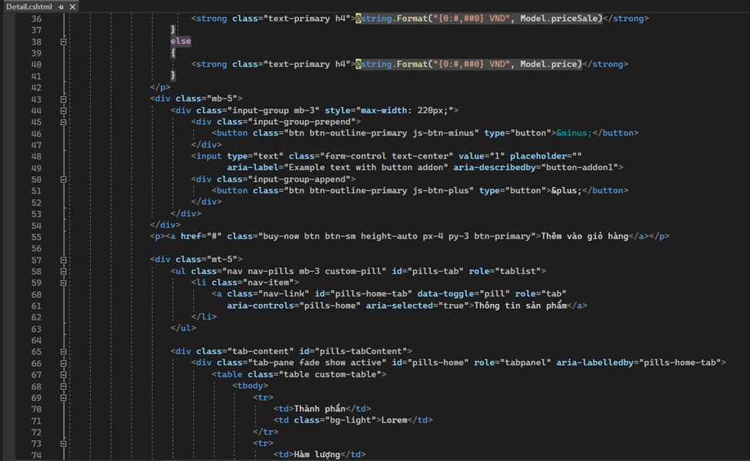

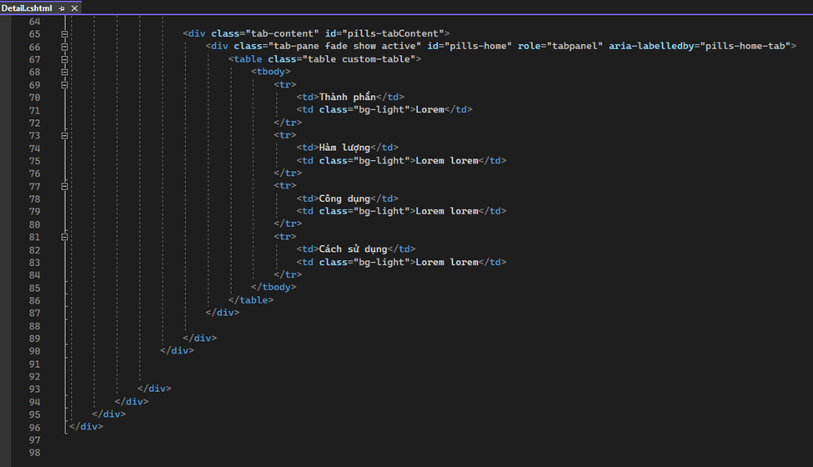

* View getByMeta

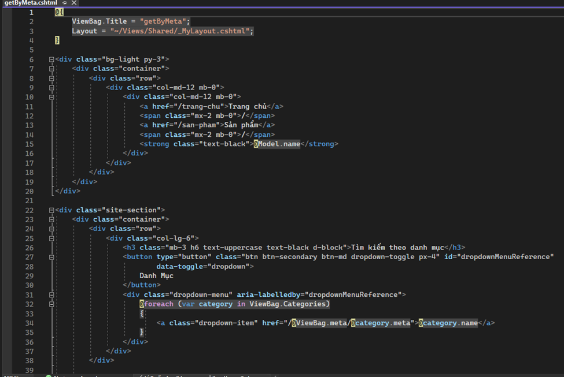



* Dữ liệu products trong database:

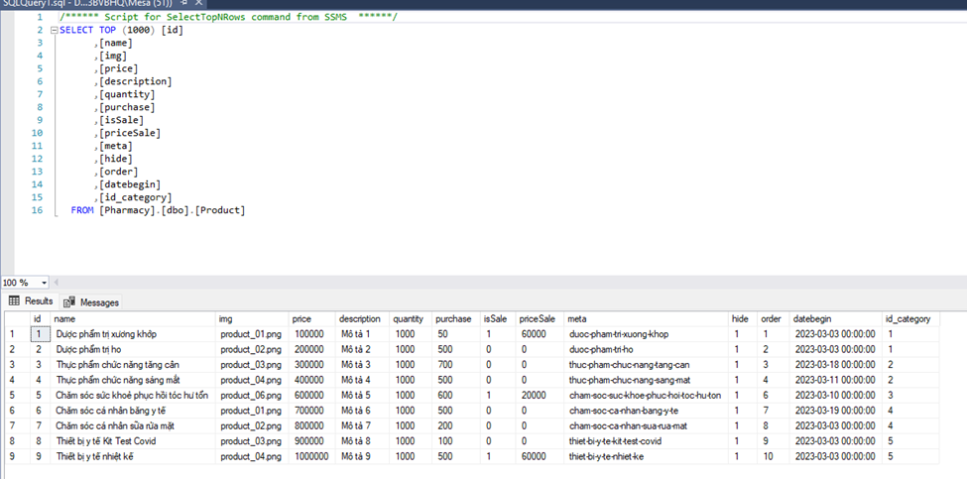

* Giao diện trang sản phẩm:

Tiếp theo khi load trang sản phẩm theo loại sản phẩm hoặc load tất cả khi url là /san-pham

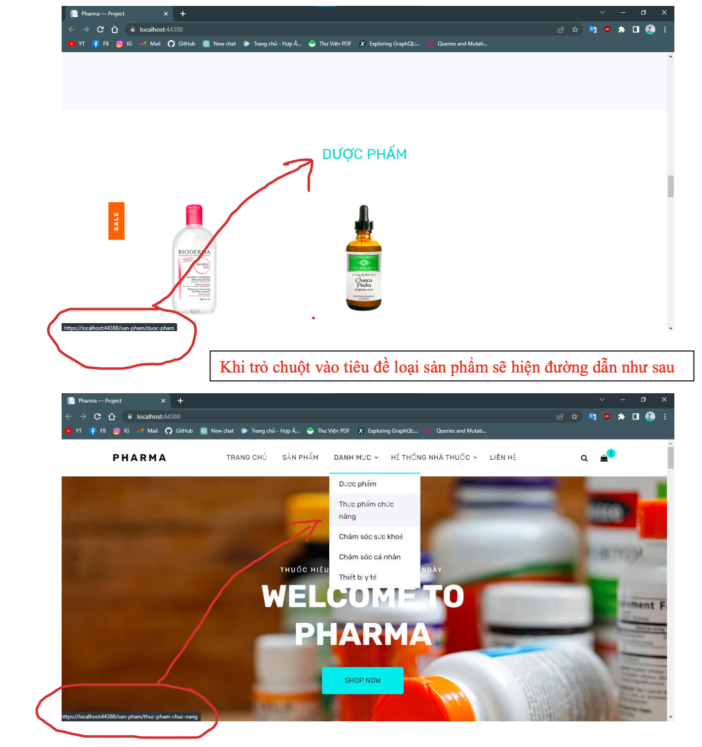

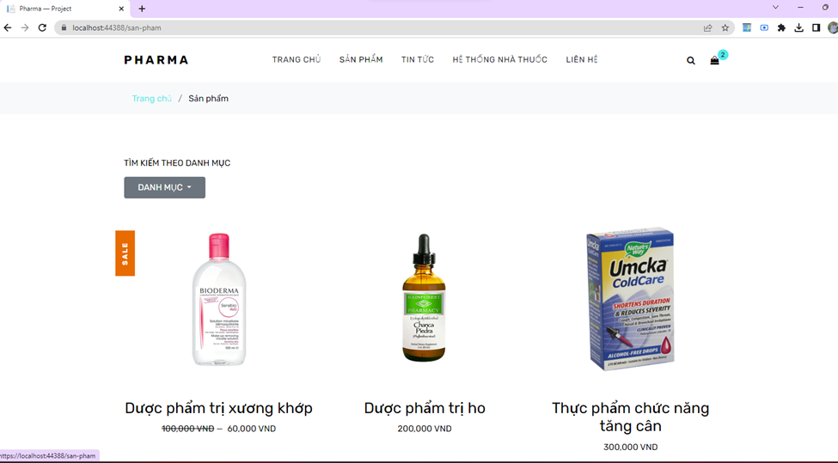



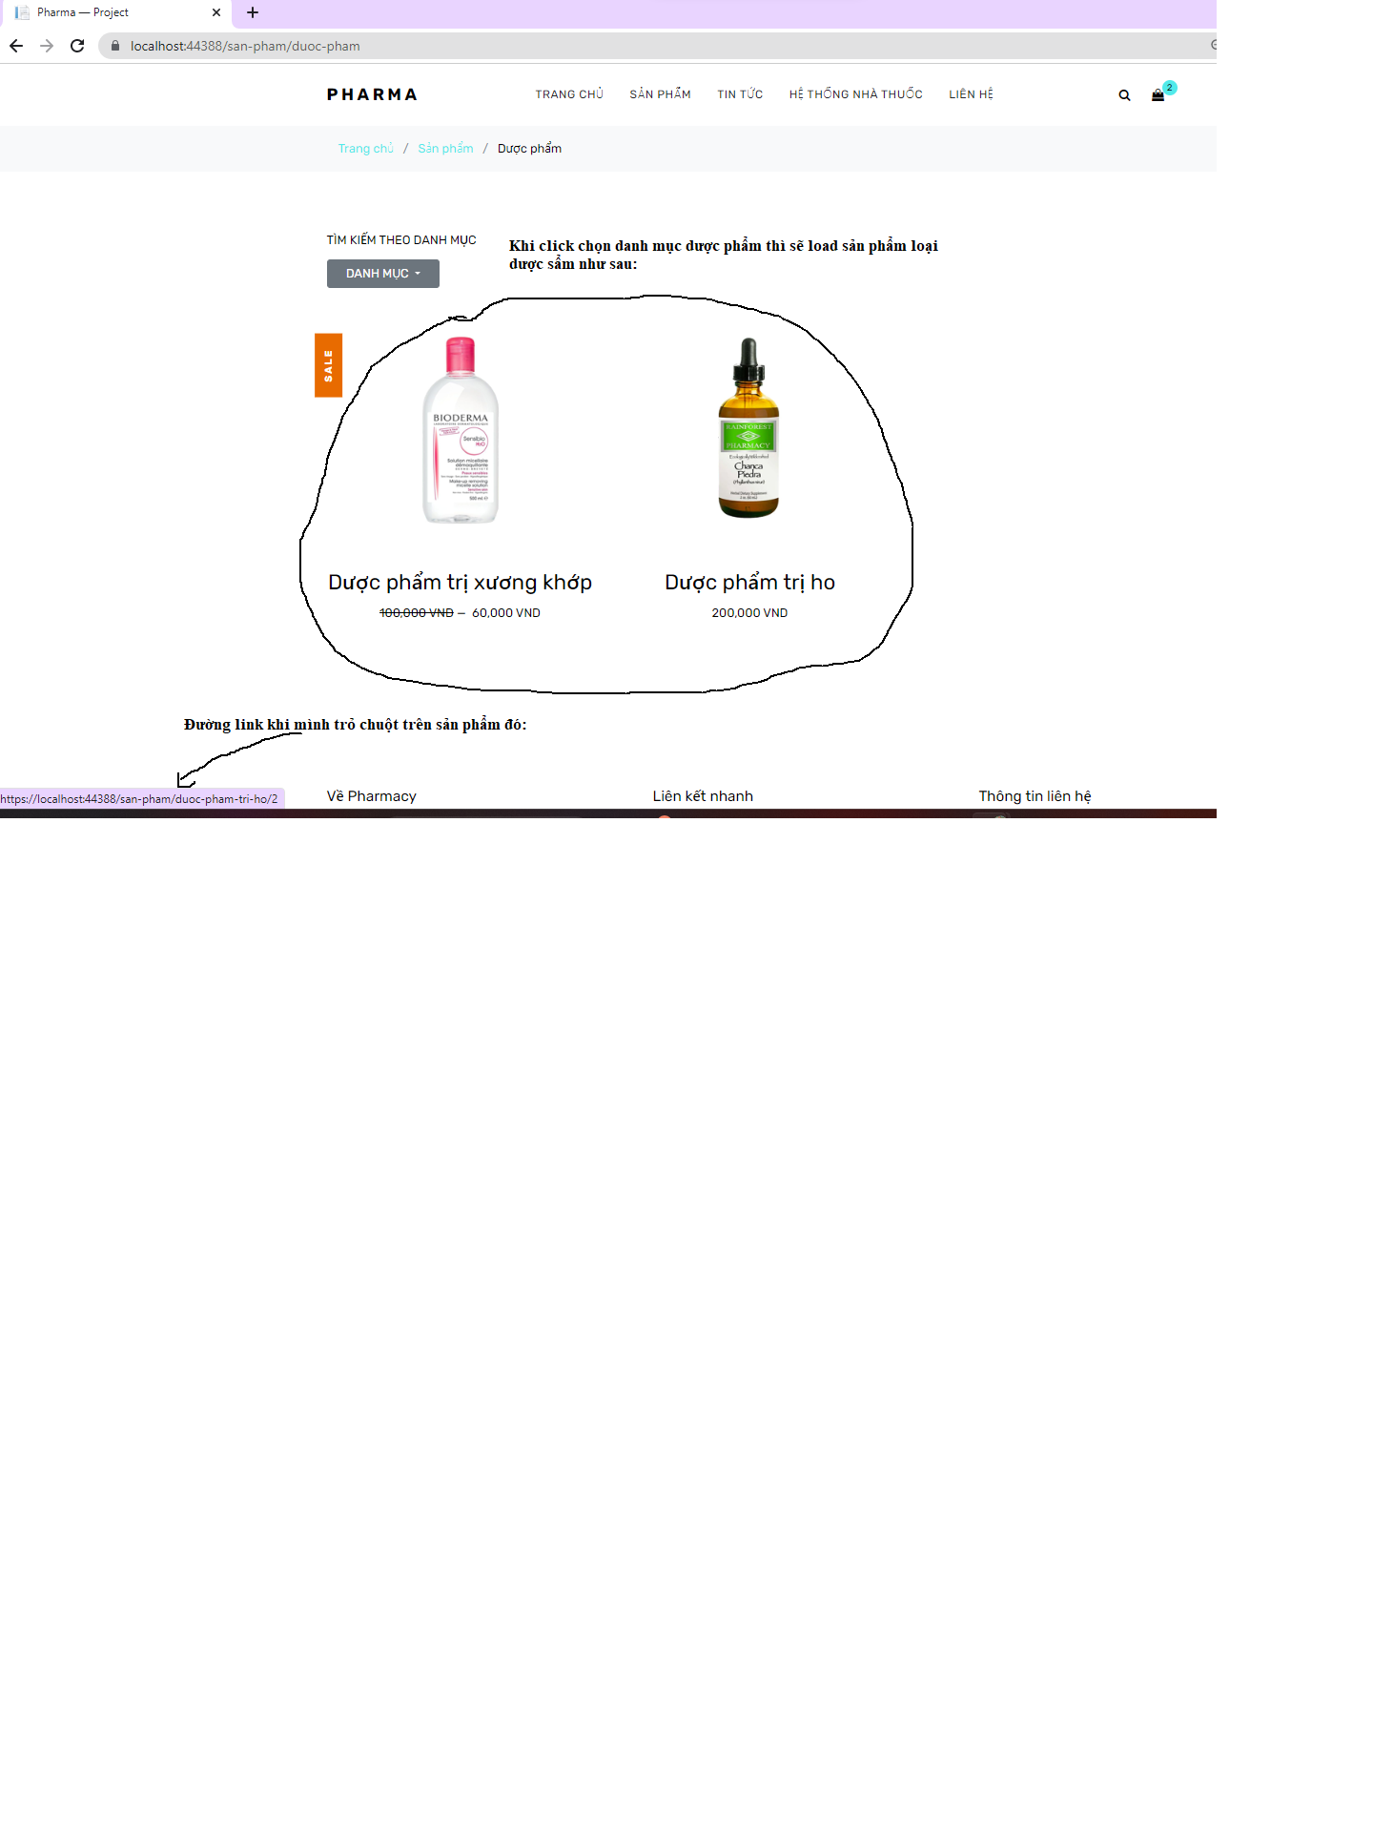

* Tìm kiếm theo danh mục:

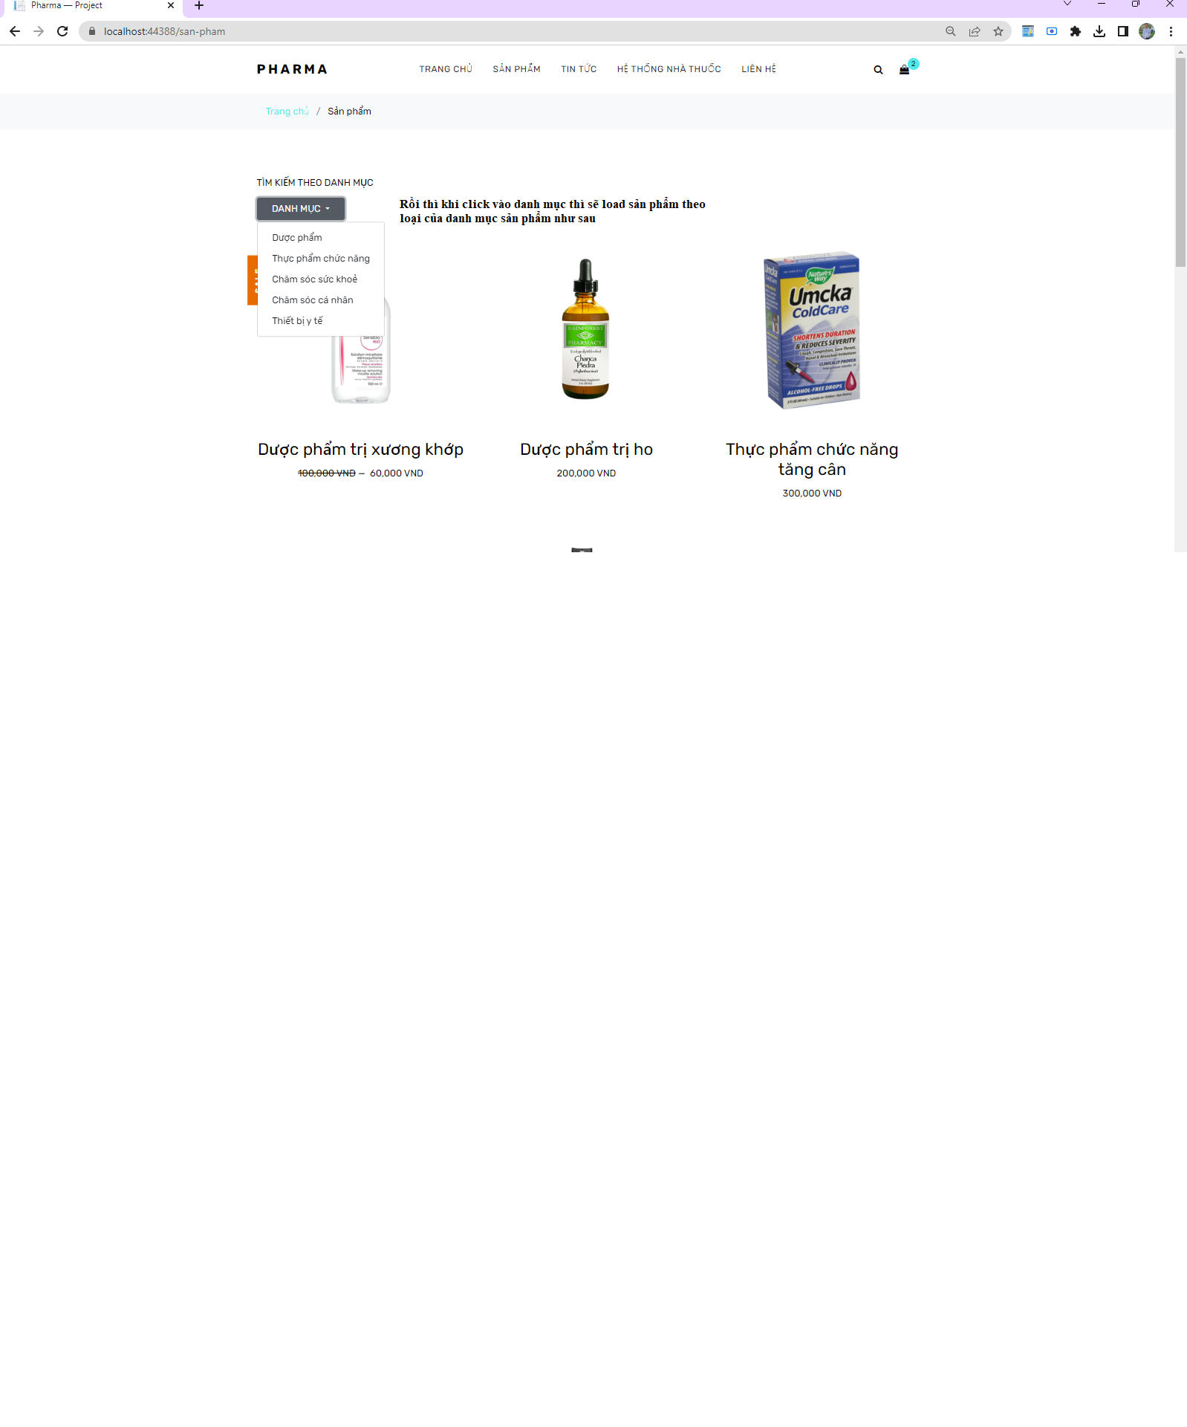

* Danh mục dược phẩm:

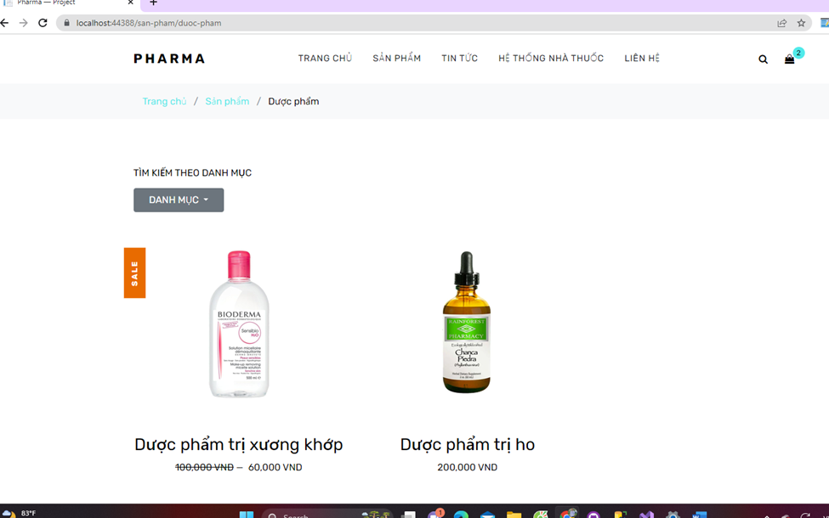

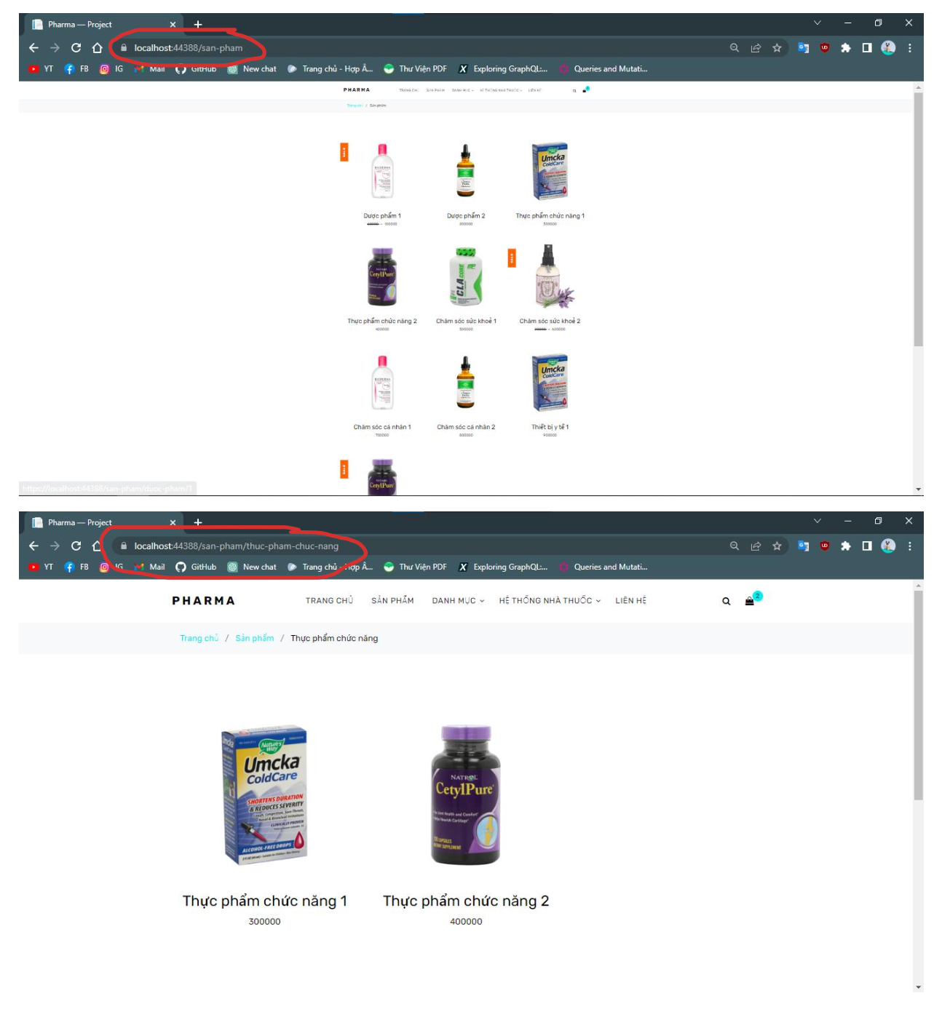

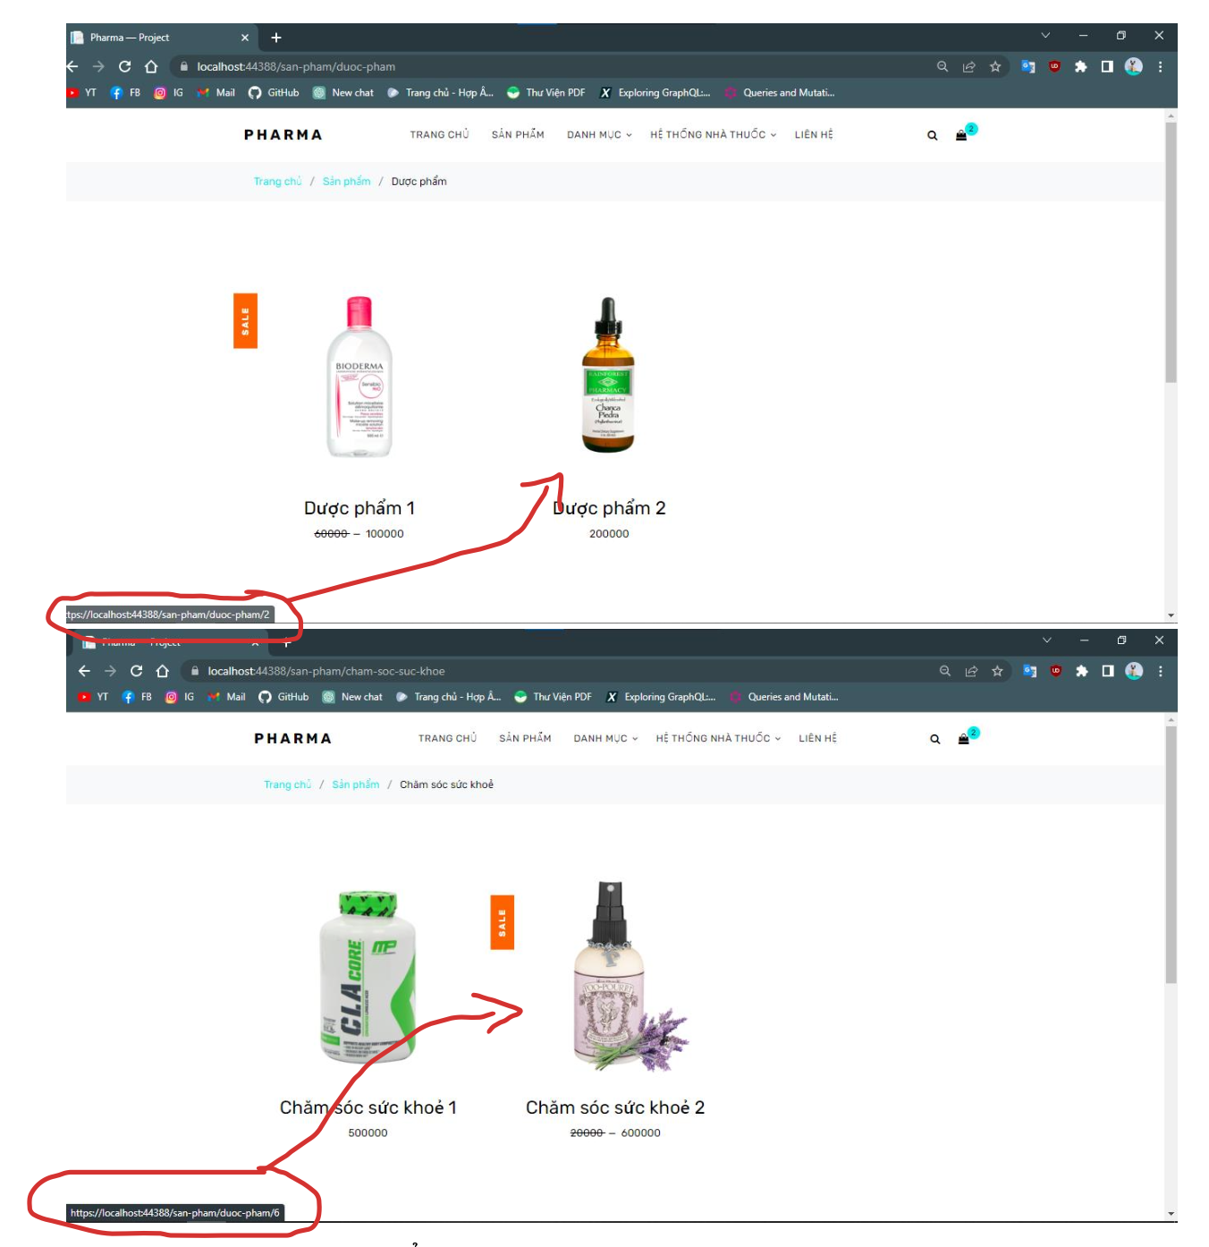

Khi trỏ chuột vào sản phẩm trên màn hình sẽ hiện url như đã khoanh tròn

* Danh mục thực phẩm chức năng:

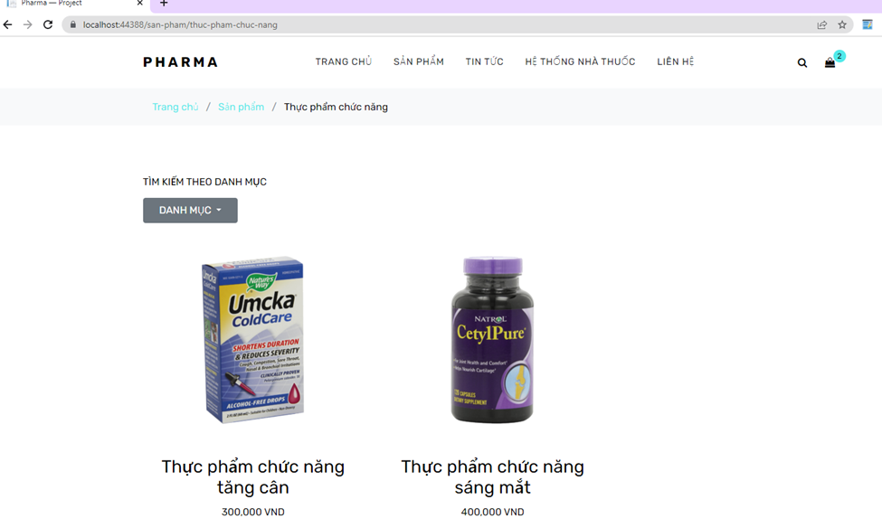

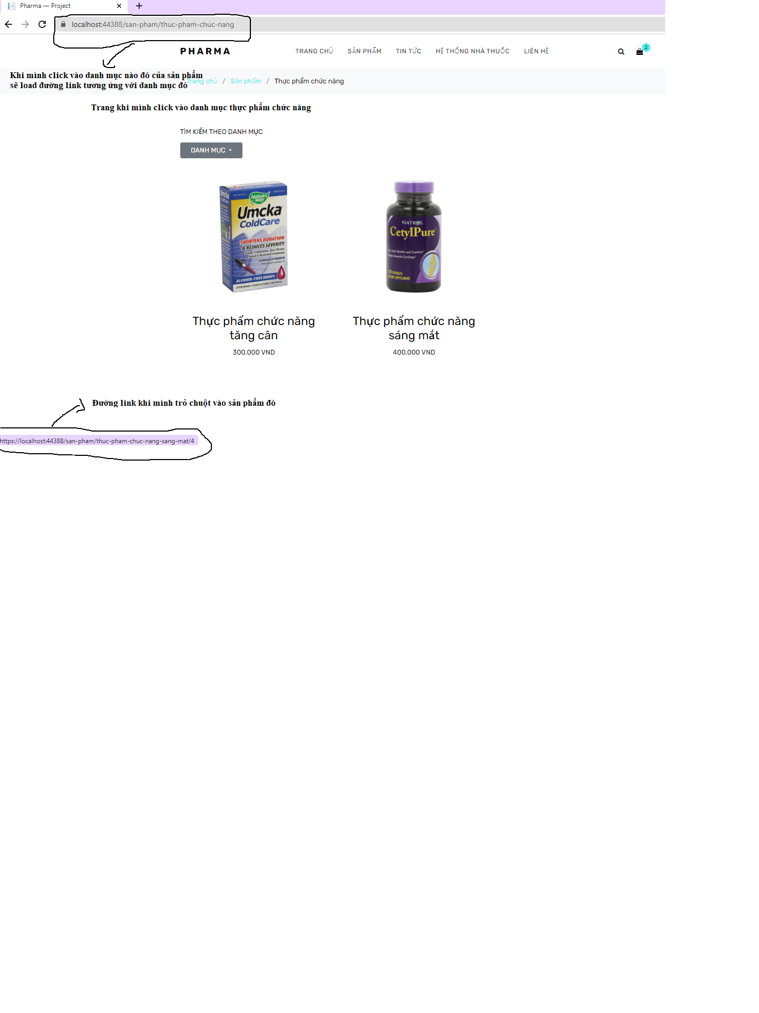

* Danh mục chăm sóc sức khỏe:

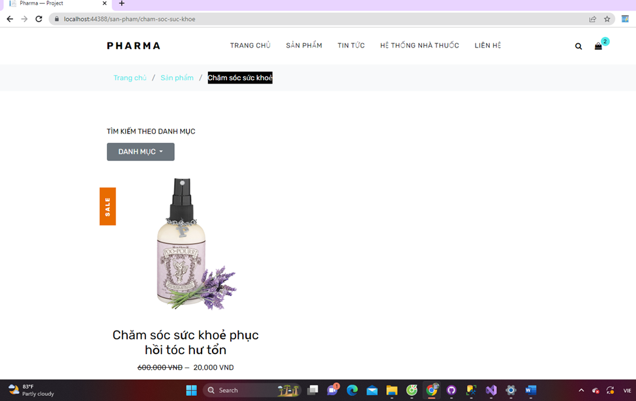

* Danh mục chăm sóc cá nhân:

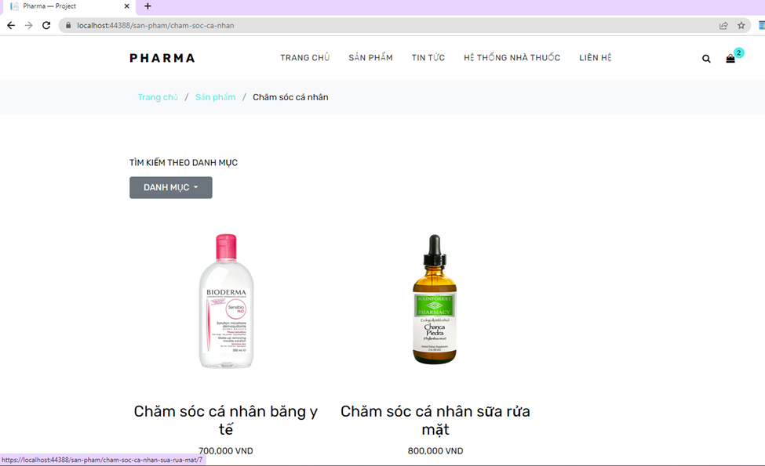

* Danh mục thiết bị y tế:

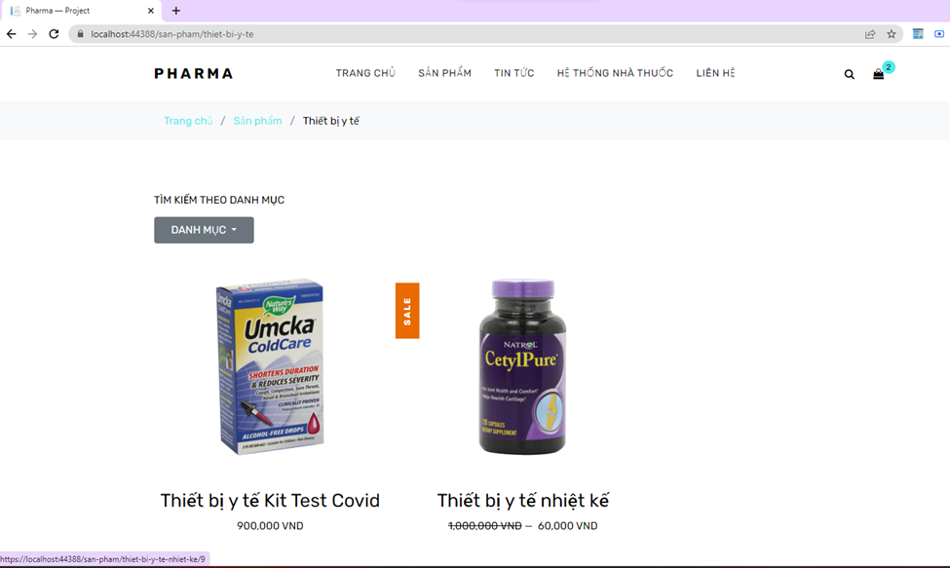

* Trang chi tiết sản phẩm:

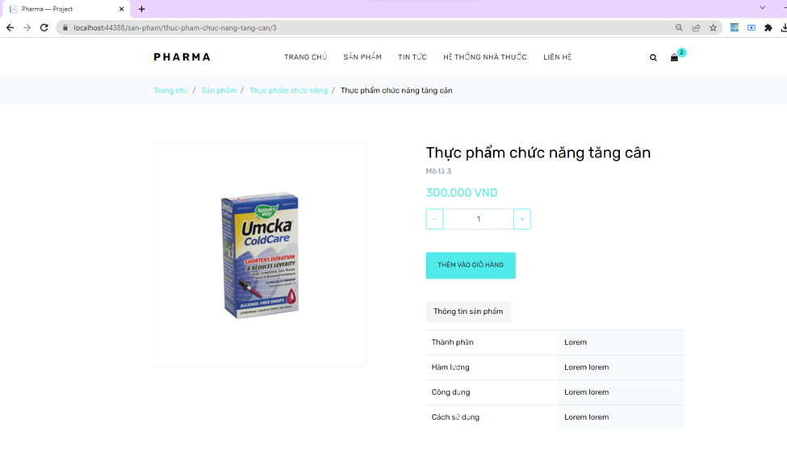

### 4.2.5 Trang tin tức

* Code trang index.cshtml của tin tức:

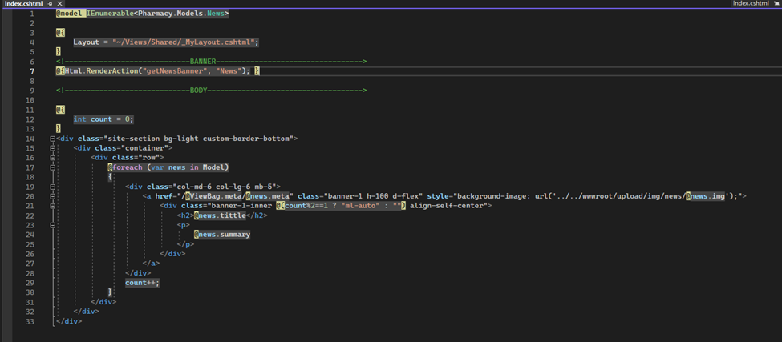

* Code News controller

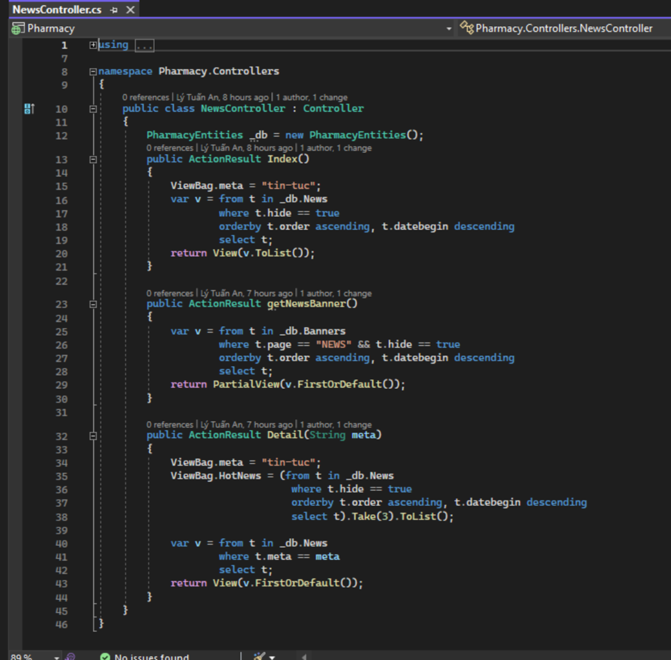

* Index(): trả về một danh sách các tin tức được lấy từ cơ sở dữ liệu _db, được sắp xếp theo thứ tự tăng dần theo trường order và giảm dần theo trường datebegin, với điều kiện tin tức có trạng thái hide là true. Nó trả về một View hiển thị danh sách tin tức đó.
* getNewsBanner(): trả về một PartialView là banner hiển thị cho trang tin tức. Nó lấy banner đầu tiên trong danh sách banner của trang tin tức được lấy từ cơ sở dữ liệu _db, được sắp xếp theo thứ tự tăng dần theo trường order và giảm dần theo trường datebegin, với điều kiện banner có trạng thái hide là true.
* Detail(string meta): trả về chi tiết của một tin tức được chọn dựa trên giá trị của tham số meta. Nó tìm kiếm trong cơ sở dữ liệu _db tin tức có giá trị của trường meta trùng với giá trị của meta, và trả về một View hiển thị chi tiết tin tức đó. Ngoài ra, phương thức này cũng lấy danh sách 3 tin tức mới nhất để hiển thị trong View bằng cách sắp xếp danh sách tin tức theo trường order và giảm dần theo trường datebegin, với điều kiện tin tức có trạng thái hide là true.
* Code View Detail.cshtml của News:

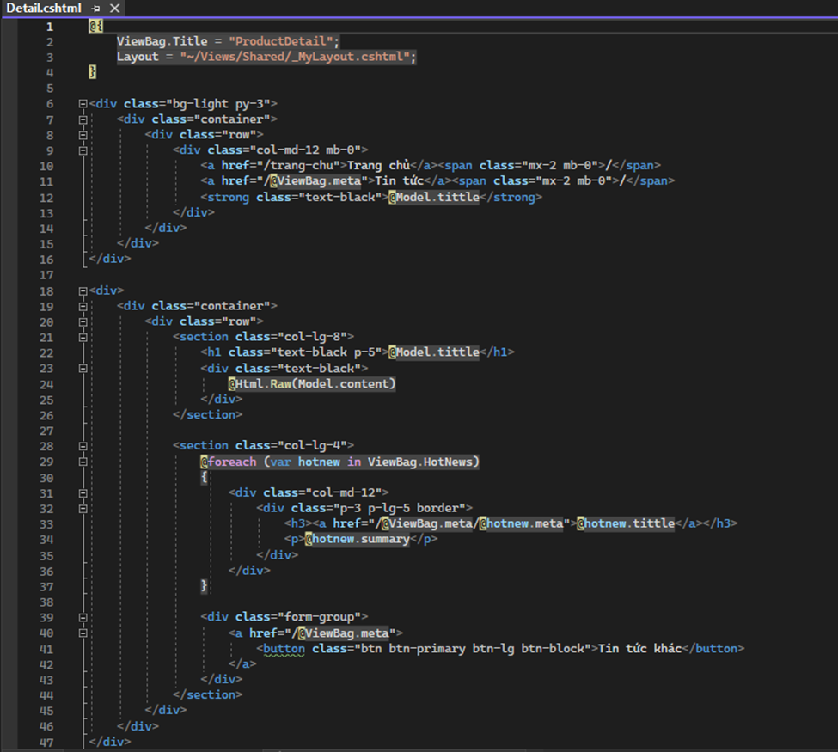

* getNewsBanner.cshtml:

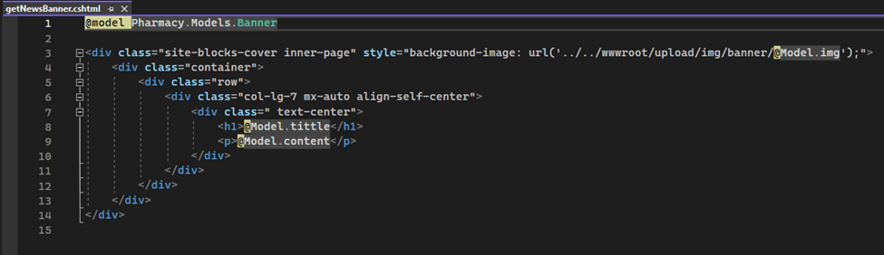

* Dữ liệu news trong database:

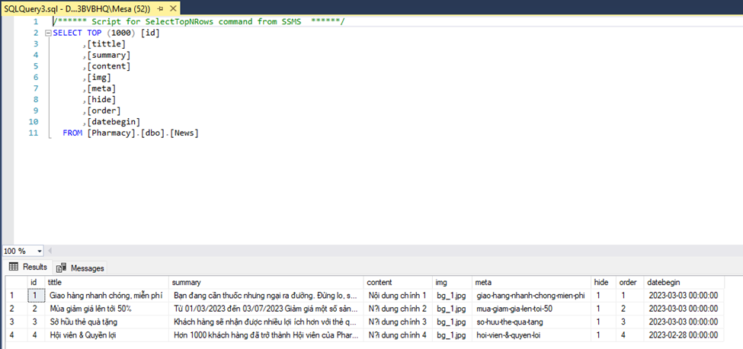

* Dữ liệu banner trong database:

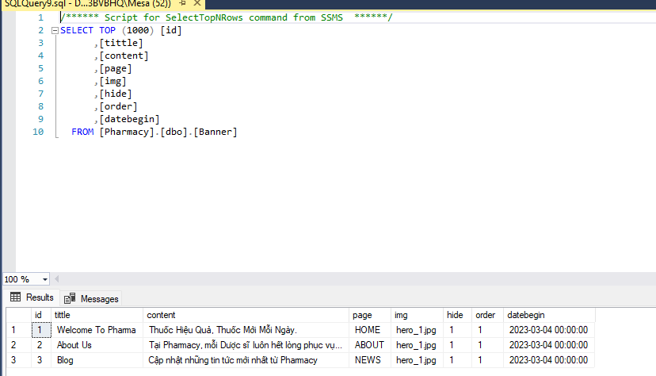

* Giao diện của trang tin tức:

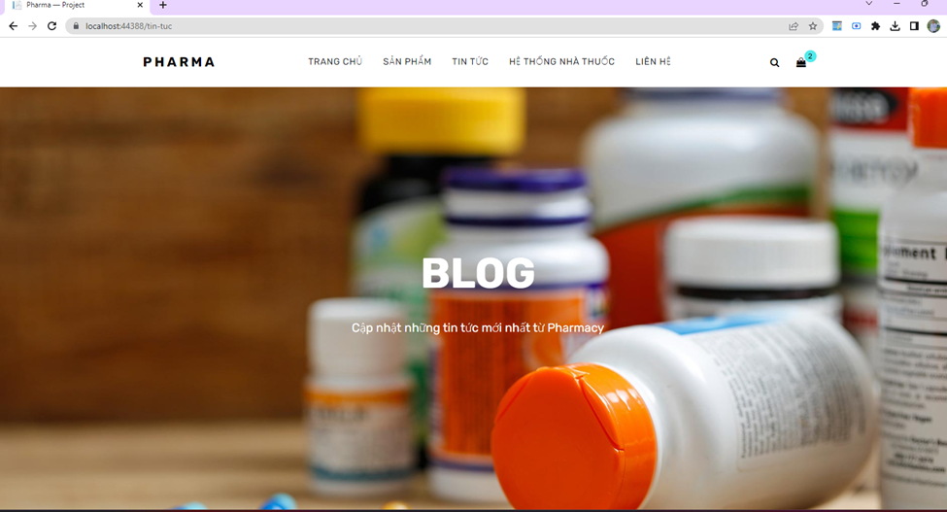

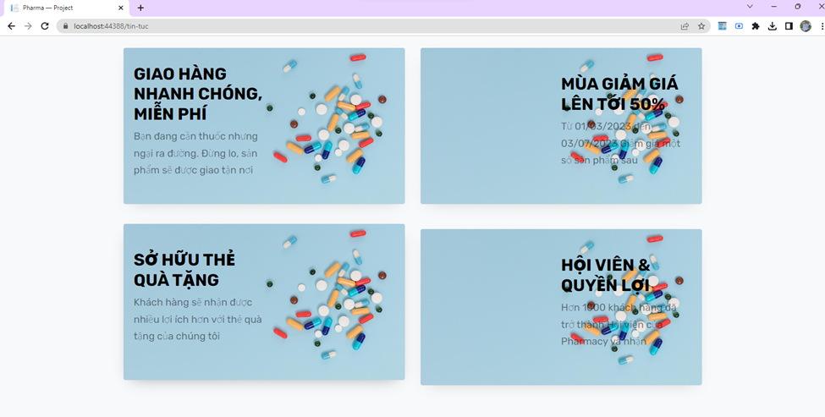

### 4.2.6 Trang thông tin nhà thuốc

* Index.cshtml:

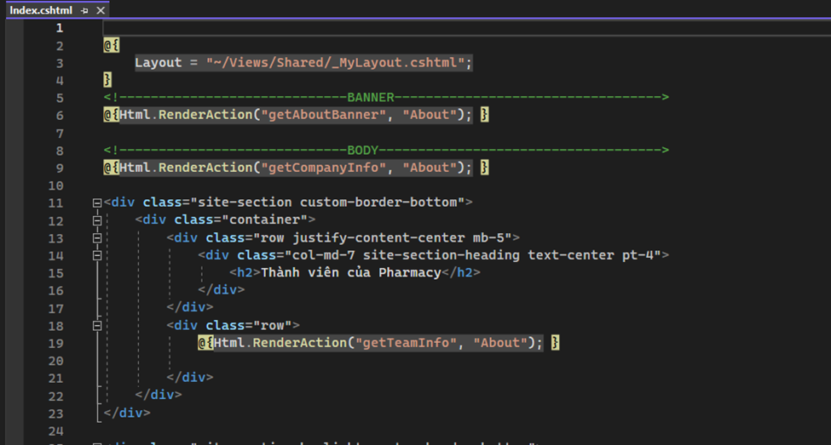

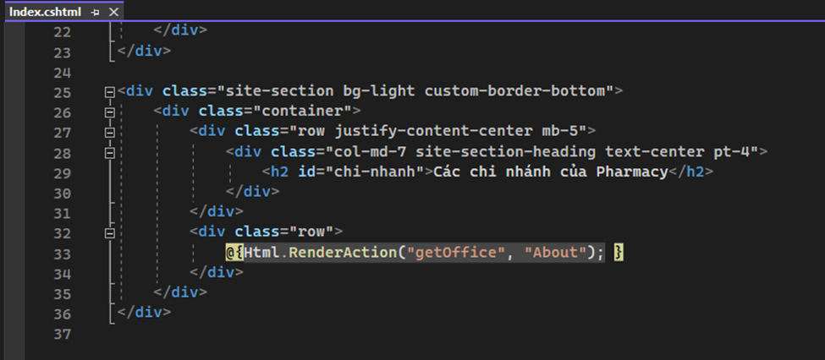

* Code controller của About:

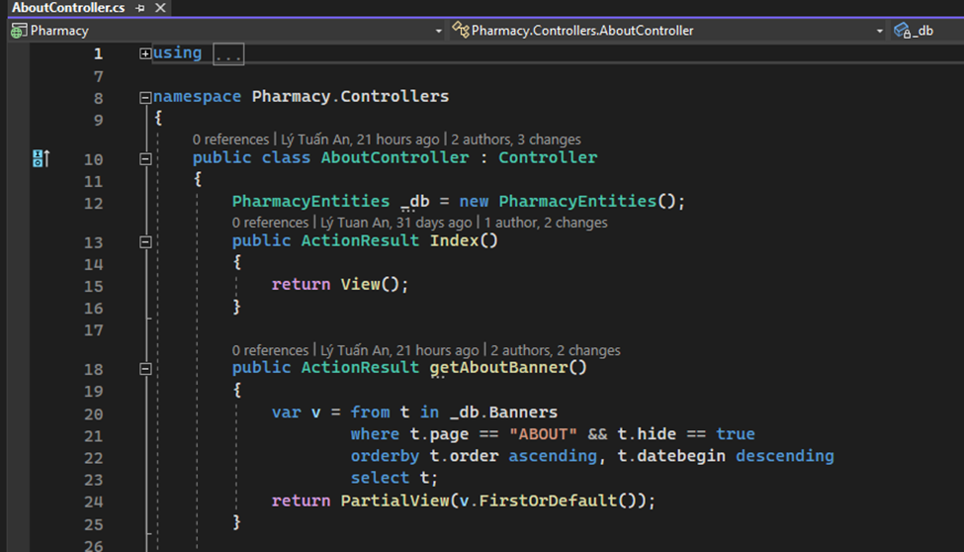

* Index(): chỉ đơn giản trả về một View để hiển thị nội dung trang chủ của trang web.
* getAboutBanner(): được sử dụng để lấy banner (hình ảnh quảng cáo) của trang “Giới Thiệu” và trả về một PartialView để hiển thị banner đó trên trang web. Phương thức này tìm kiếm bảng Banners trong CSDL với điều kiện “page” là "ABOUT" và trạng thái “hide” là true, sắp xếp theo thứ tự tăng dần của trường order và giảm dần của trường datebegin, và trả về bản ghi đầu tiên kết quả.

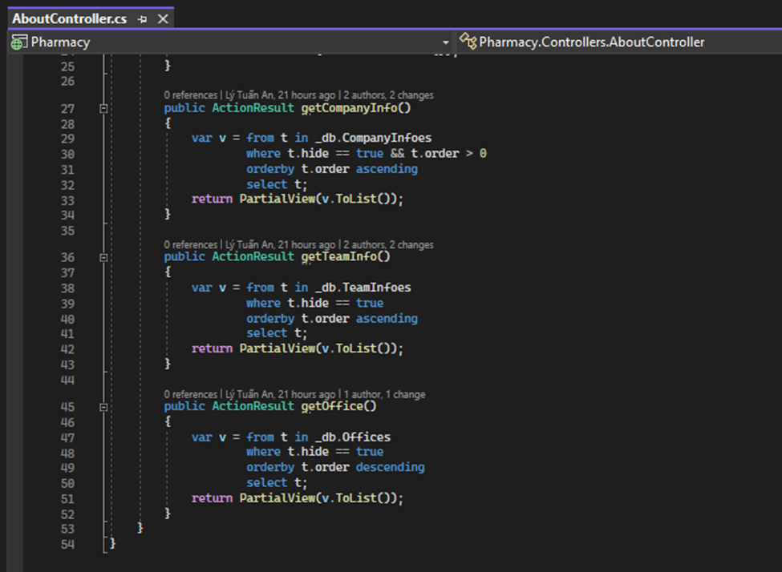

* getCompanyInfo(): trả về một PartialView chứa thông tin của công ty. Phương thức này tìm kiếm ở bảng ghi CompanyInfoes trong CSDL với điều kiện trạng thái “hide” là true và trường order lớn hơn 0, sắp xếp theo thứ tự tăng dần của trường order, và trả về danh sách tất cả các bản ghi tìm thấy.
* getTeamInfo(): trả về một PartialView chứa thông tin về đội ngũ nhân viên của công ty. Phương thức này tìm kiếm bảng ghi TeamInfoes trong CSDL với điều kiện trạng thái “hide” là true, sắp xếp theo thứ tự tăng dần của trường order, và trả về danh sách tất cả các bản ghi tìm thấy.
* getOffice(): trả về một PartialView chứa thông tin về các văn phòng của công ty. Phương thức này tìm kiếm bảng ghi Offices trong CSDL với điều kiện trạng thái “hide” là true, sắp xếp theo thứ tự giảm dần của trường order, và trả về danh sách tất cả các bảng ghi tìm thấy.
* Code view getAbountBanner:

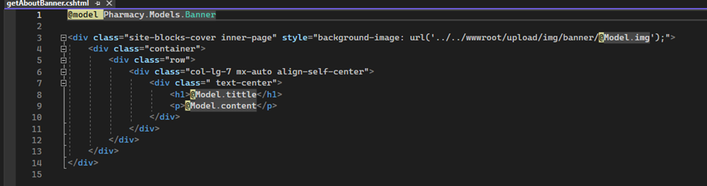

* Code view getCompanyInfo:

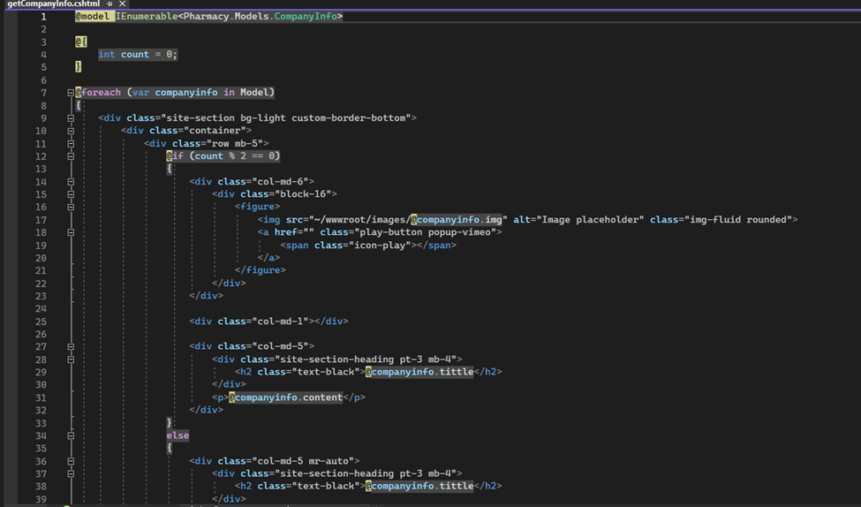



* Code view getOffice.cshtml

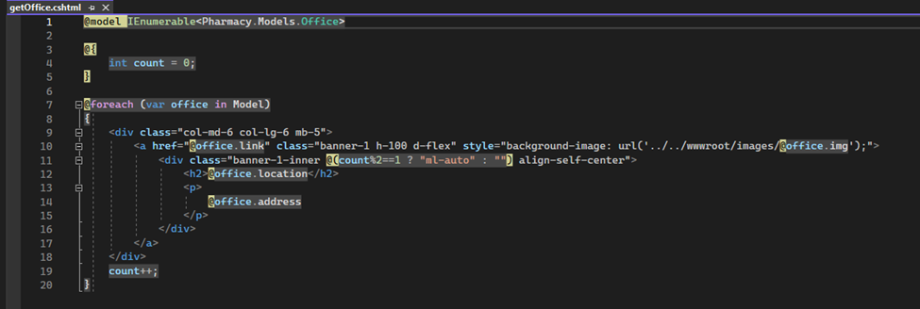

* Code view getTeamInfo.cshtml:

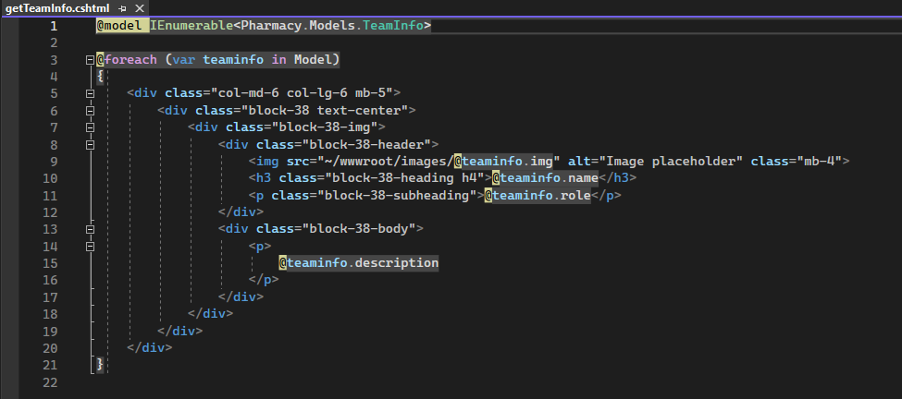

* Dữ liệu About Banner:

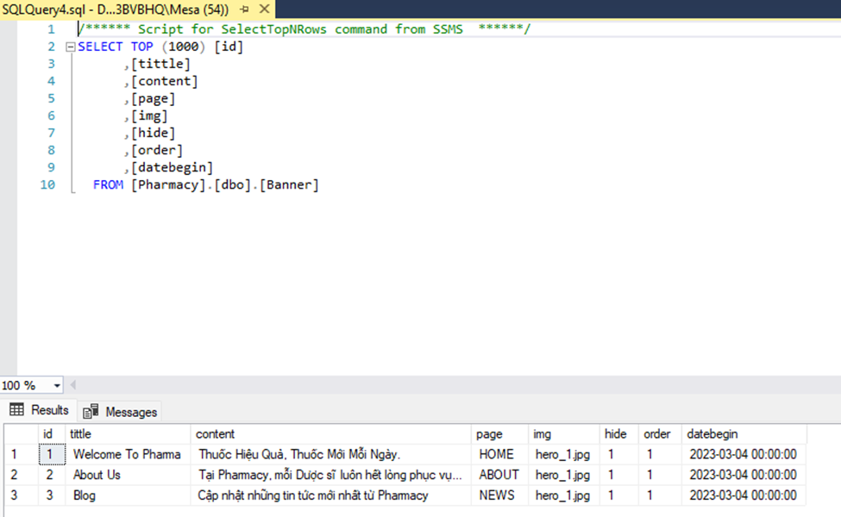

* Dữ liệu CompanyInfo

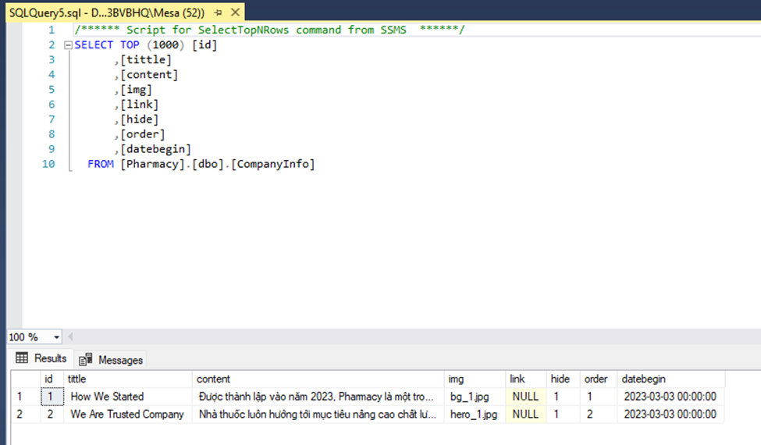

* Dữ liệu getOffice:

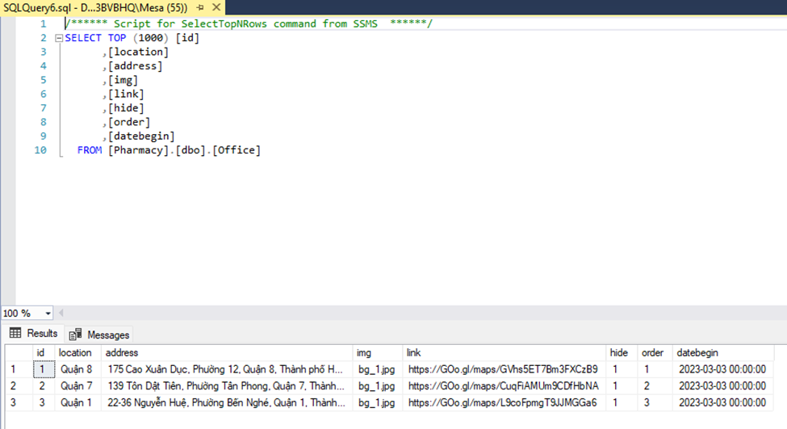

* Giao diện trang thông tin nhà thuốc:

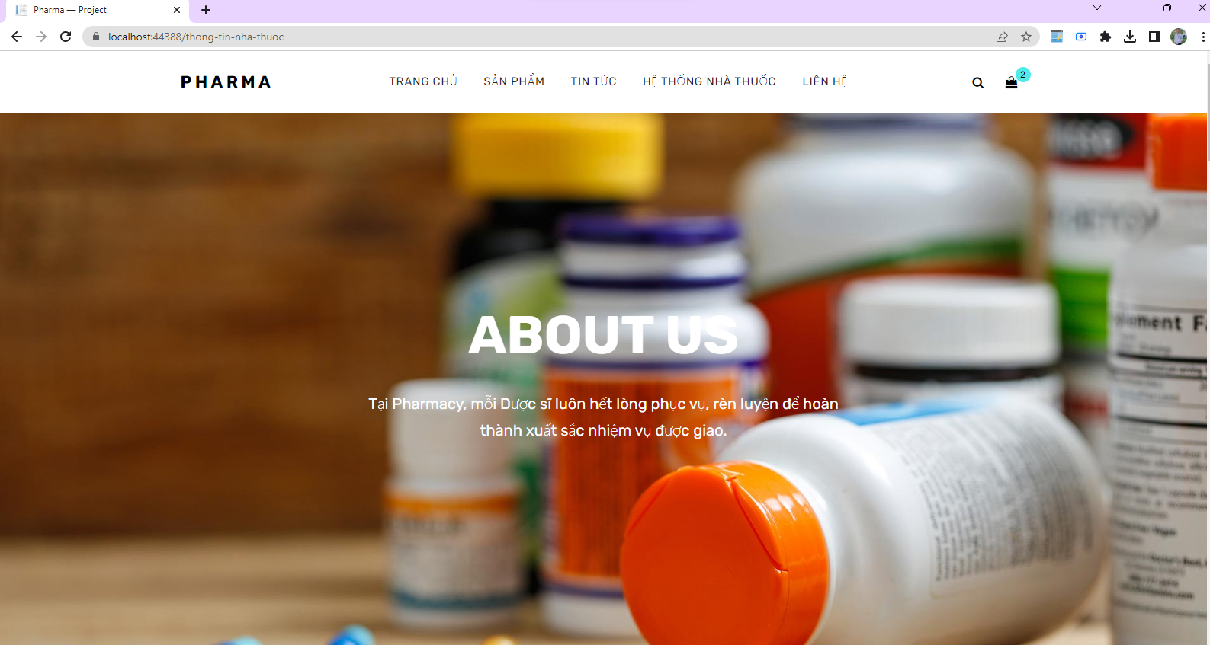

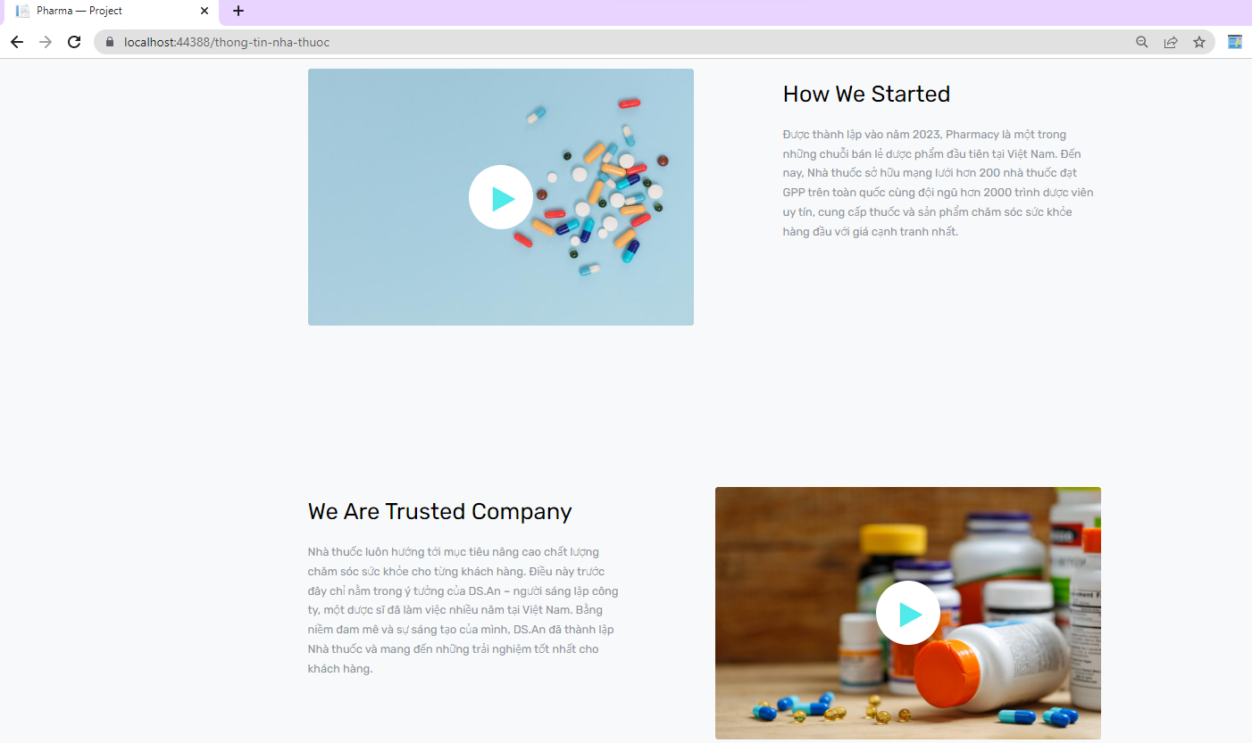

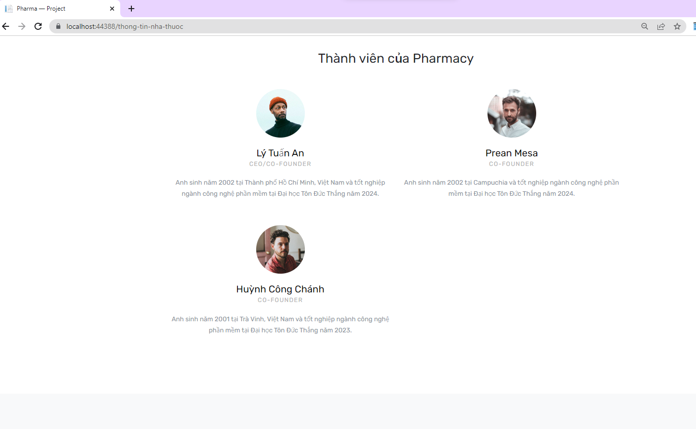

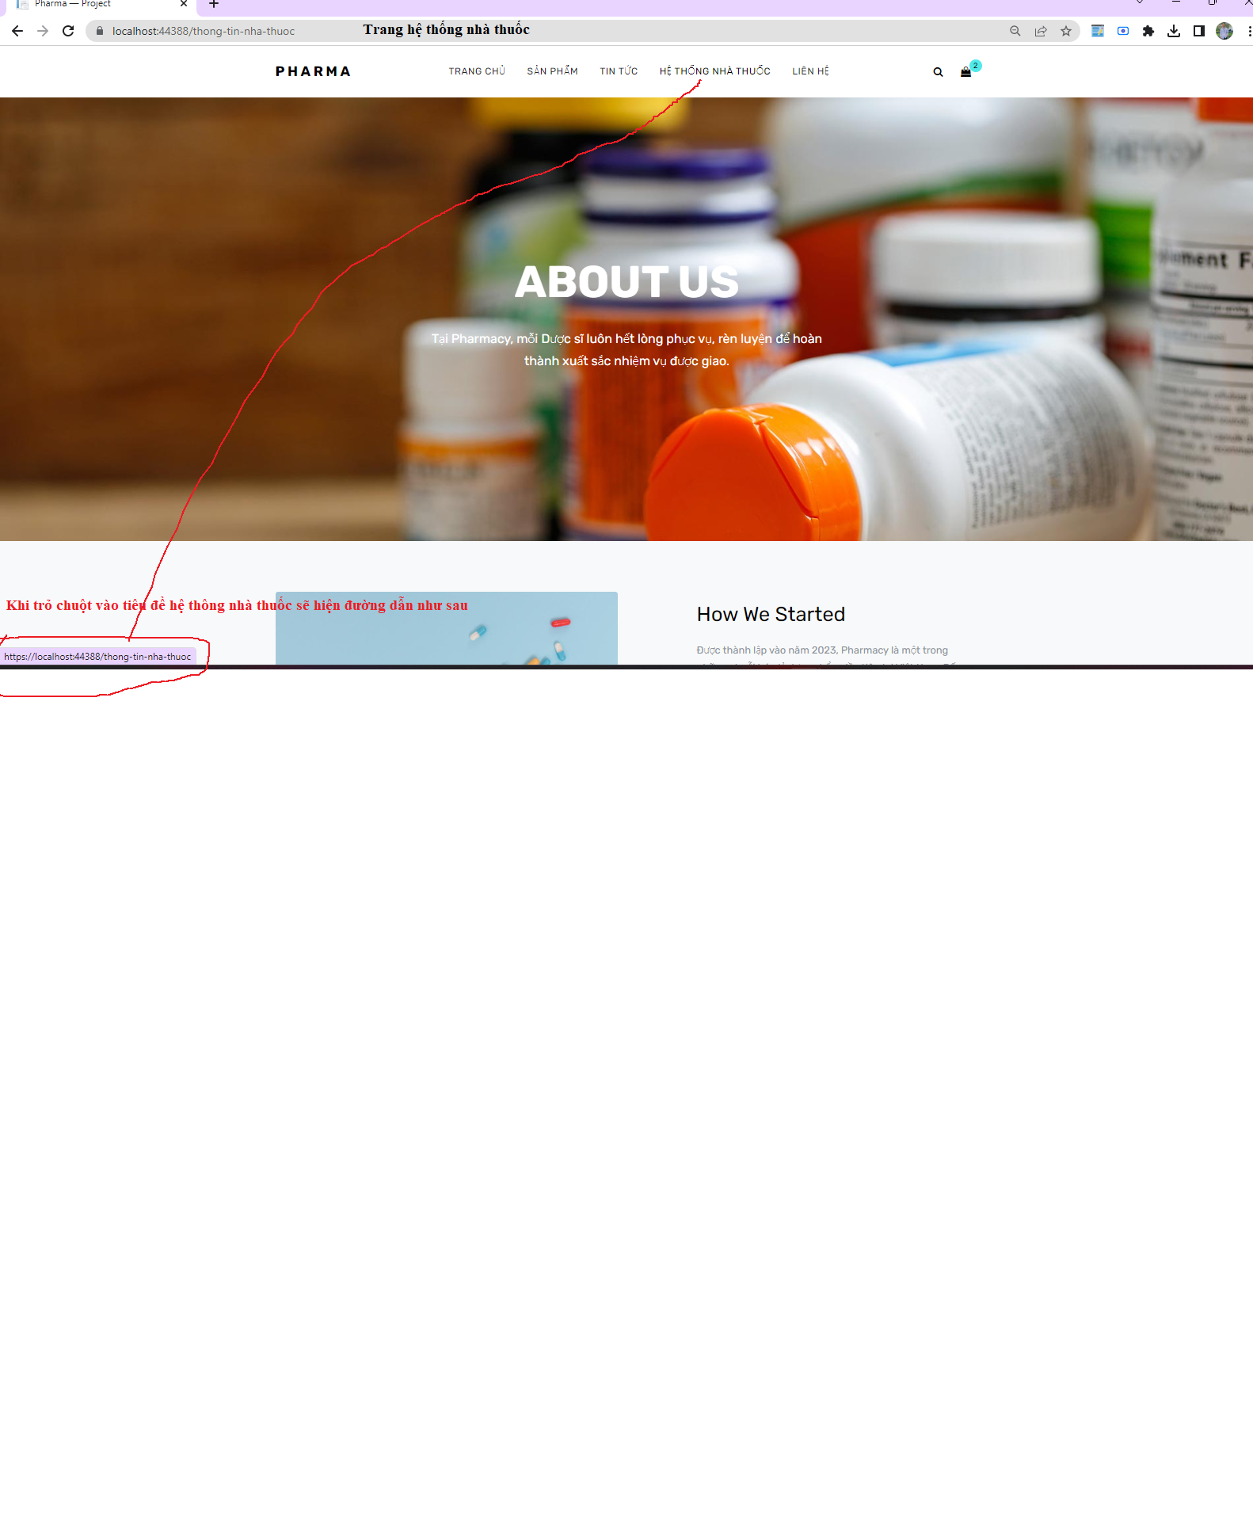

### 4.2.7 Trang liên hệ

* Index của trang liên hệ:

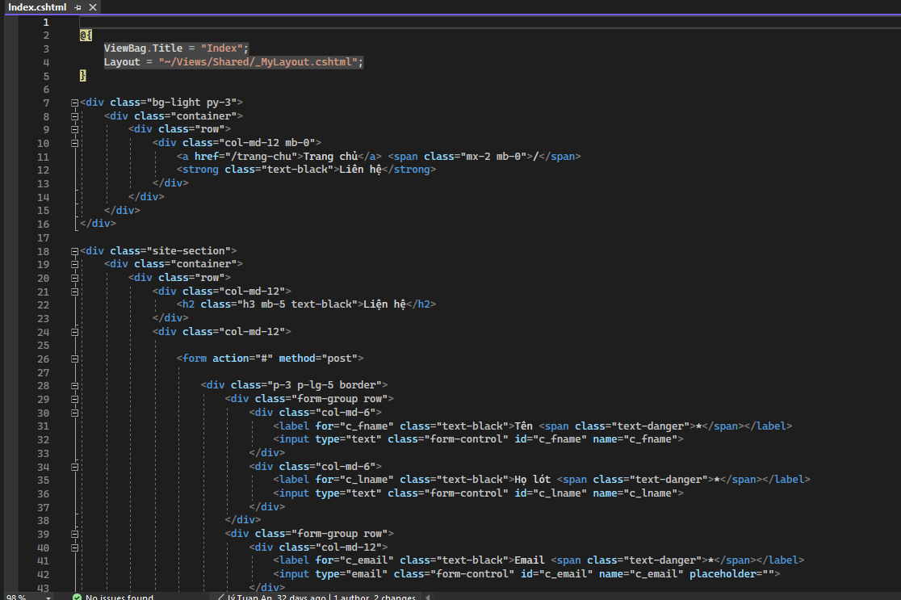

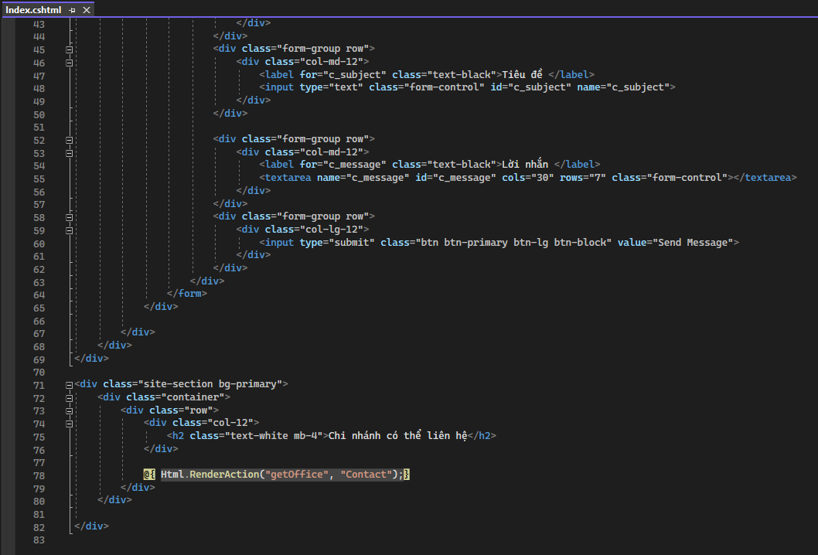

* Code contact controller

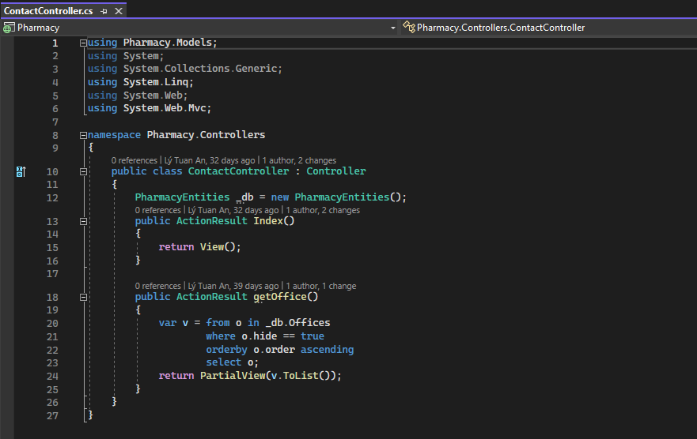

* Index(): chỉ đơn giản trả về một View để hiển thị nội dung trang chủ của trang web.
* getOffice(): trả về một PartialView chứa thông tin về các văn phòng của công ty. Phương thức này tìm kiếm bảng ghi Offices trong CSDL với điều kiện trạng thái “hide” là true, sắp xếp theo thứ tự giảm dần của trường order, và trả về danh sách tất cả các bảng ghi tìm thấy.
* Code view getOffice.cshtml:

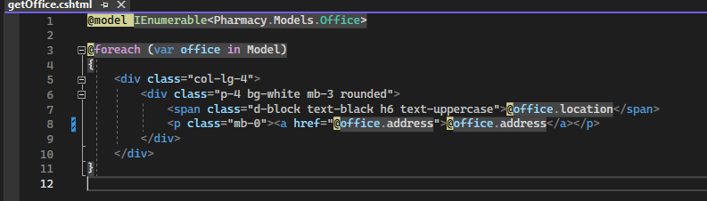

* Dữ liệu contact trong database:

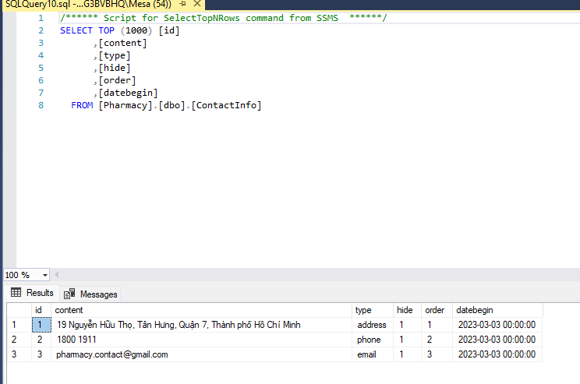

* Dữ liệu get Office Info:

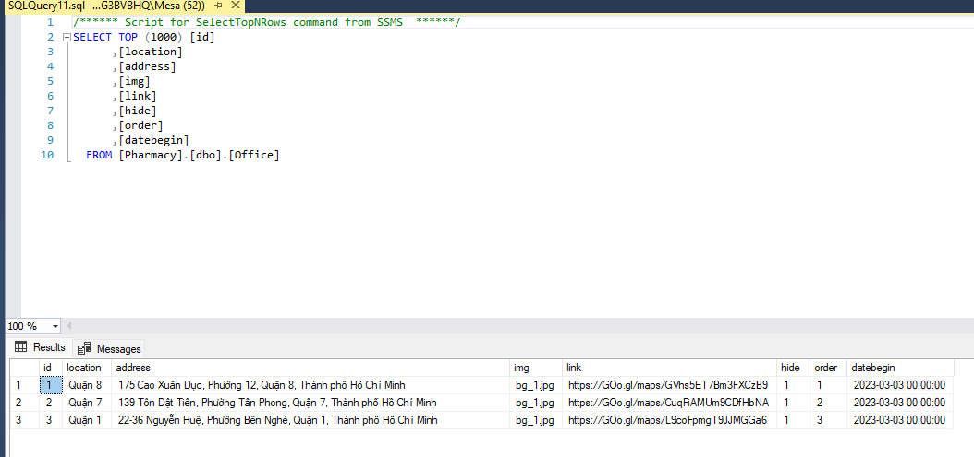

* Giao diện trang liên hệ:

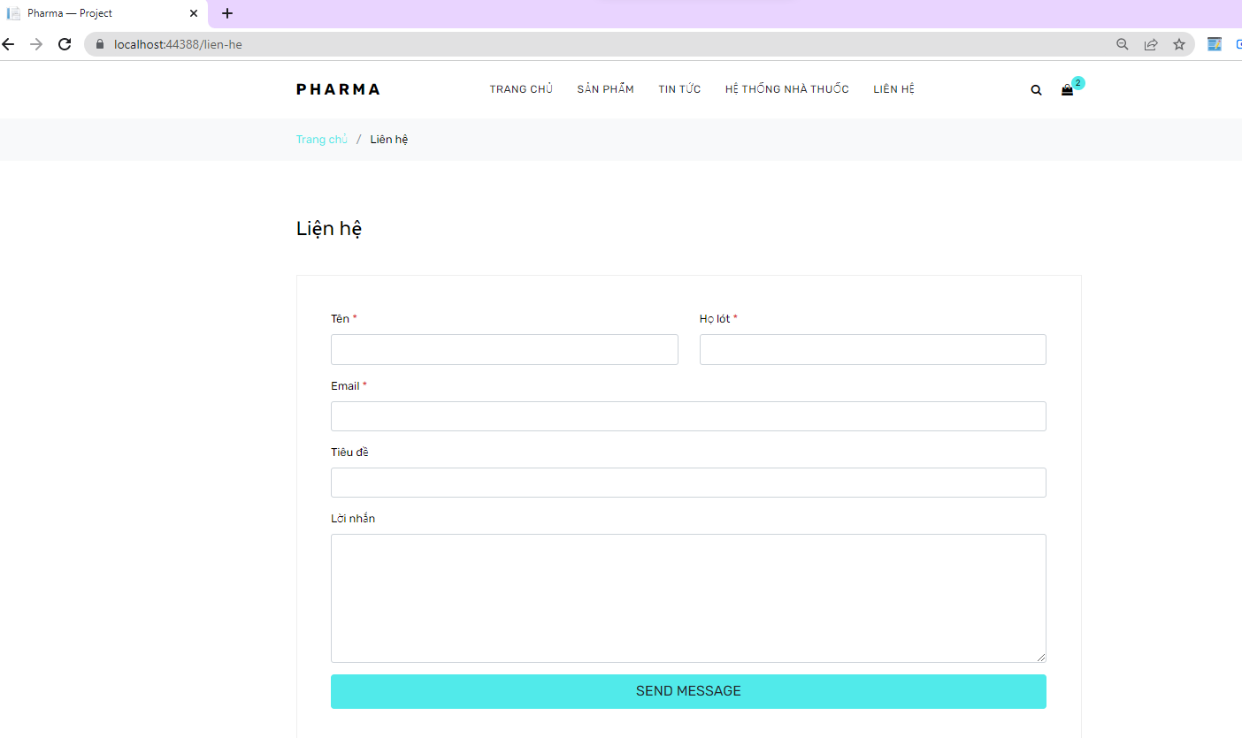

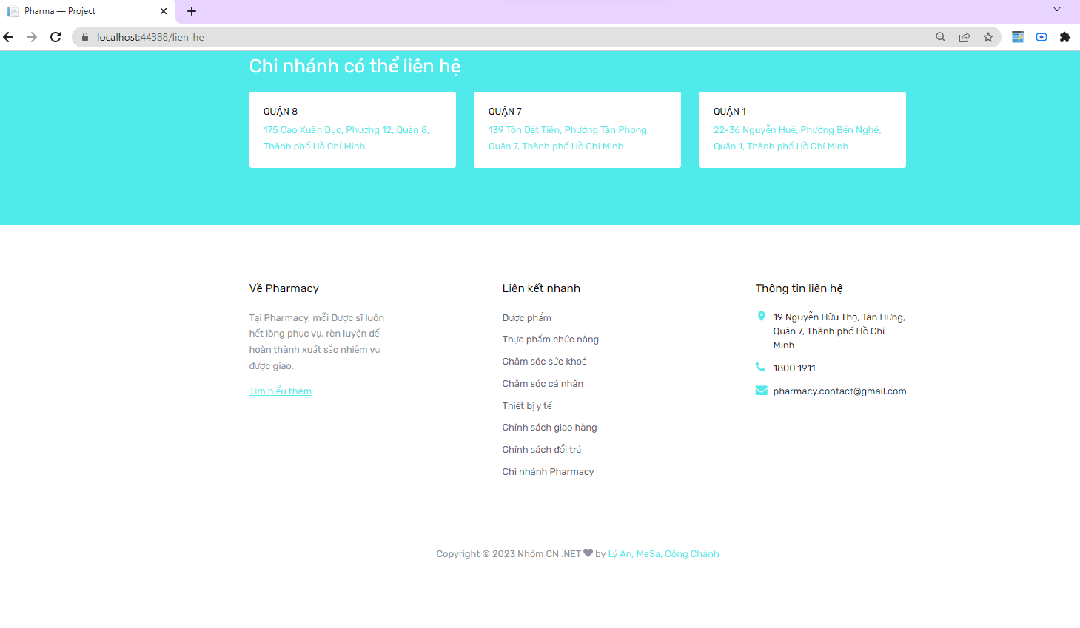

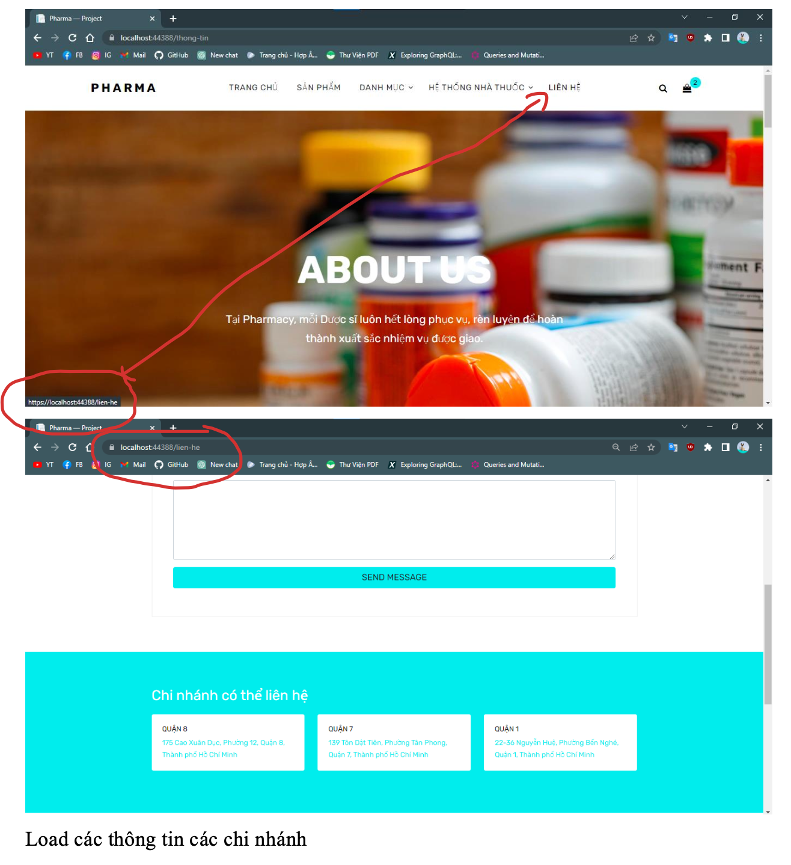

### 4.2.8 Trang đăng nhập

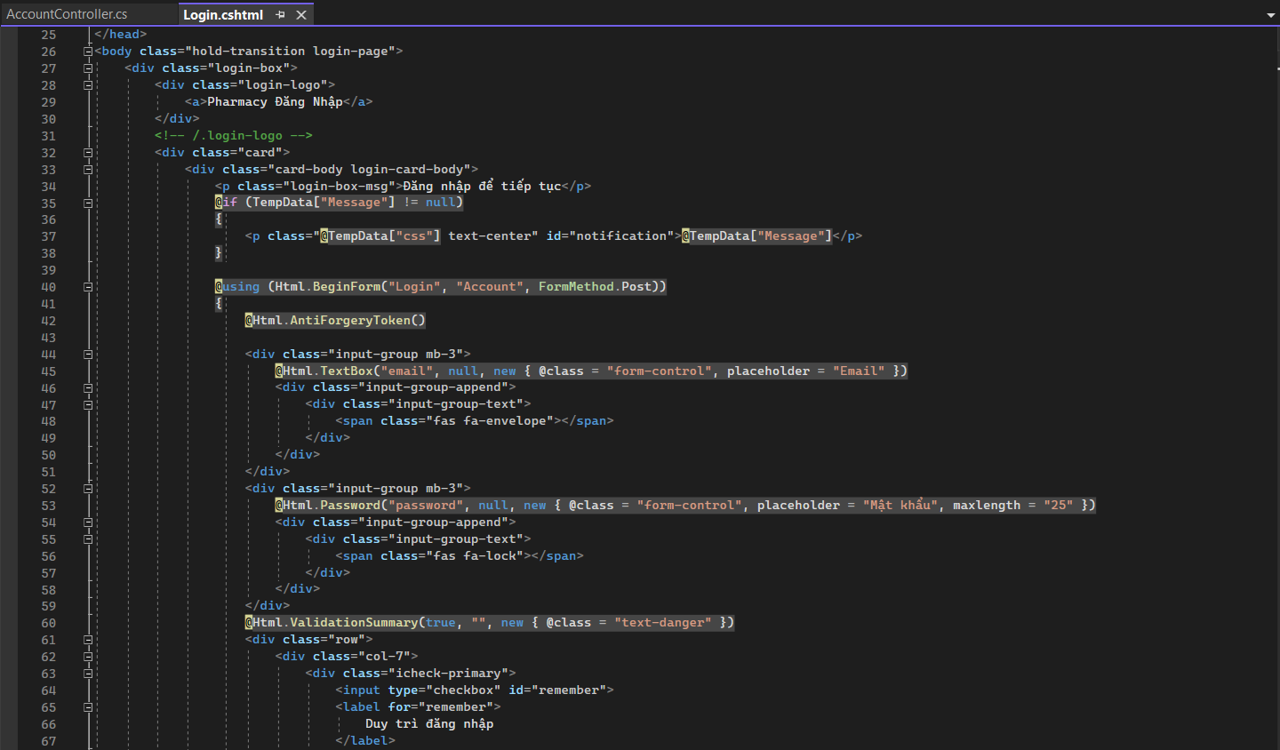

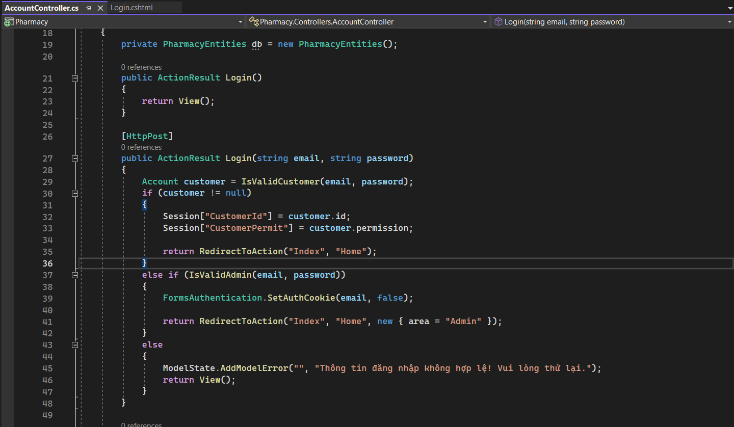

Nếu customer khác null sẽ lưu lại thông tin vào session để người dùng có thể chuyền hướng đến các trang ràng buộc đăng nhập

Nếu là admin đăng nhập sẽ SetAuthCookie để truy cập các Controller dành cho admin

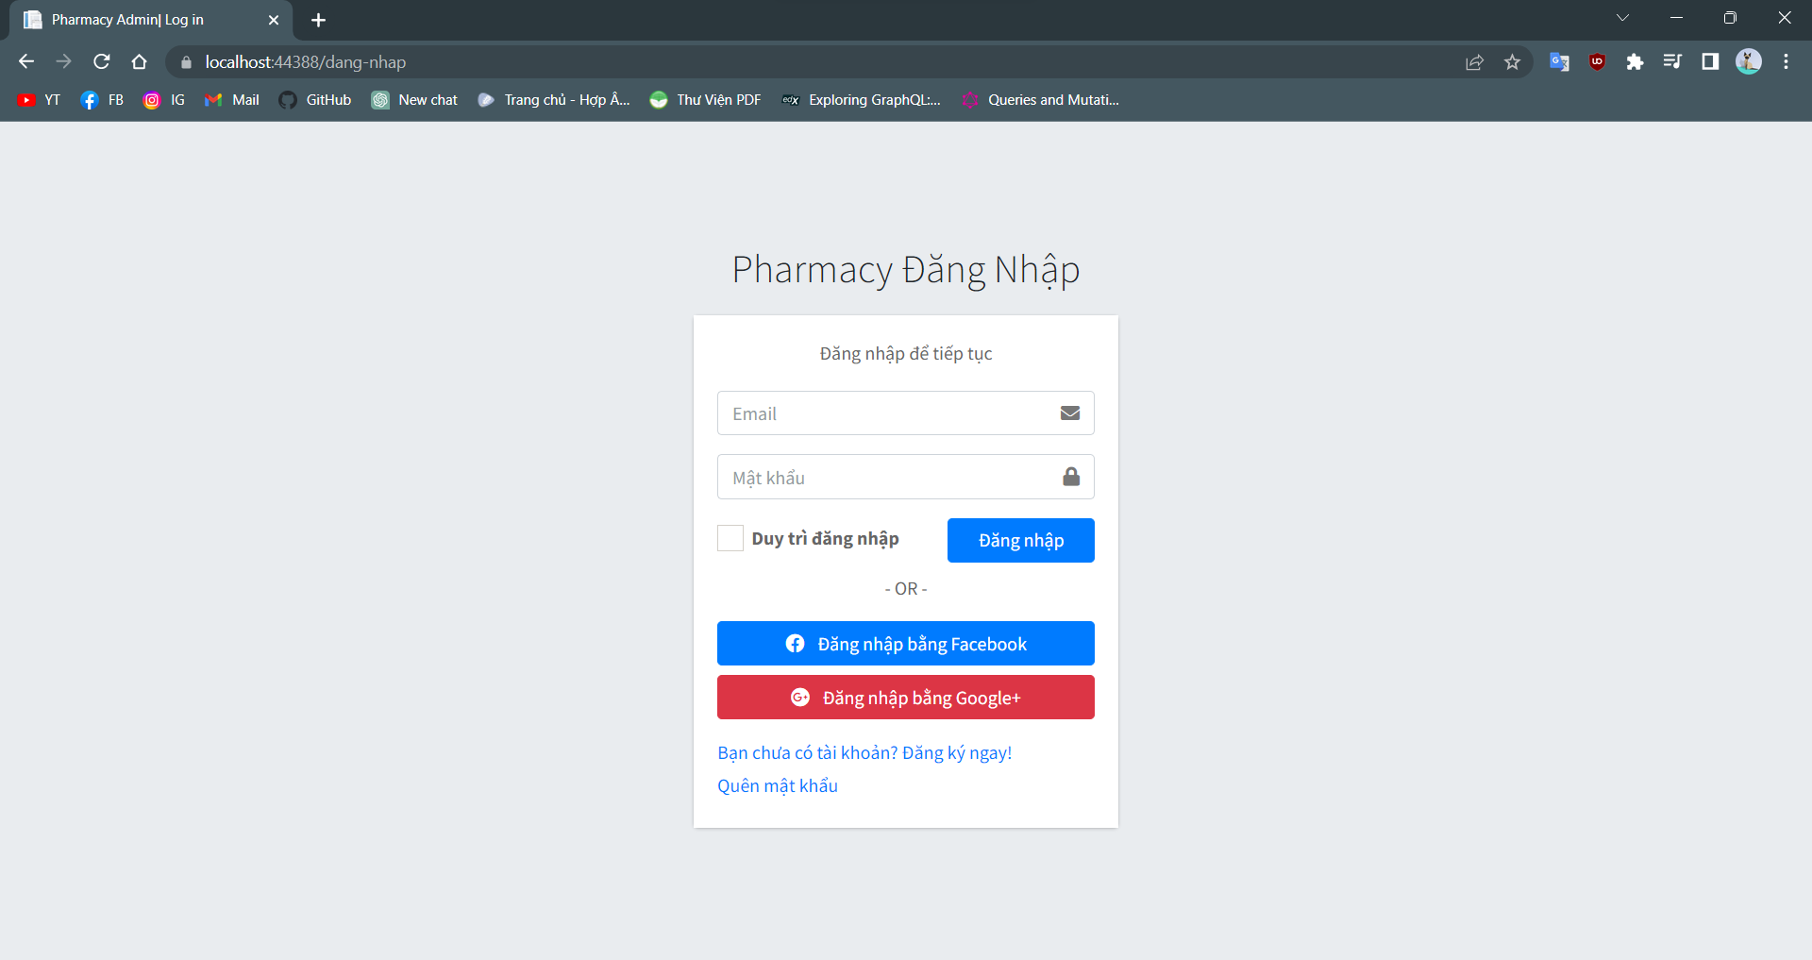

Giao diện khi chưa đăng nhập

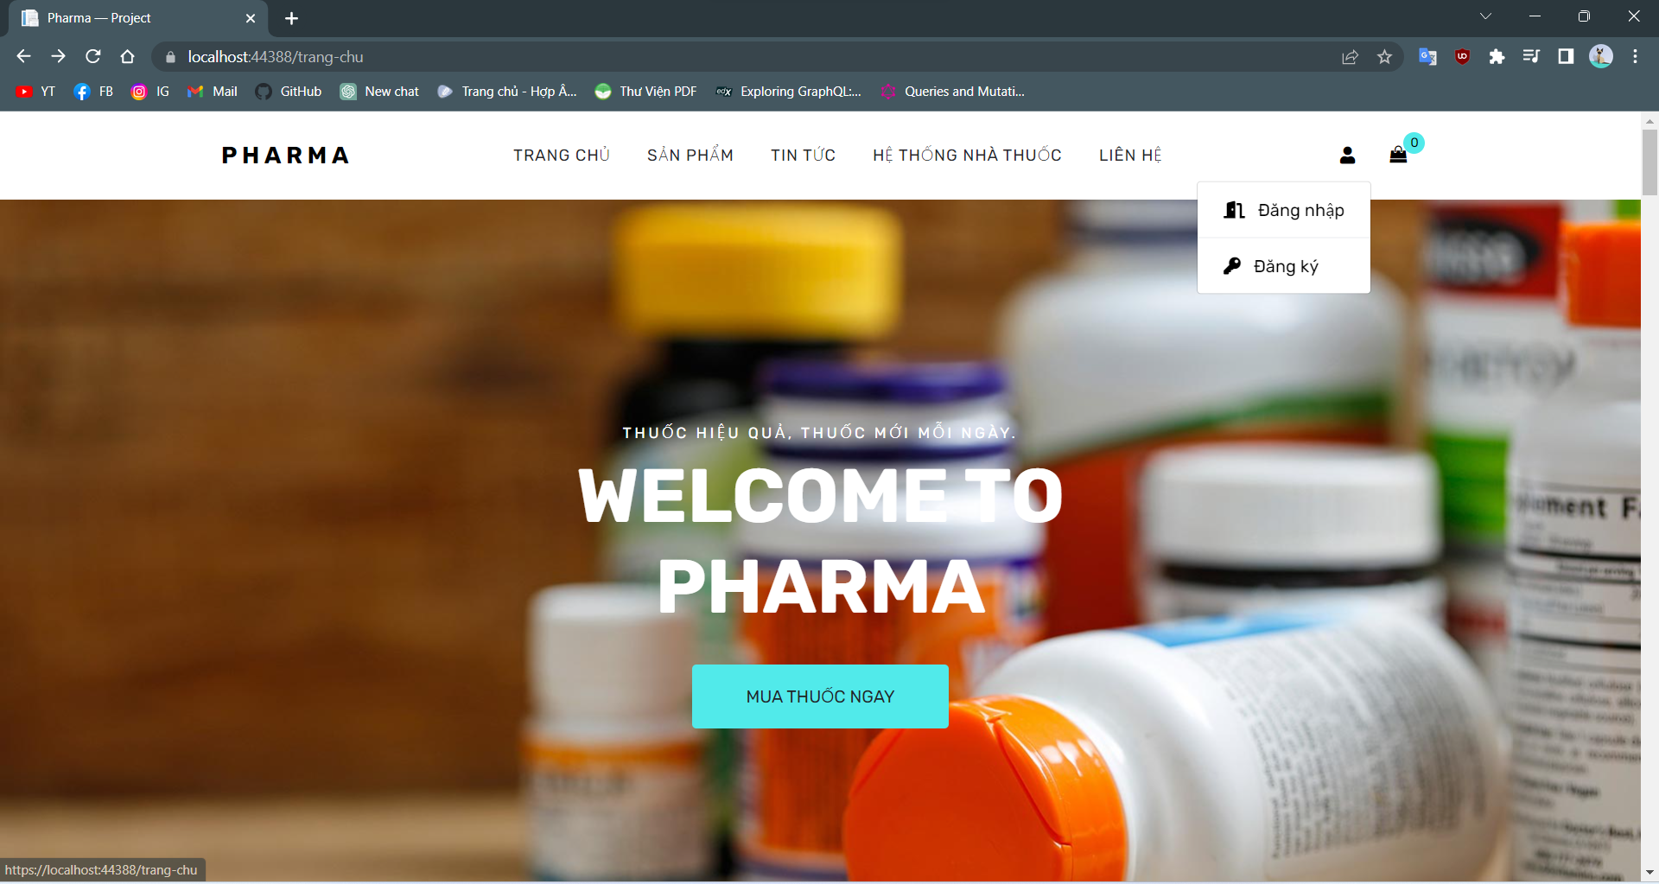

Giao diện khi đã đăng nhập

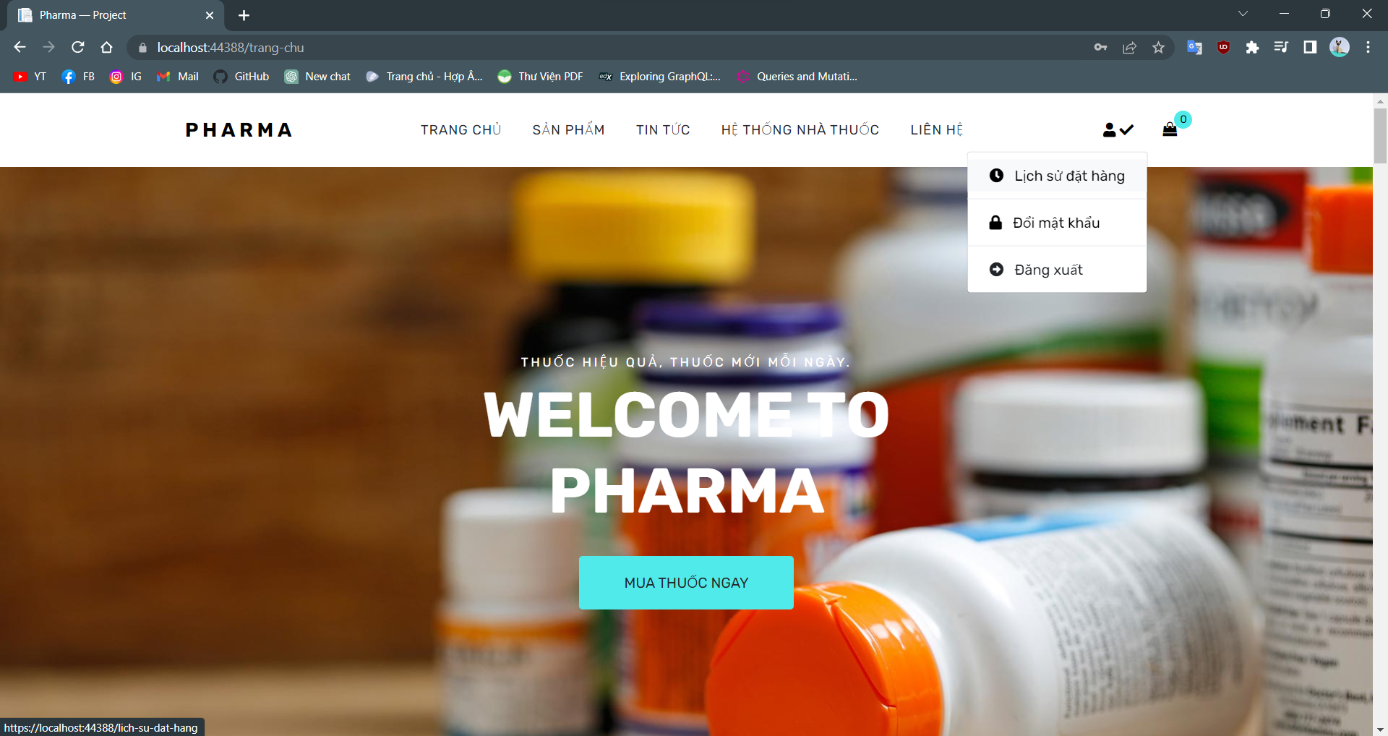

### 4.2.9 Trang Đăng ký

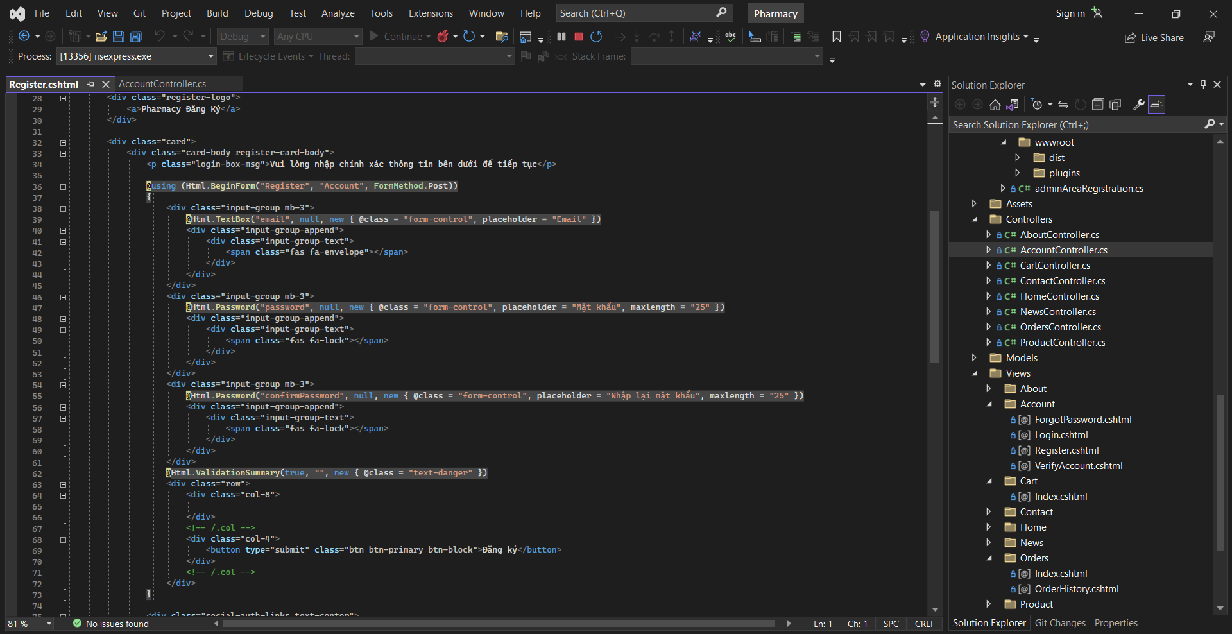

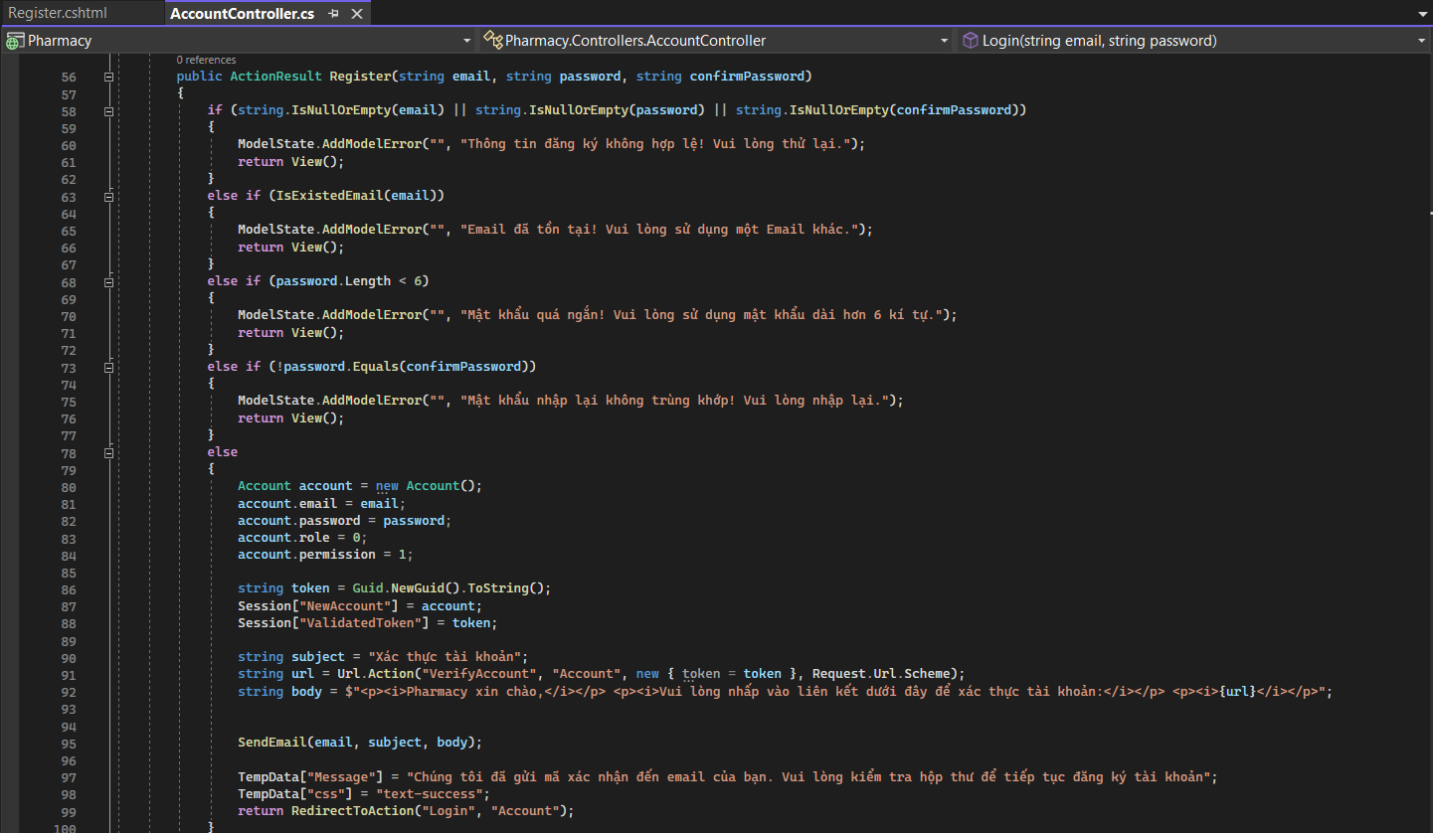

Nếu các thông tin đều hợp lệ sẽ gửi đường link xác nhận về email được đăng ký. Khi người dùng mở mail và bấm vào link xác nhận thì mới có hoàn tất đăng ký tài khoản

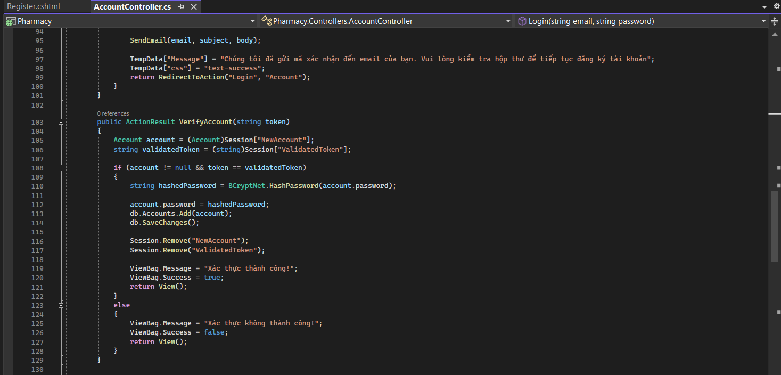

Thực hiện mã hoá mật khẩu của Bcrypt và tạo dữ liệu trong database khi người dùng xác nhận thành công

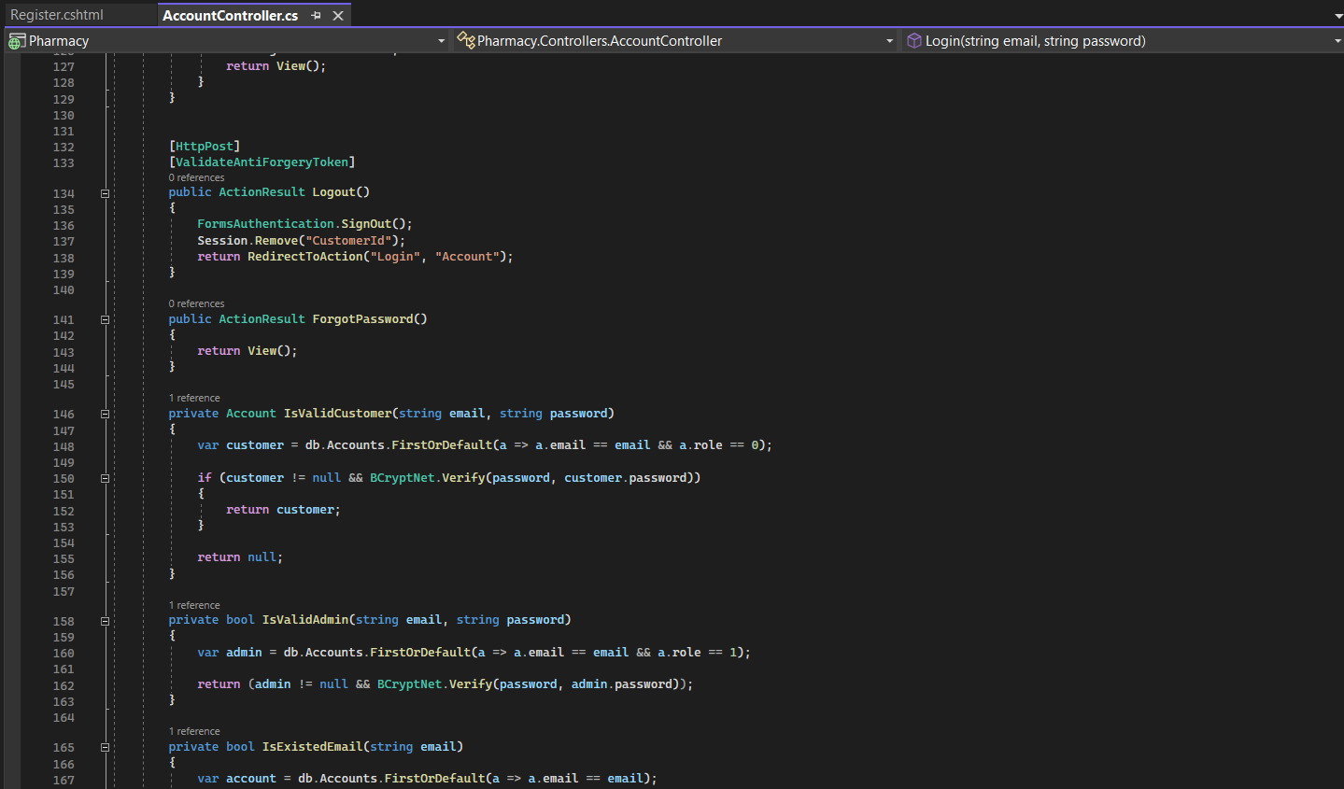

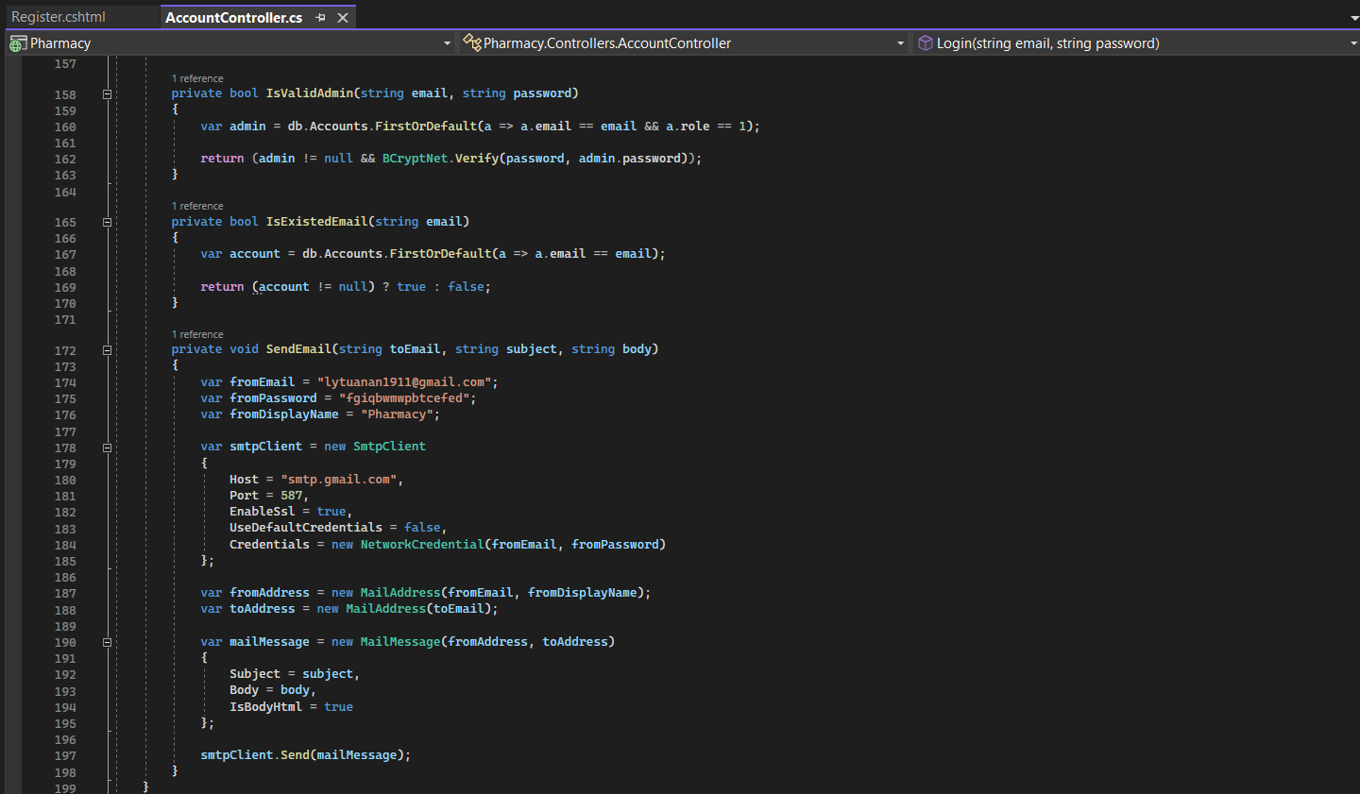

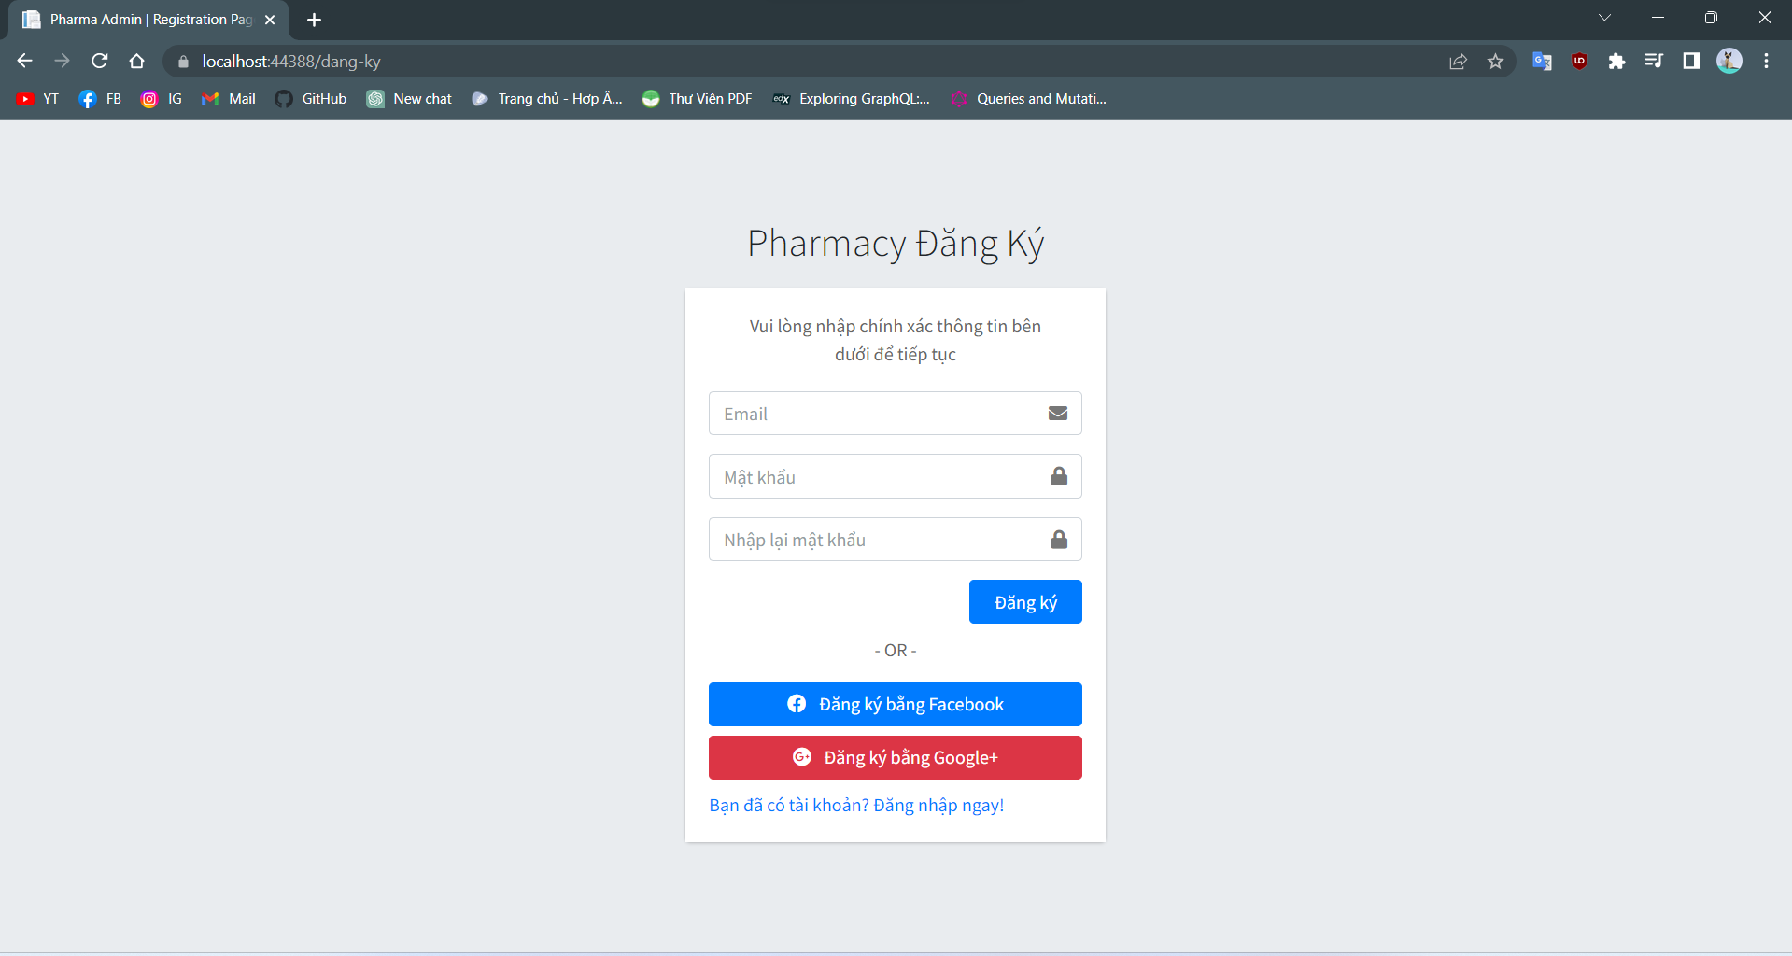

### 4.2.10 Trang Giỏ hàng

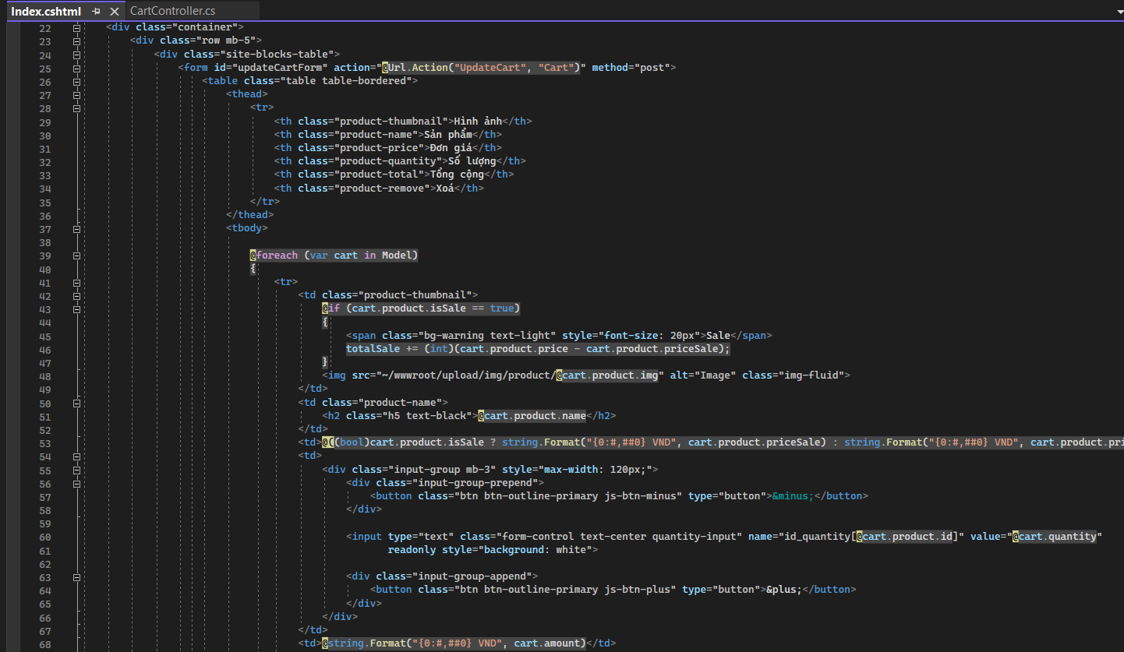

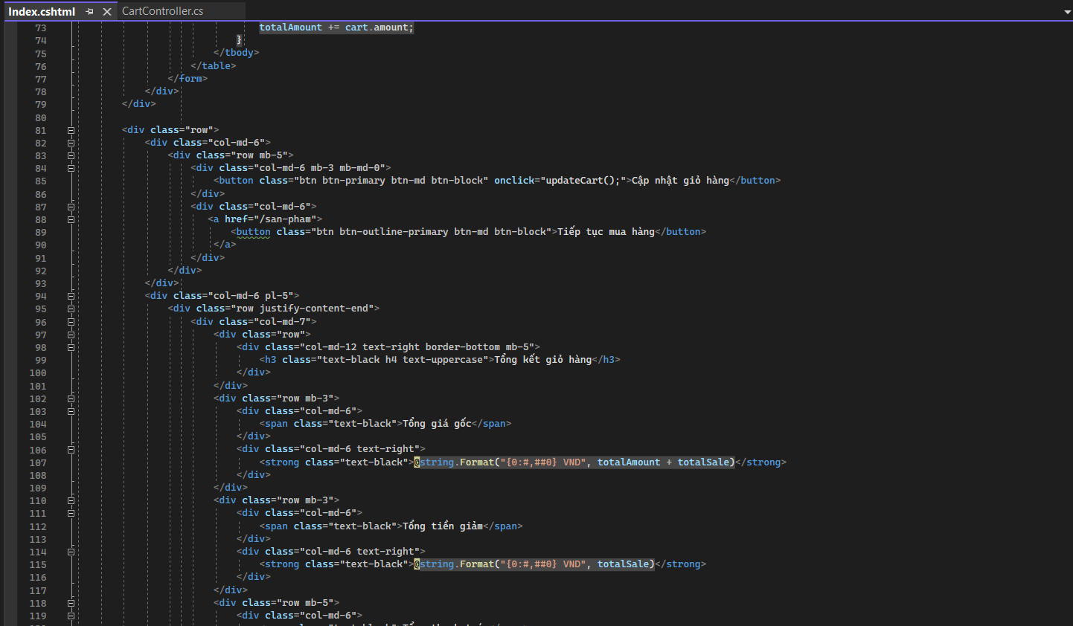

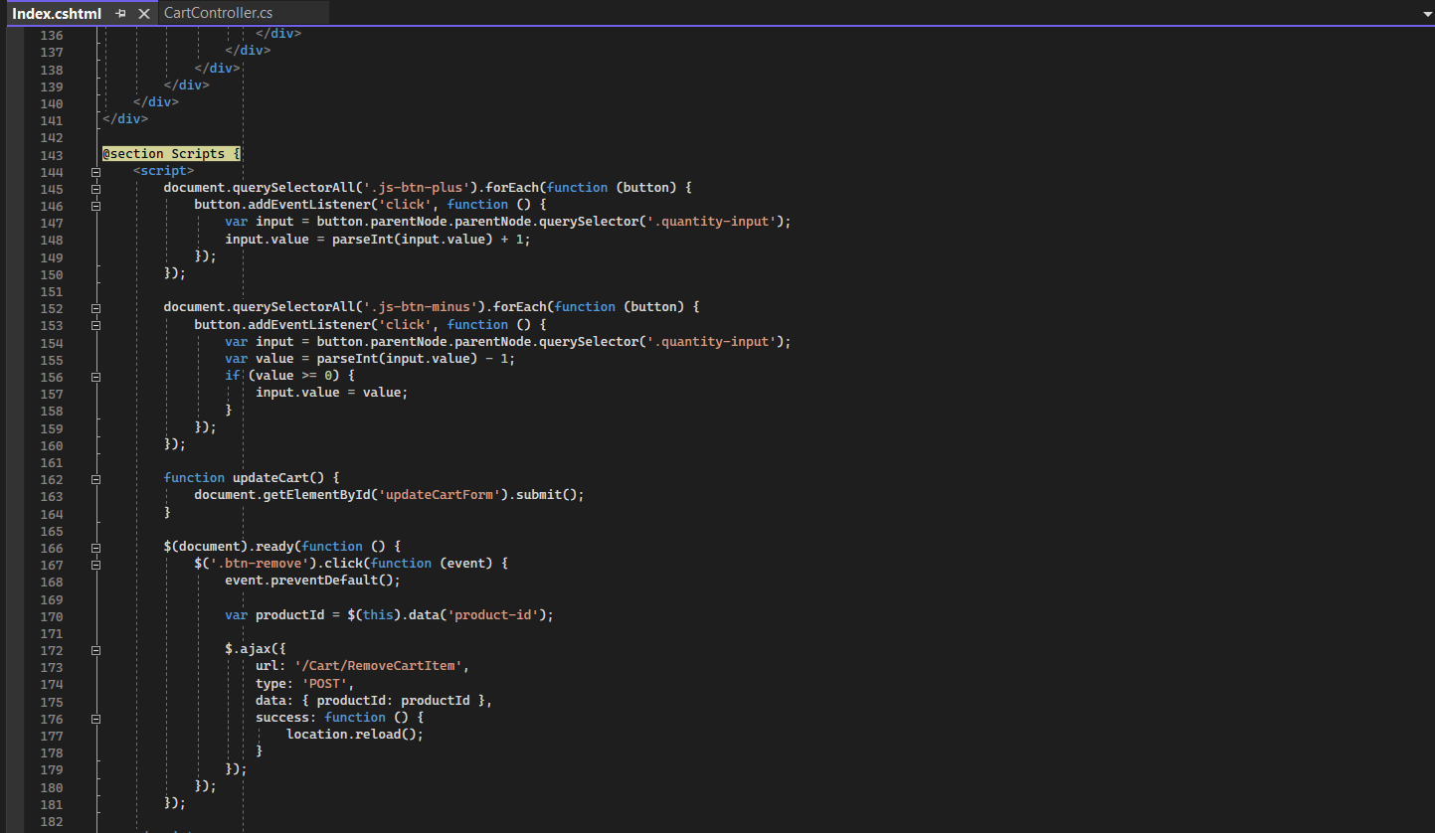

* Code Controller

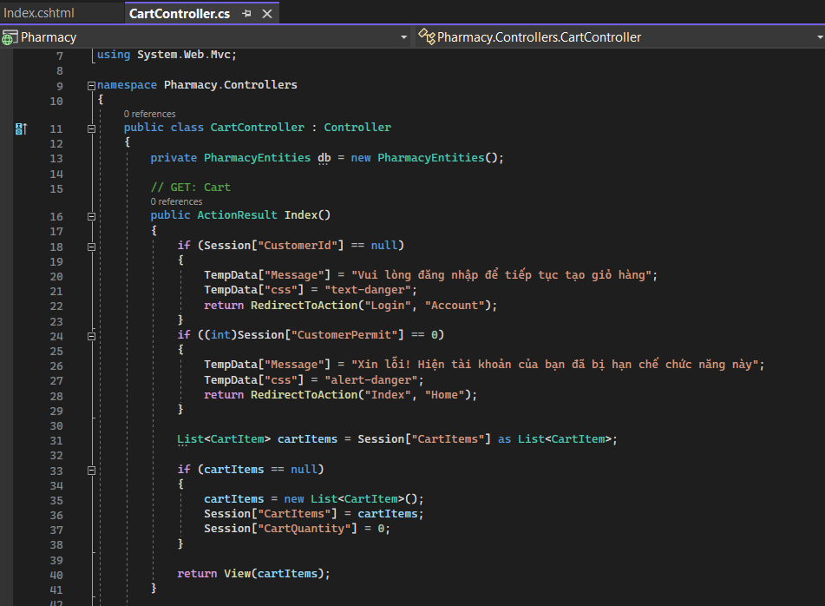

* Nếu chưa có session của Customer từ đăng nhập sẽ điều hướng đến trang đăng nhập
* Nếu permission của người dùng bị khoá từ admin cũng sẽ không thể dùng được năng
* Nếu đã vượt qua các ràng buộc thì sẽ lấy danh sách CartItem từ Session và truyền vào View

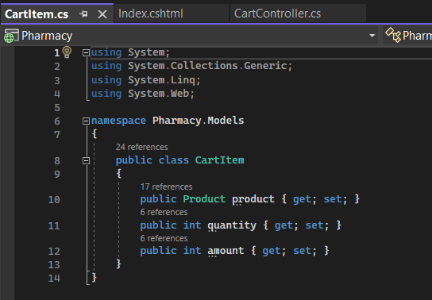

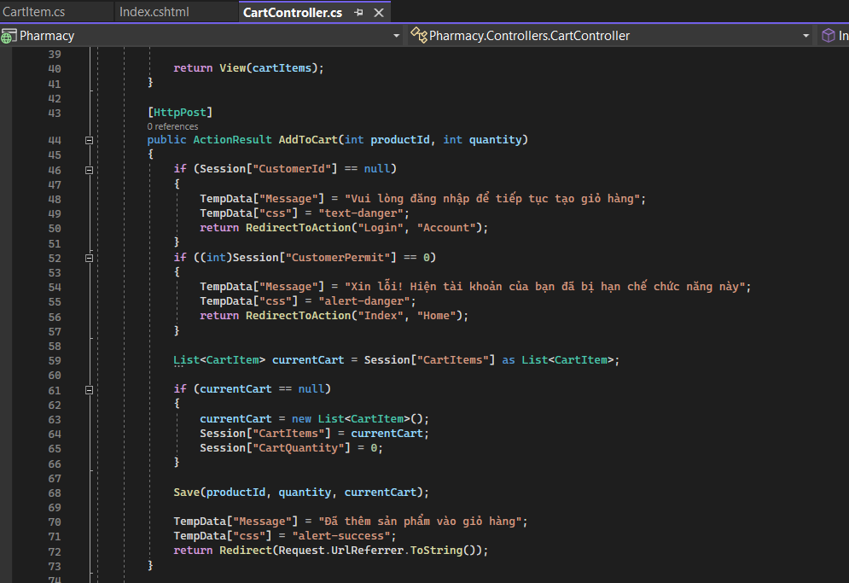

Phương thức được gọi mỗi khi người dùng nhấn nút thêm giỏ hàng từ trang chi tiết sản phẩm

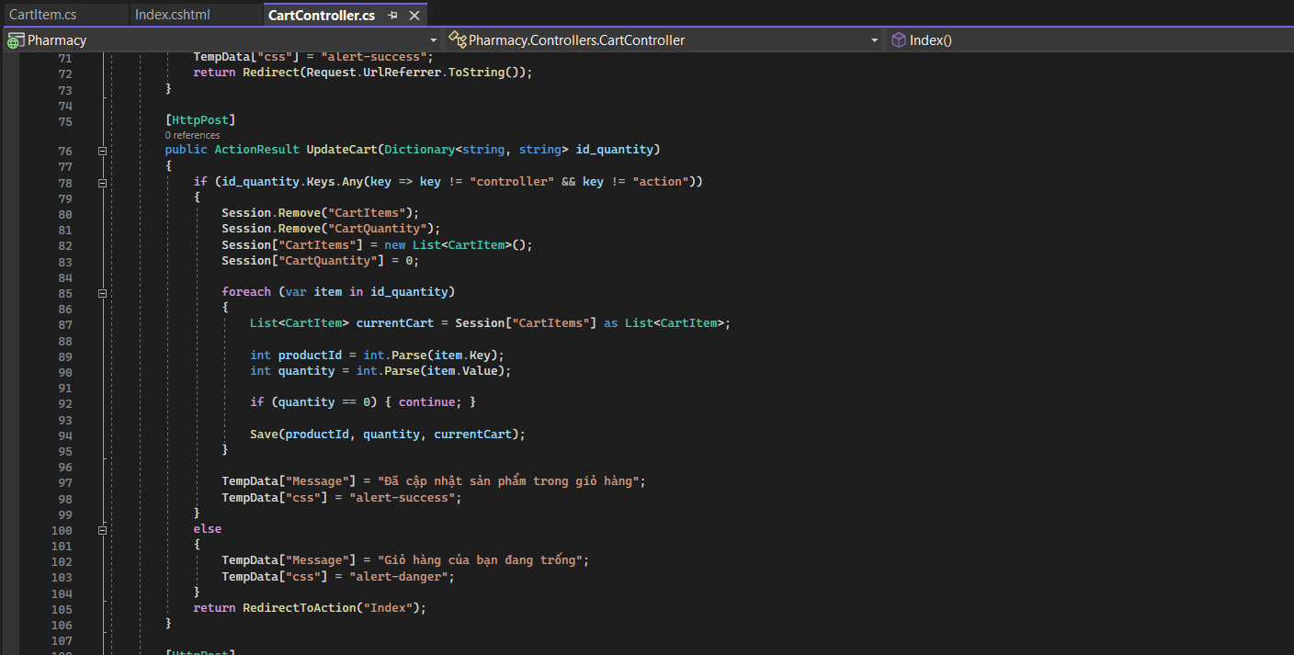

Session của giỏ hàng sẽ được cập nhập lại khi người dùng nhấp vào nút cập nhật trong trang giỏ hàng.

phương thức Save giỏ hàng:  
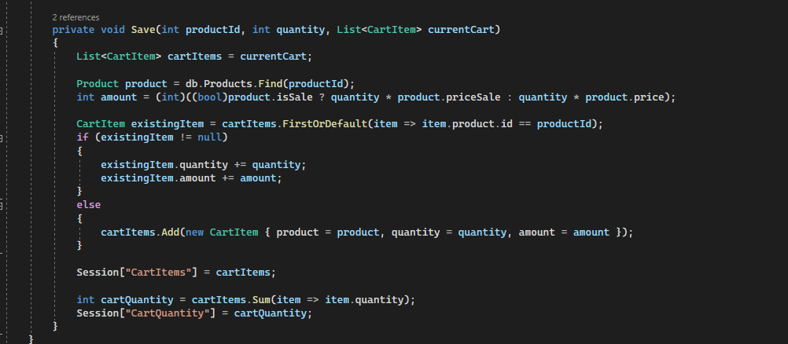

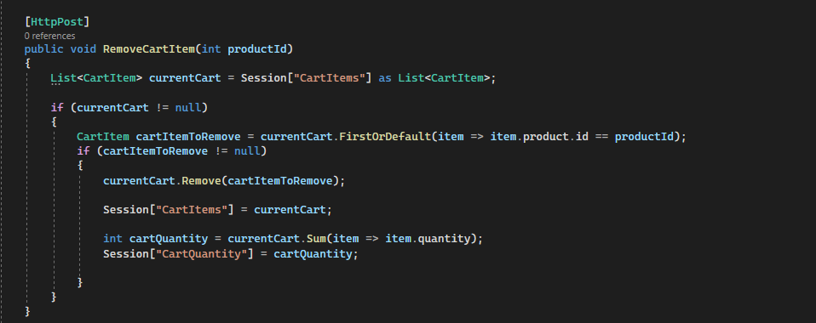

action được gọi mỗi khi người dùng nhấp nút “X” của sản phẩm tương ứng trên trang xem giỏ hàng

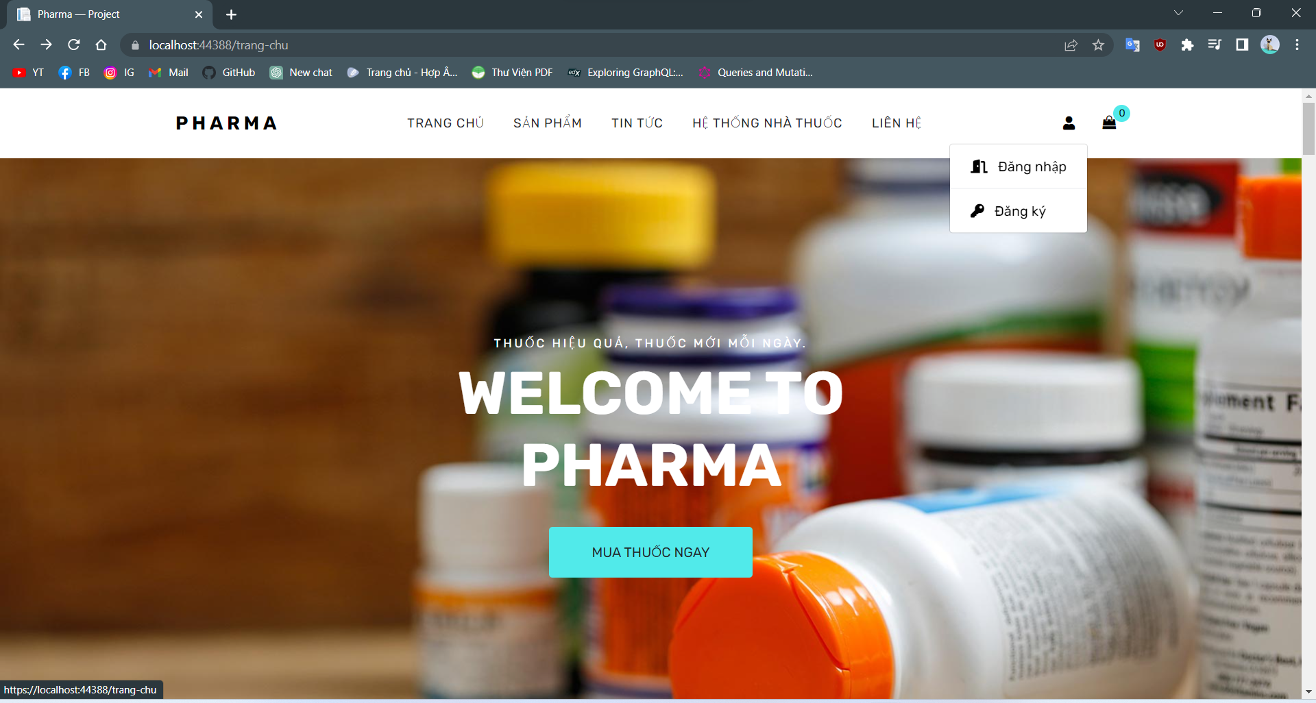

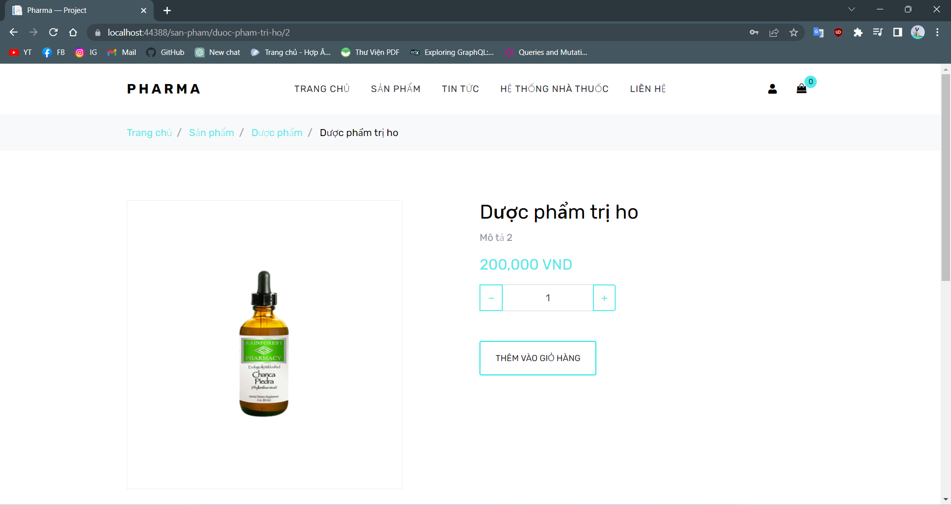

Khi nhấp vào biểu tượng giỏ hàng hoặc nút thêm giỏ hàng mà chưa đăng nhập sẽ chuyển hướng đến trang đăng nhập với thông báo như hình

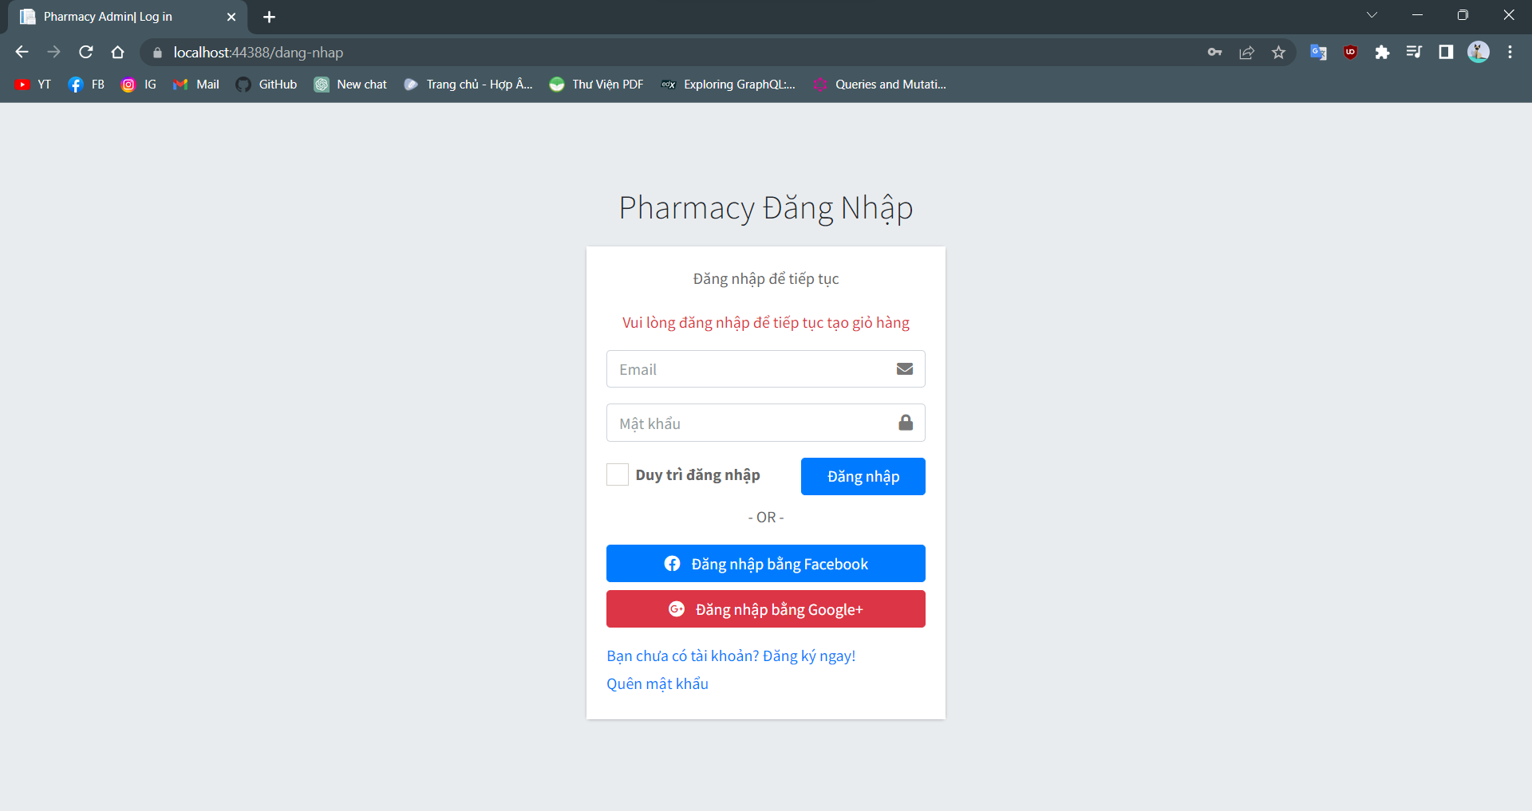

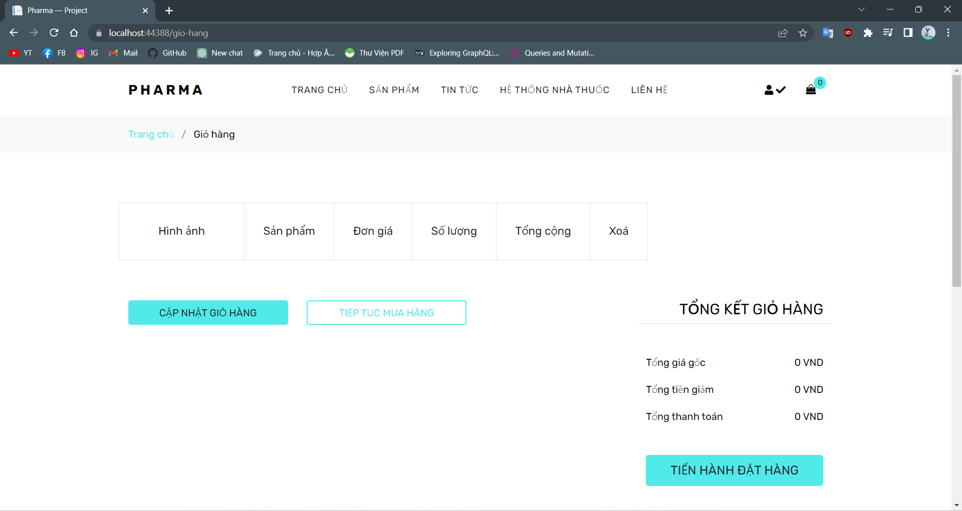  
giỏ hàng khi chưa thêm sản phẩm nào:  
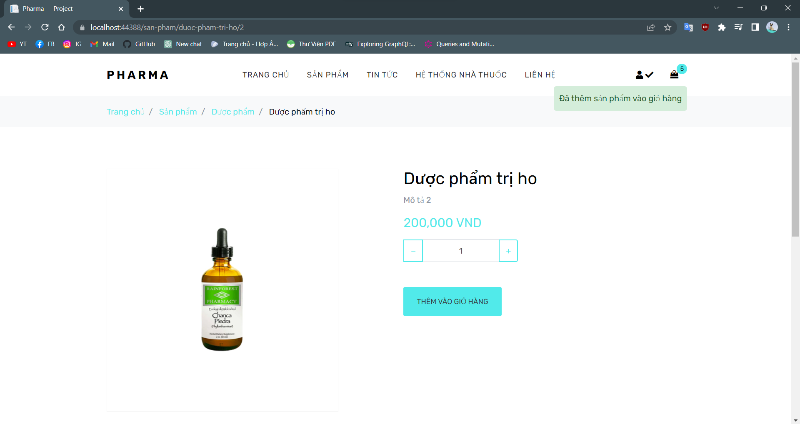

Thêm sản phẩm thành công sẽ hiện thông báo, đồng thời cập nhật số lượng trên biểu tượng giỏ hàng.

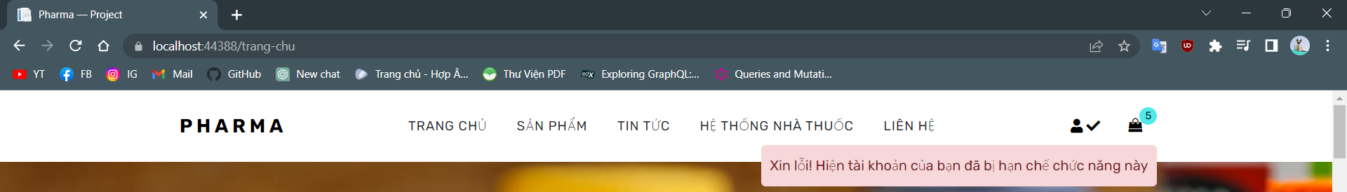

Nếu tài khoản bị block sẽ hiện thị thông báo lỗi và chuyển hướng đến trang chủ khi thêm sản phẩm hoặc khi nhấp vào giỏ hàng.

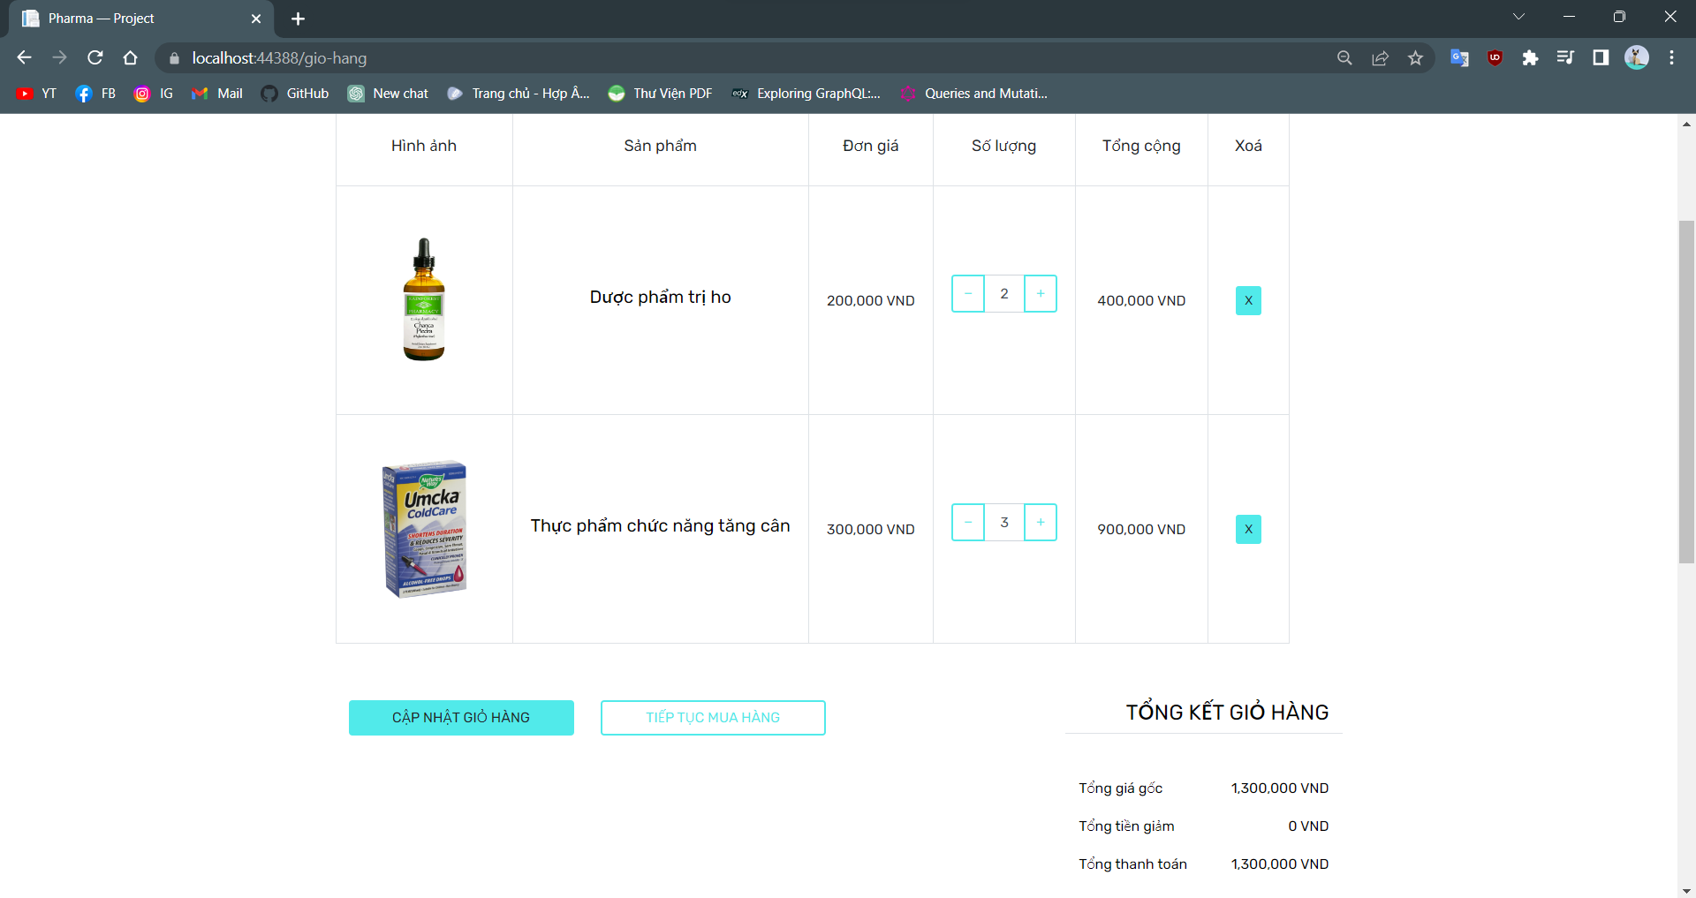

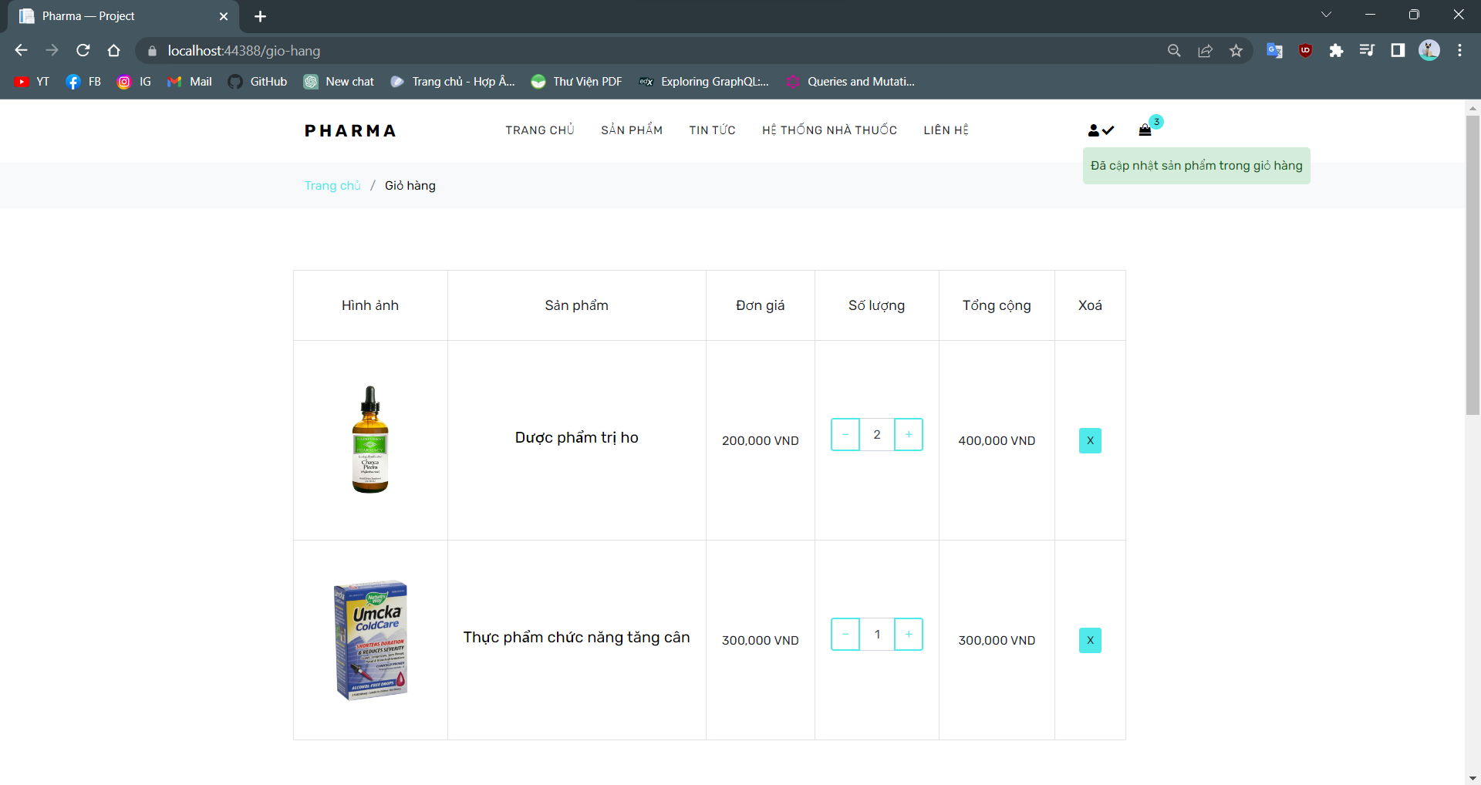

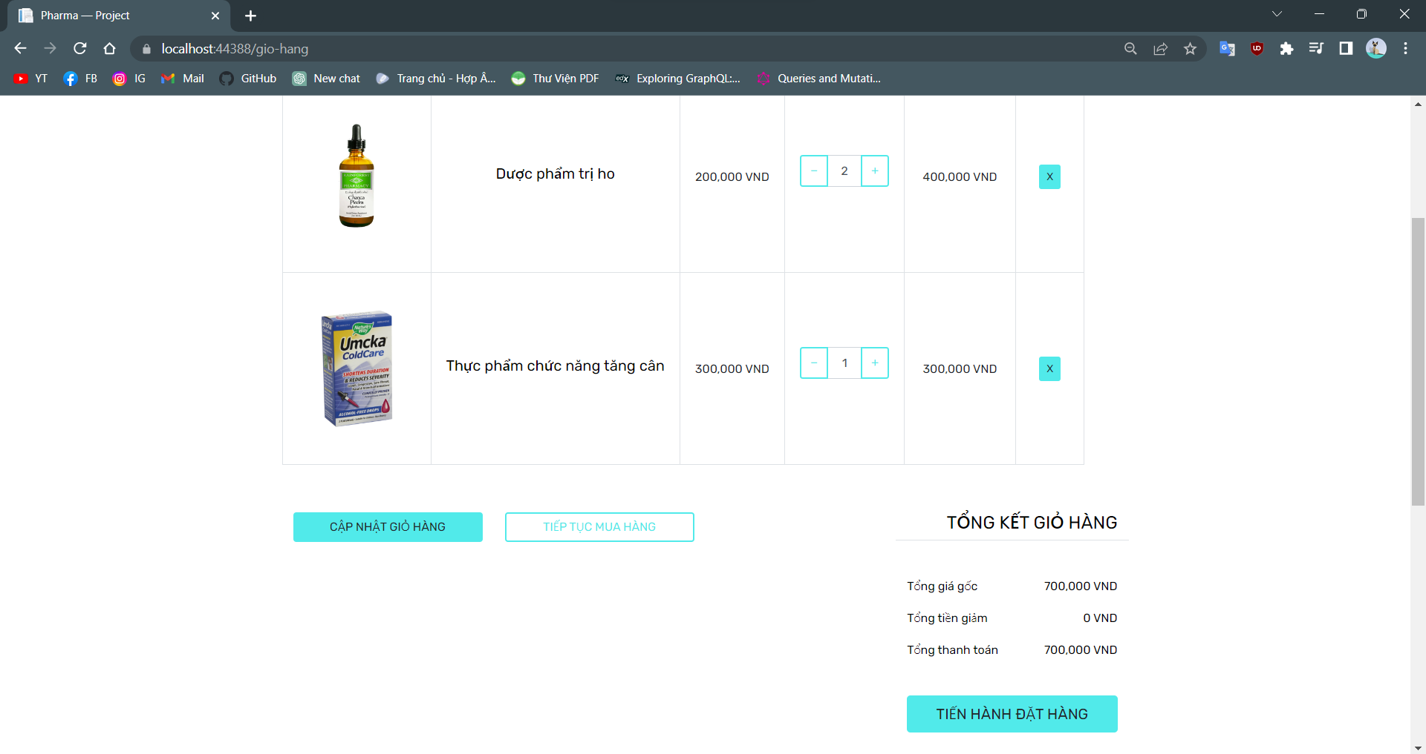

Điều chỉnh số lượng của sản phẩm tương ứng sau đó nhấn nút cập nhật giỏ hàng sẽ hiện thông báo, đồng thời cập nhật số lượng cũng như tổng tiền.

### 4.2.11 Trang Thanh toán - đặt hàng

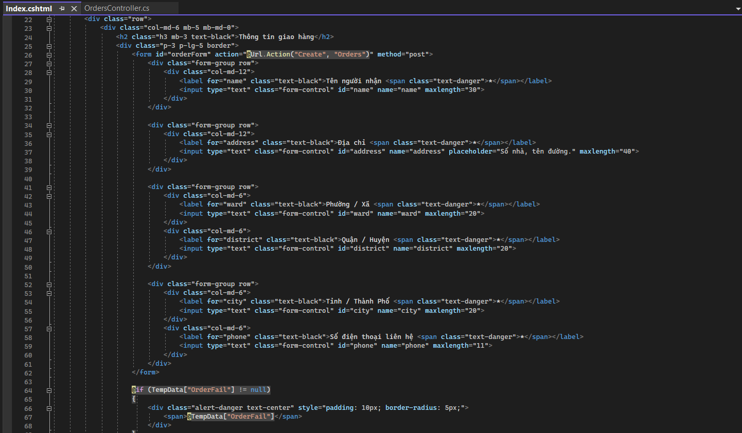

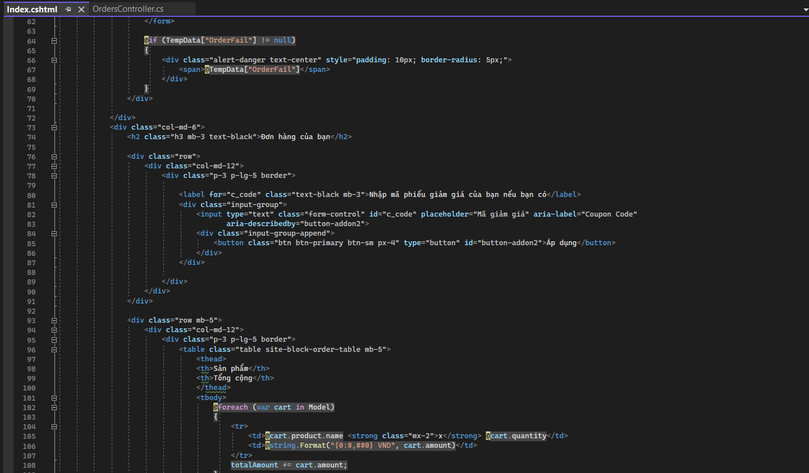

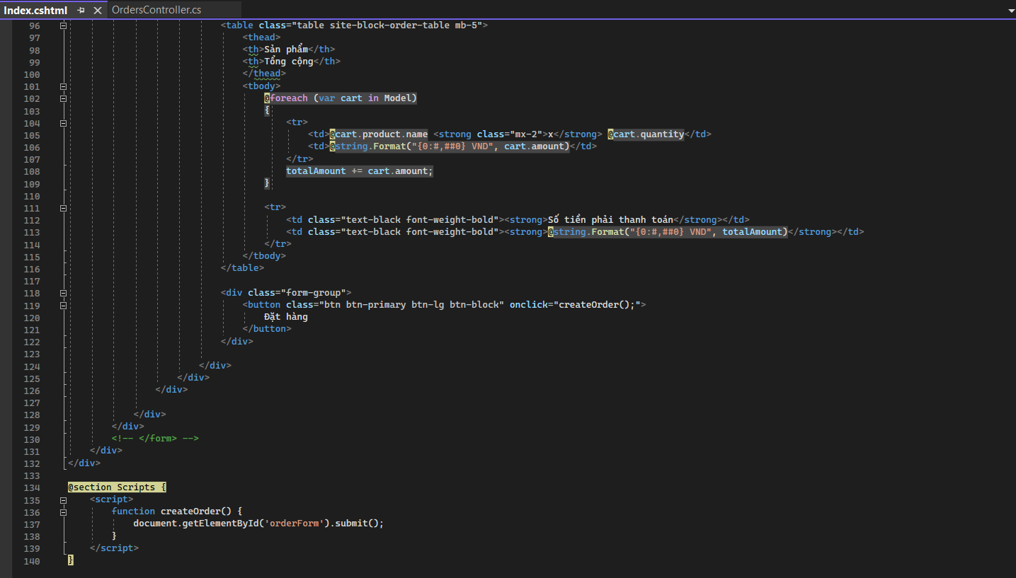

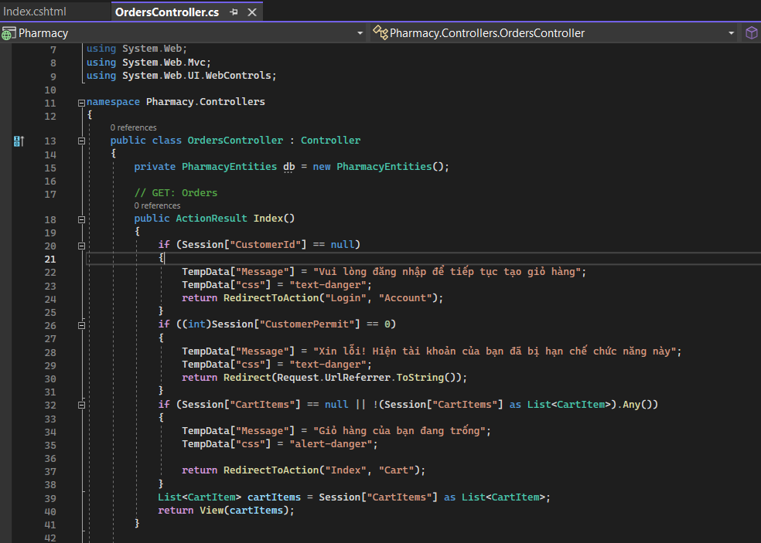

Lấy danh sách CartItem từ Session và truyền vào View

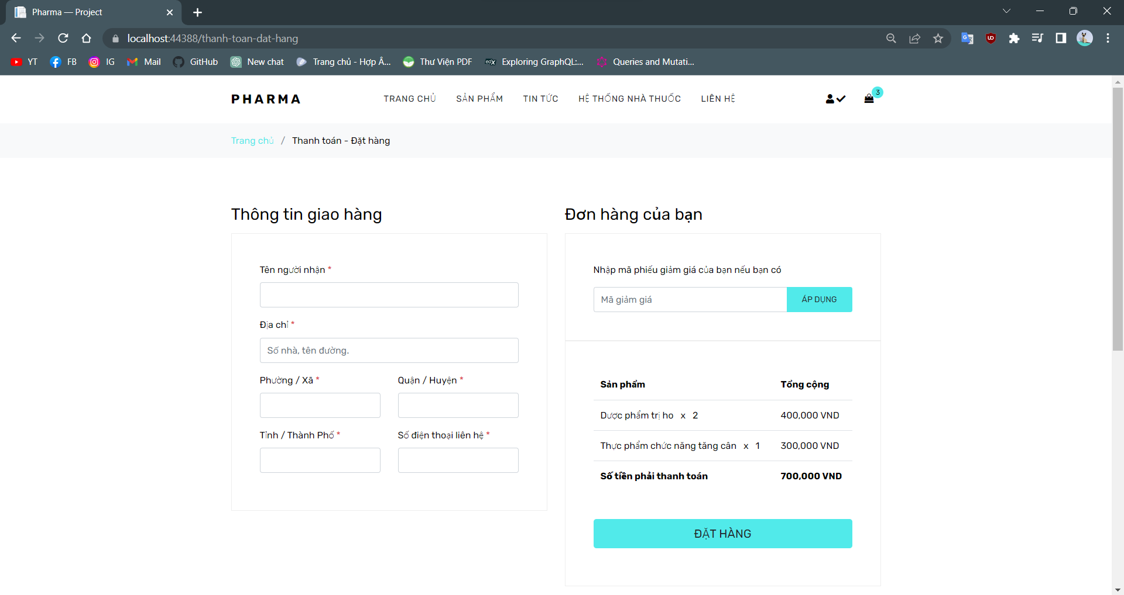

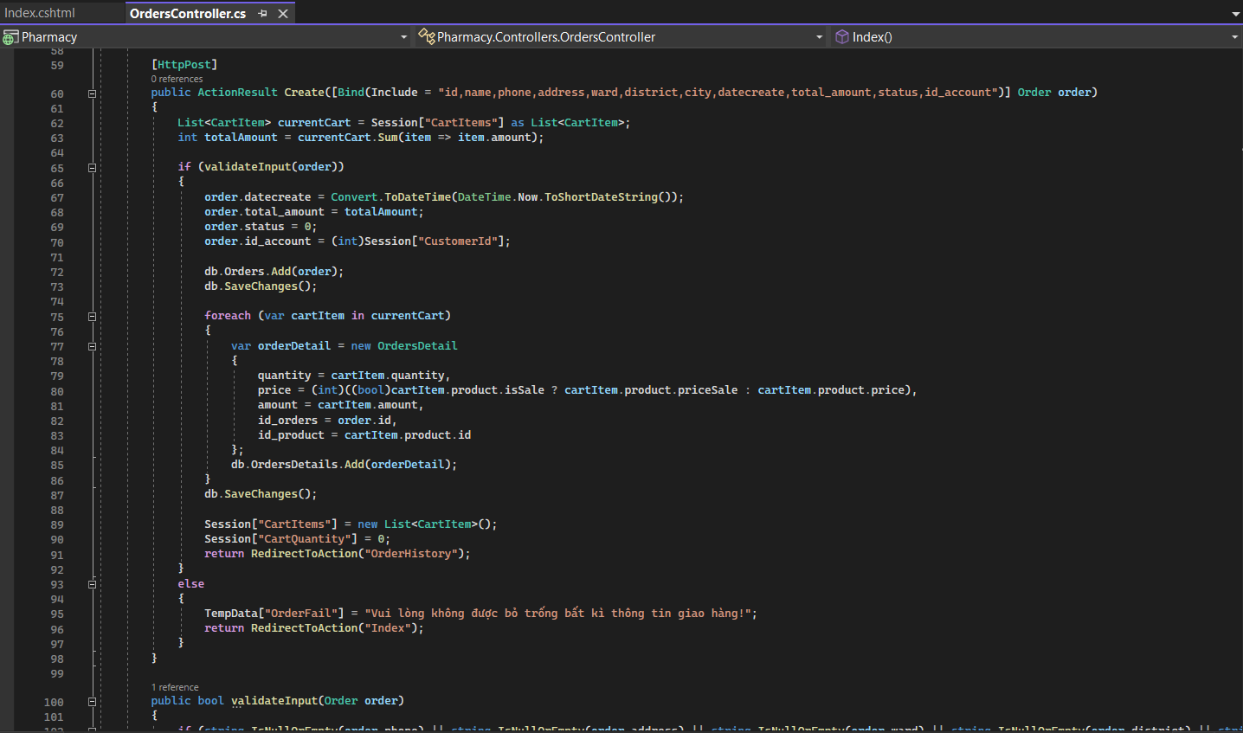

Nếu điền đầy đủ thông tin giao hàng và nhấn nút đặt hàng sẽ gọi phương thức này để tạo dữ liệu bảng Orders và OrdersDetail

### 4.2.12 Trang lịch sử đặt hàng

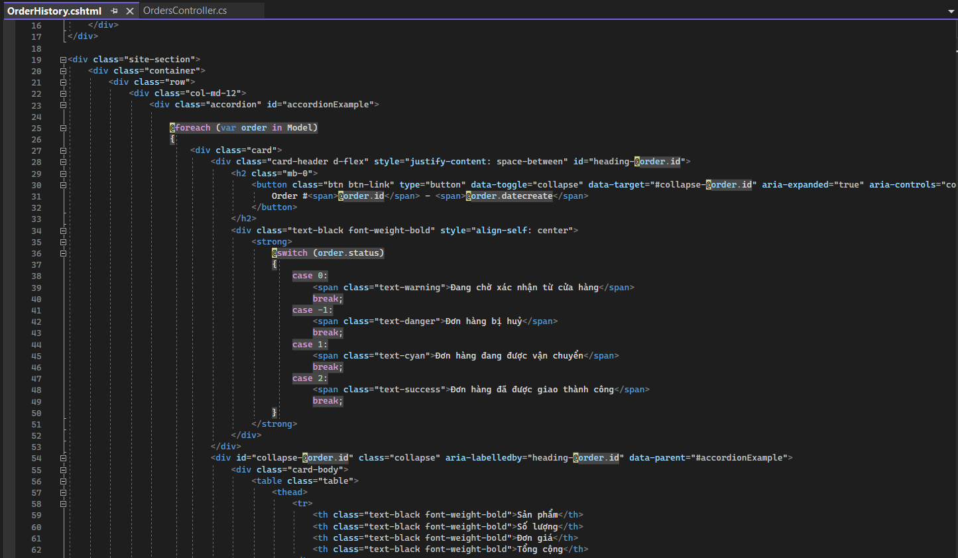

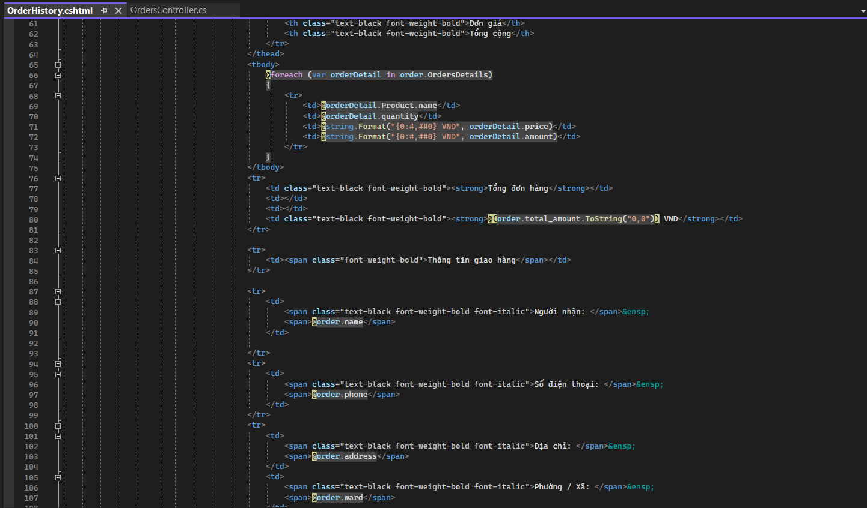

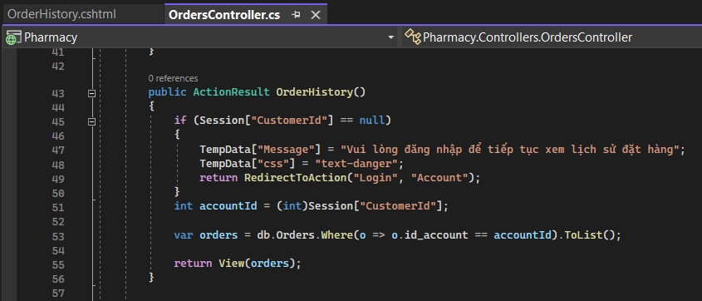

Lấy danh sách Orders theo accountId đã được lưu trong session khi đăng nhập

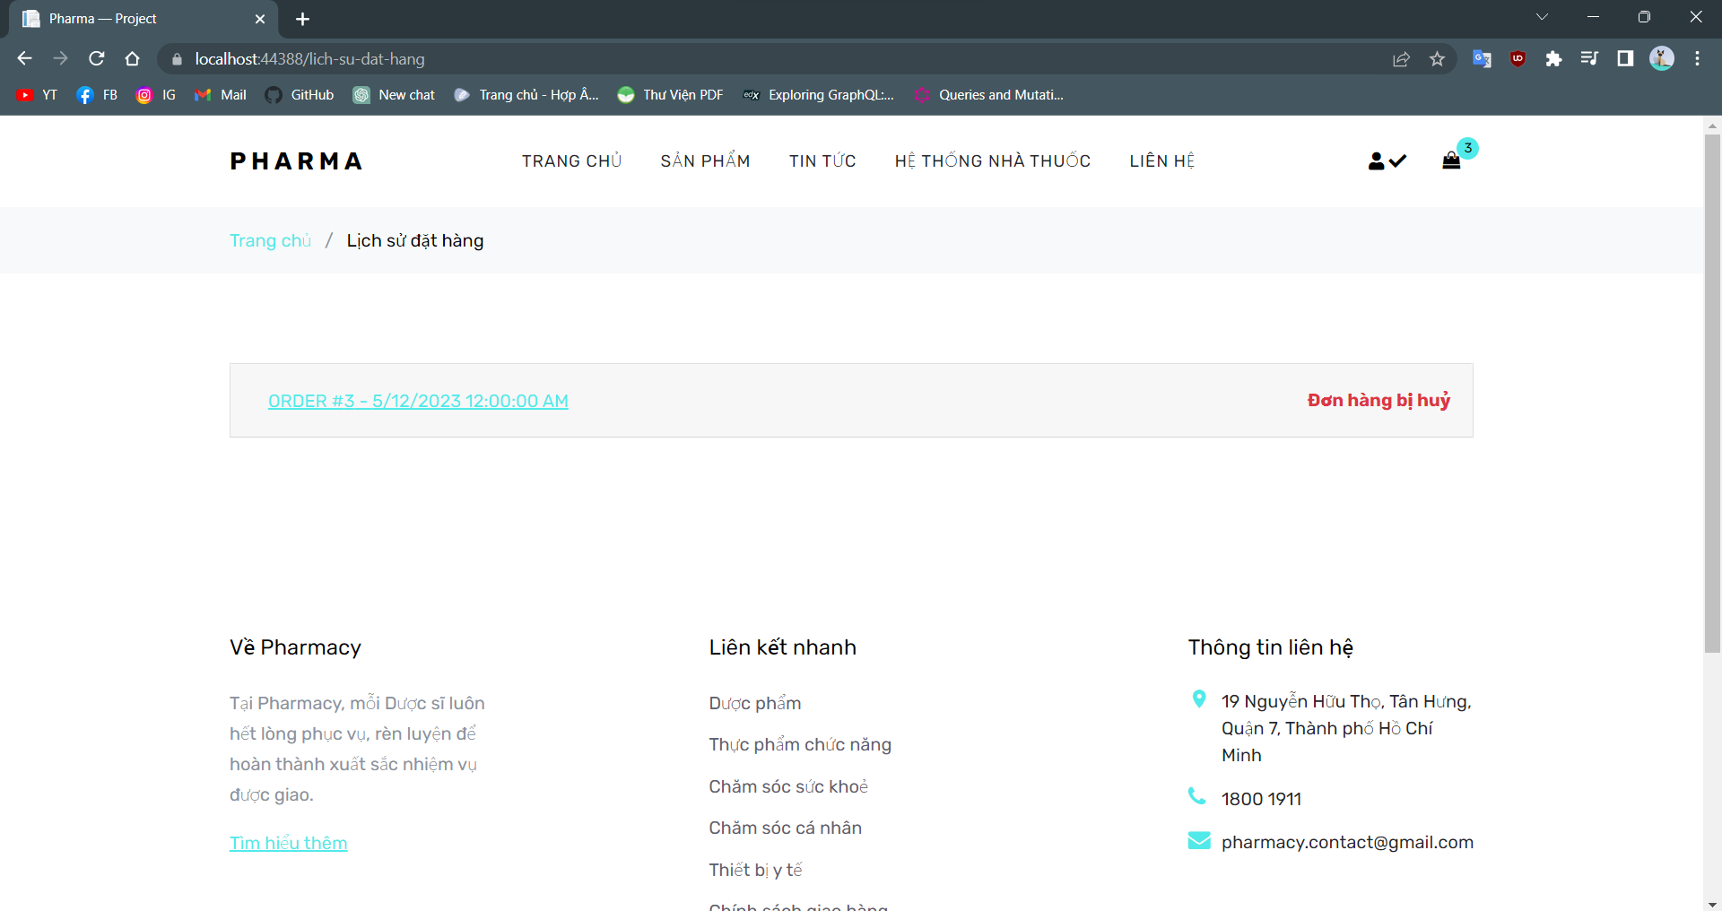

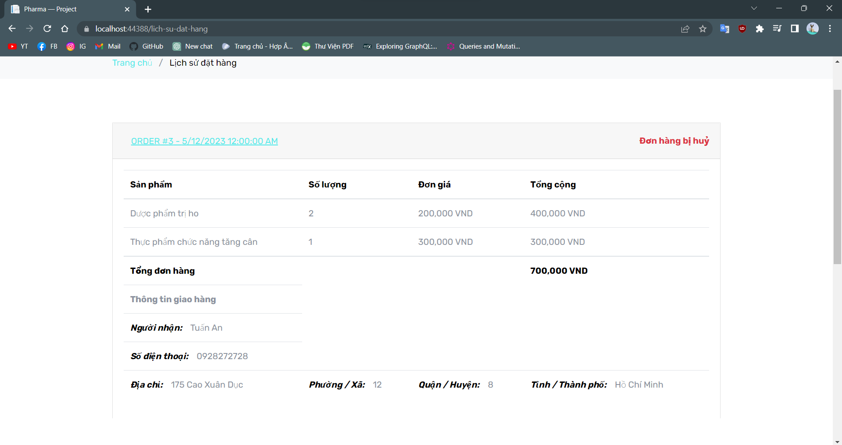

### 4.2.13 Trang quản trị

Layout:  
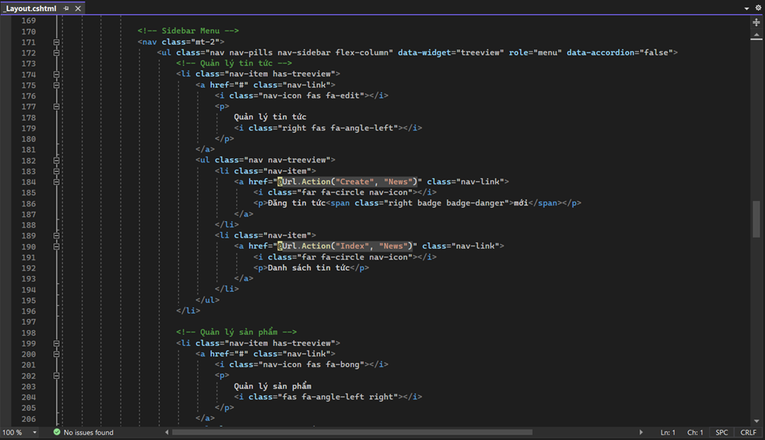

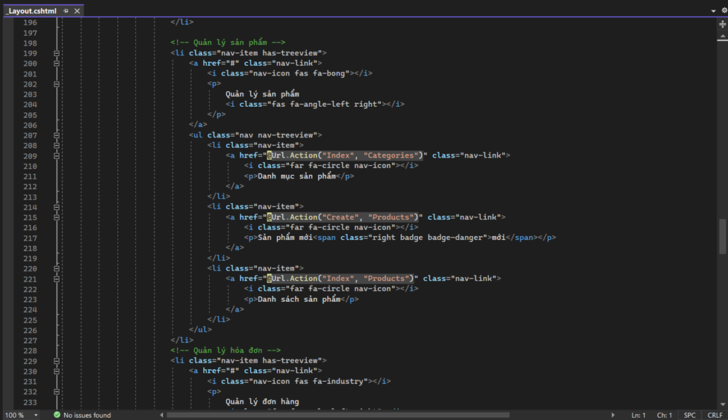

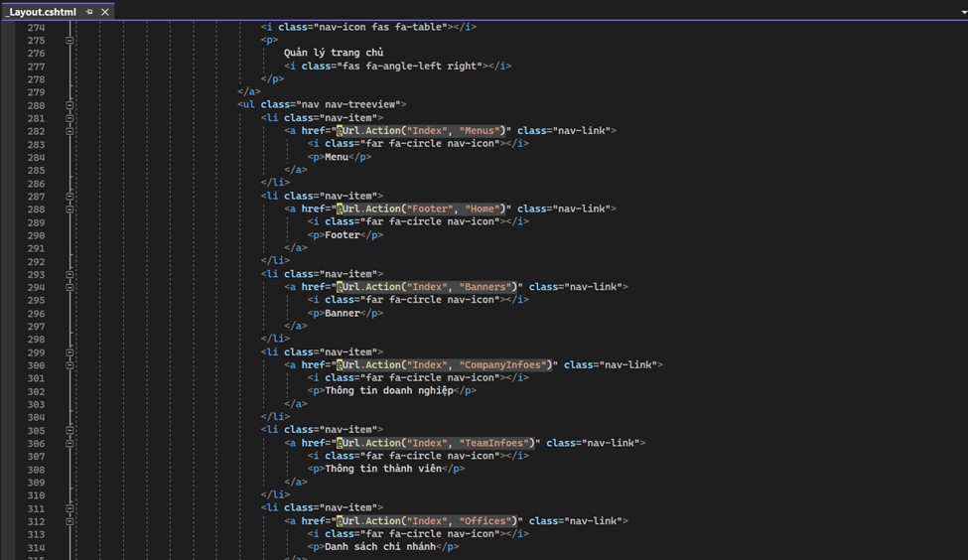

Nhúng các action link vào thẻ <a> trỏ đến trang index của các Controller cần quản lý

* Giao diện có được:  
  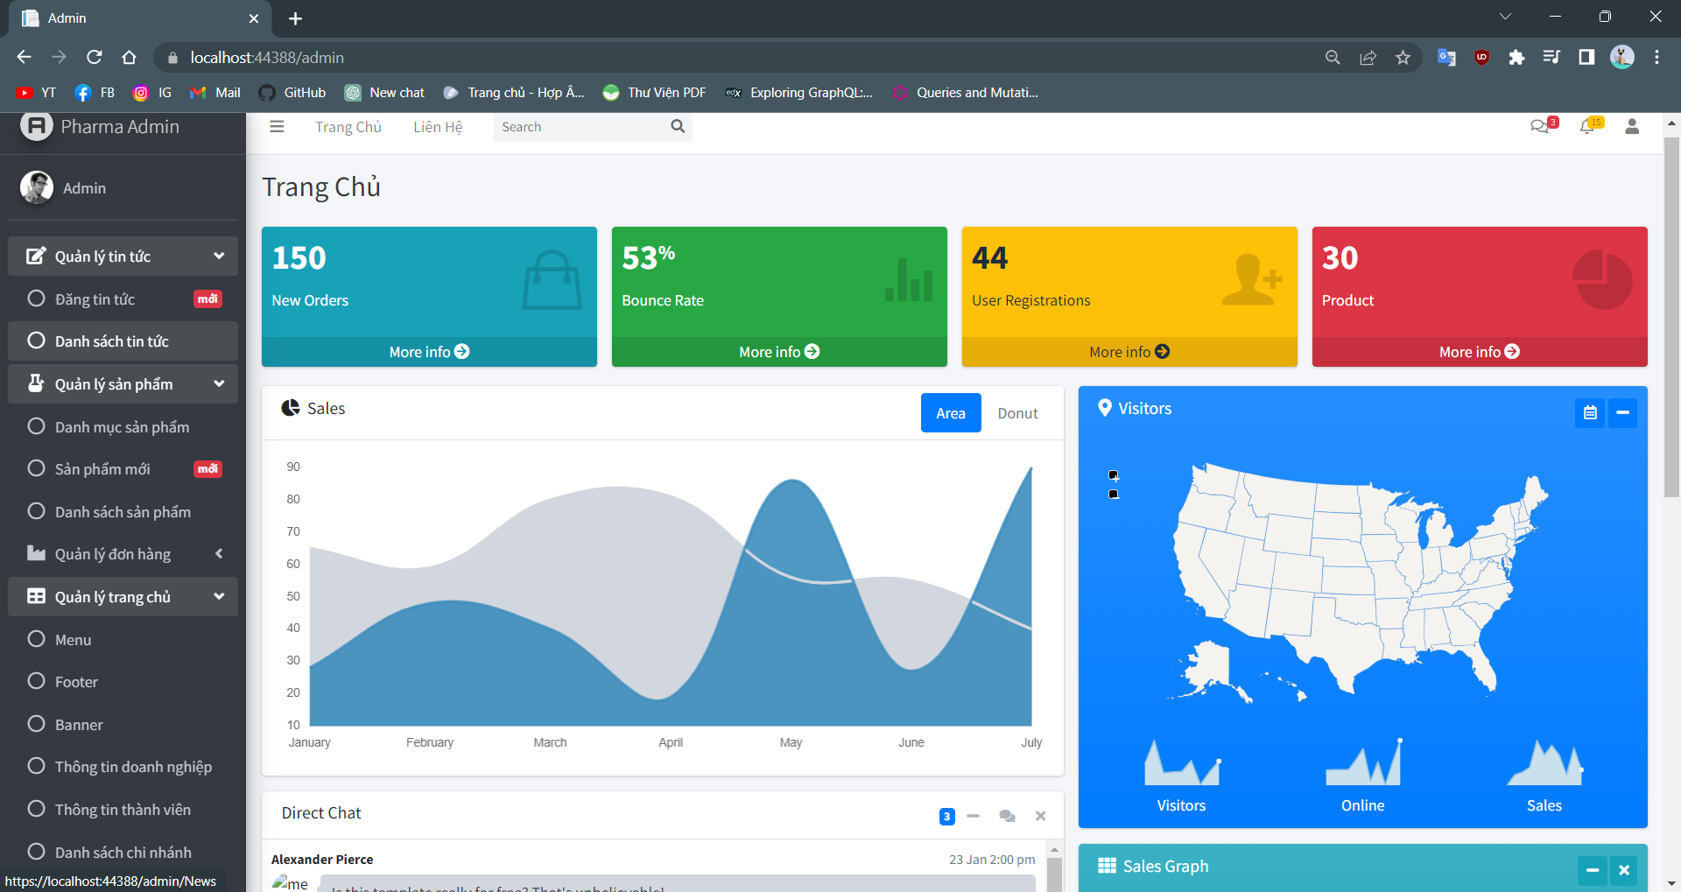

Các khi trỏ chuột vào thanh navbar sẽ hiện đường dẫn đến các trang Index như trên

Các Controller được tạo tự động cùng với View sử dụng Entity Framework như sau:  
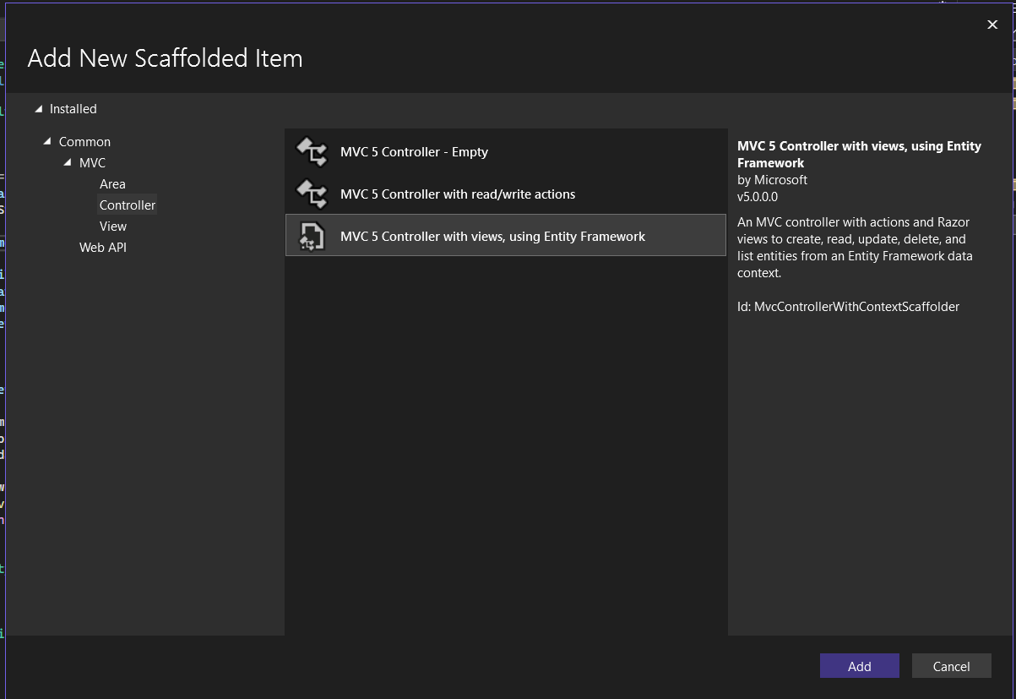

### 4.2.14 Quản lý Tin tức

* + - * Code Controller

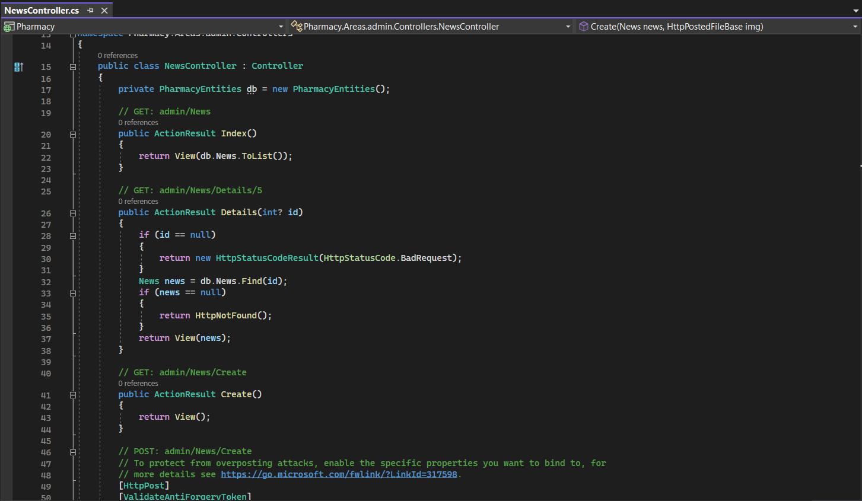

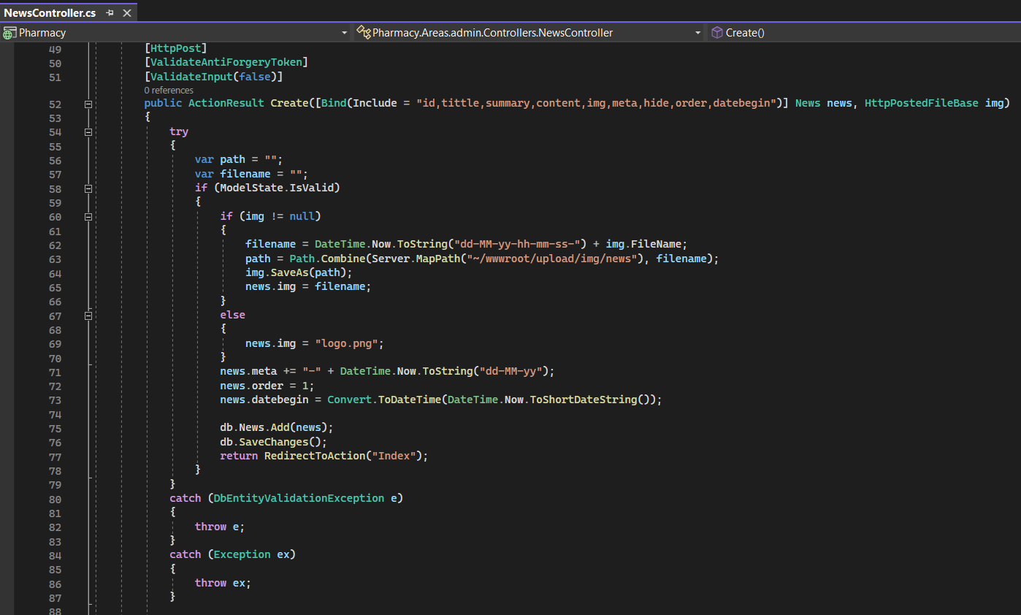

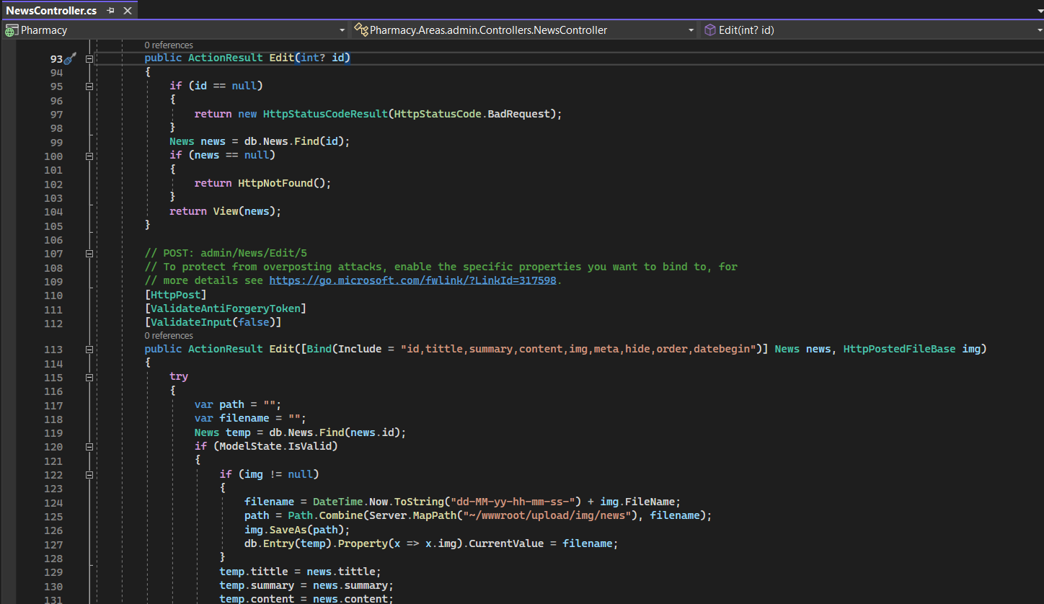

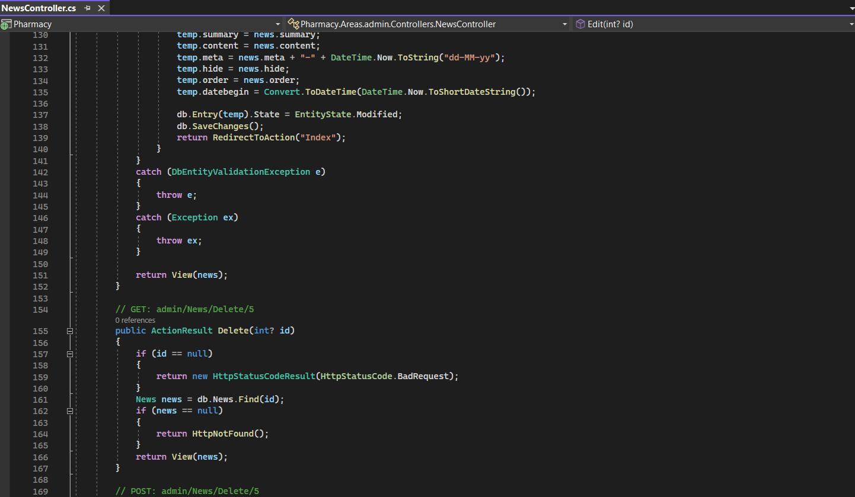

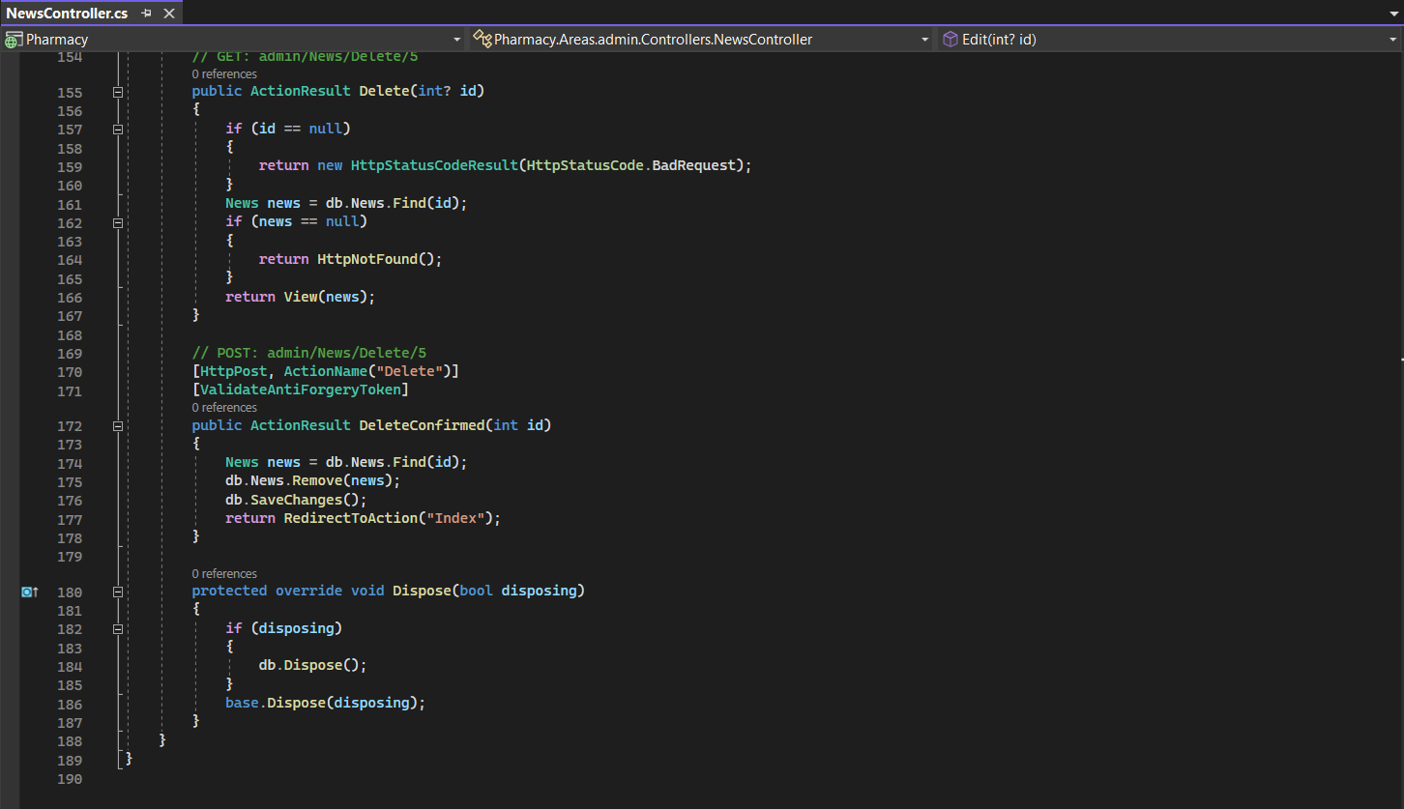

**Index():** Trả về view với dữ liệu là danh sách News trong database.

**Details(int? id):** Trả về giao diện chi tiết tin tức với id là tham số trên đường dẫn.

**[GET] Create():** Trả về giao diện khởi tạo một tin tức.

**[POST] Create:**

+ Vì content chứa các chuỗi html nên cần [ValidateInput(false)] để tắt cơ chế bảo mật của ASP.NET.

+ Upload hình và lưu tên + chuỗi ngày giờ hiện tại để tránh trùng lặp lại hình đã có nếu không có hình sẽ mặc định lấy logo.png

+ Meta cũng cộng vào chuỗi ngày hiện tại để tránh trùng với các tin tức khác.

**[GET] Edit(int? id):** Trả về giao diện cập nhật tin tức với id là tham số trên đường dẫn.

**[POST] Edit:** Tương tự với create, tạo một temp với tham số id sau đó cập nhật lại các field của news.

**[GET] Delete(int? id):** Trả về giao diện xác nhận xóa tin tức với id là tham số trên đường dẫn.

**[POST] DeleteConfirmed(int id):** Xoá tin tức có id tương ứng

* + - * Code View

Index:  
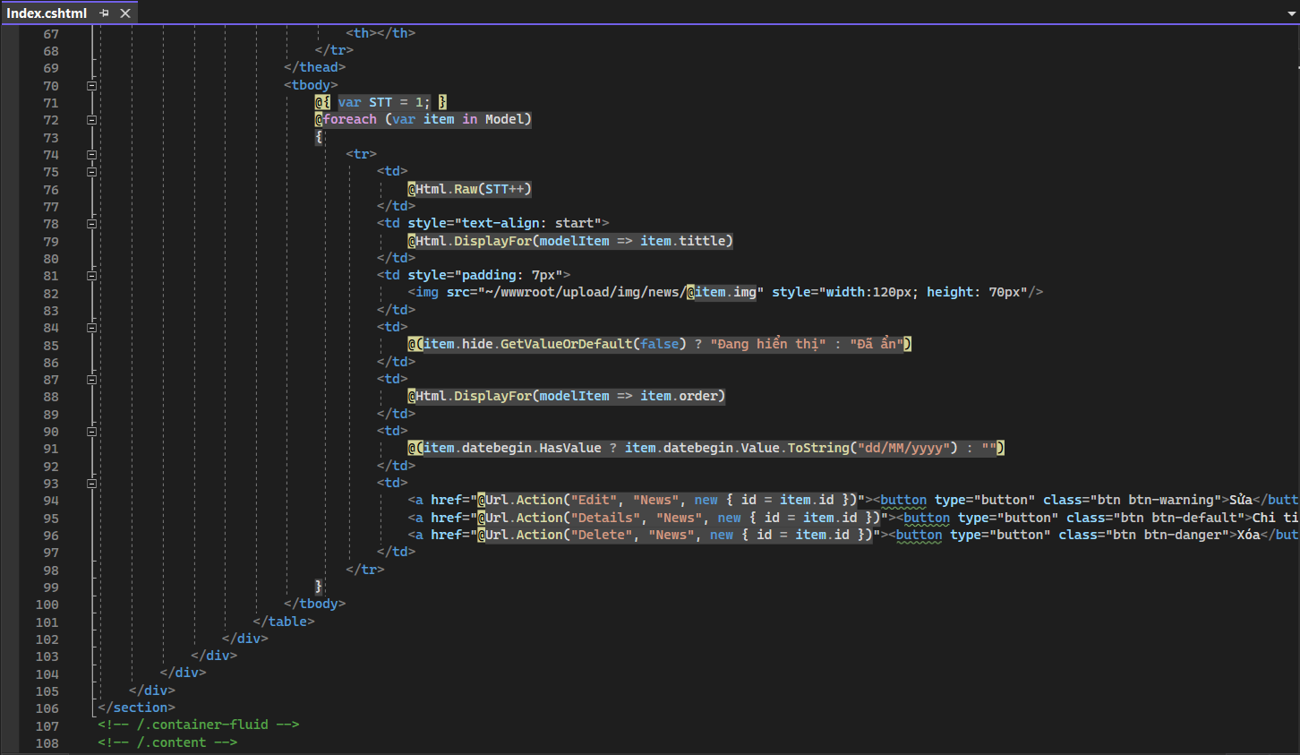

Create:  
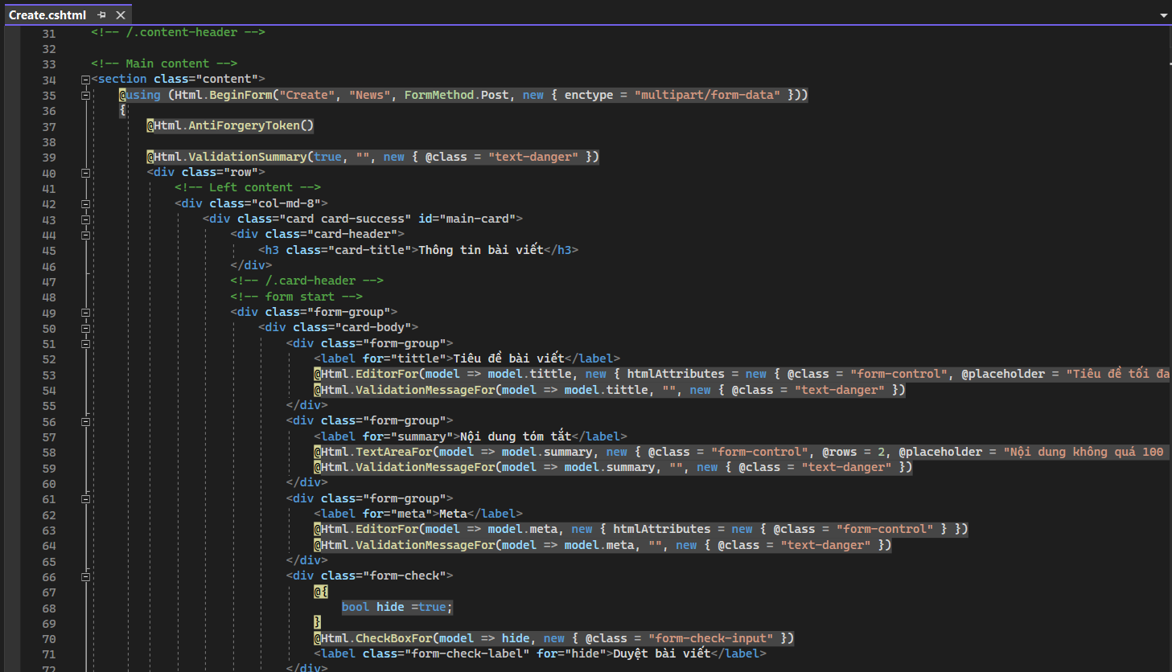

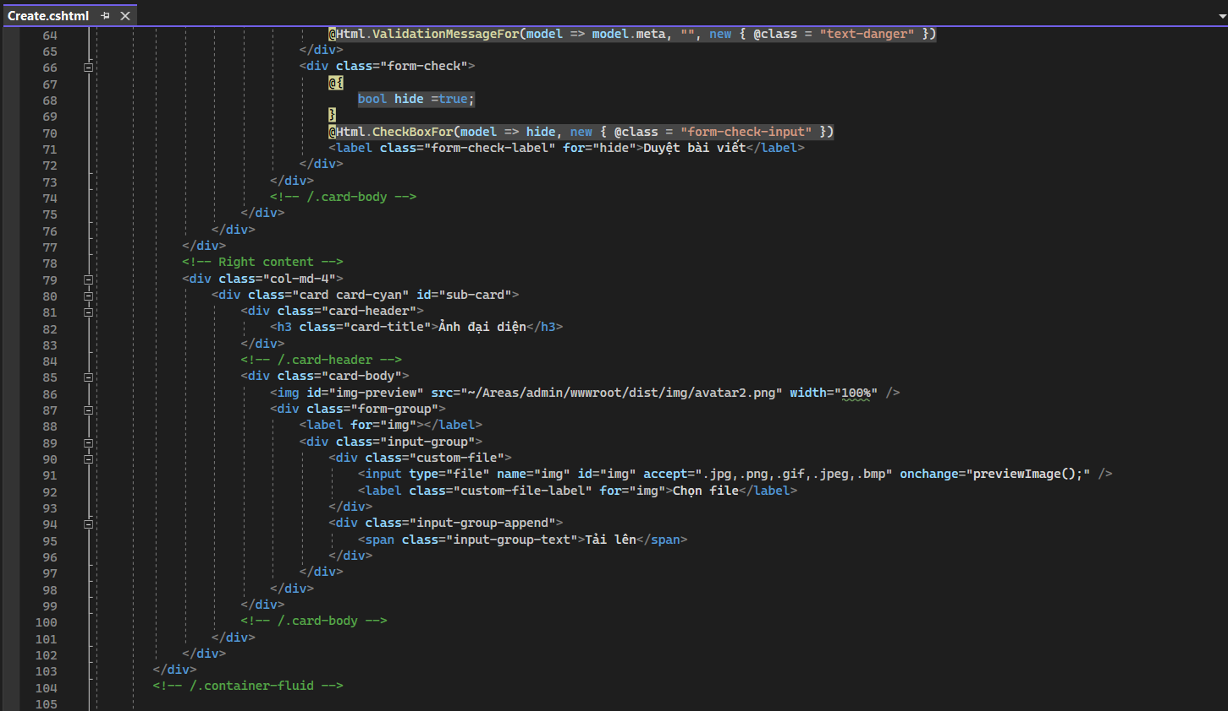

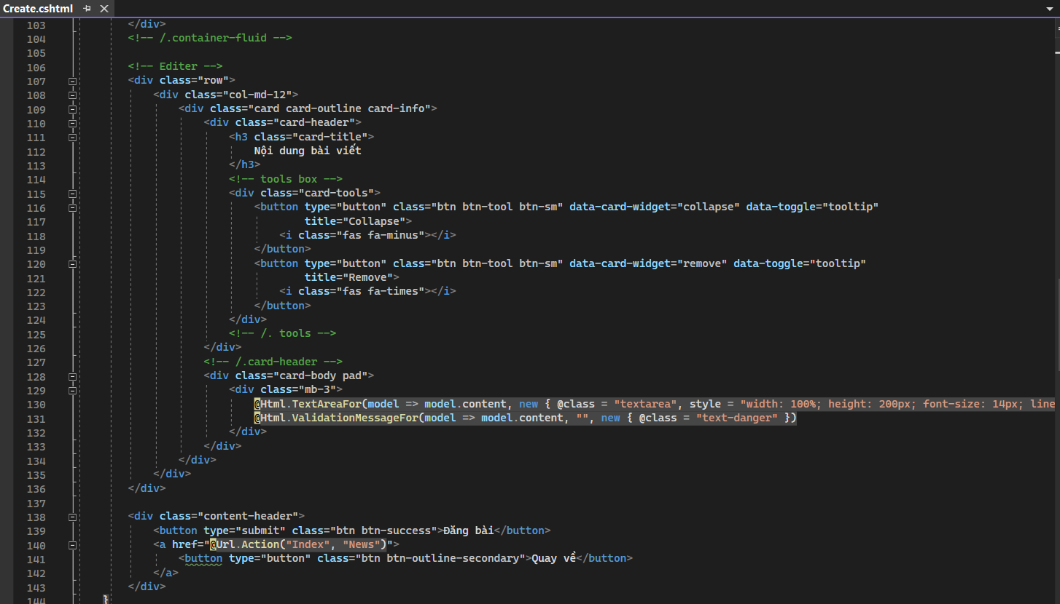

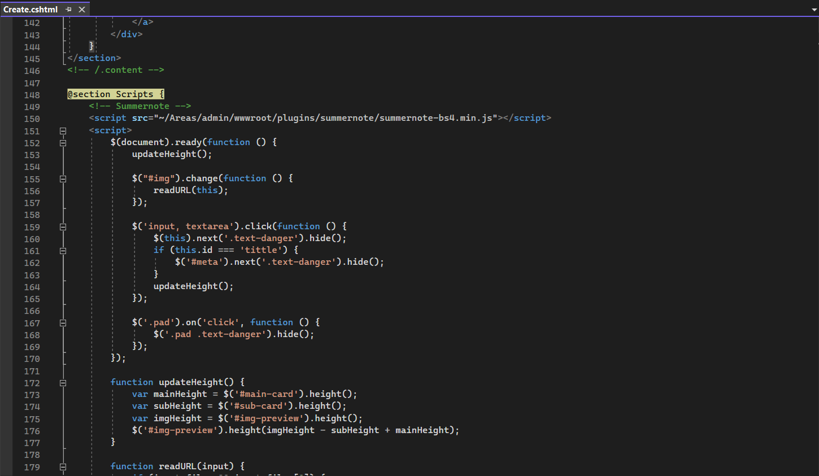

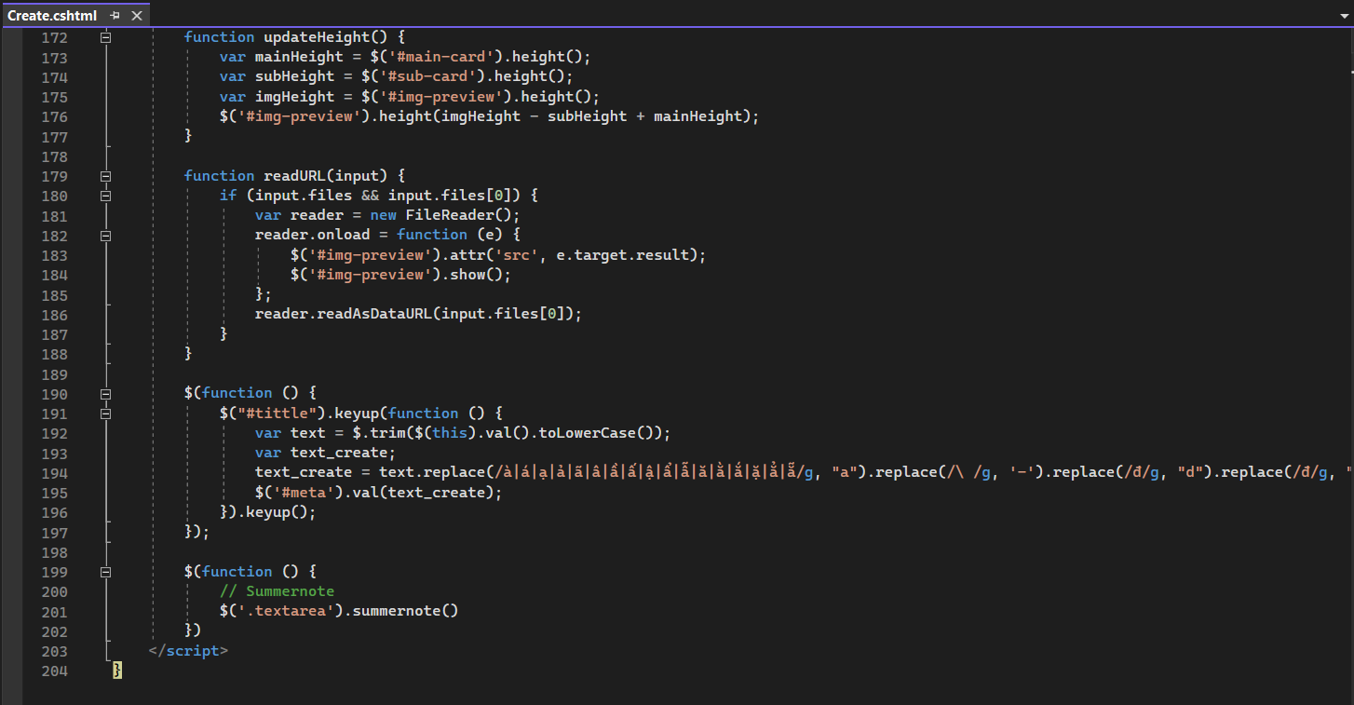

Sử dụng bộ công cụ soạn thảo văn bản của Summernote

img change để bắt sự kiện chọn hình ảnh để upload sẽ show hình preview lên

updateHeight để tự động cân chỉnh 2 thẻ main-card, sub-card

tittle keyup để tự động thay đổi meta theo tittle

Edit: giống với Create nhưng có thêm id

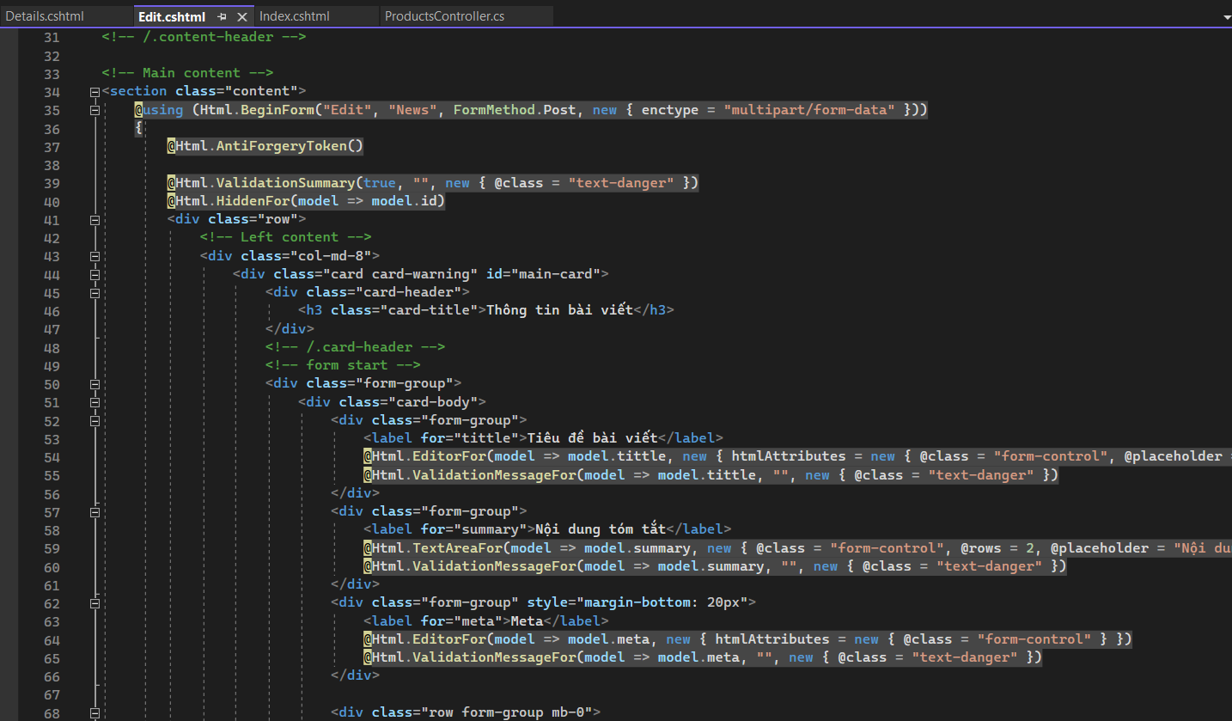

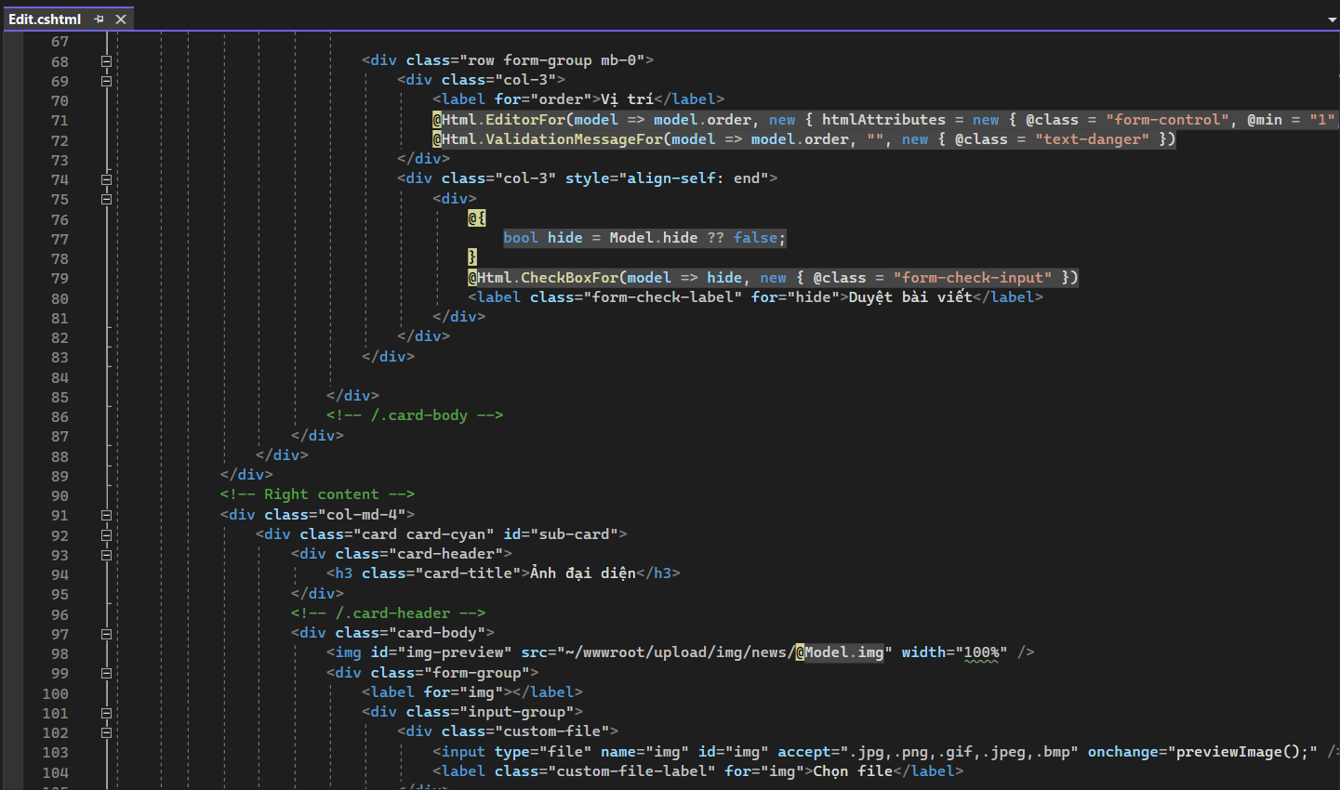

tạo biến hide = Model.hide ?? false nghĩa là nếu Model.hide bằng null thì mặc định biến hide sẽ là false ngược lại sẽ tương ứng với Model.hide

Detail:  
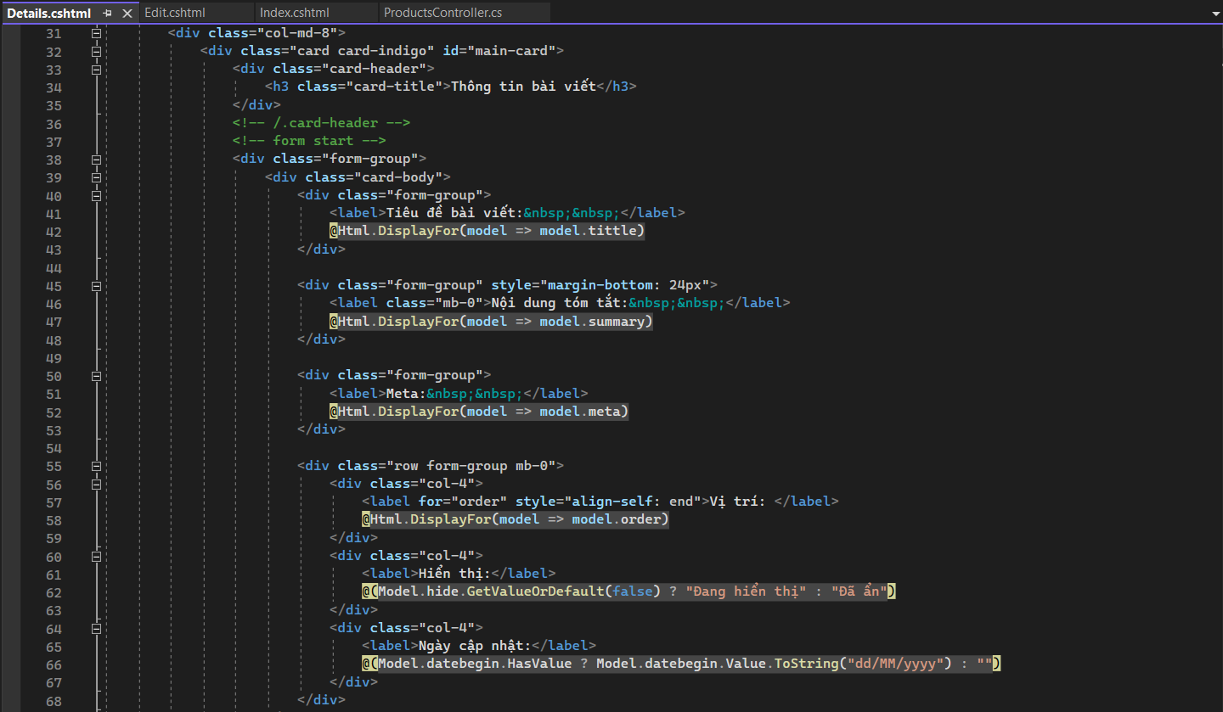

Delete: giống với detail có thêm form để thực hiện thao tác xoá  
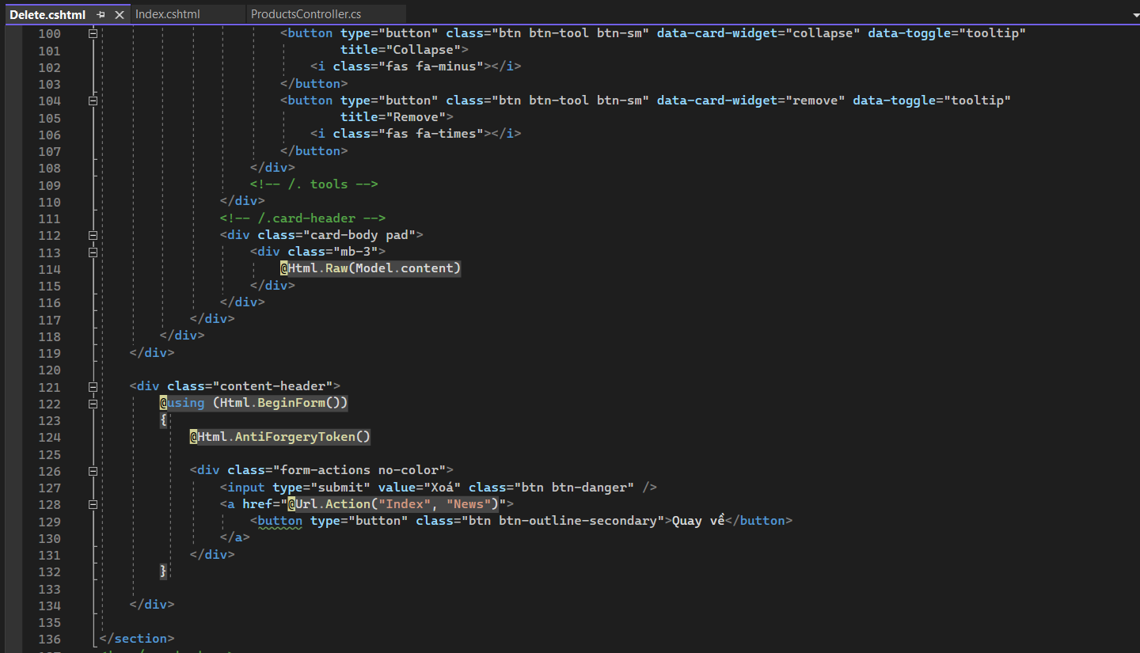

* + - * Dữ liệu trong database

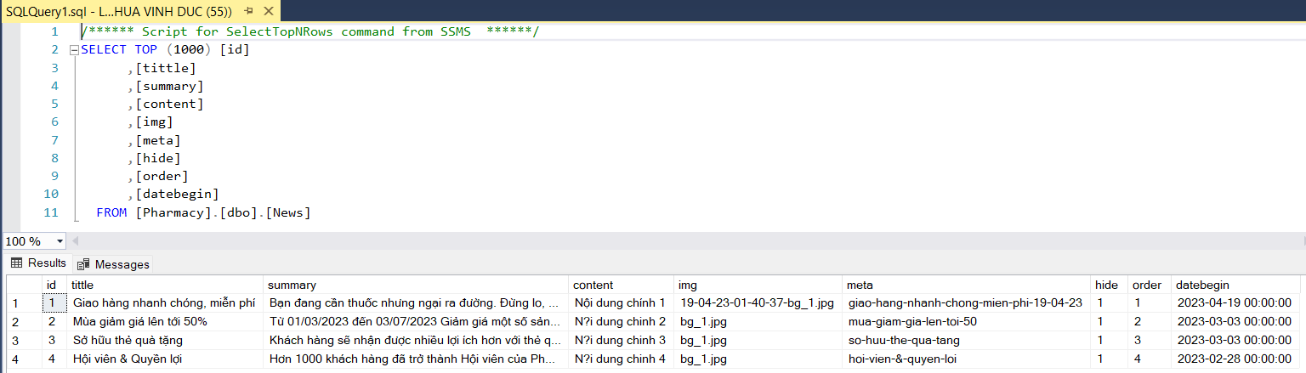

* + - * Giao diện

Index:

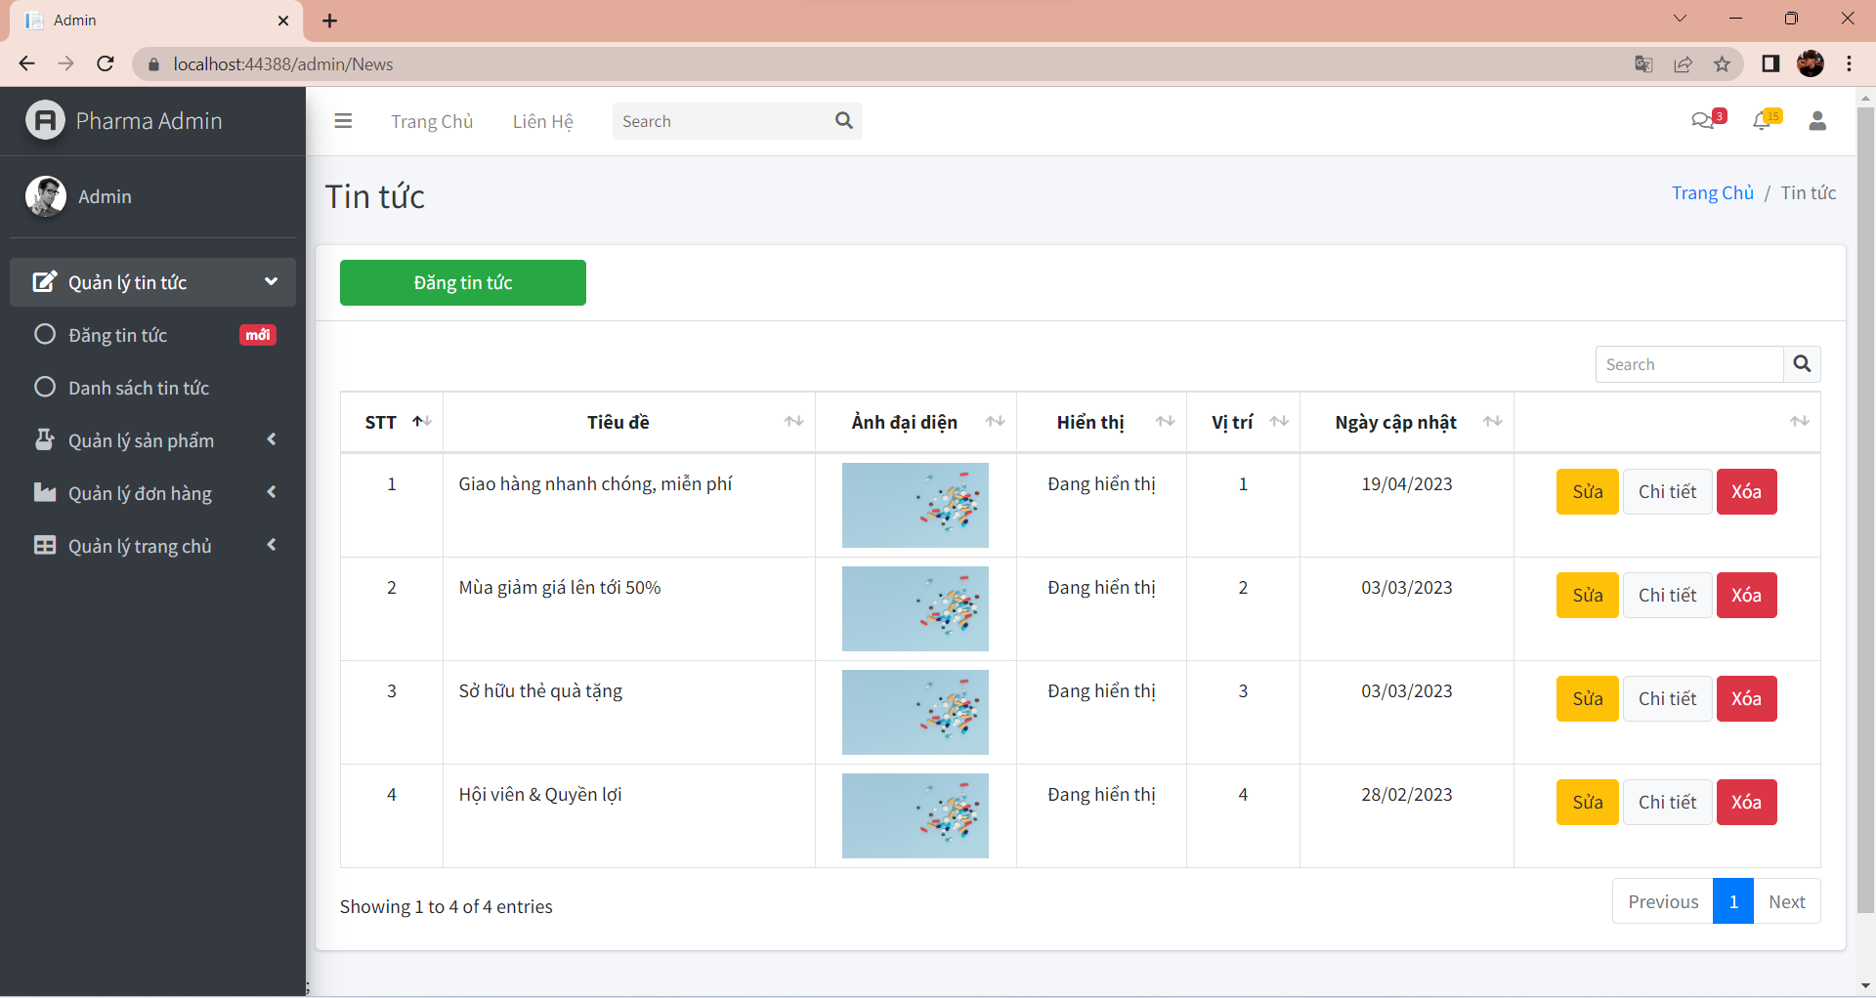

Create:  
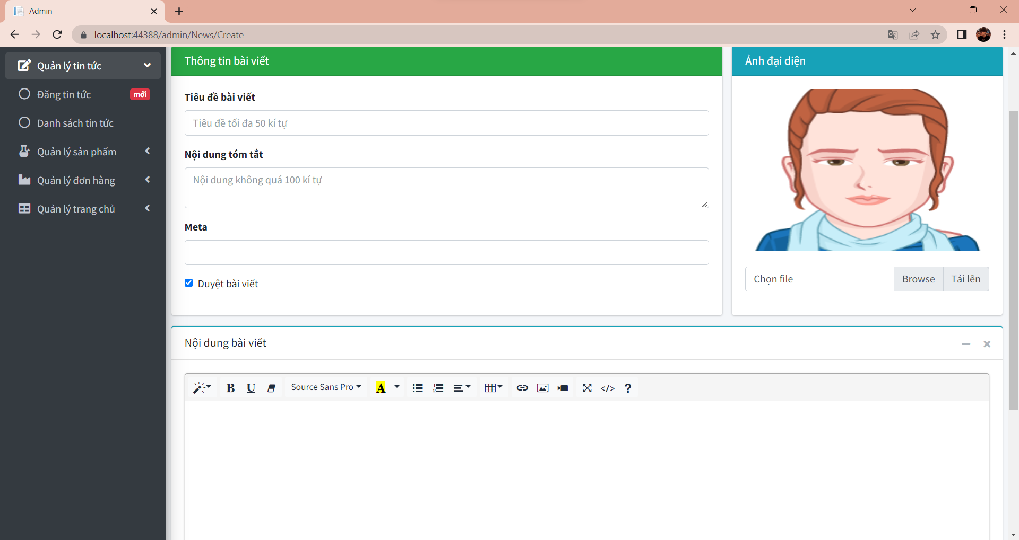

Edit:  
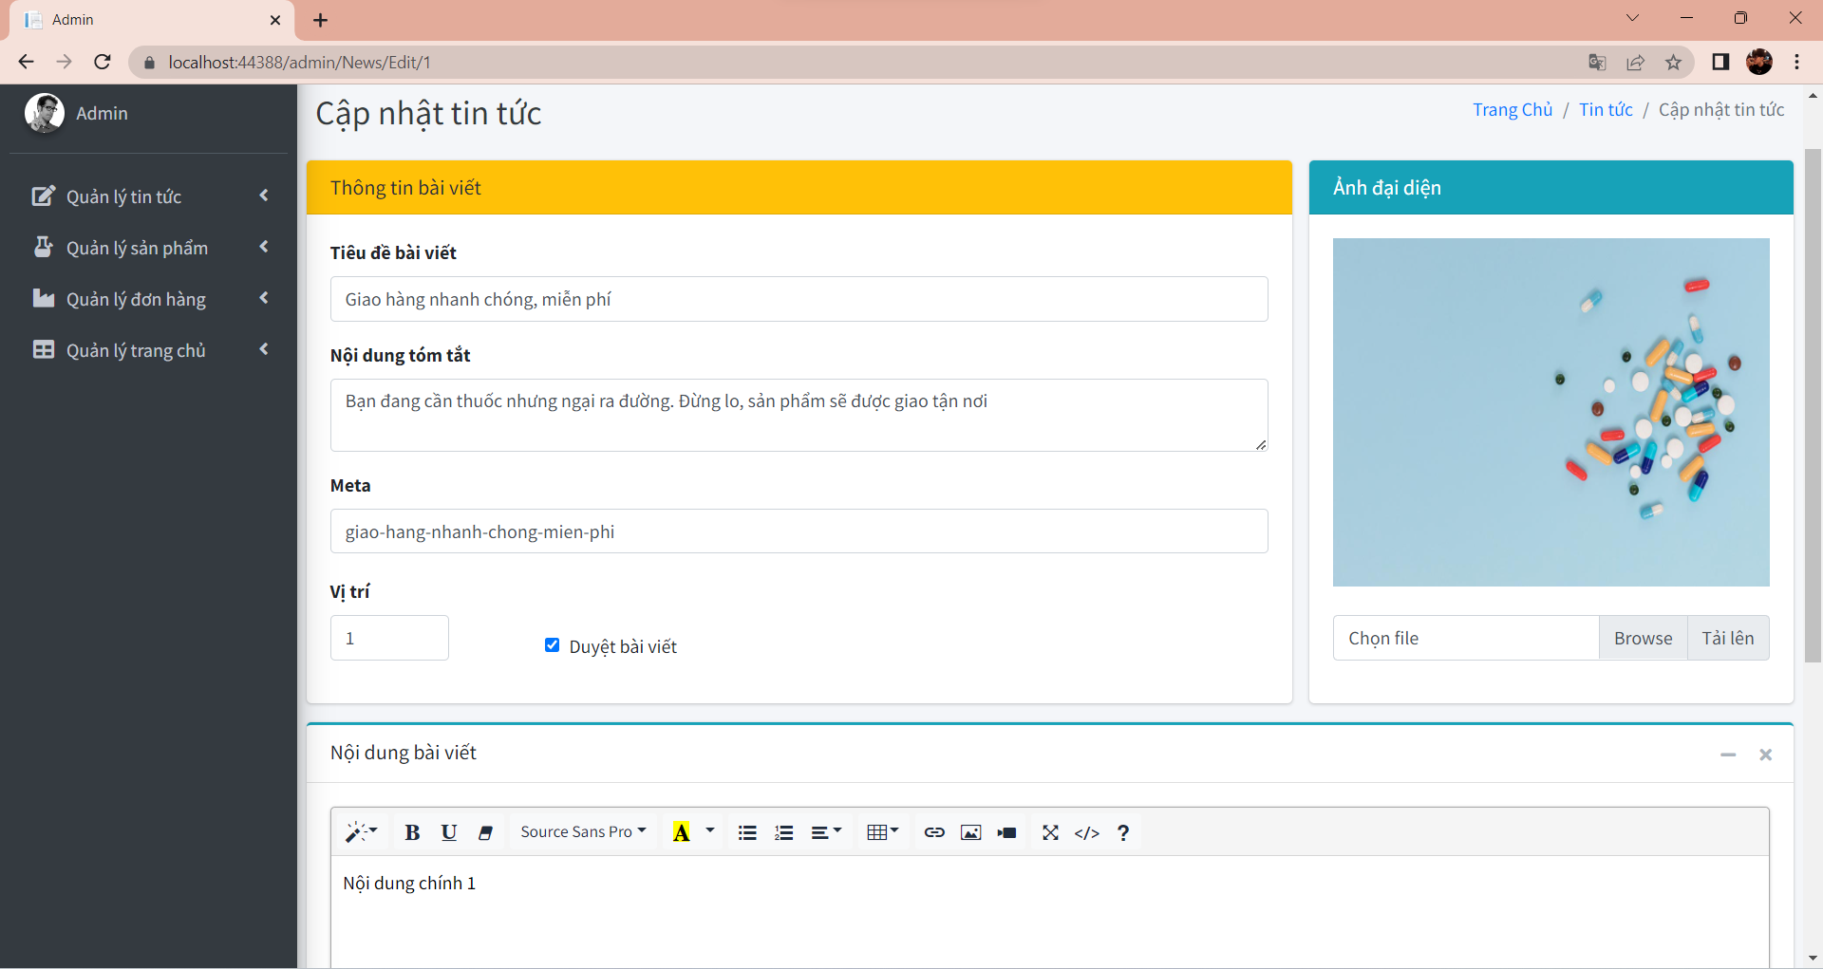

Detail:  
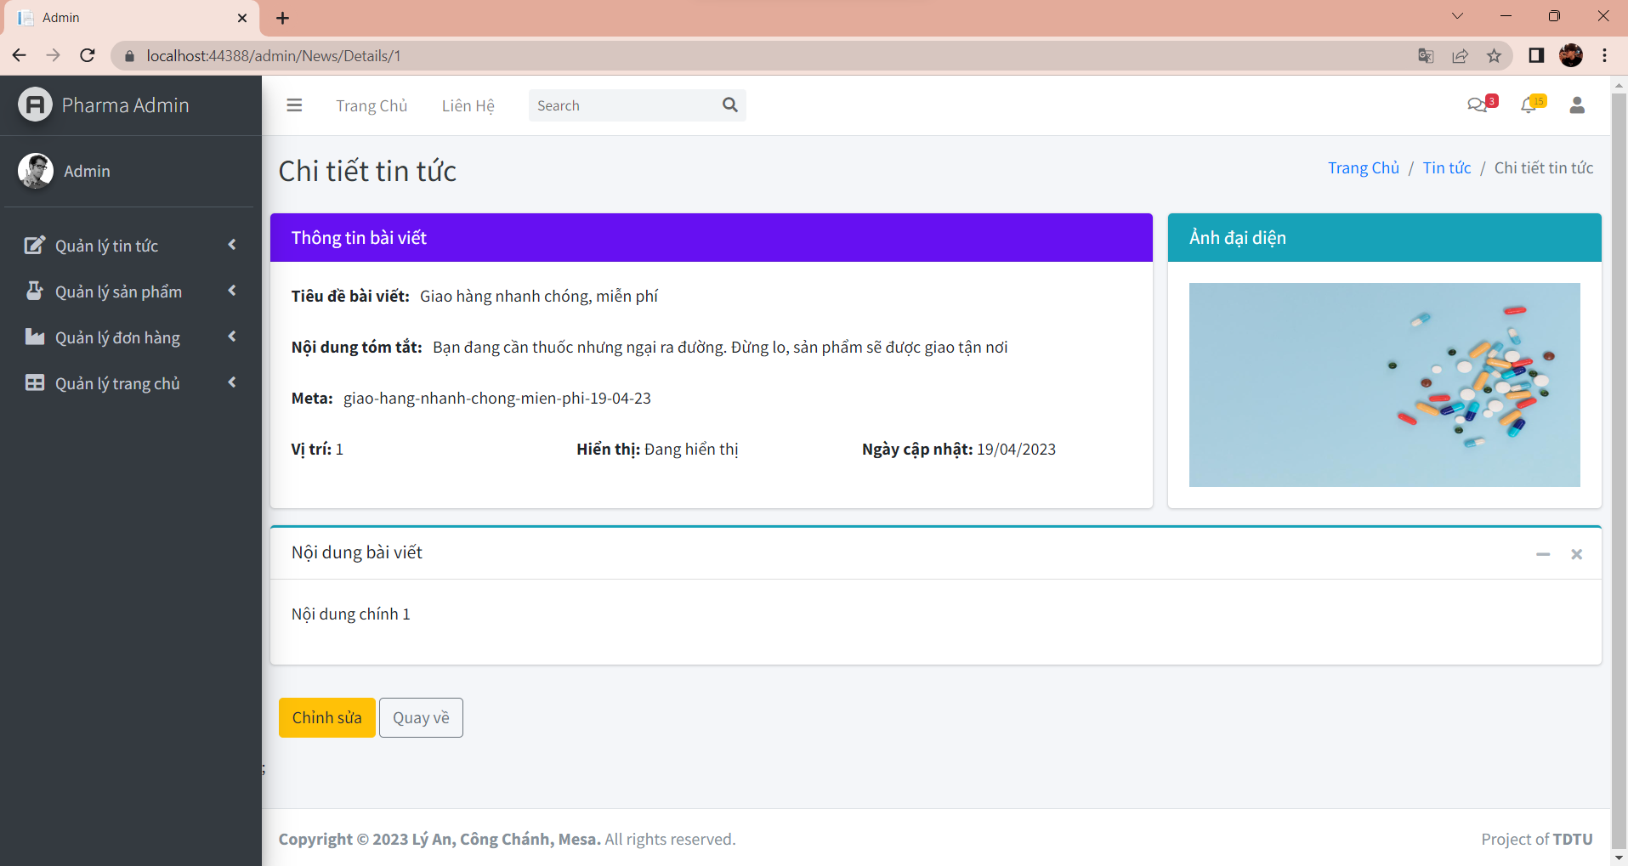

Delete:  
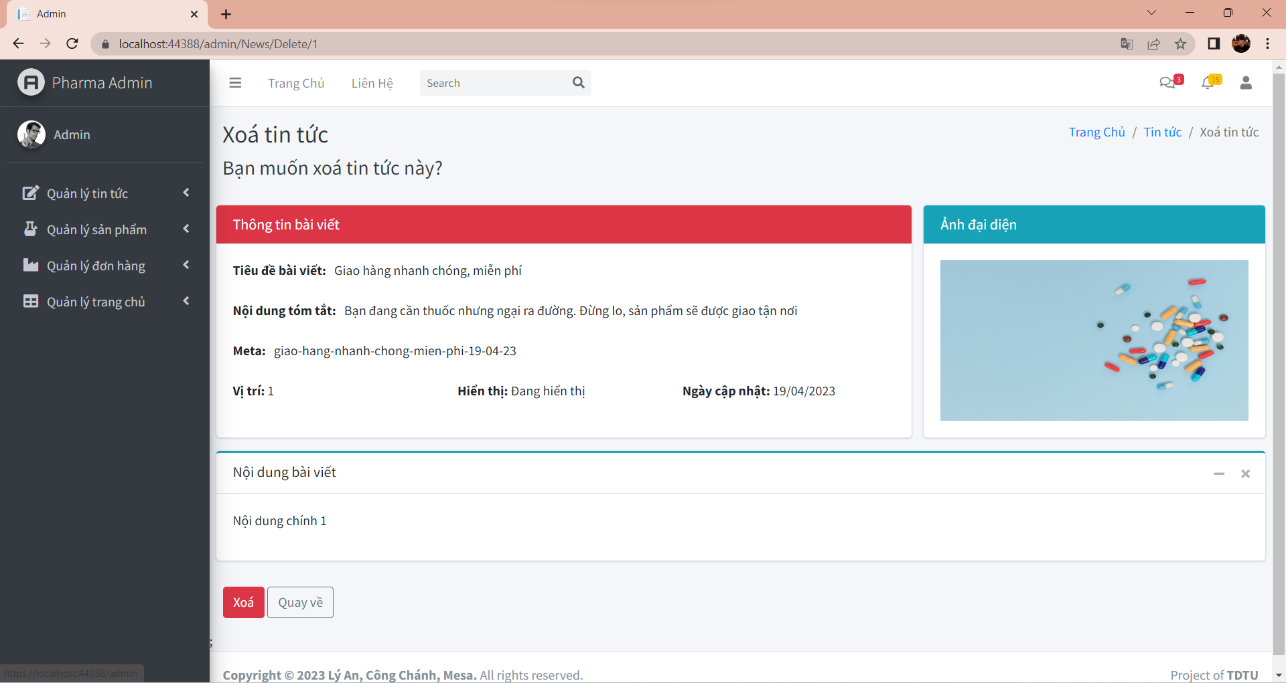

* + - * Demo

<https://youtu.be/0PJ-_Jo7zwc>

### 4.2.15 Quản lý Sản phẩm

* Code Controller

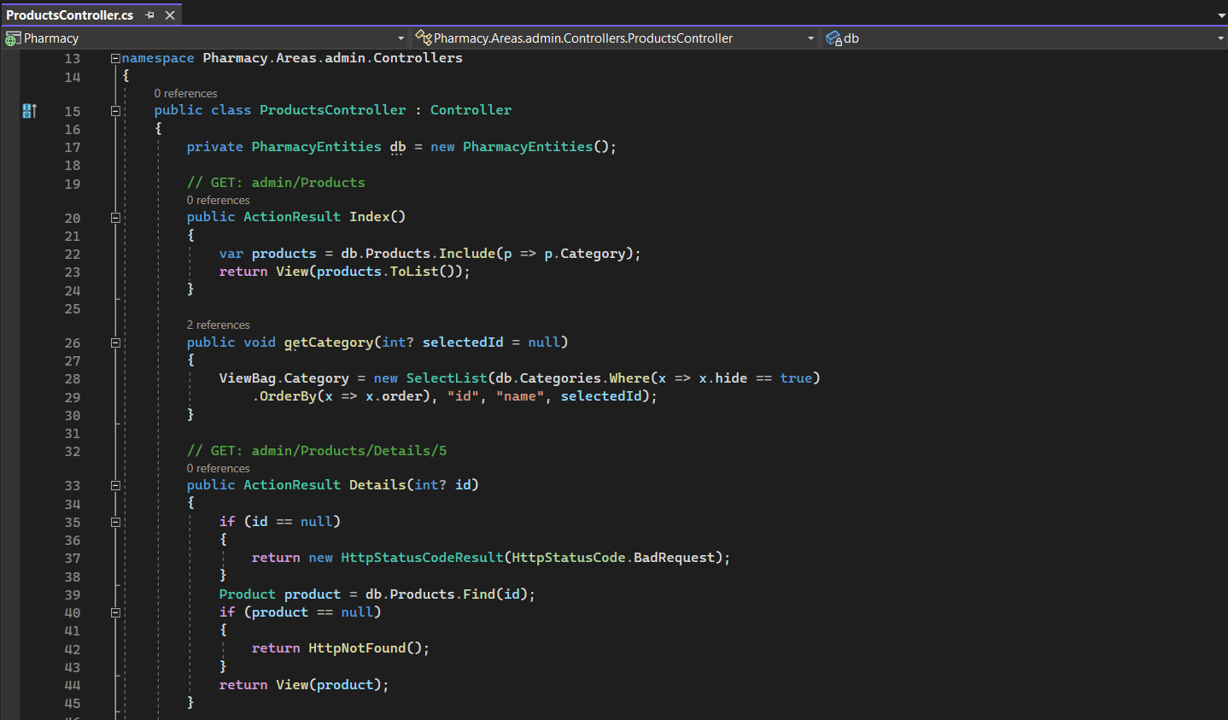

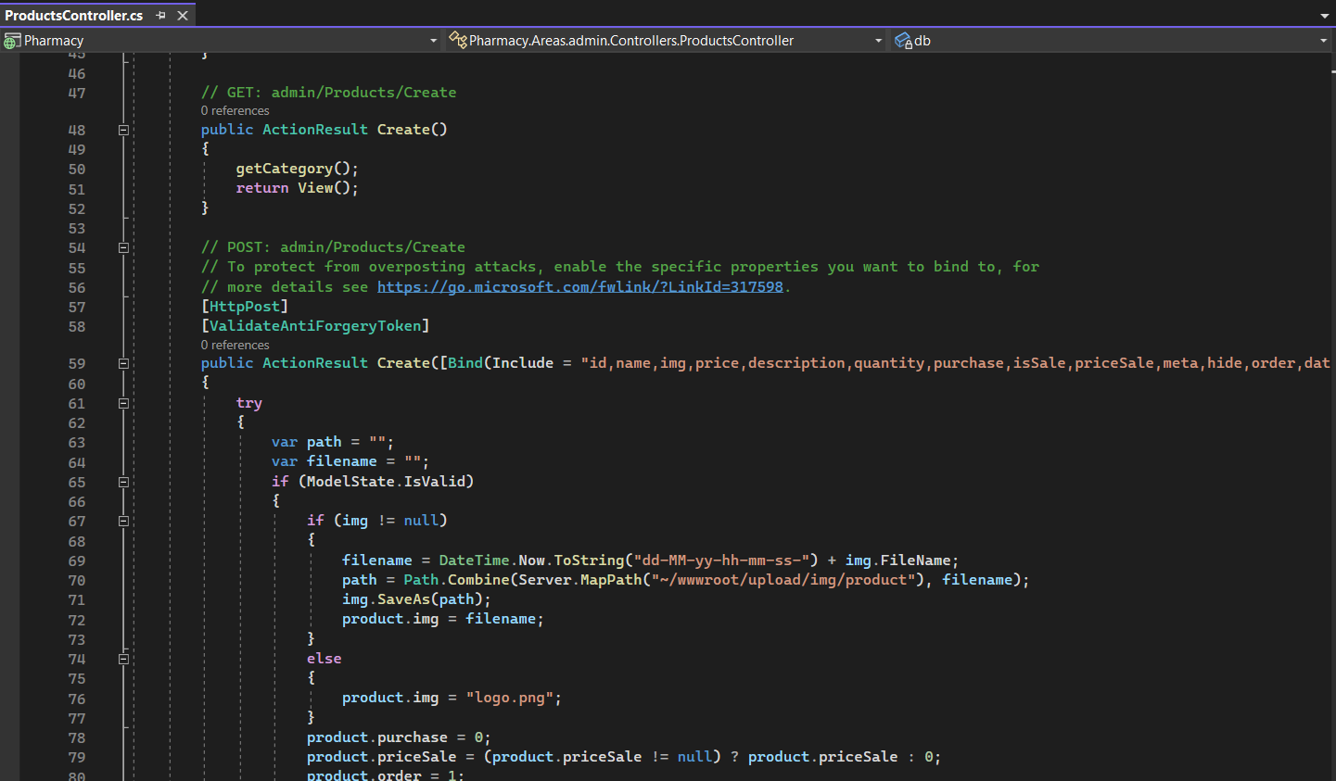

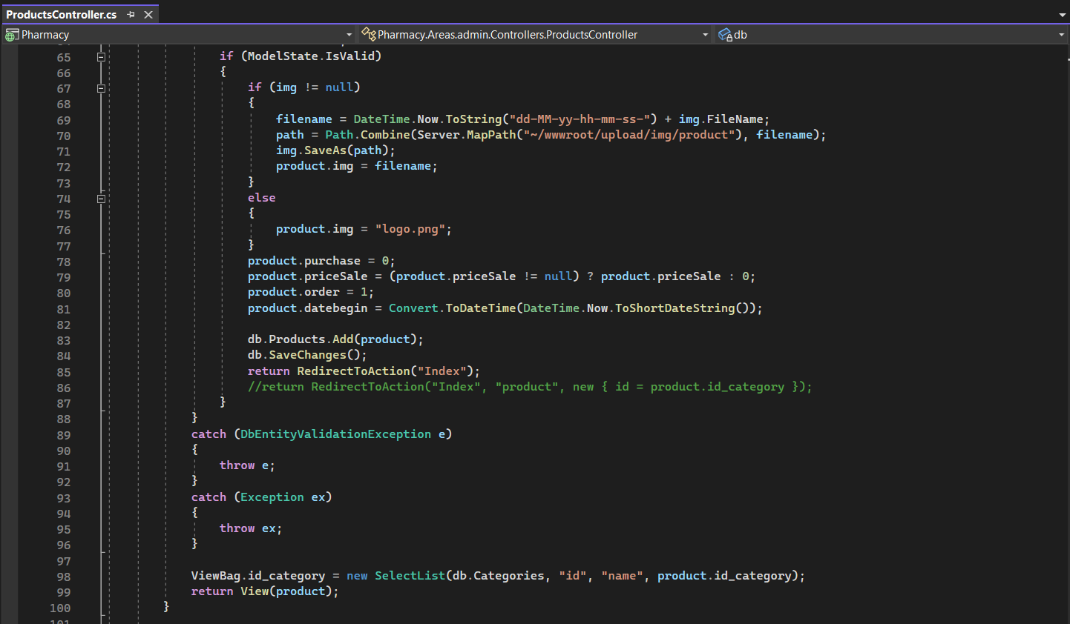

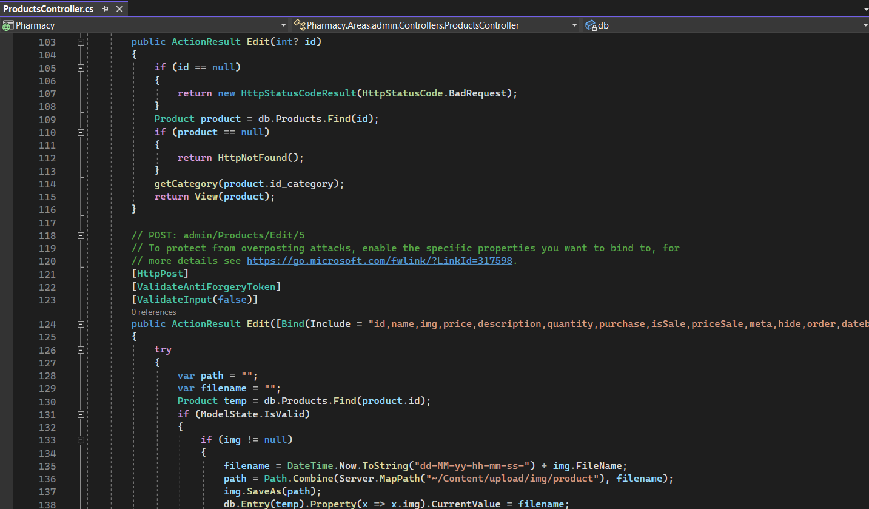

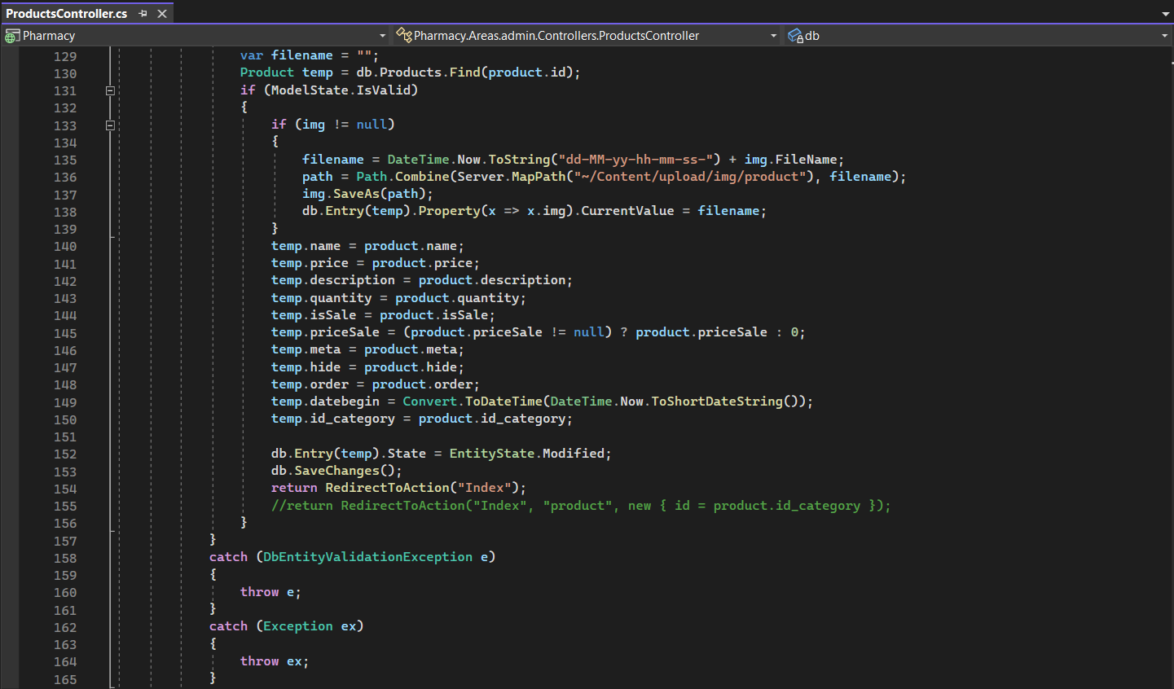

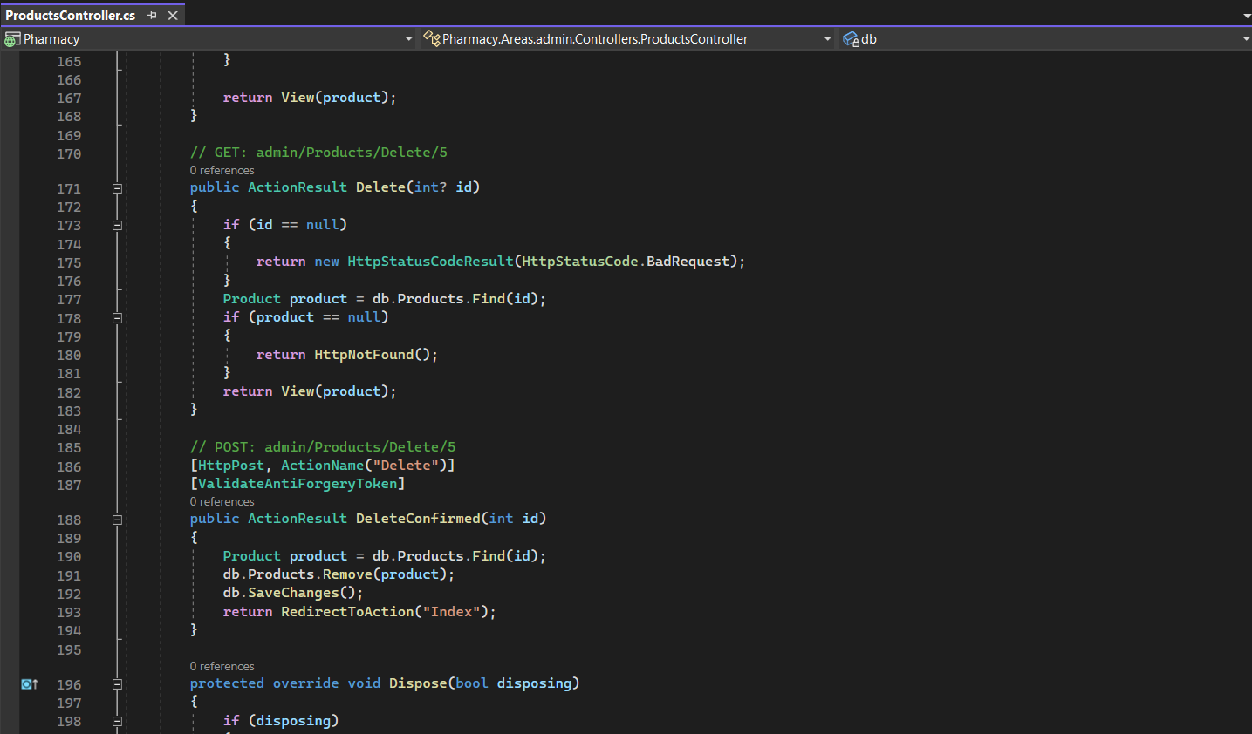

getCategory(int? selectedId = null) tạo một ViewBag truyền cho CreateView và EditView (dùng hiển thị category) chứa danh sách Category đang hiển thị (hide = true)

Ngoài ra các phương thức thêm, xóa, sửa, chi tiết tương tự với News

* + - * Code View

Ở View của Create và Edit có thêm

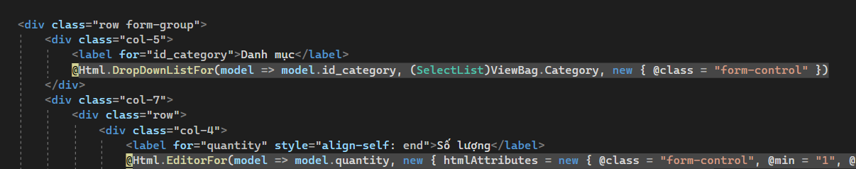

Load Category từ ViewBag của phương thức getCategory.

Ngoài ra các view và các script tương tự với News

* + - * Dữ liệu trong database

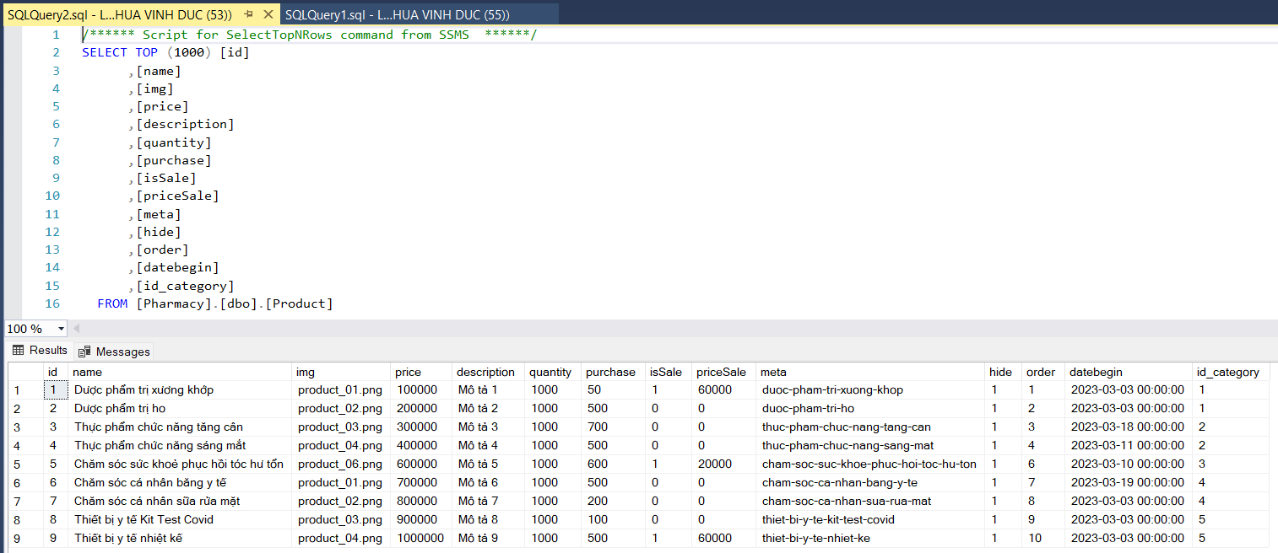

* + - * Giao diện

Index:

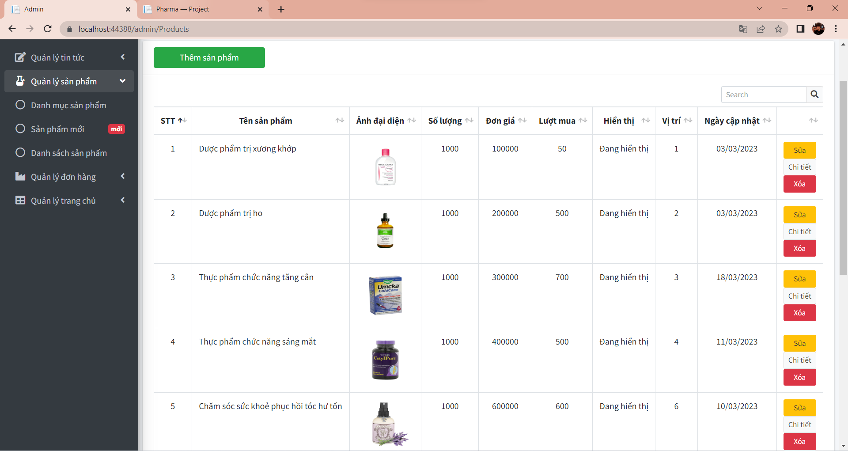

Create:  
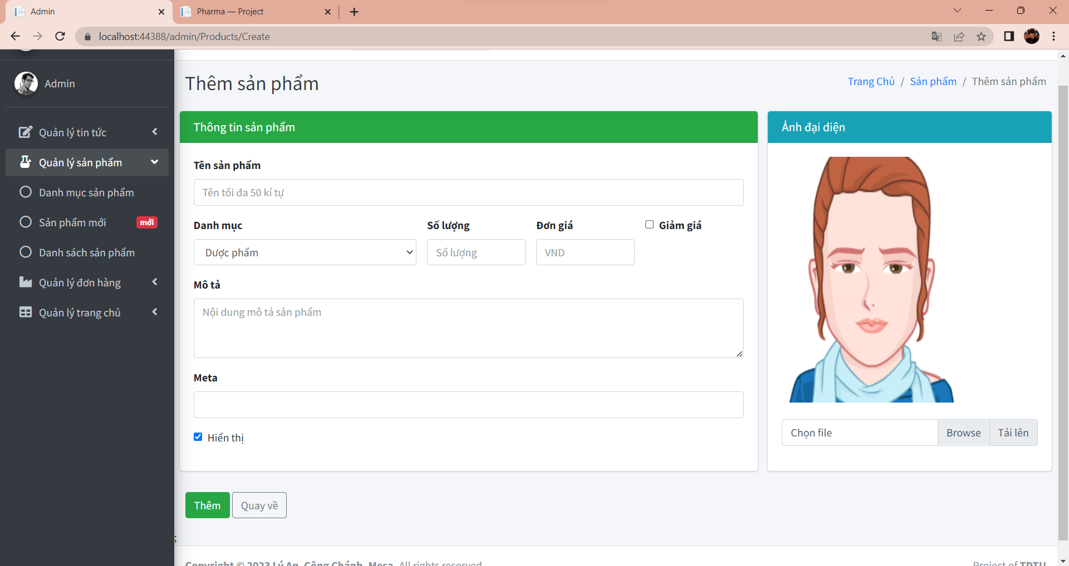

Edit:  
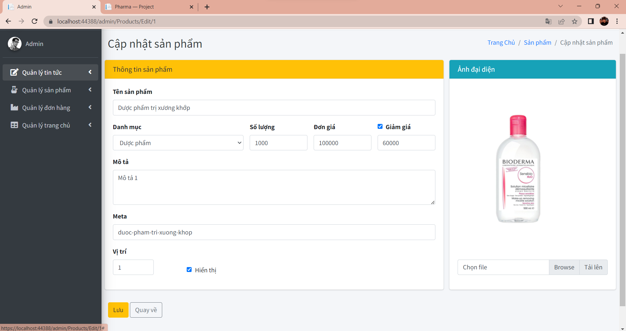

Detail:  
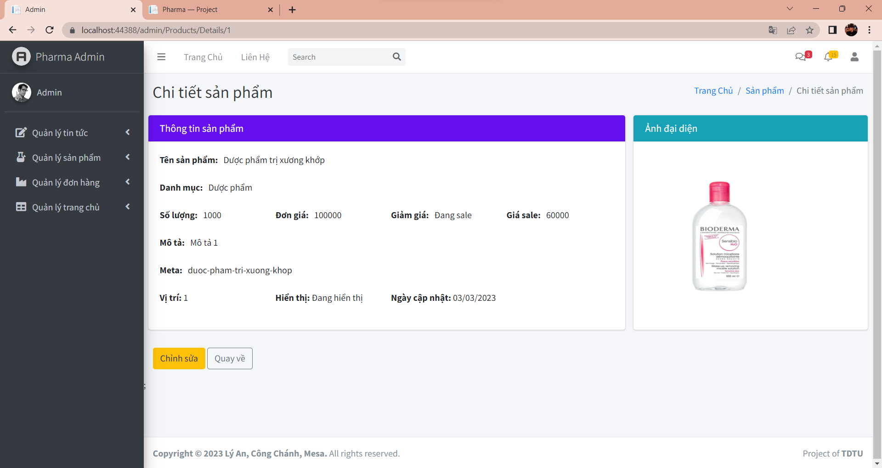

Delete:  
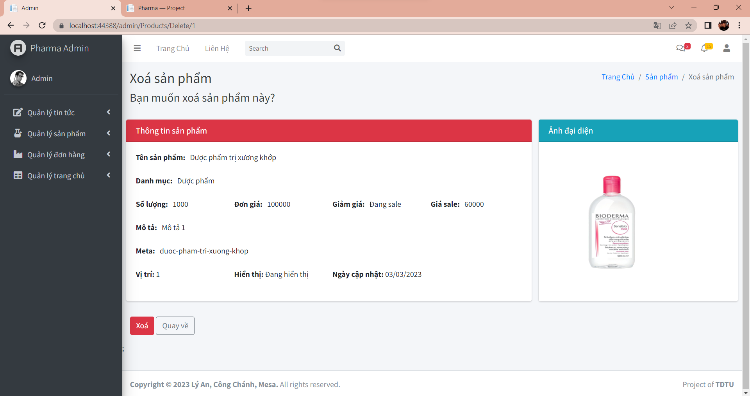

* + - * Demo

<https://youtu.be/fJ_O_psomes>

### 4.2.16 Quản lý Danh mục (Category)

* + - * Code Controller

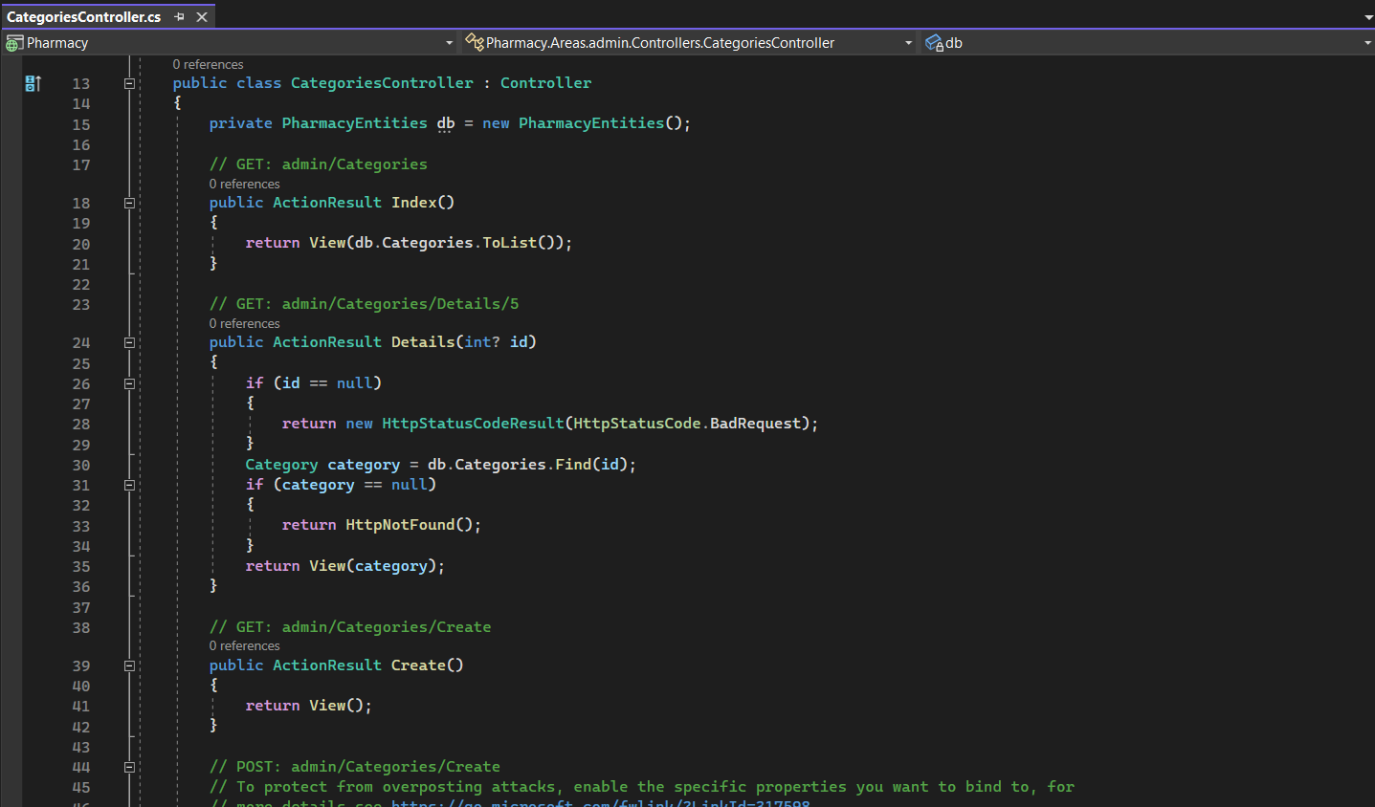

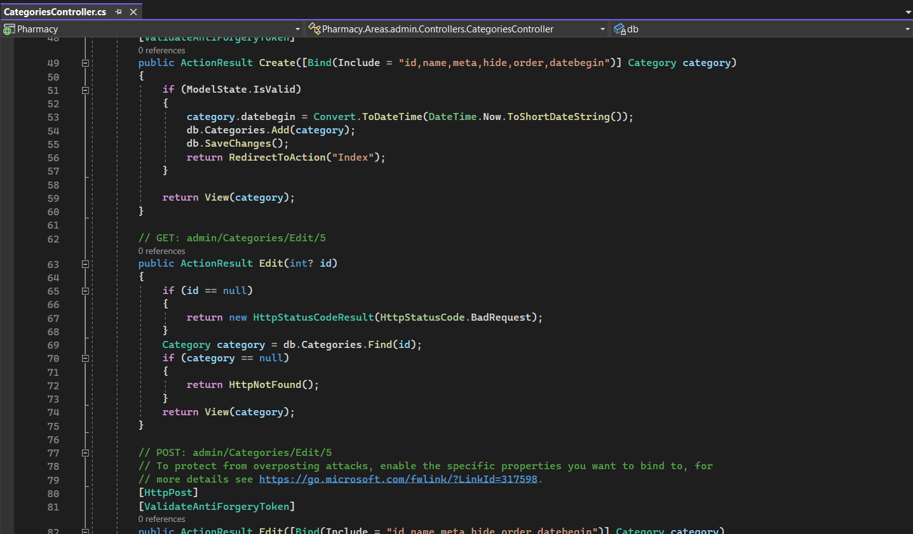

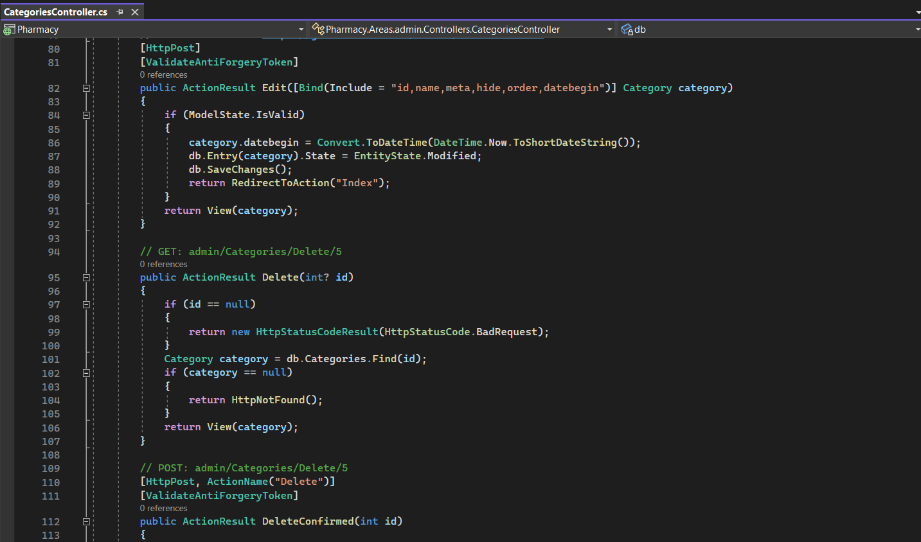

Phương thức thêm xóa sửa được tạo tự động tương tự với các Controller trên.

* + - * Code View

Index:  
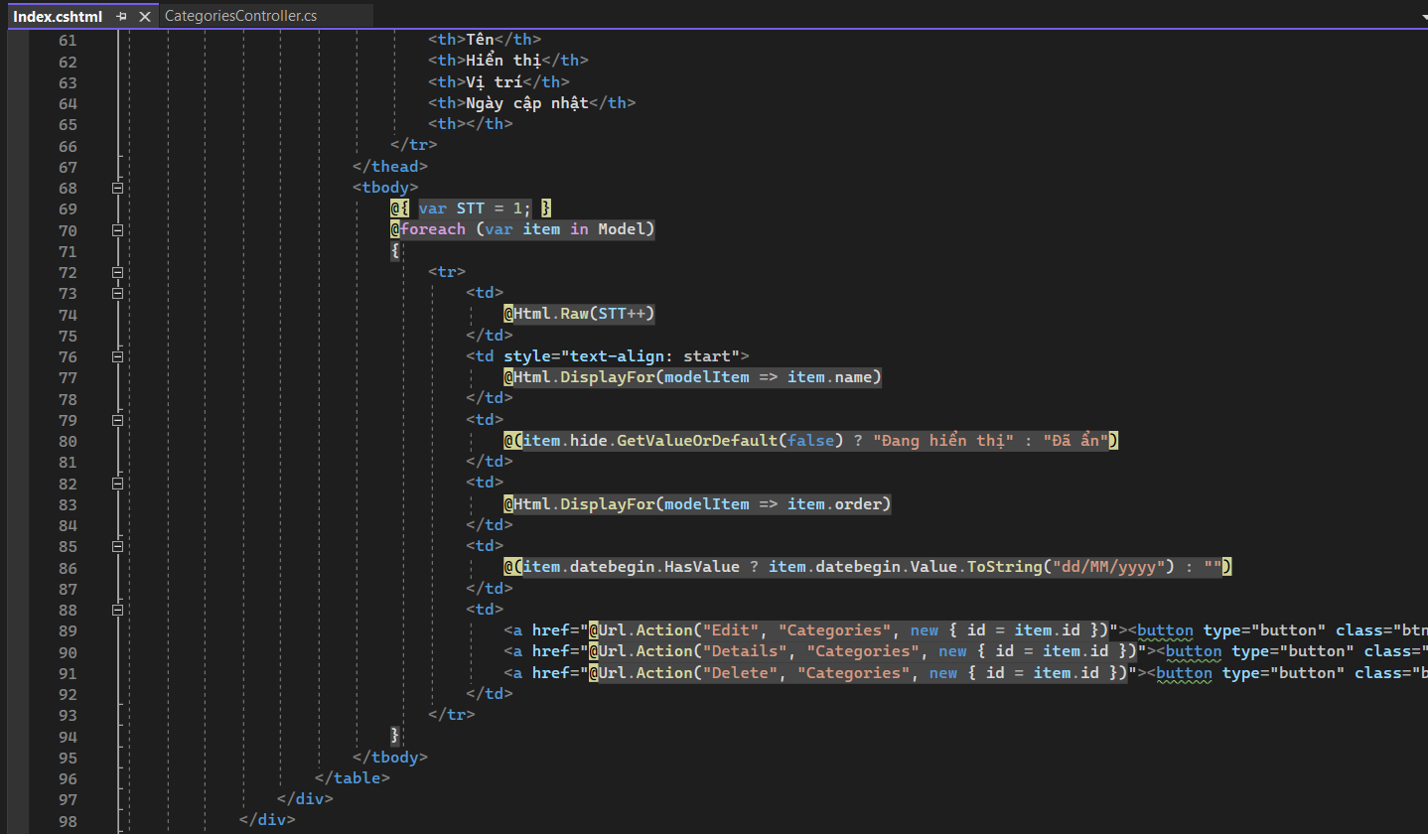

Create:  
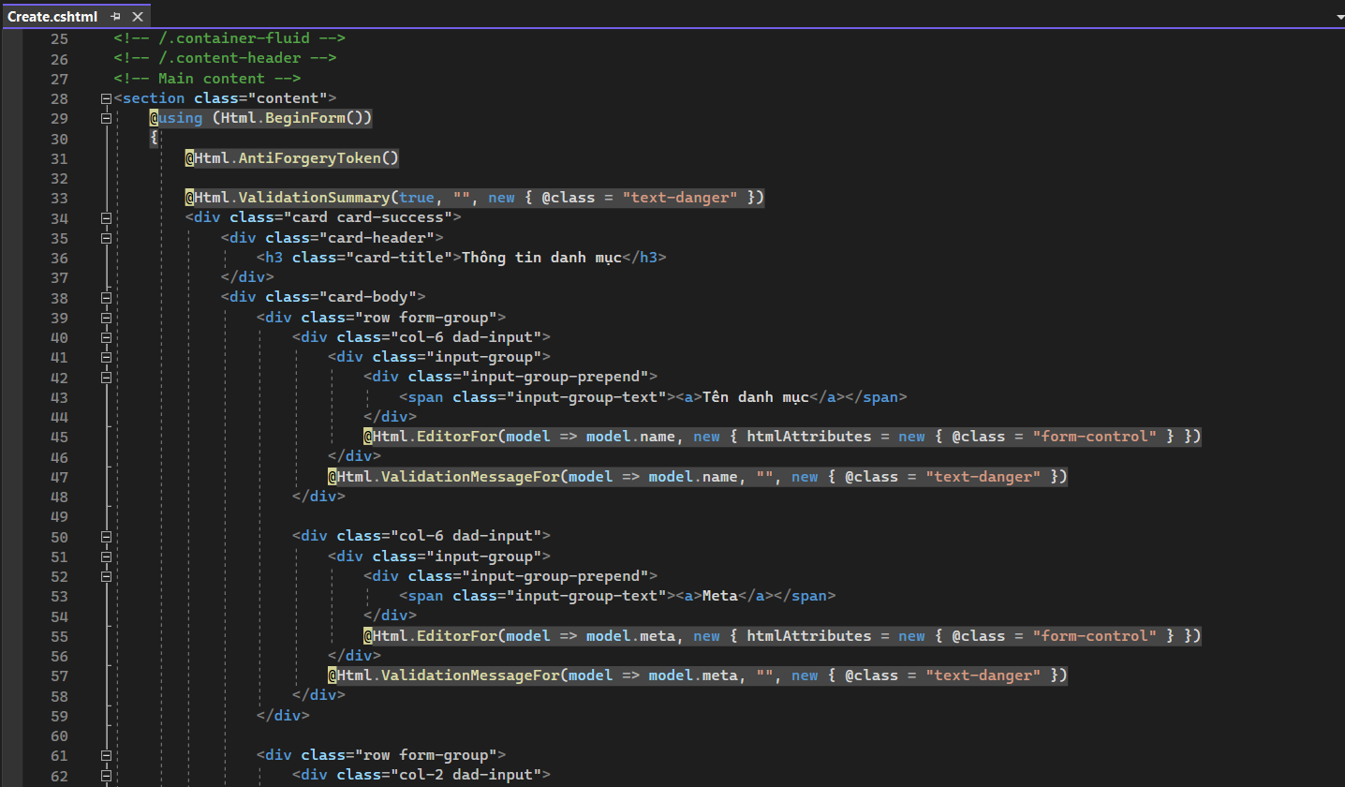

Edit: tương tự Create

Detail:  
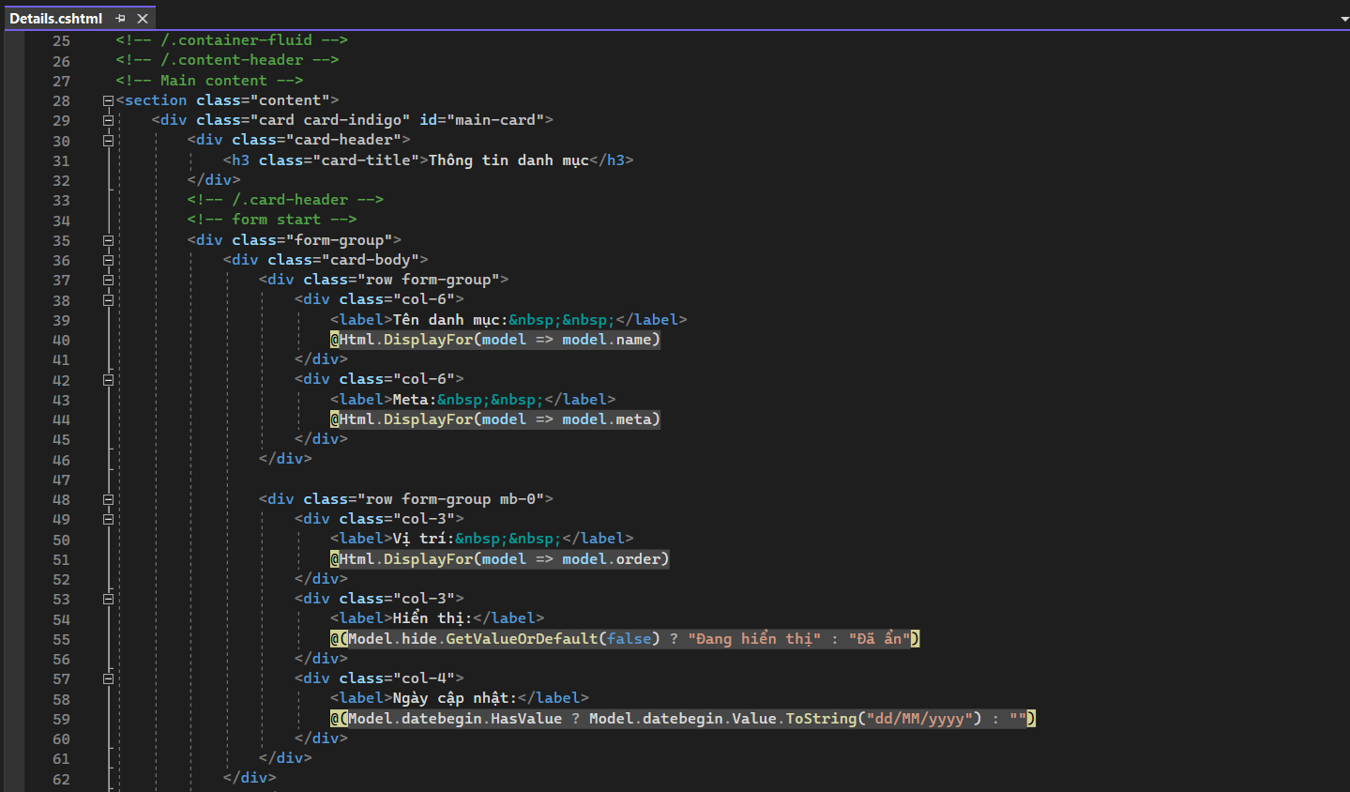

Delete: tương tự Detail

* + - * Dữ liệu trong database

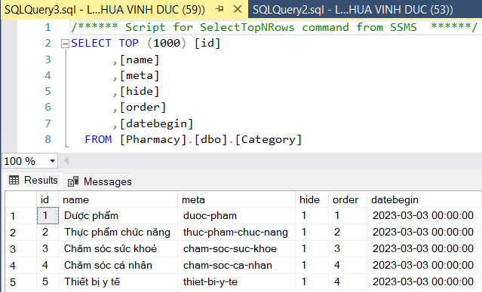

* + - * Giao diện

Index:  
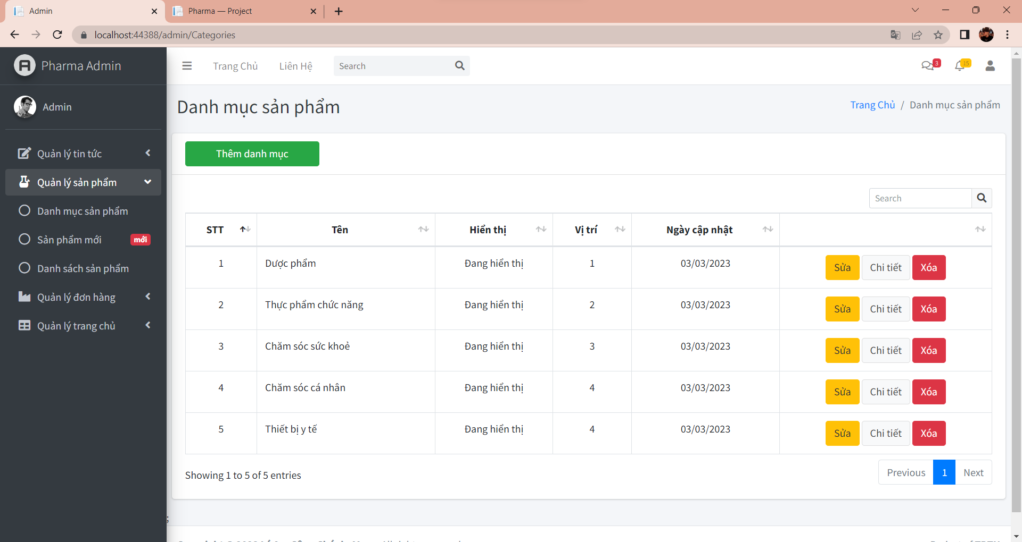

Create:  
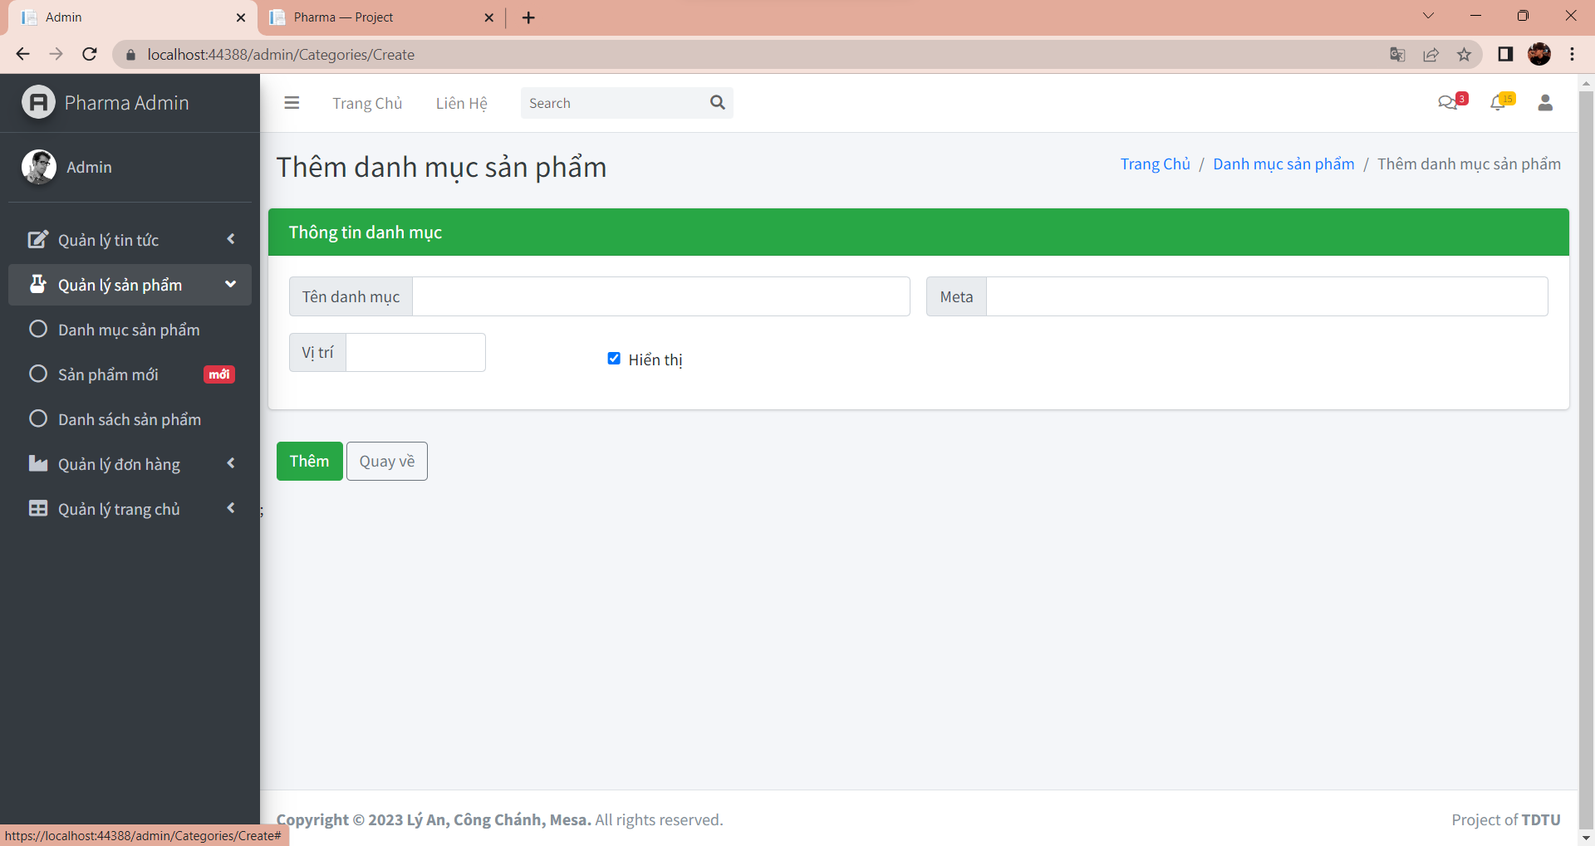

Edit:  
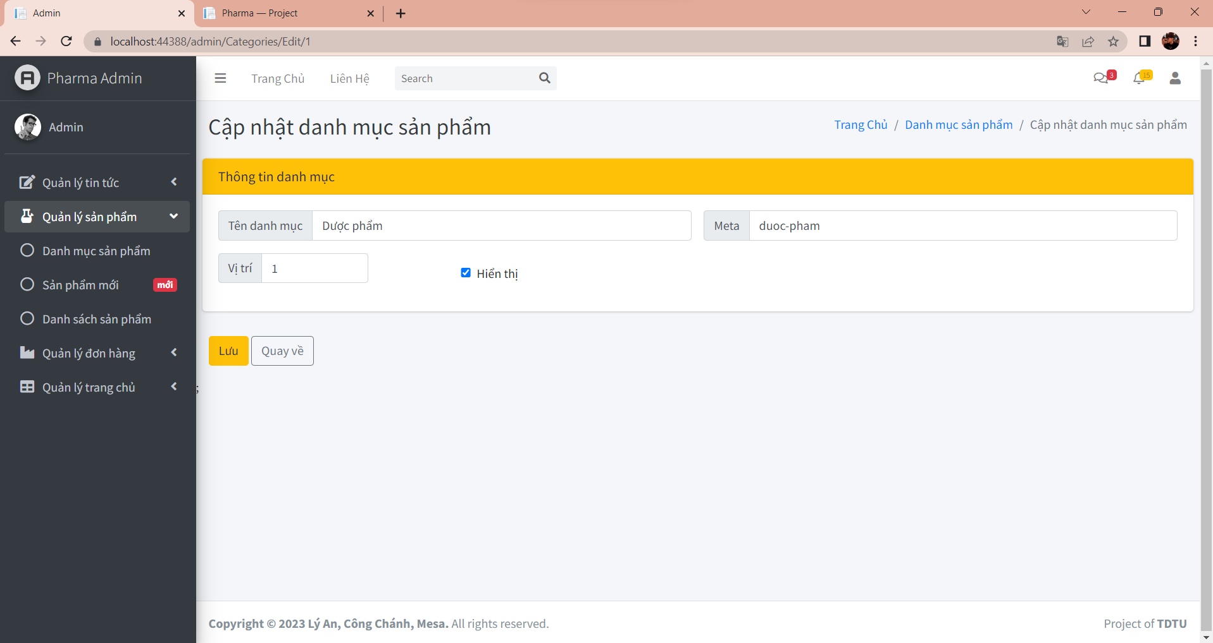

Detail:  
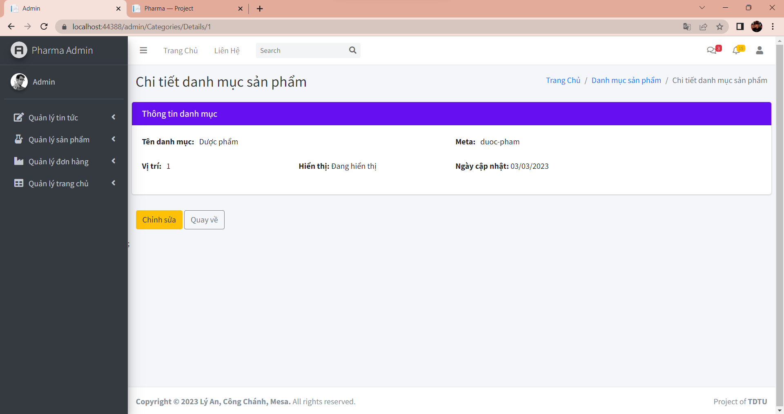

Delete:  
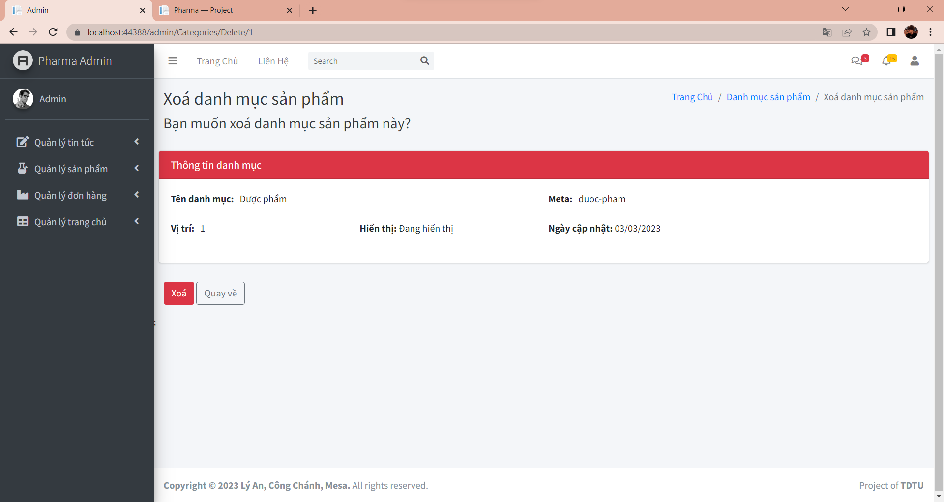

* + - * Demo

<https://youtu.be/KM9ZErLcMV0>

### 4.2.17 Quản lý Menu

* + - * Code Controller

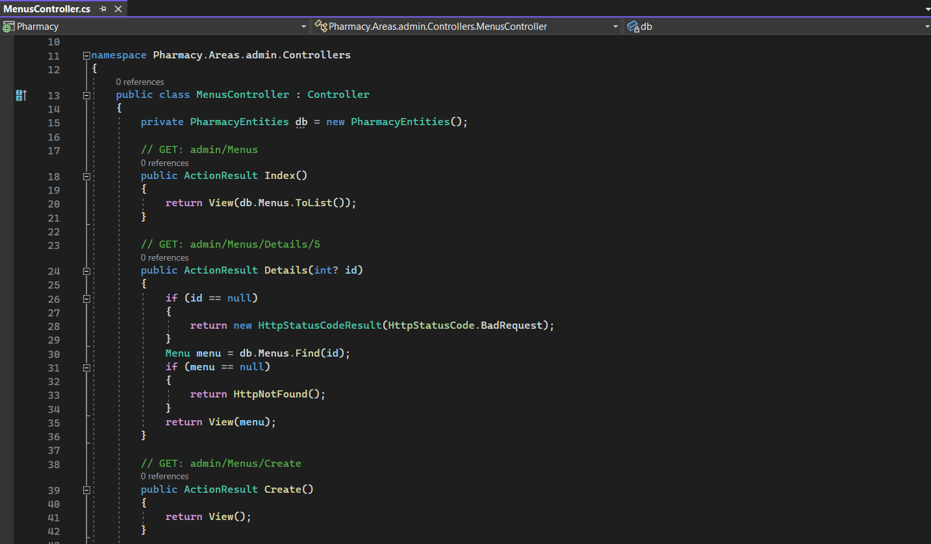

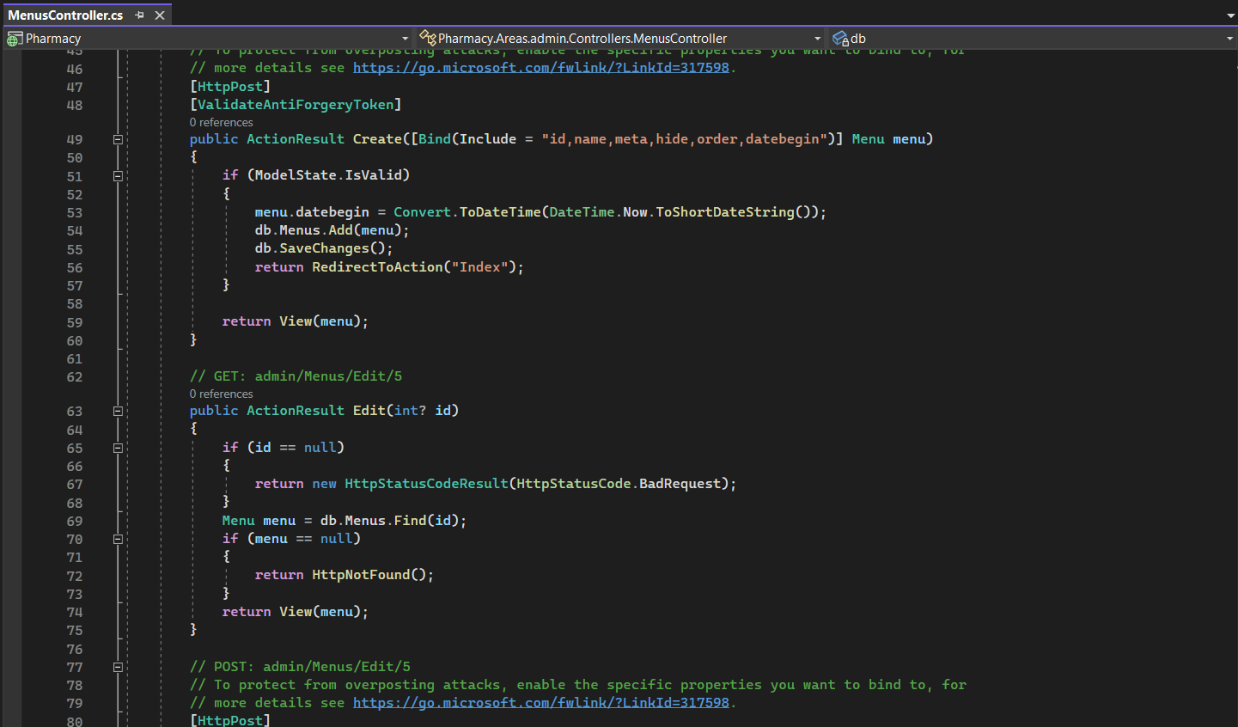

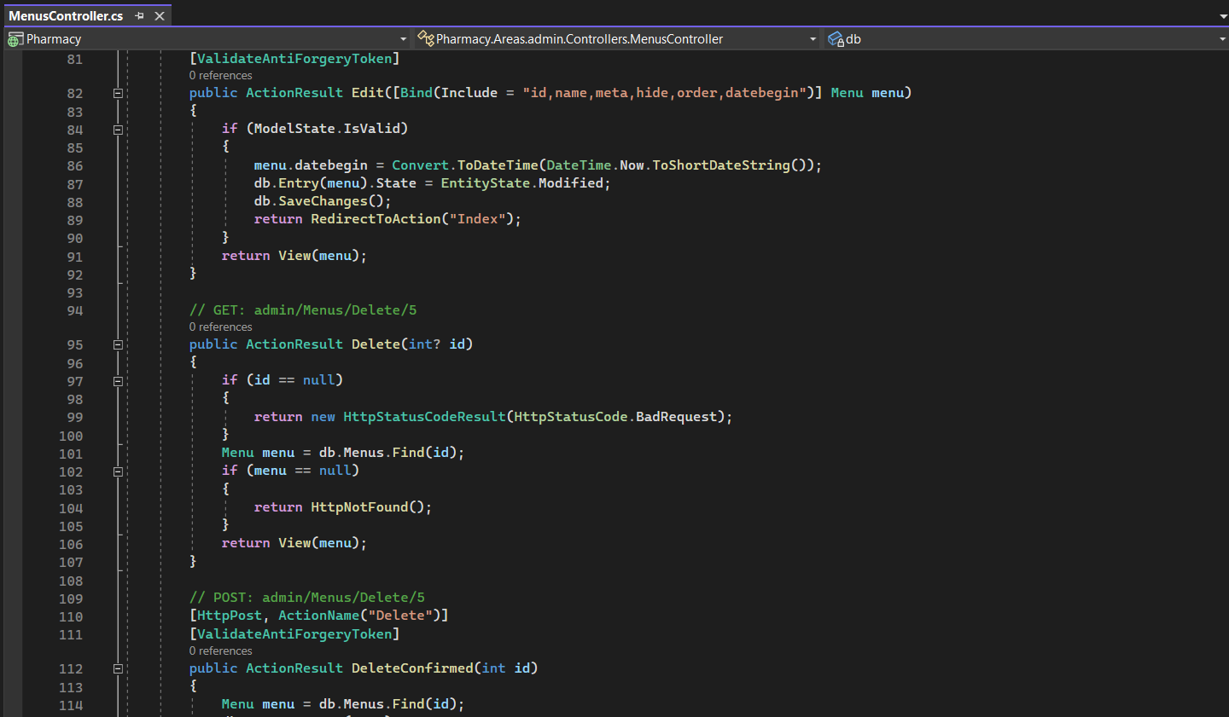

Phương thức thêm xóa sửa được tạo tự động tương tự với các Controller trên.

* + - * Code View

Index:  
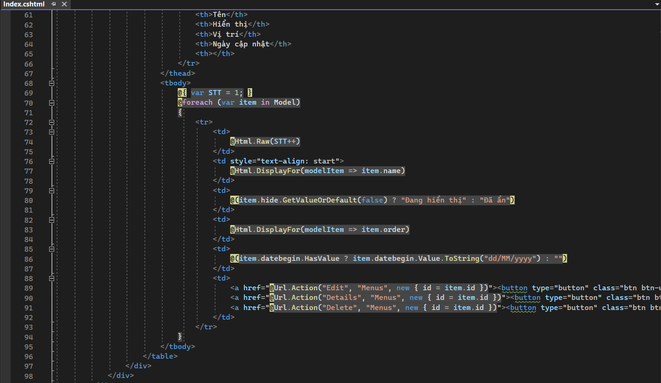

Create:  
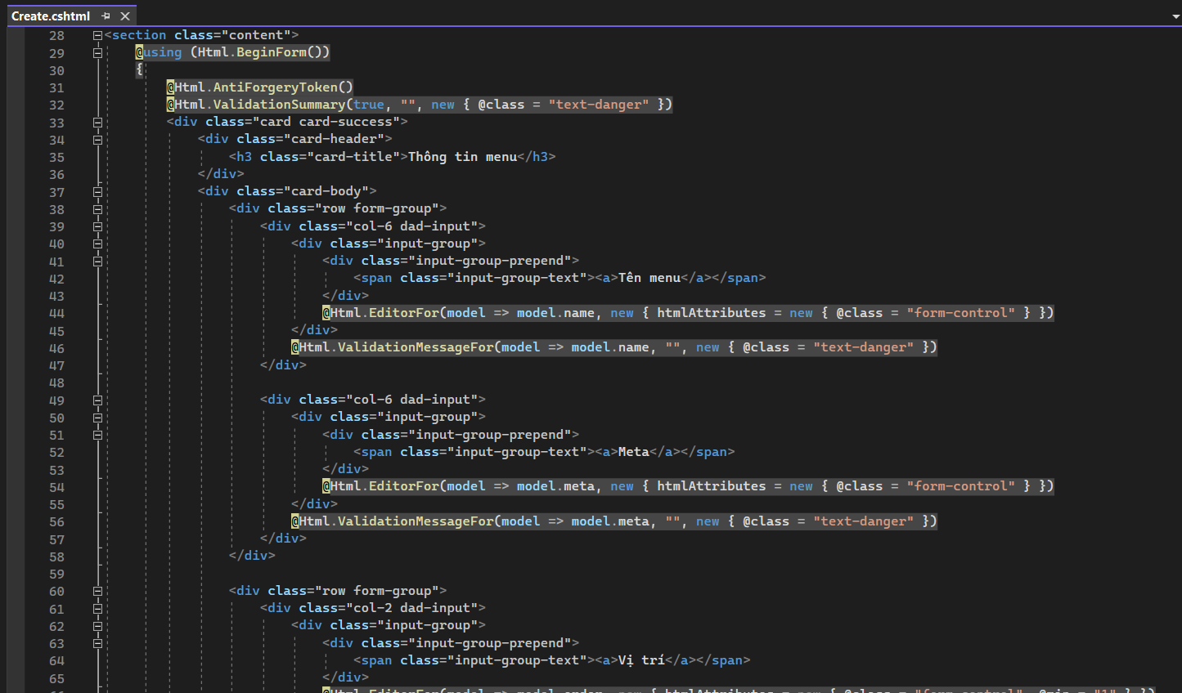

Edit: tương tự Create

Detail:  
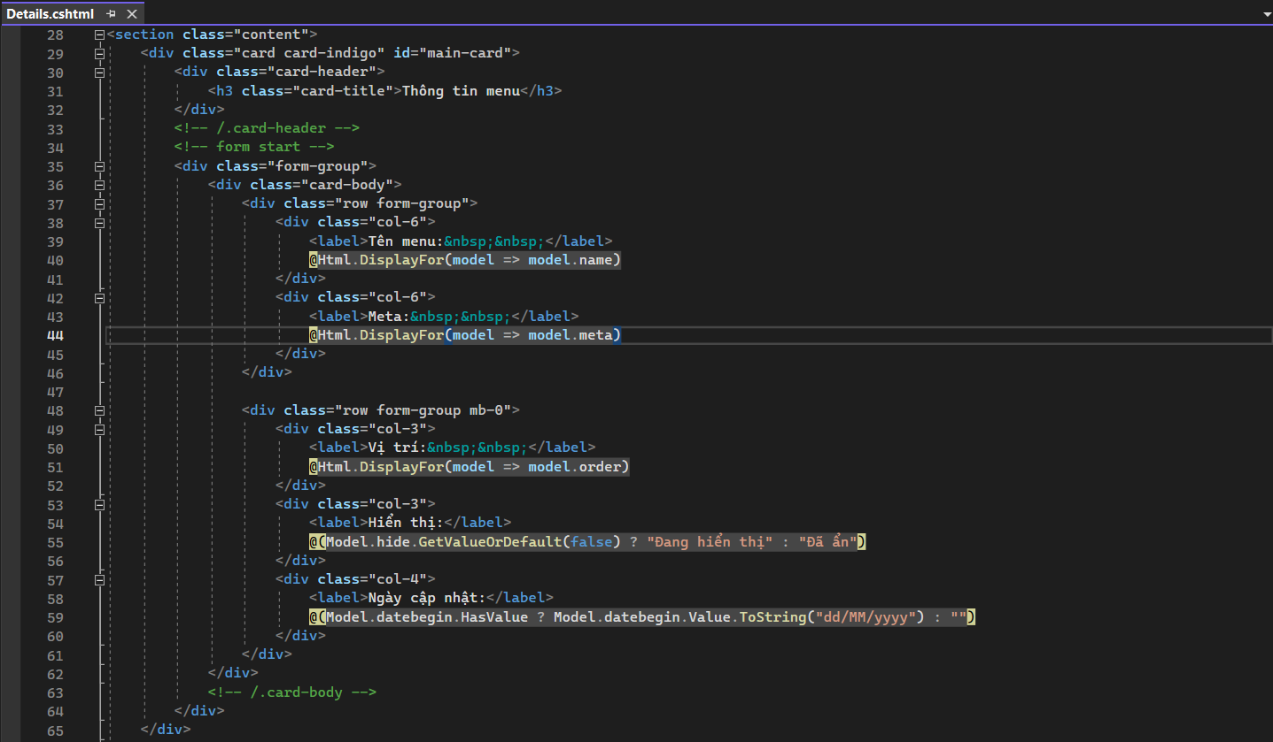

Delete: tương tự Detail

* + - * Dữ liệu trong database

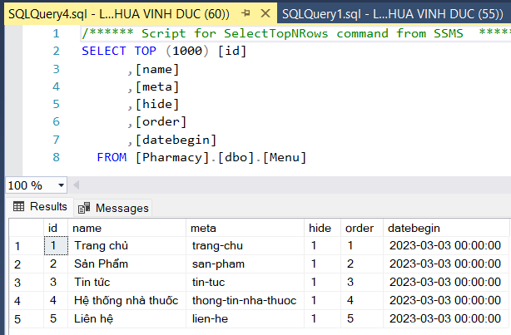

* + - * Giao diện

Index:

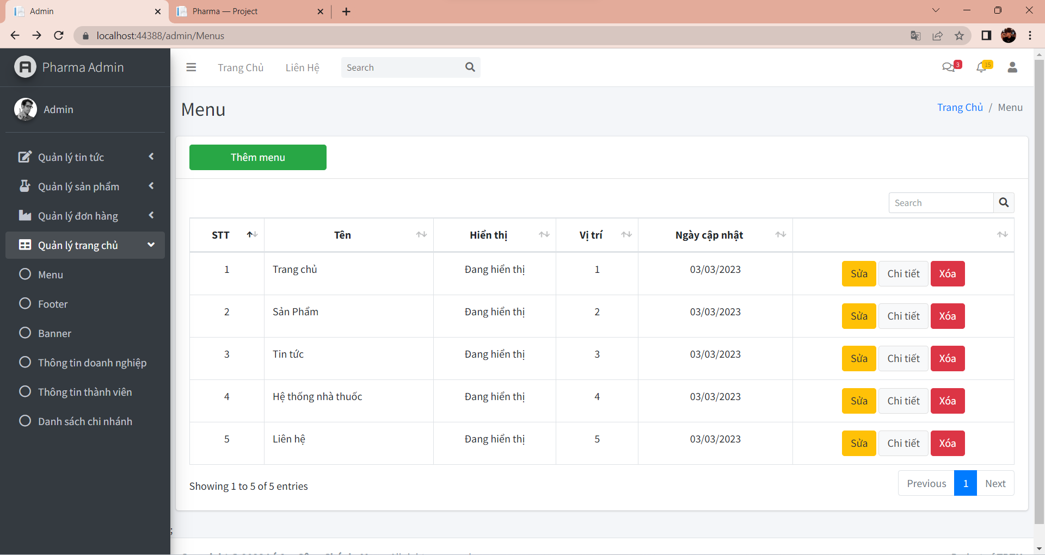

Create:  
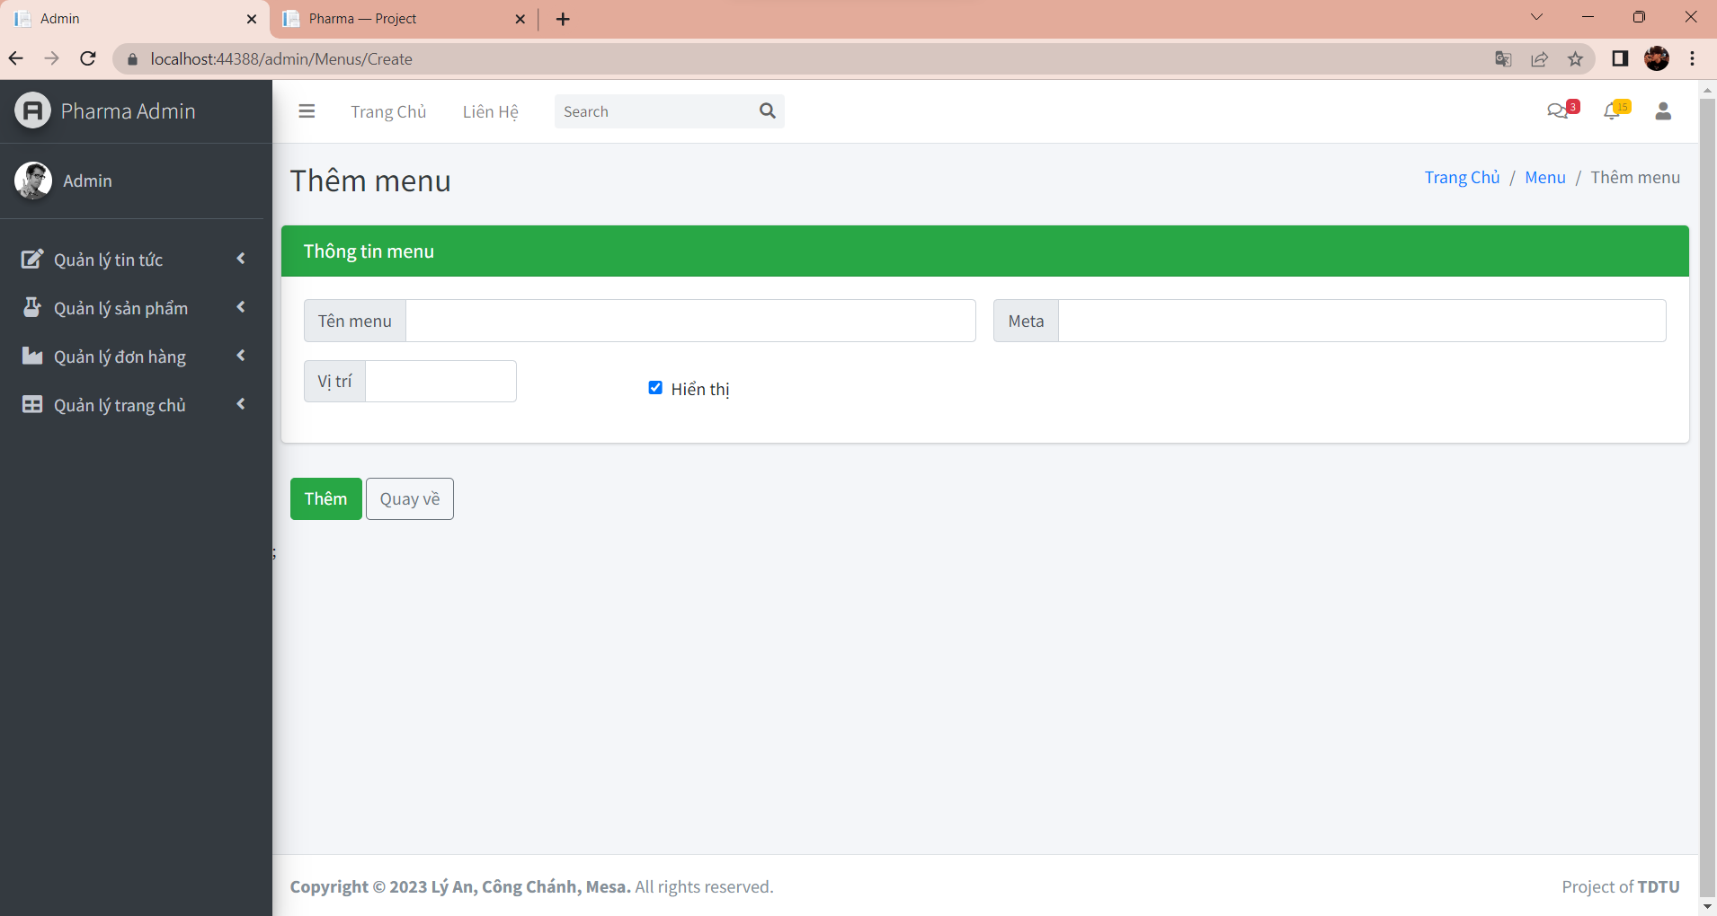

Edit:  
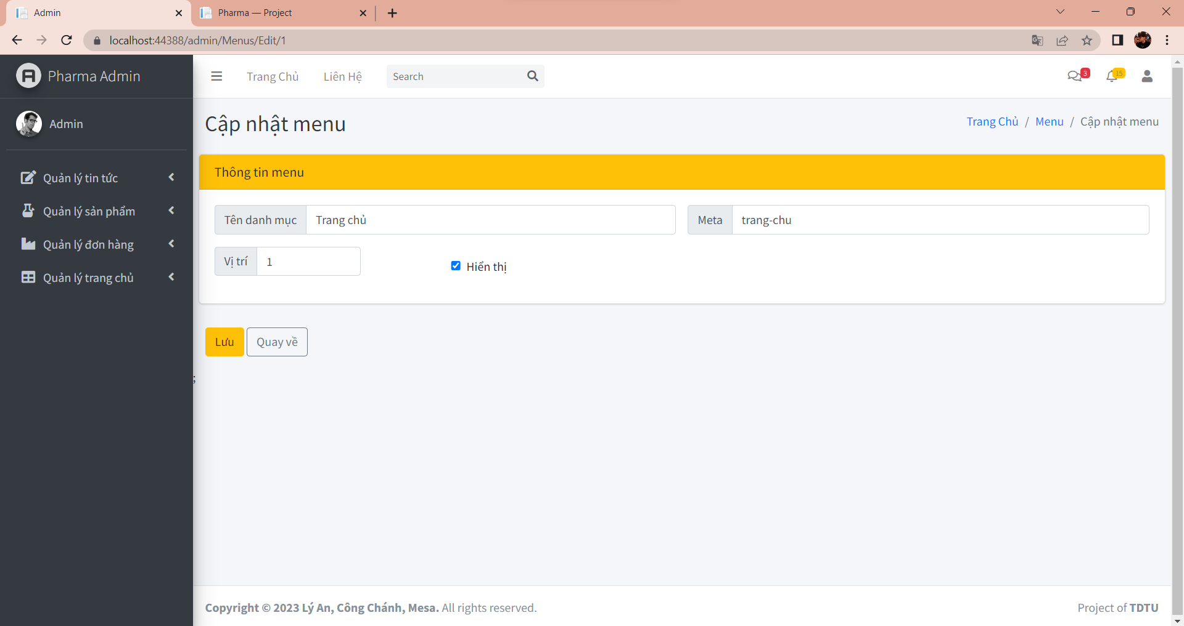

Detail:  
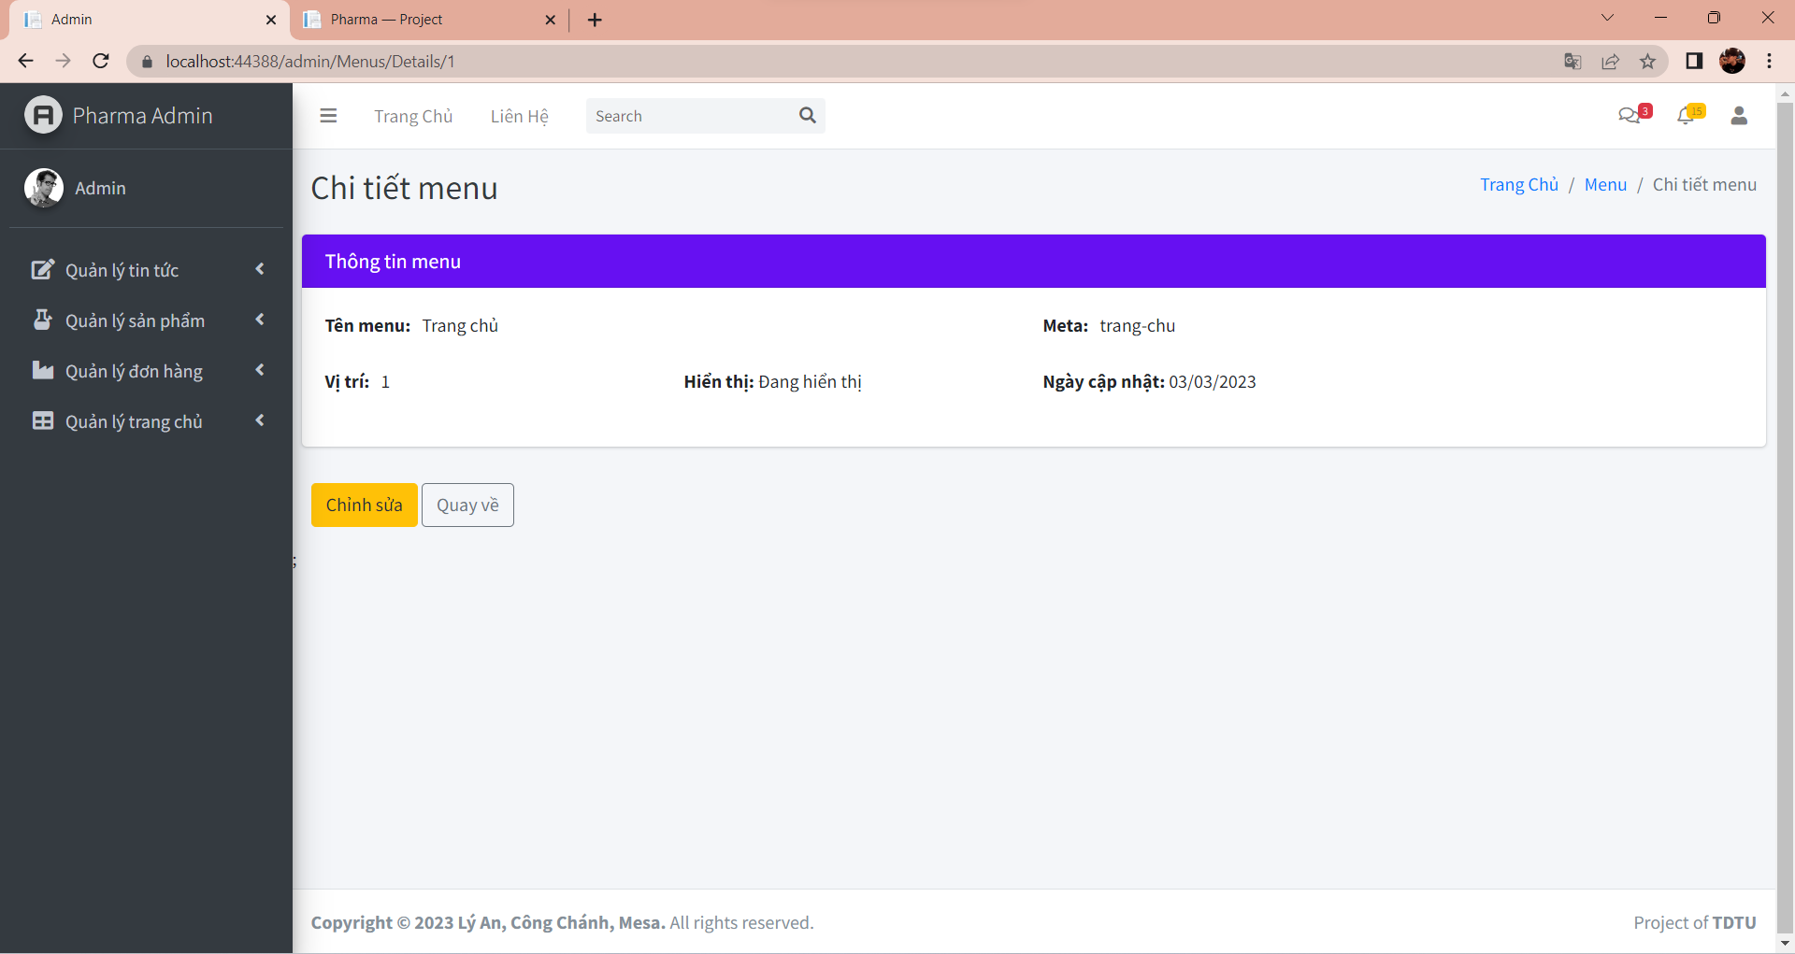

Delete:  
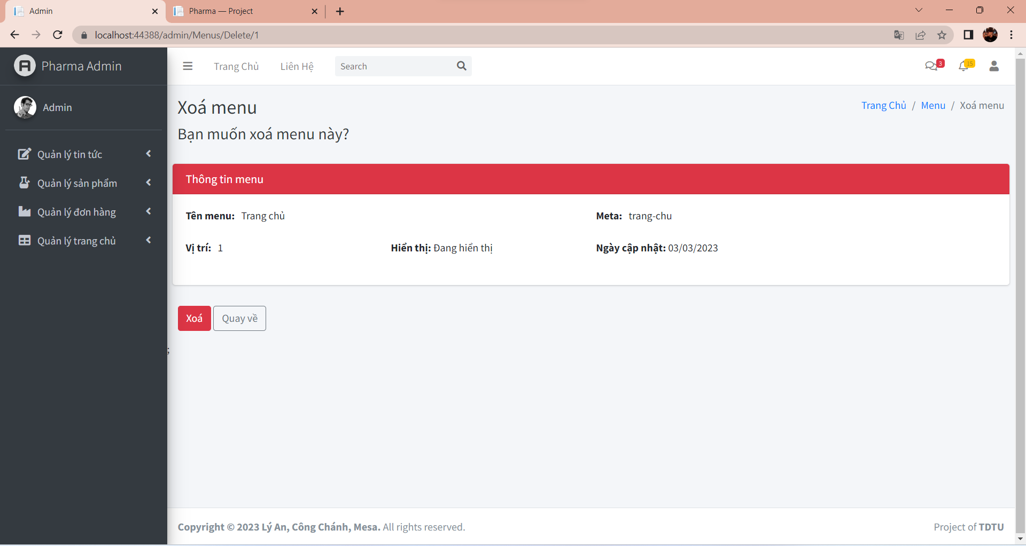

* + - * Demo

<https://youtu.be/7_Lrl9zmq5U>

### 4.2.18 Quản lý Footer

Footer gồm 2 thông tin là QuickLink (Liên kết nhanh) và ContactInfo (Thông tin liên hệ)

* + - * Code Controller

QuickLinkController và ContactInfoController được tạo tự động tương tự với MenuController ở trên.

ContactInfoController có thêm phương thức getType để lấy danh sách loại liên hệ truyền cho Dropdown trong CreateView và EditView  
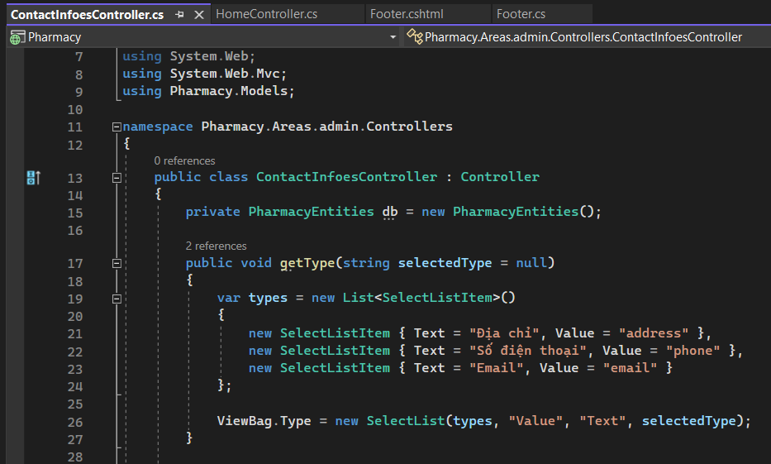

* + - * Code View

Vì muốn hiển thị cả 2 Model vào cùng một View để dễ quản lý, nên Index của 2 Controller trên không cần dùng đến mà tạo một ViewModel và truyền vào action Footer của HomeController như sau:

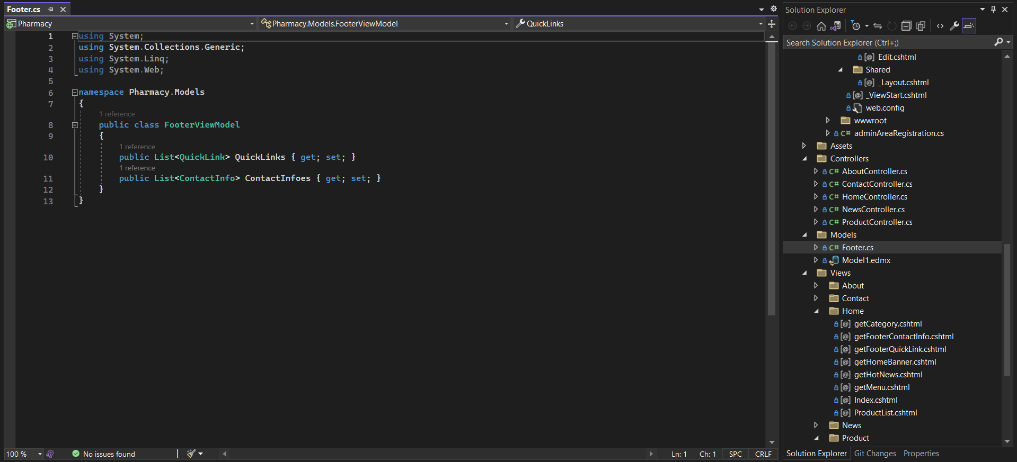  
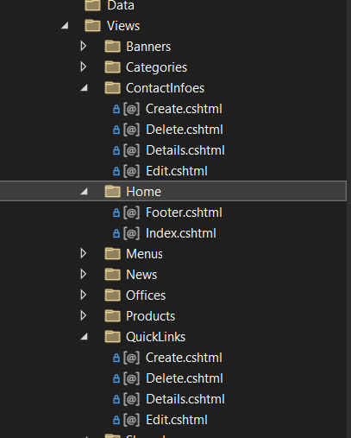

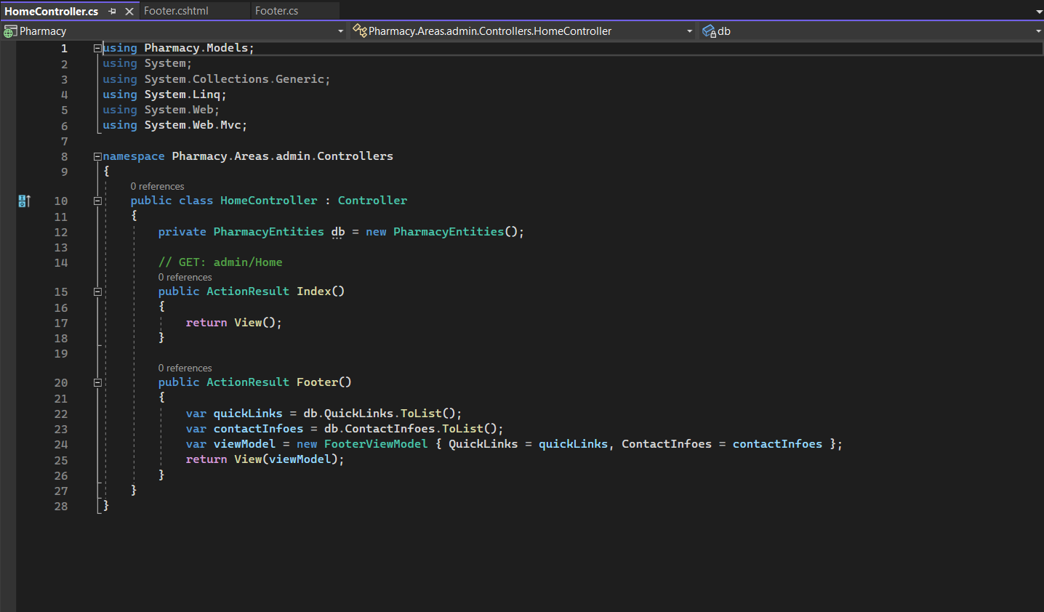

Tạo tham số lấy danh sách của QuickLink và ContactInfo sau đó tạo ViewModel truyền tham số vừa tạo cuối cùng truyền vào cho View

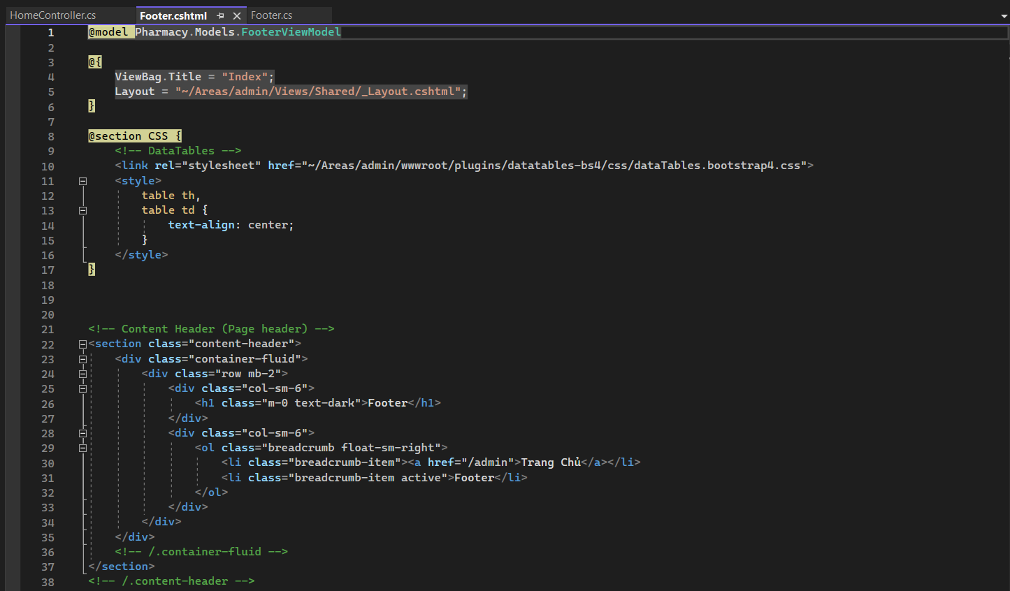

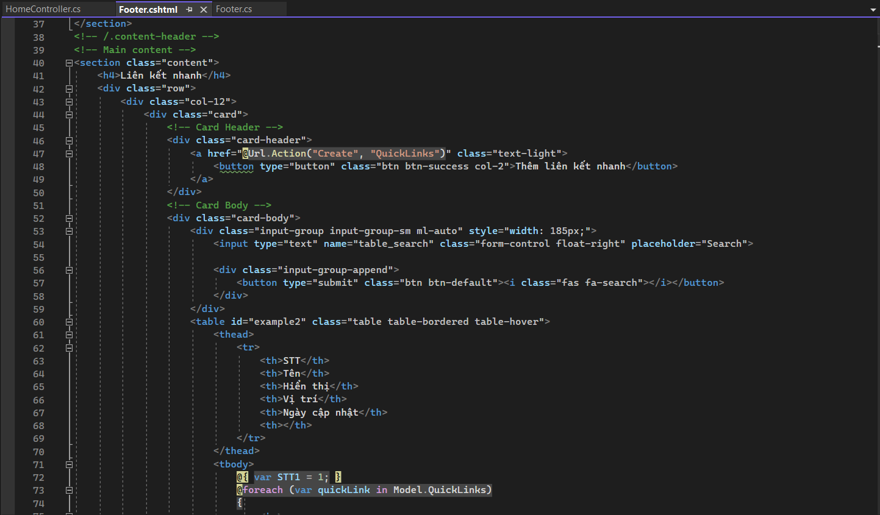

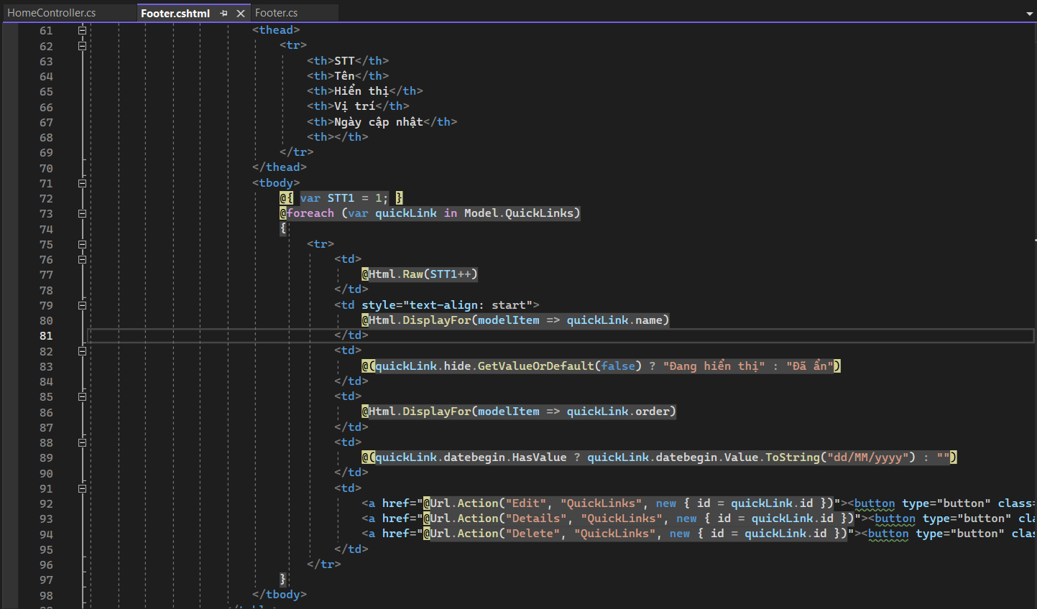

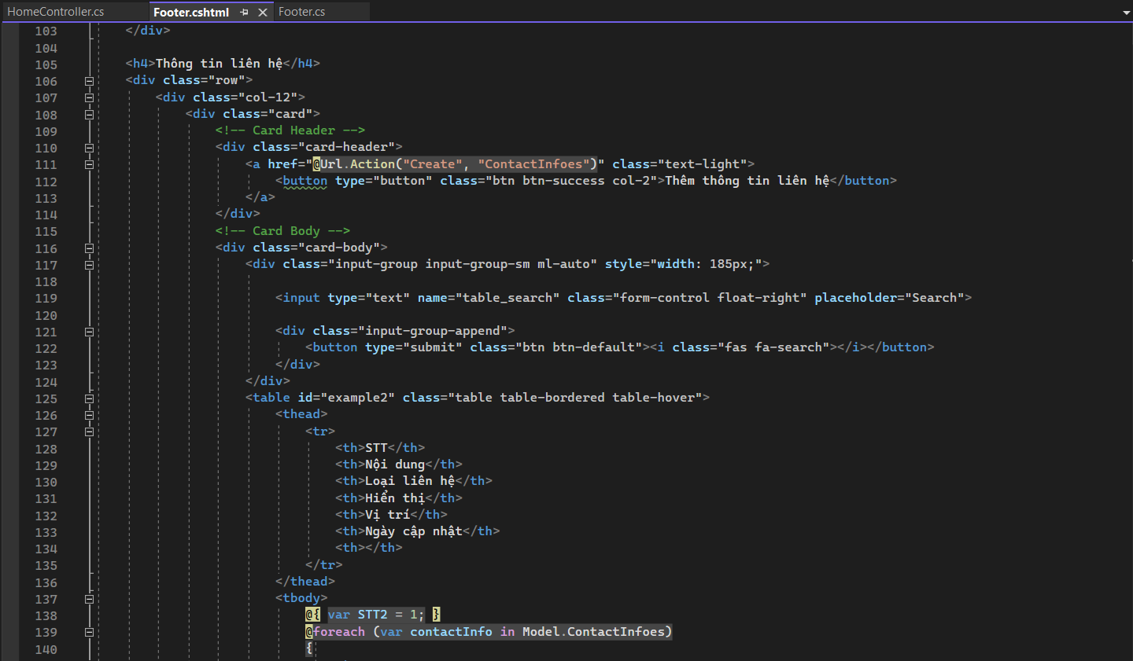

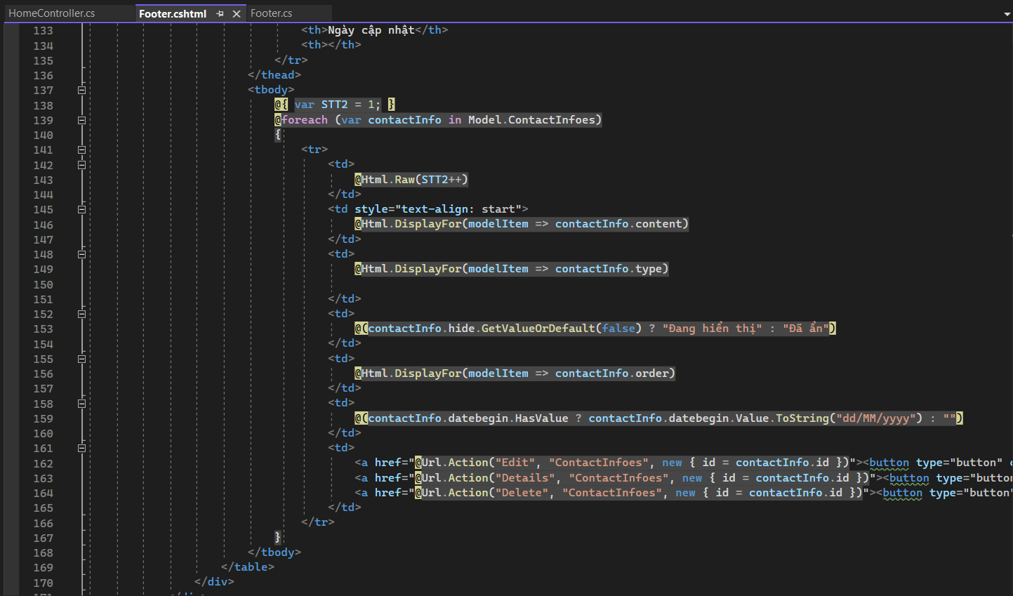

Các View Thêm, Xóa, Sửa tương tự Menu

* + - * Dữ liệu trong database

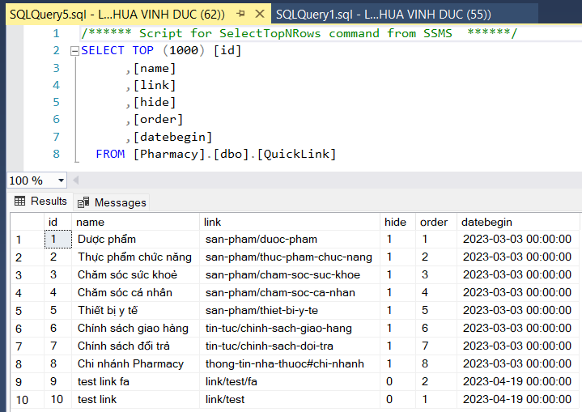

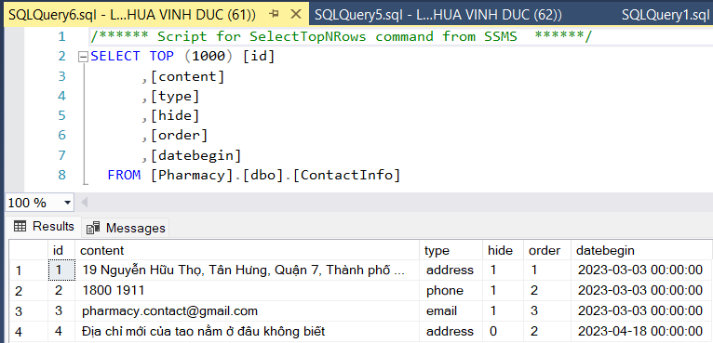

* + - * Giao diện

Index:

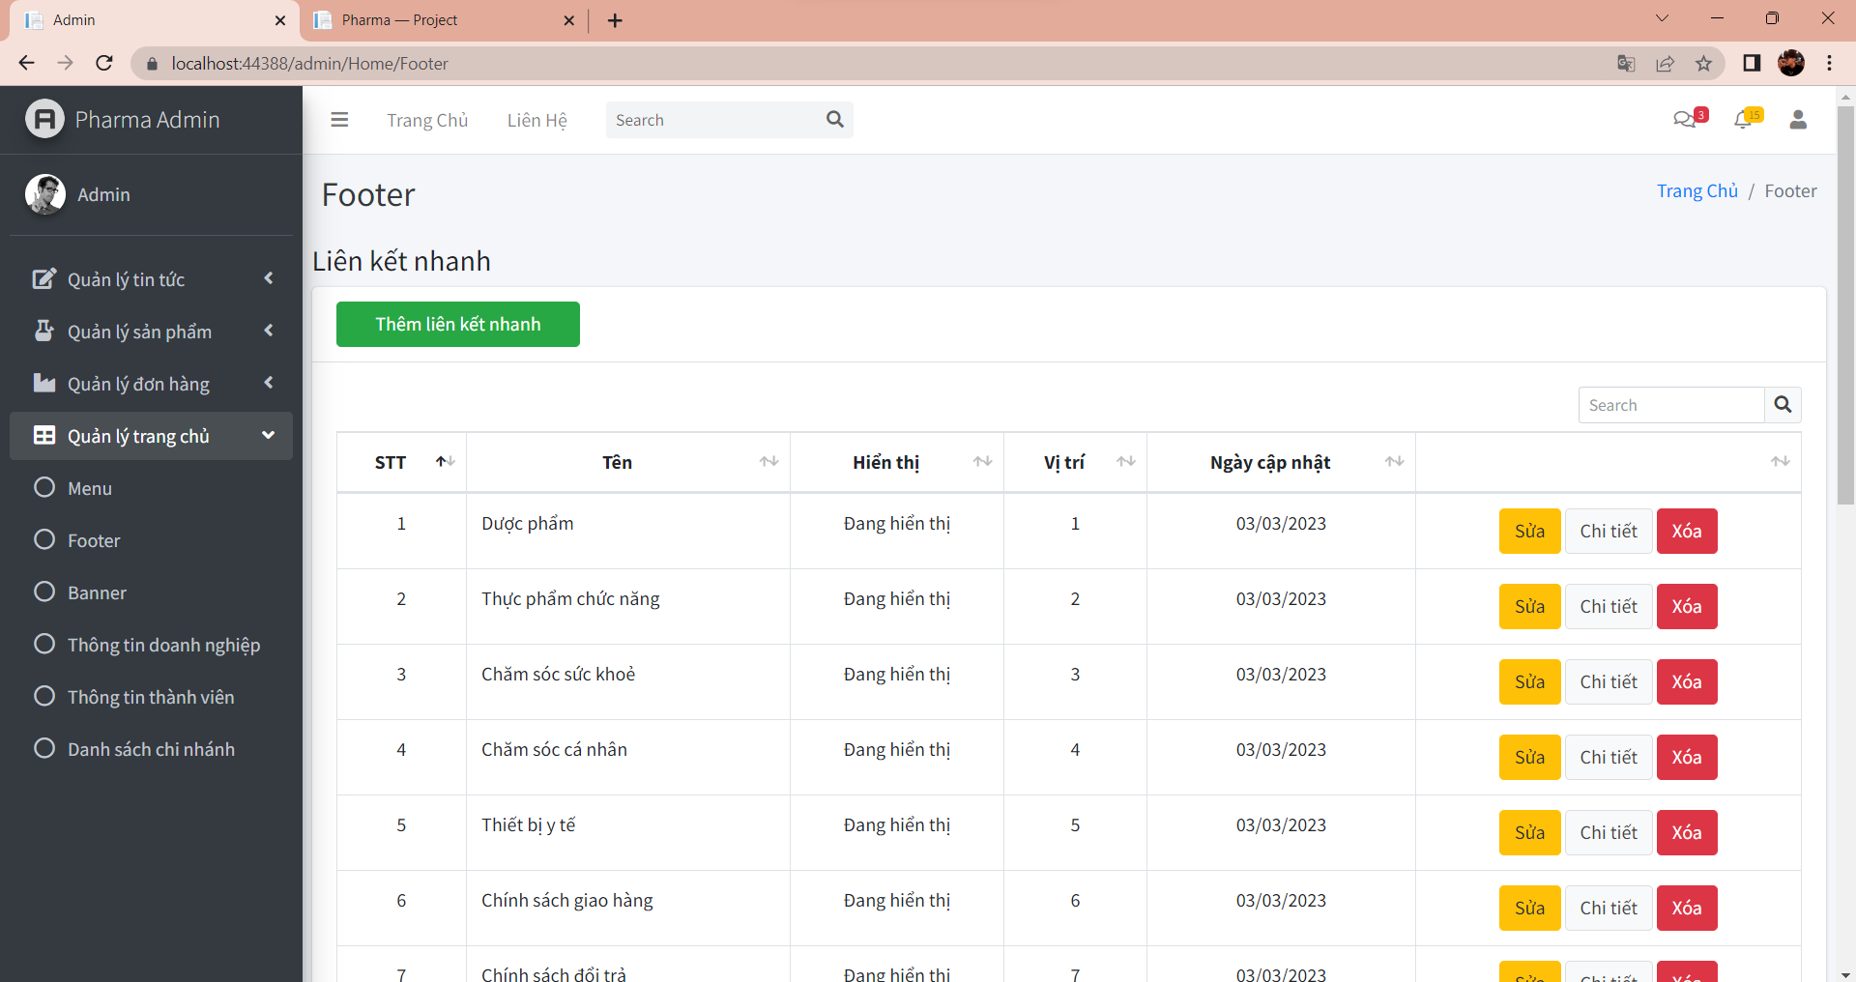

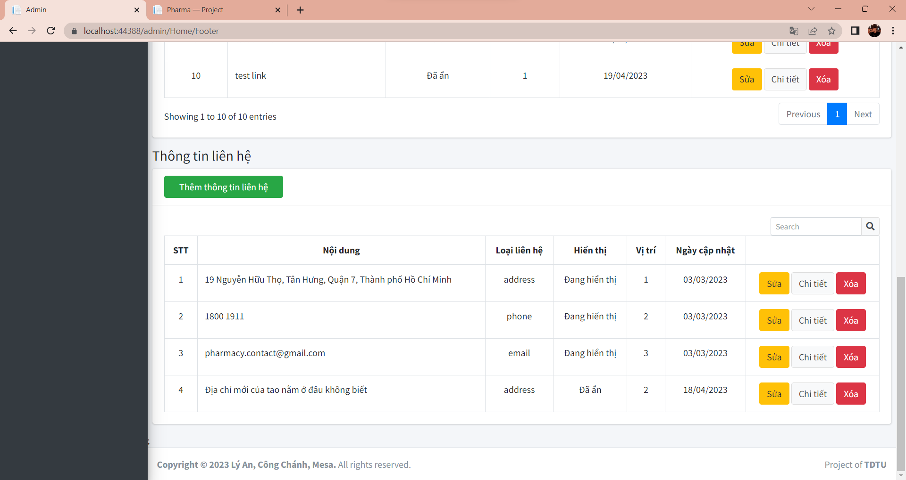

Create:  
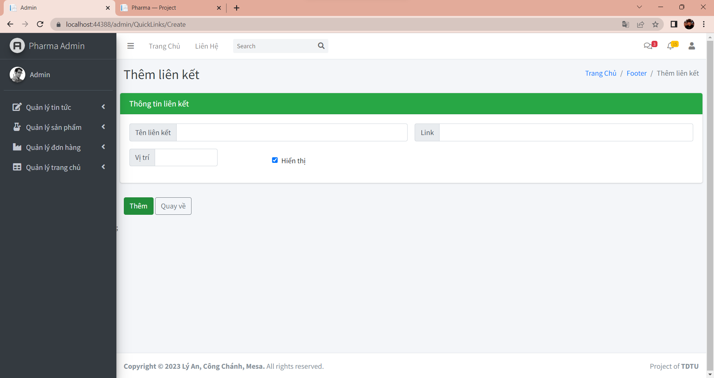

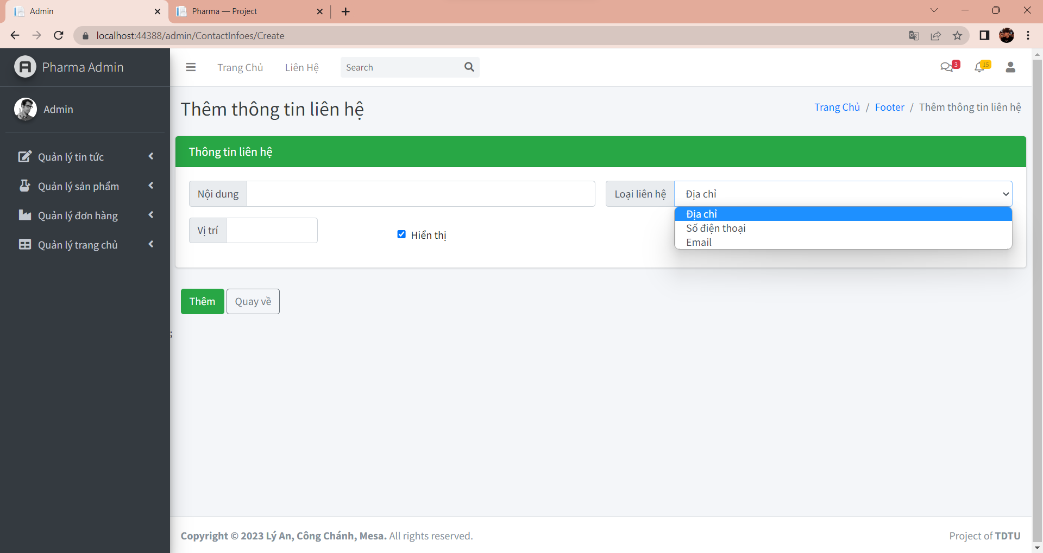

Edit:  
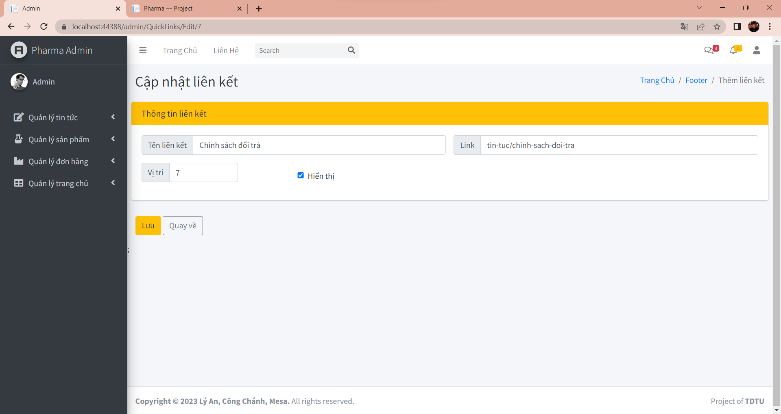

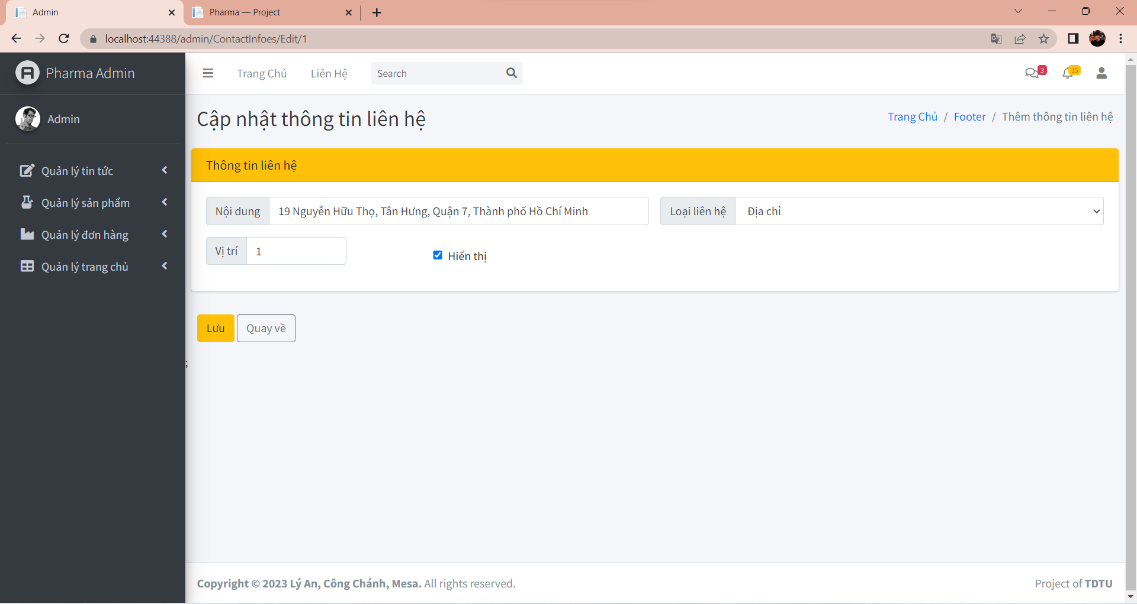

Detail:  
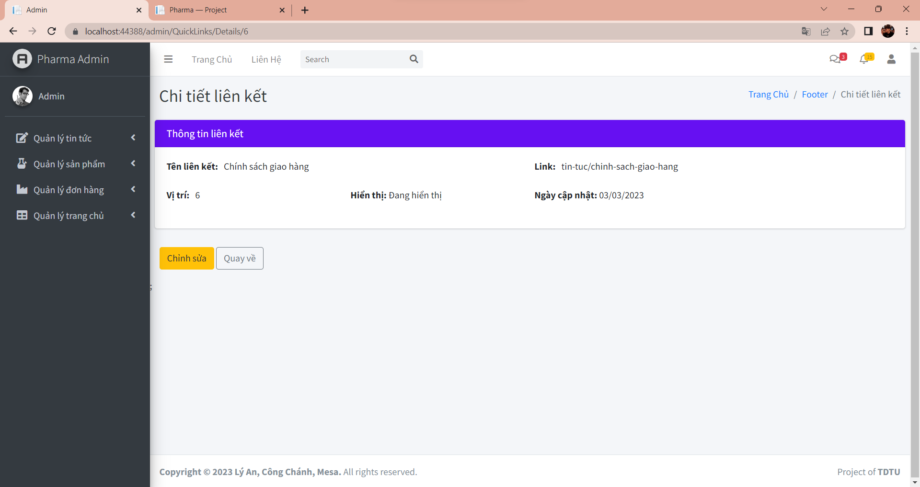

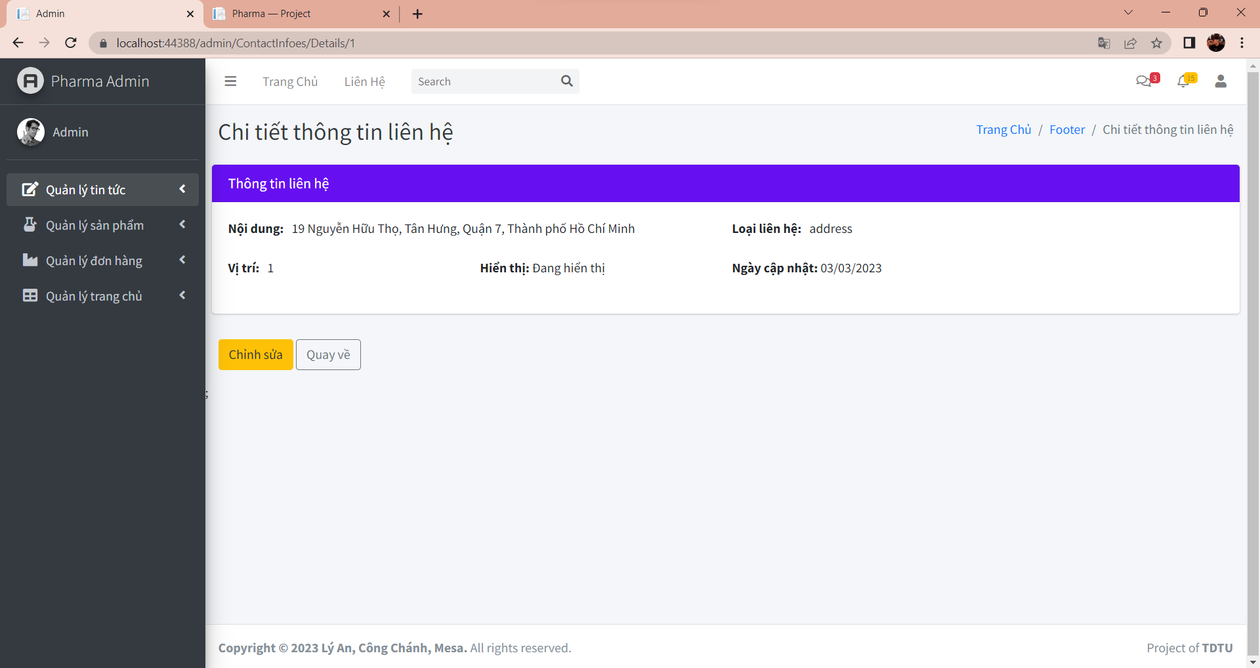

Delete:  
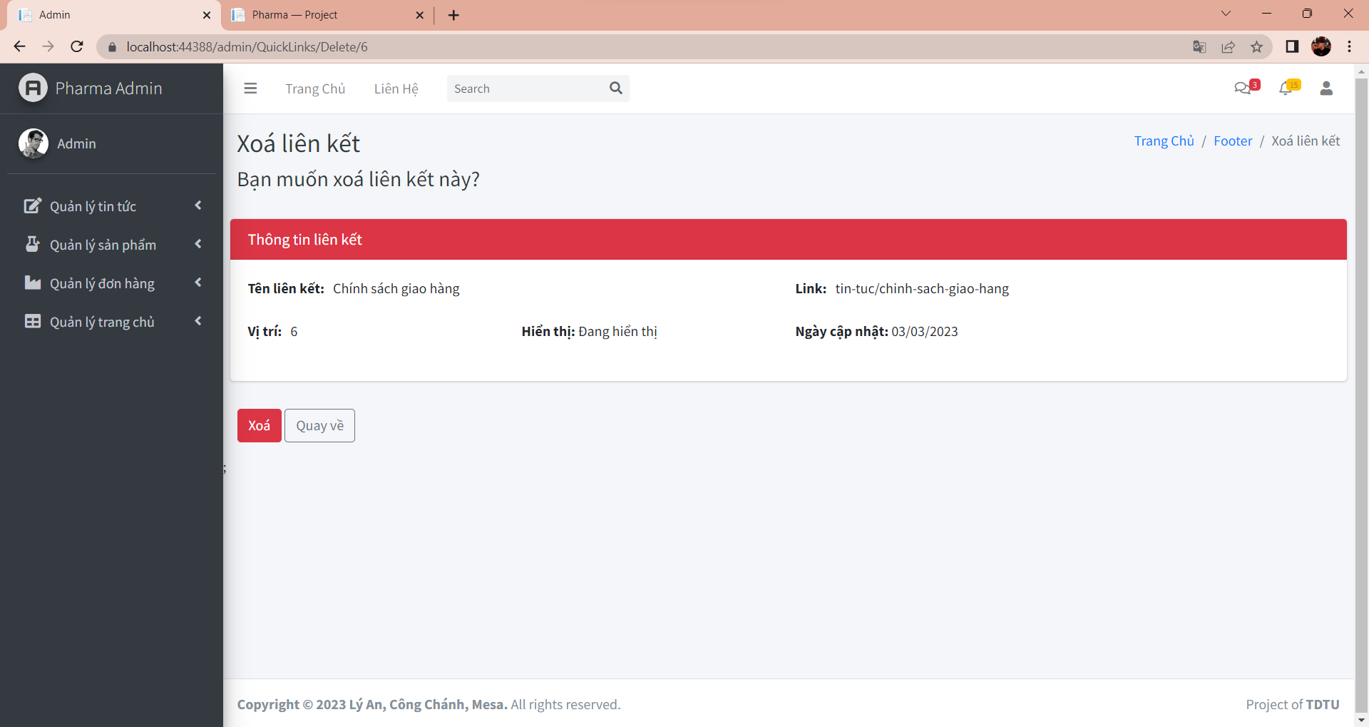

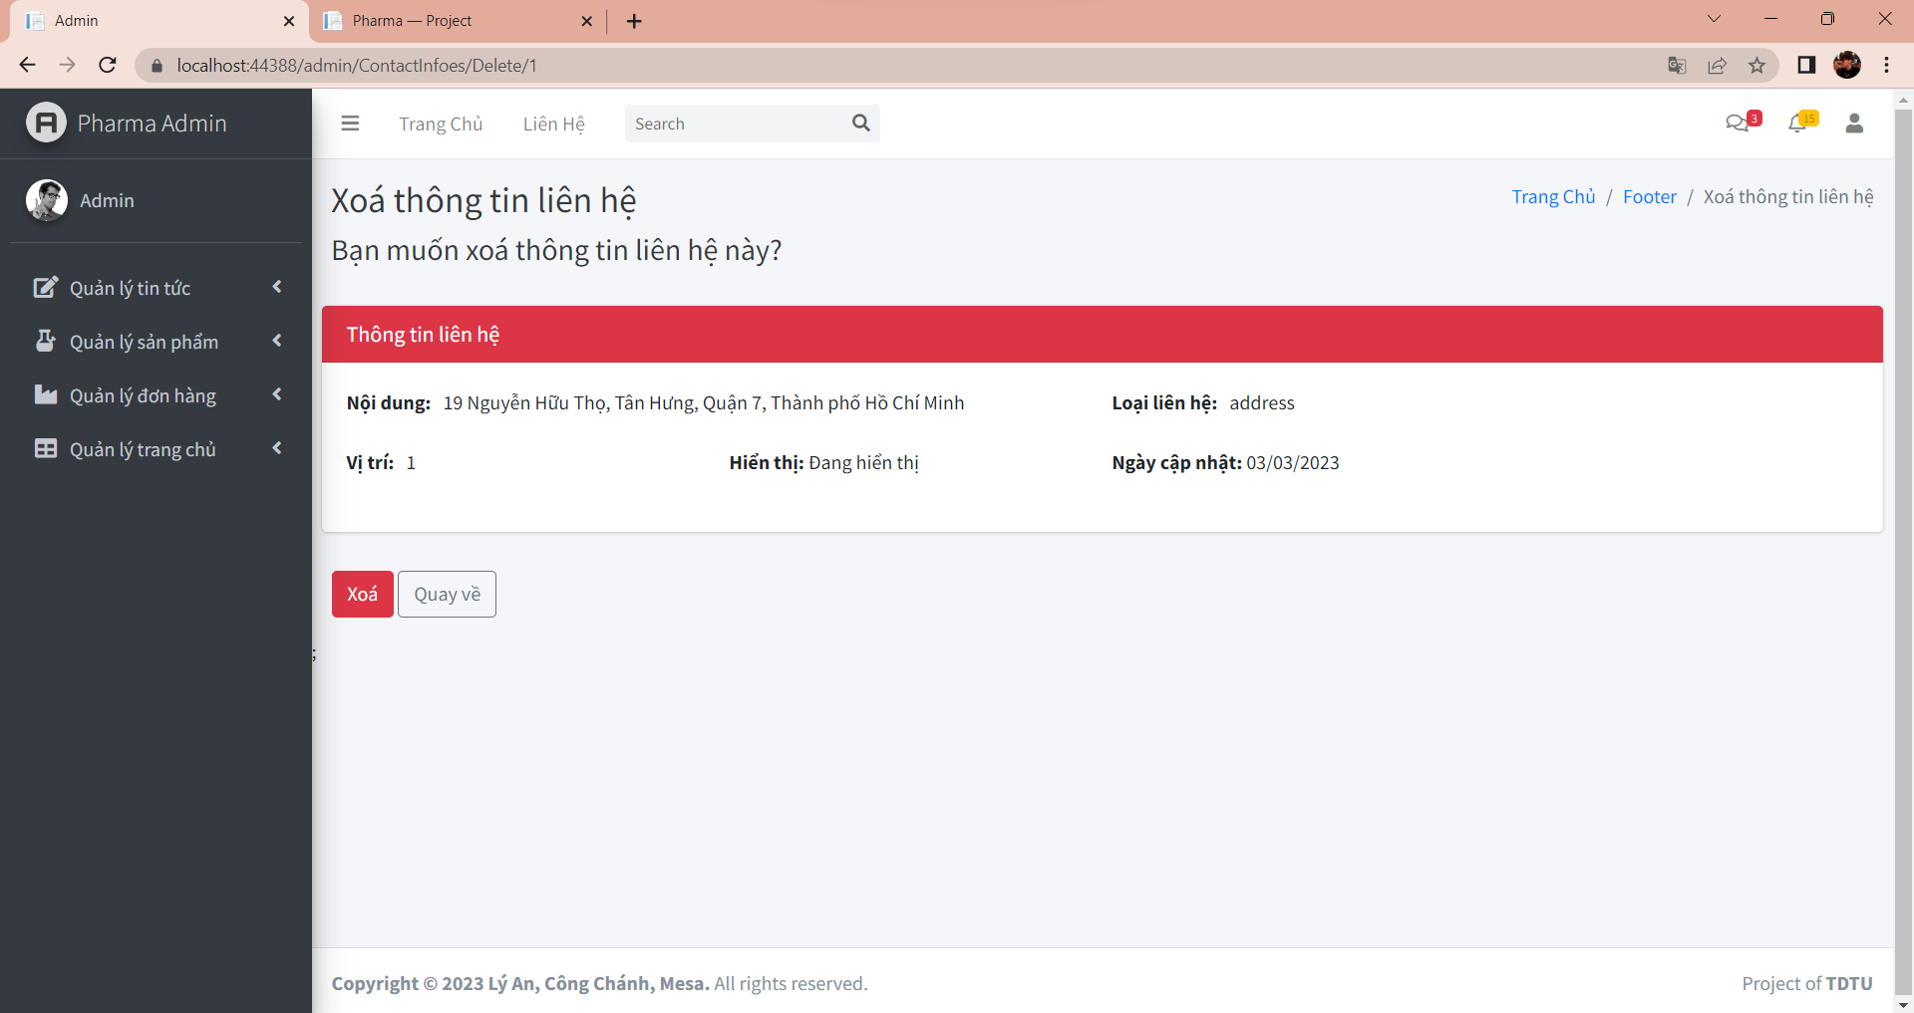

* + - * Demo

<https://youtu.be/TCn6OFLXoa4>

### 4.2.19 Quản lý Banner

* + - * Code Controller

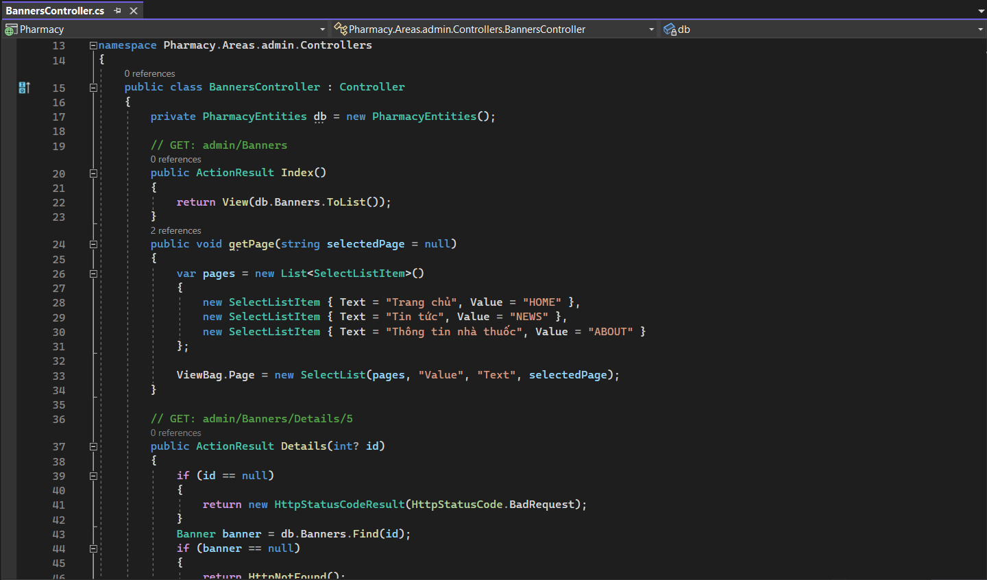

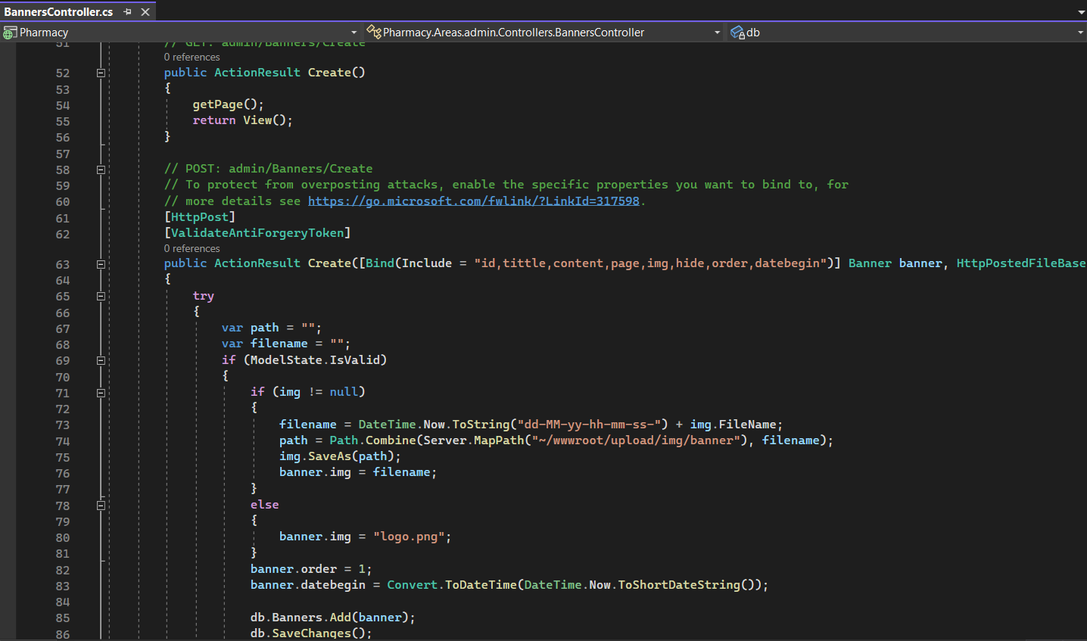

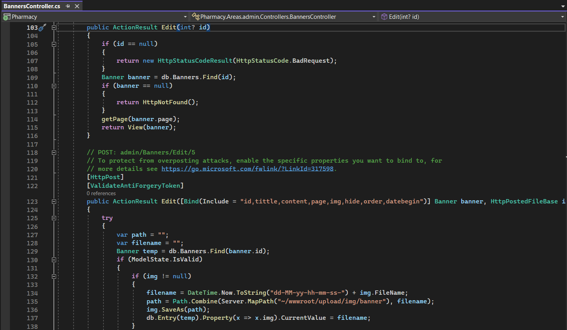

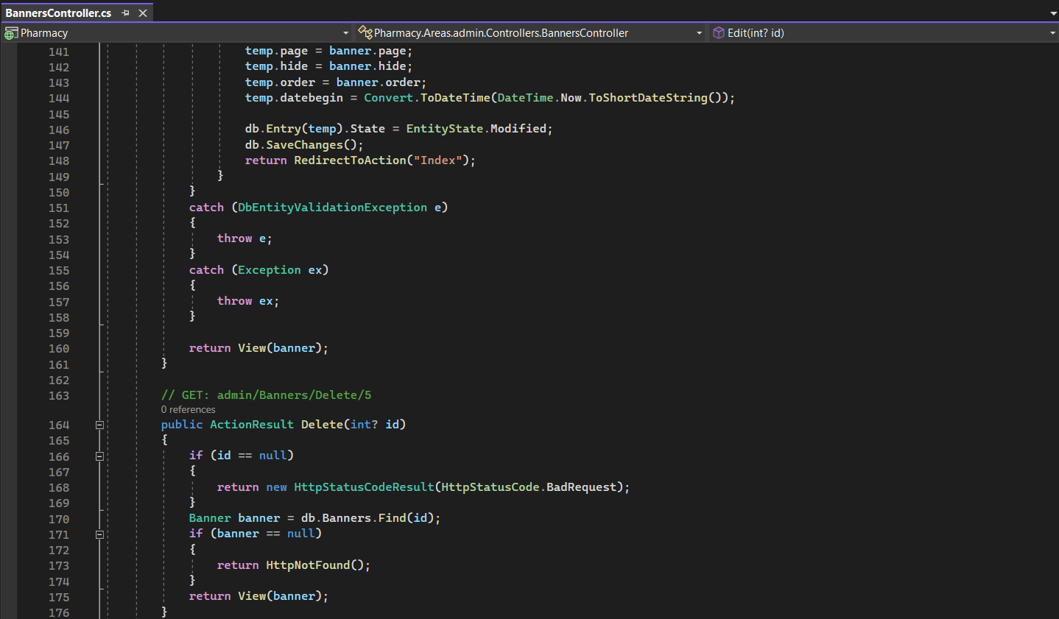

Có thêm phương thức getPage để lấy danh sách tên trang dùng banner truyền cho Dropdown trong CreateView và EditView

Ngoài ra các phương thức thêm, xóa, sửa, xem tương tự với News và Product Controller

* + - * Code View

Ở View của Create và Edit có thêm

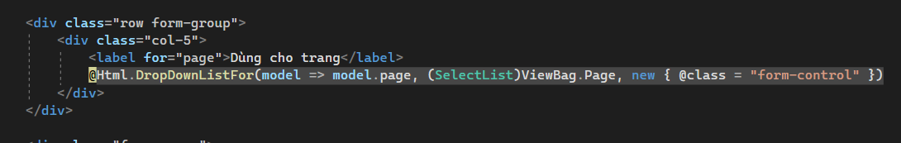

Load tên trang từ ViewBag của phương thức getPage.

Ngoài ra các view và các script tương tự với News và Product

* + - * Dữ liệu trong database

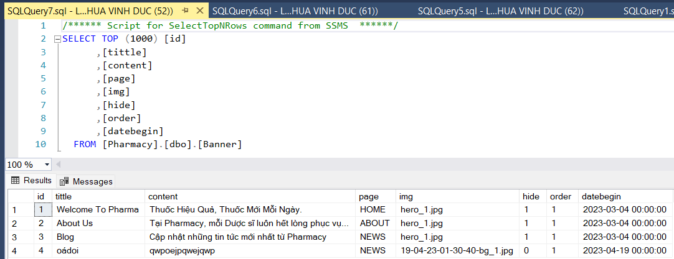

* + - * Giao diện

Index:  
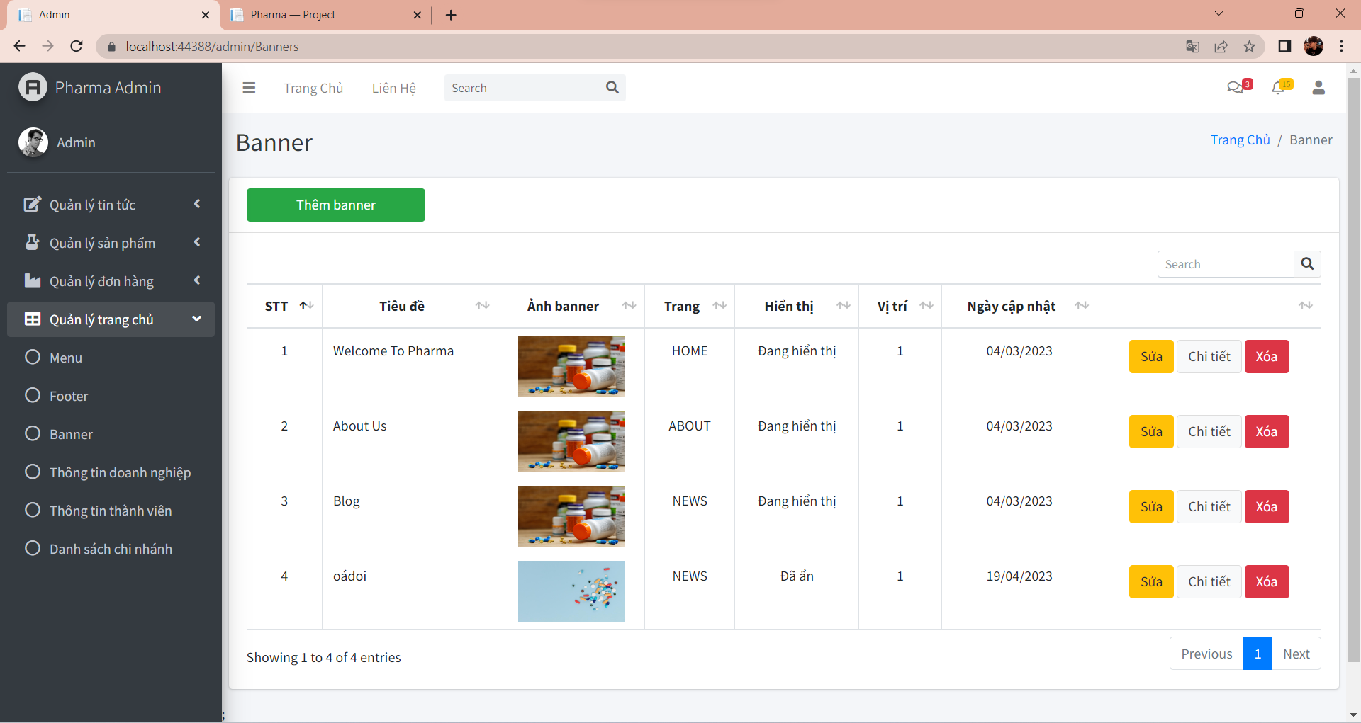

Create:  
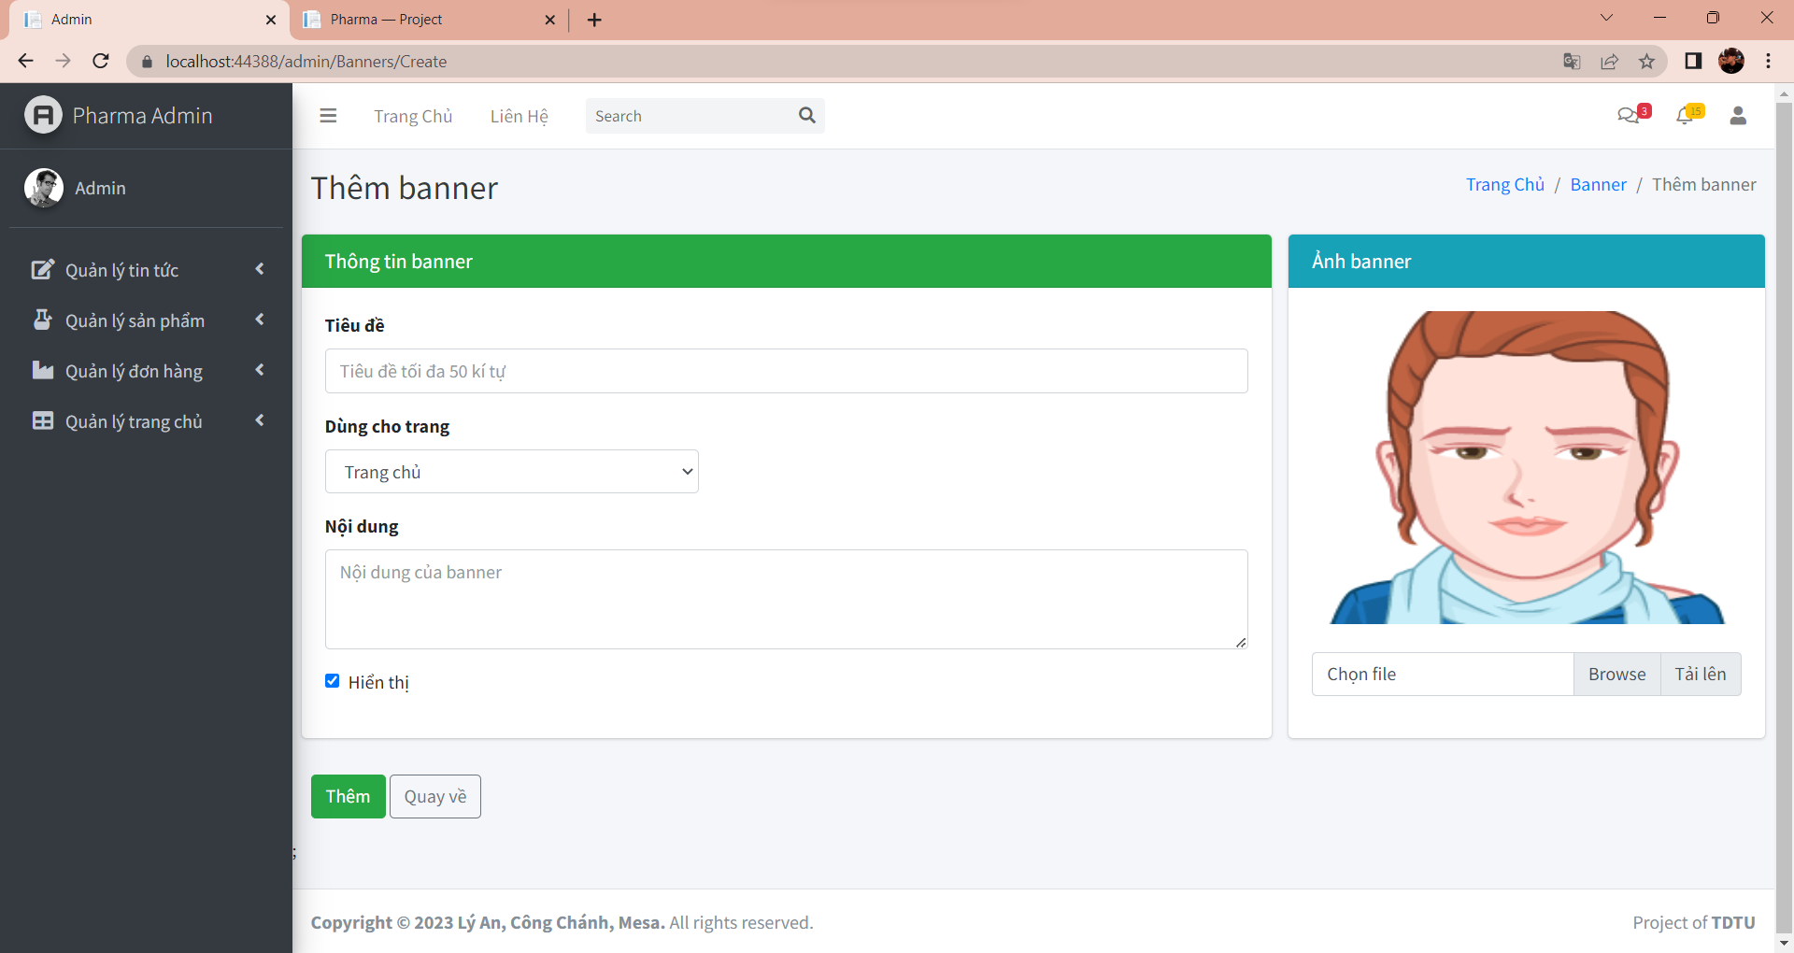

Edit:  
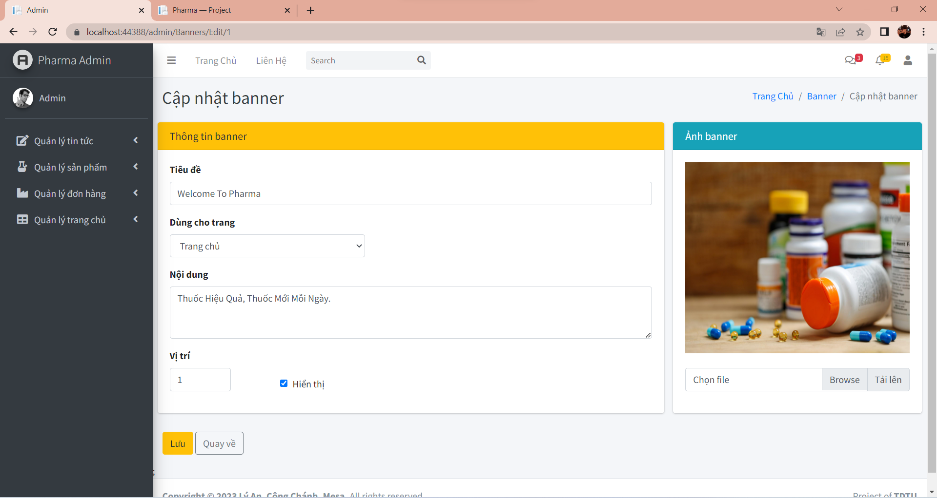

Detail:  
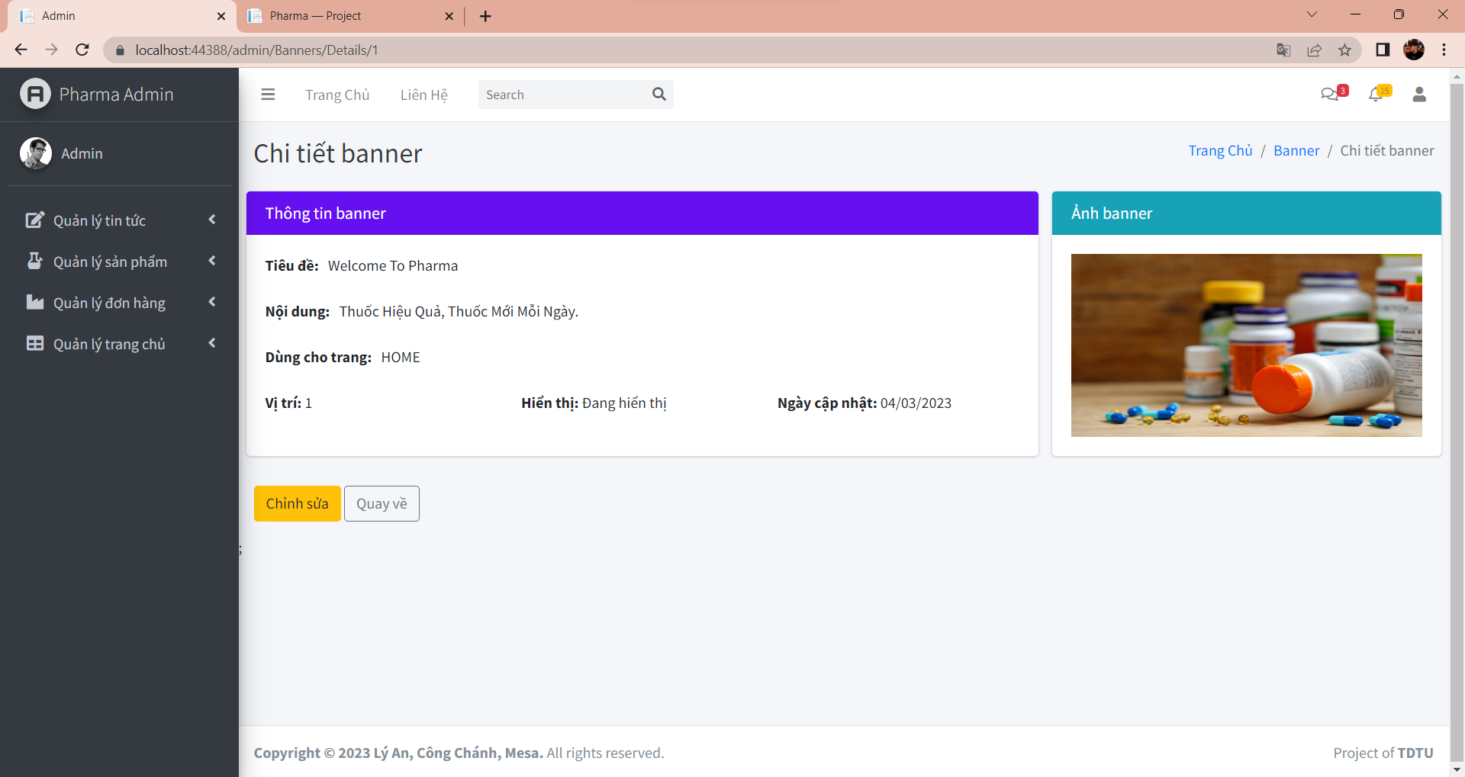

Delete:  
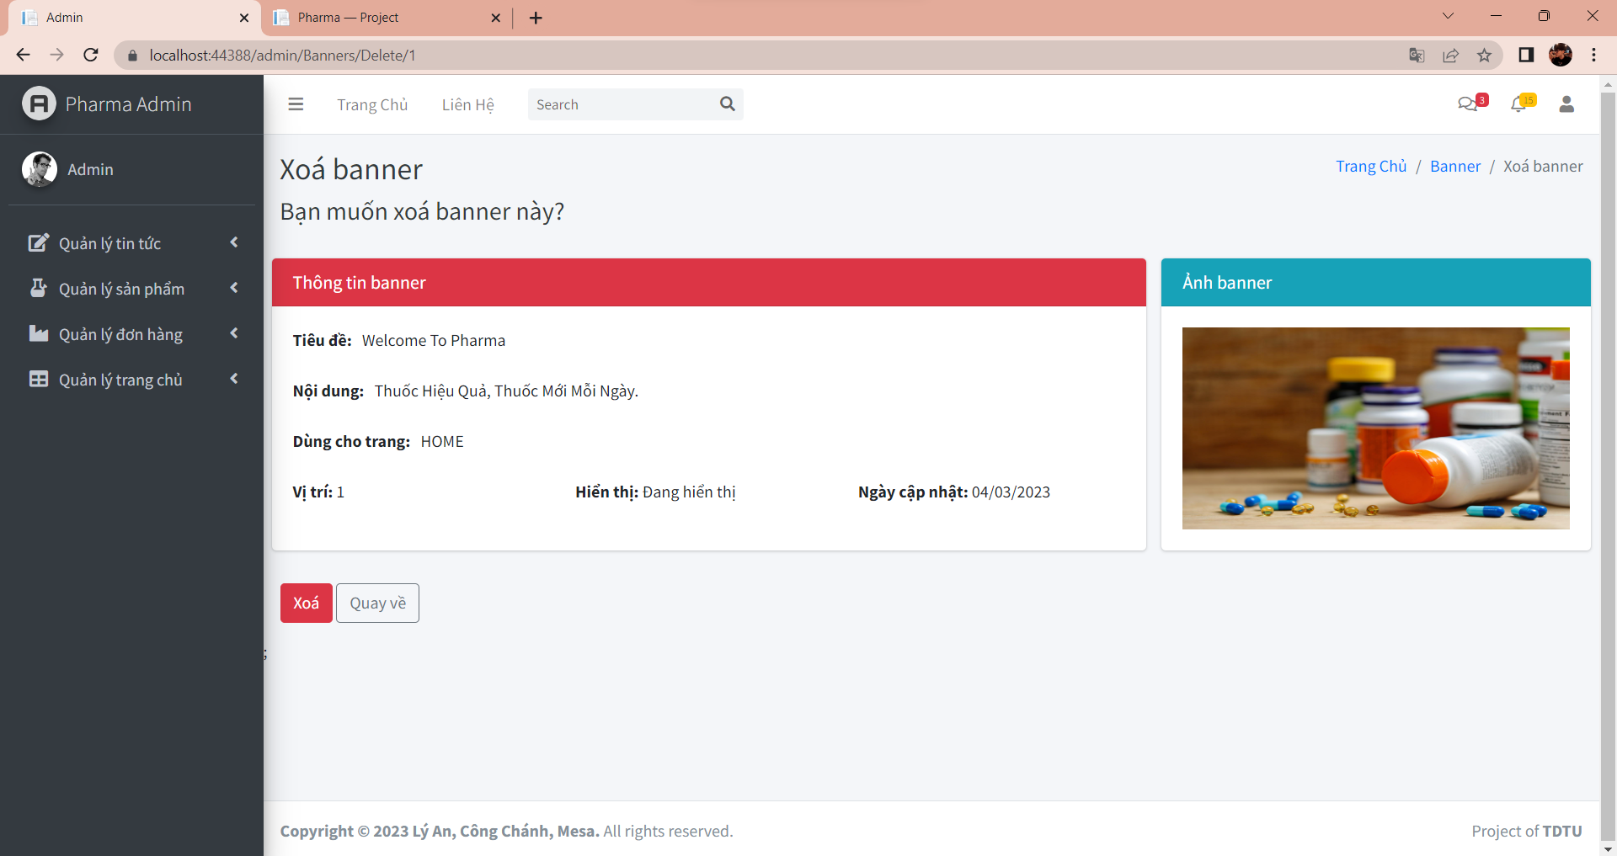

* + - * Demo

<https://youtu.be/Dd35nvKcMxw>.

### 4.2.20 Quản lý Chi nhánh

* + - * Code Controller

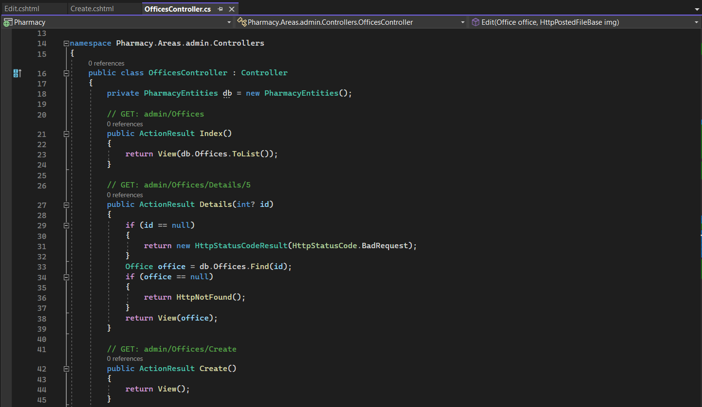

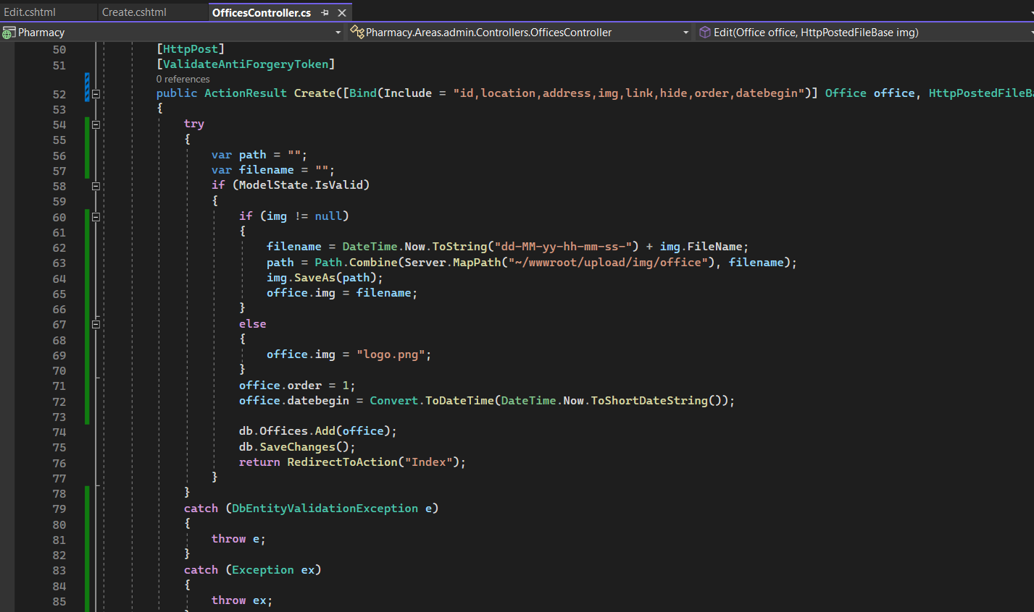

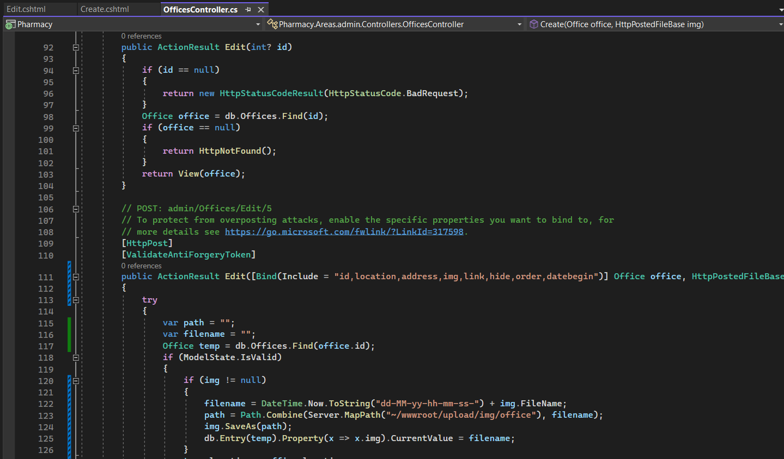

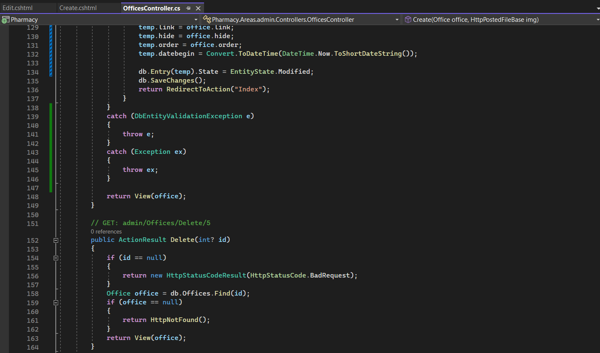

Phương thức thêm xóa sửa được tạo tự động tương tự với các Controller trên. phần upload ảnh tương tự với News, Product hay Banner.

* + - * Code View

Index:  
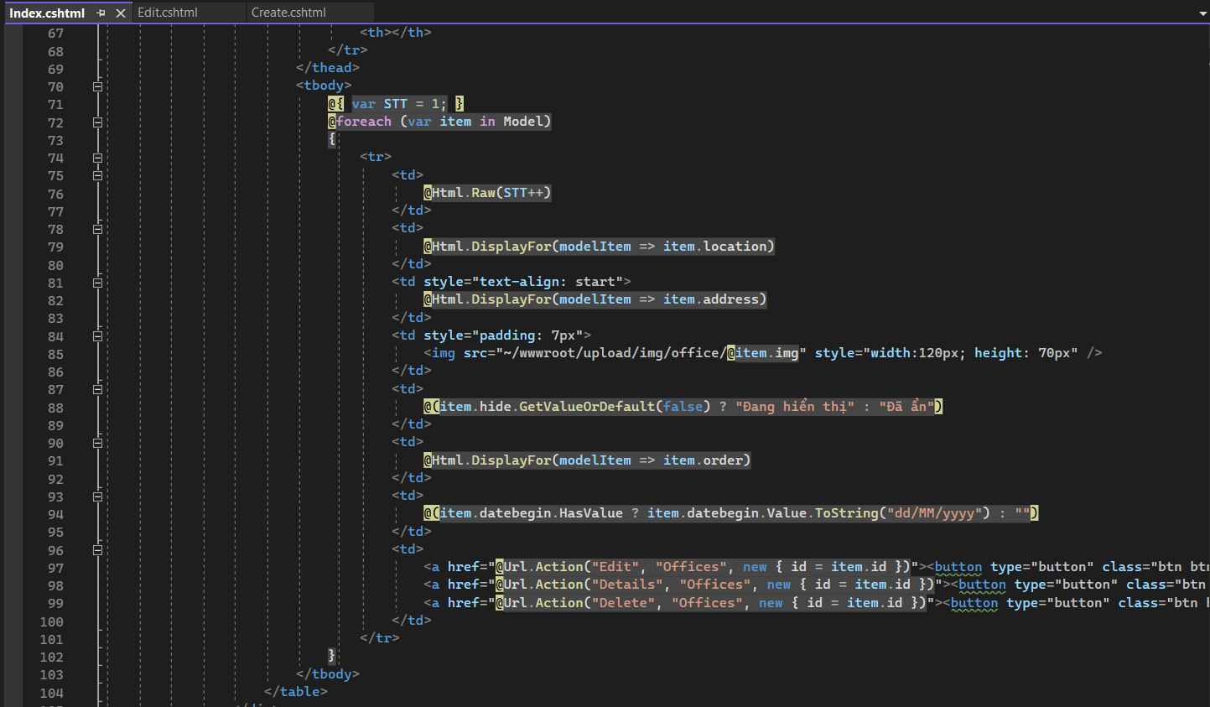

Create:  
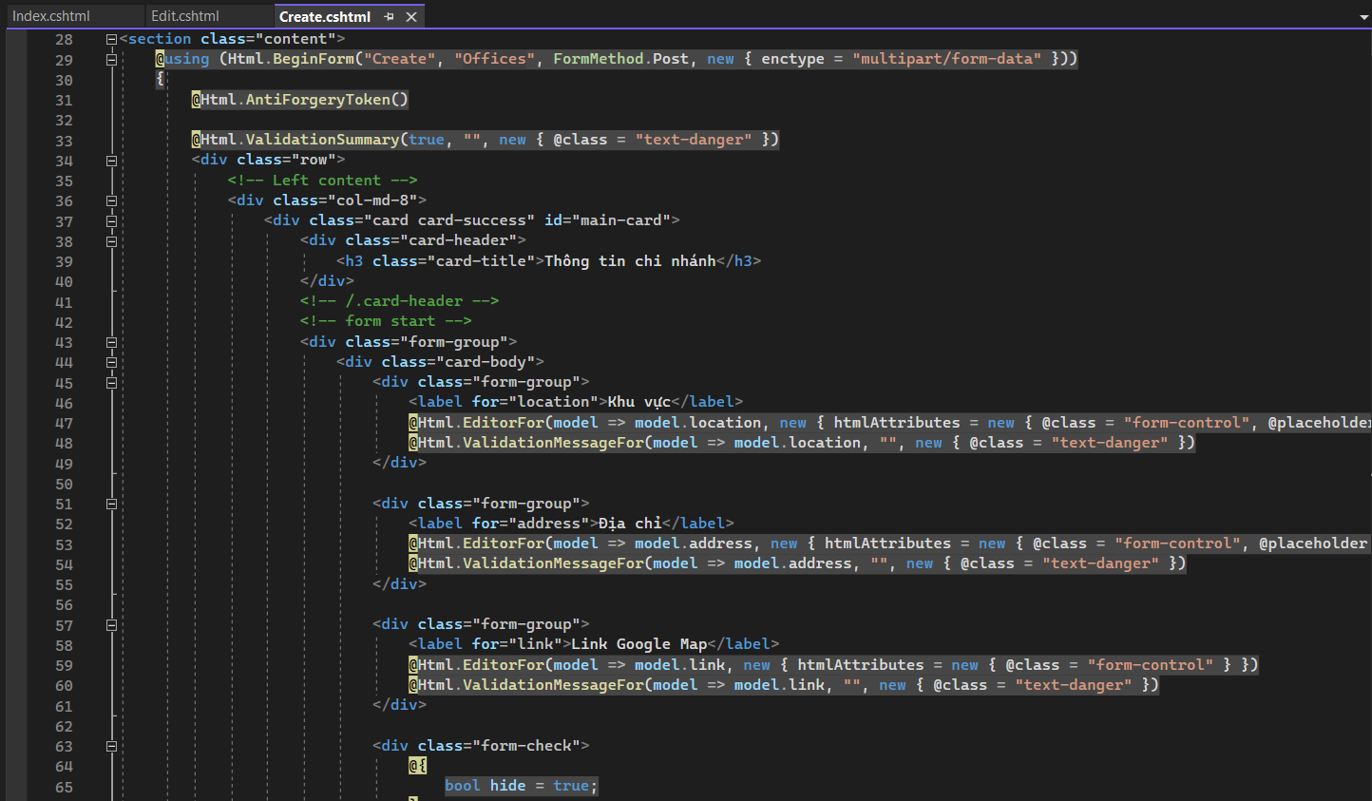

Edit: tương tự Create

Detail:  
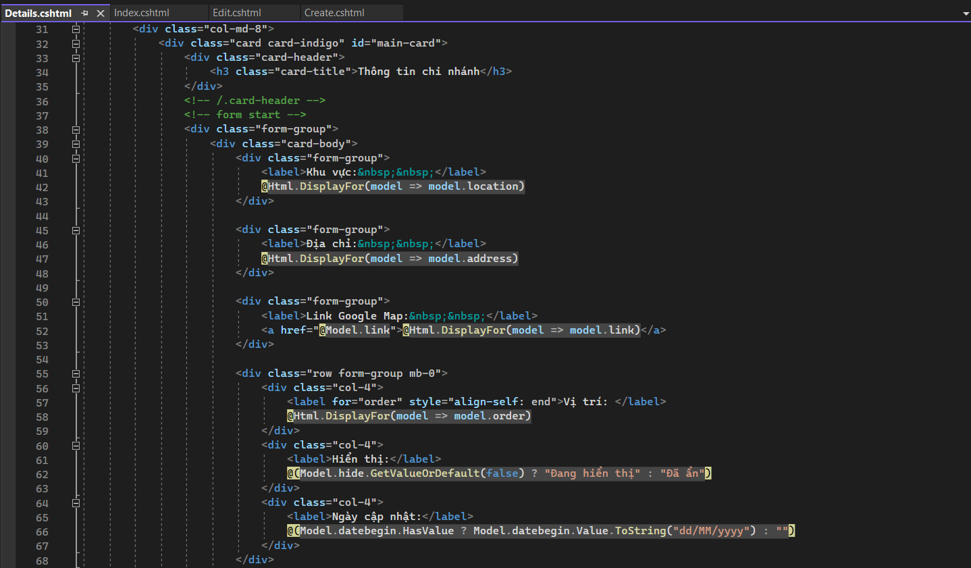

Delete: tương tự Detail

* + - * Dữ liệu trong database

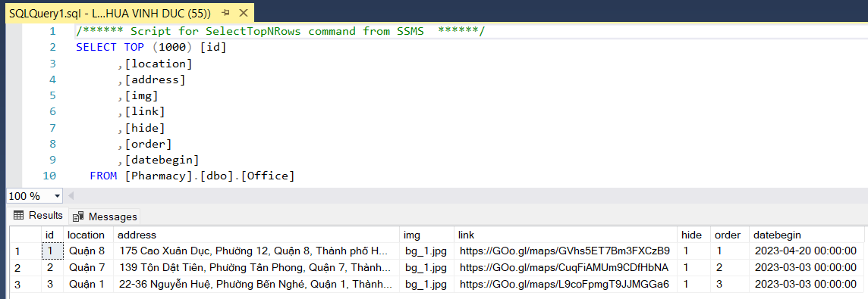

* + - * Giao diện

Index:  
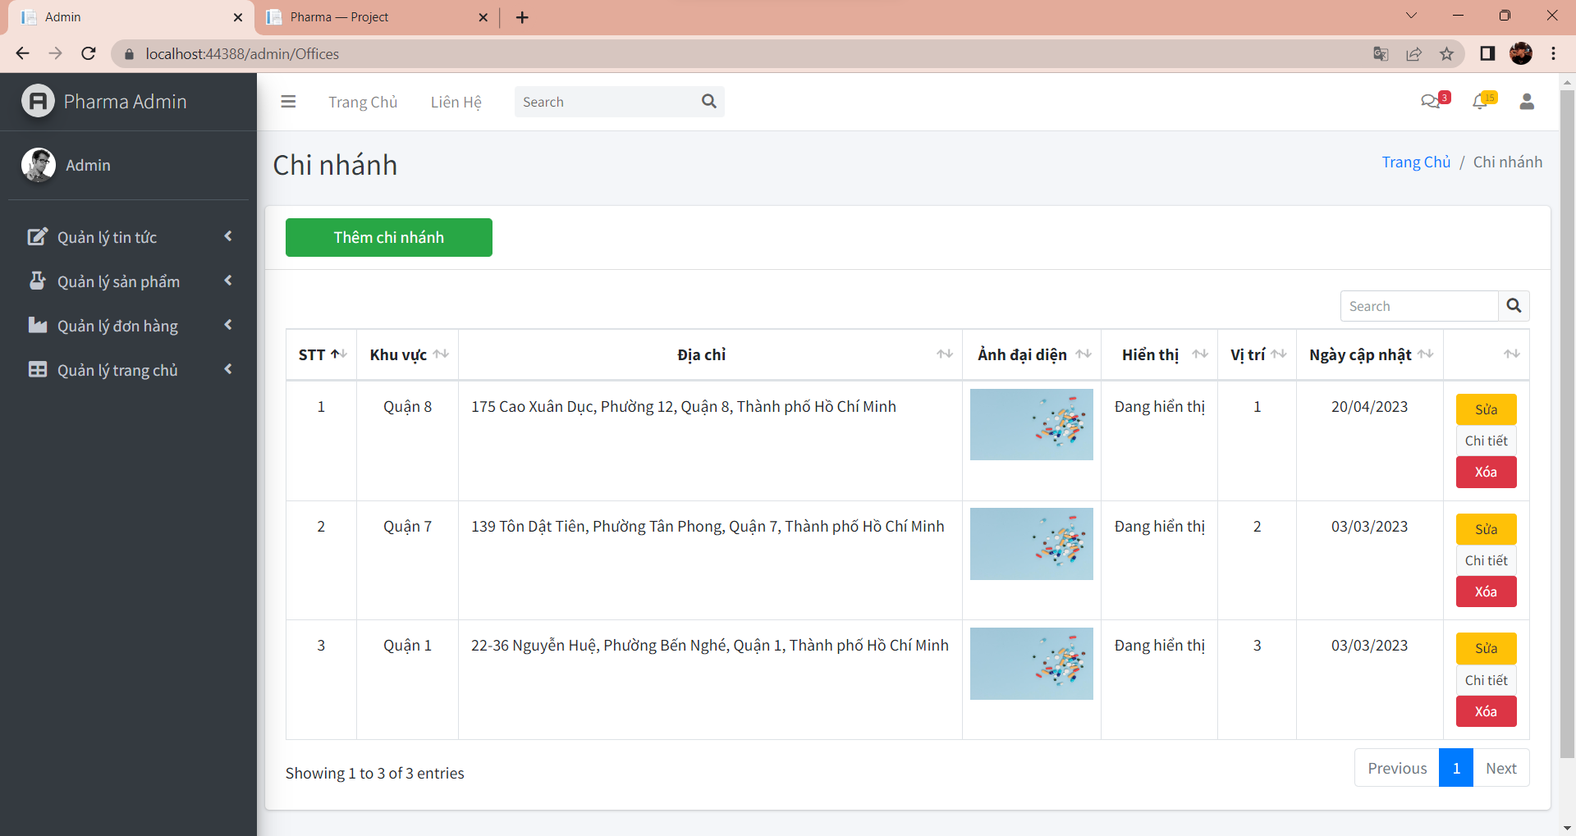

Create:  
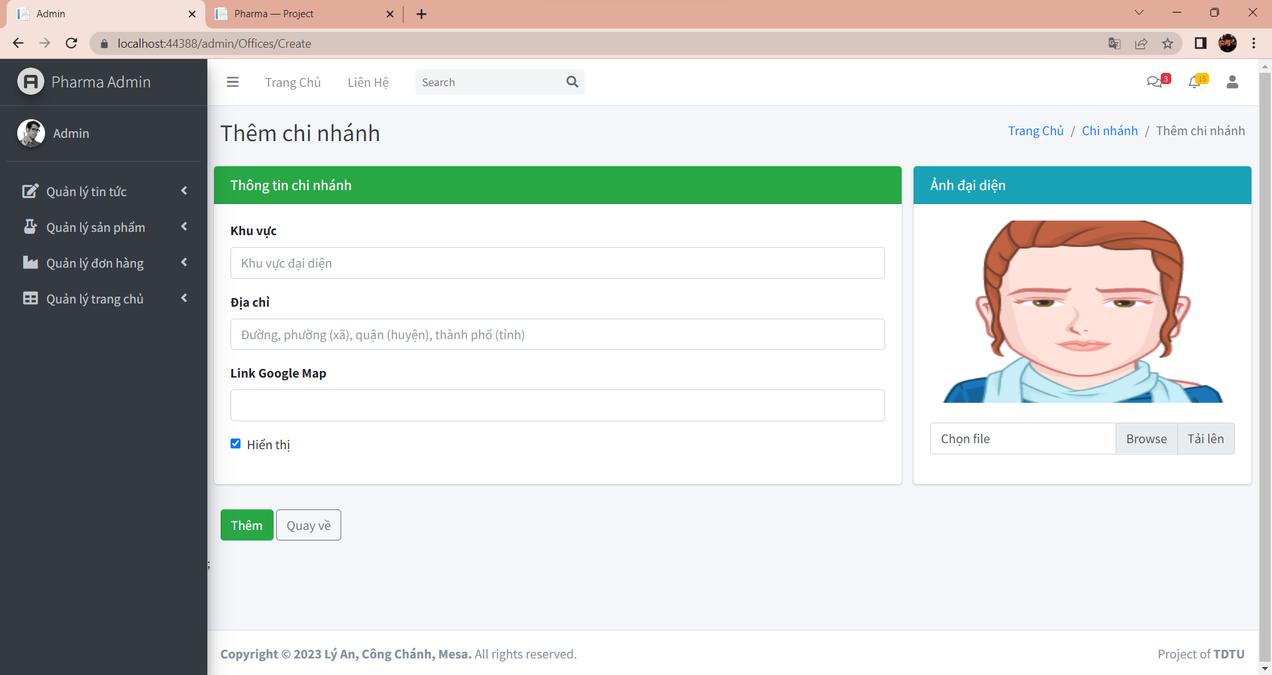

Edit:  
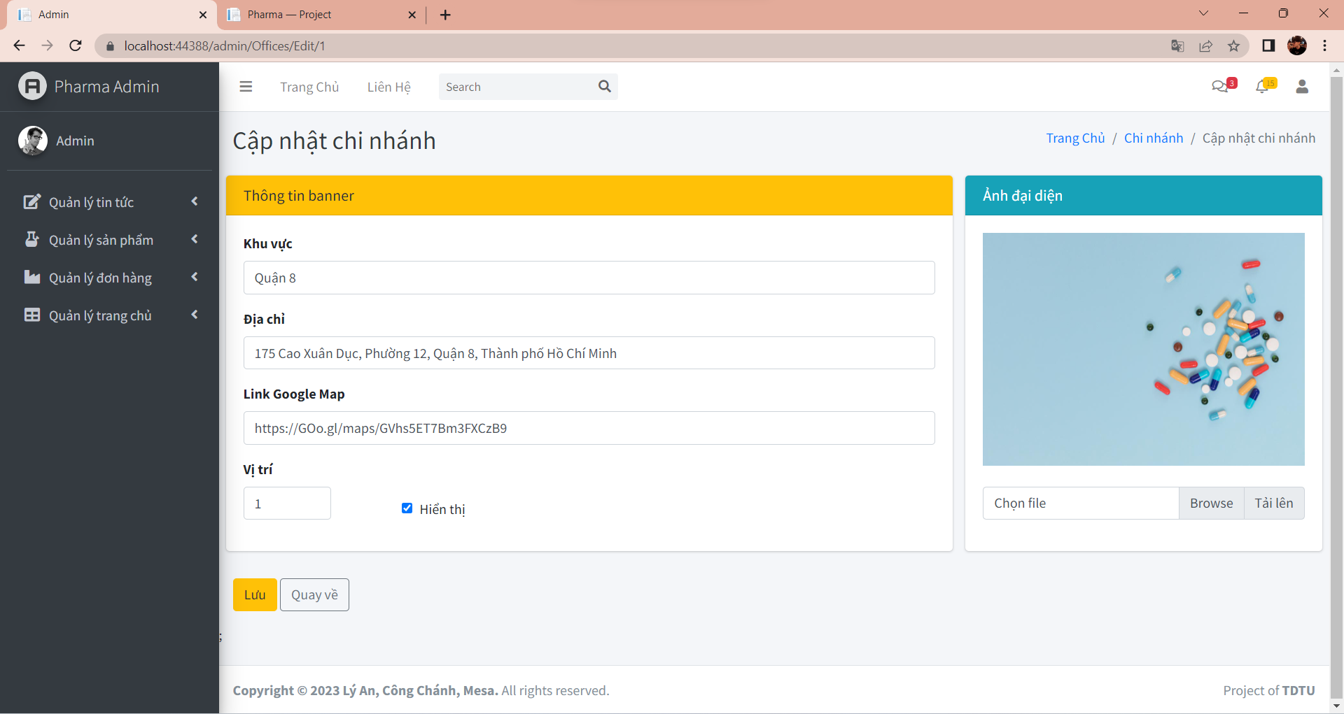

Detail:  
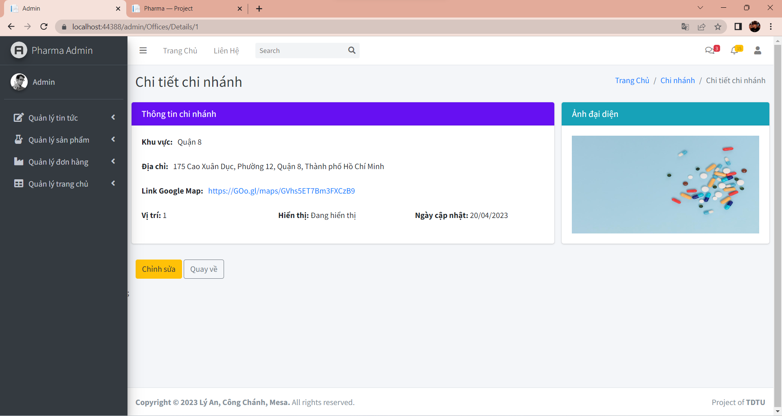

Delete:  
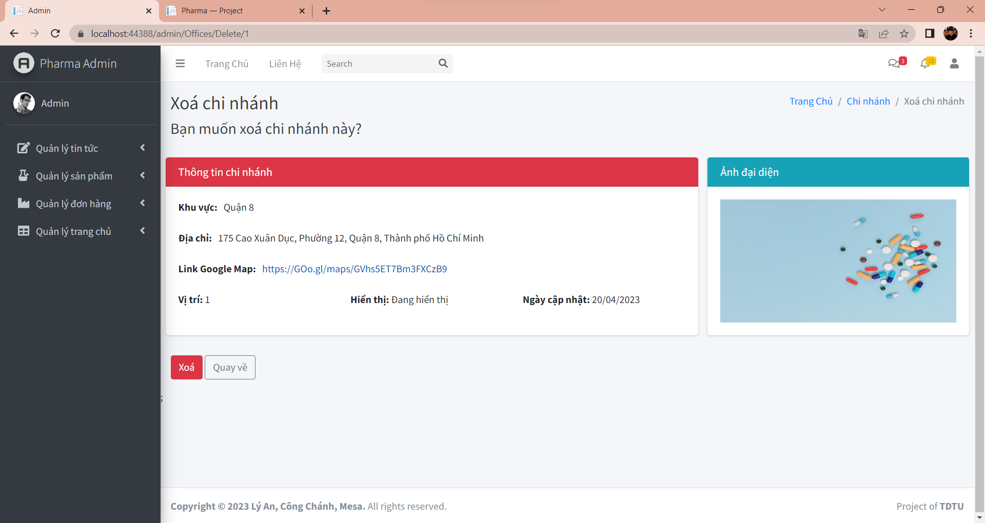

* + - * Demo

<https://youtu.be/NxvBDGWmOqw>

* + 1. Quản lí tài khoản
       - Code Controller

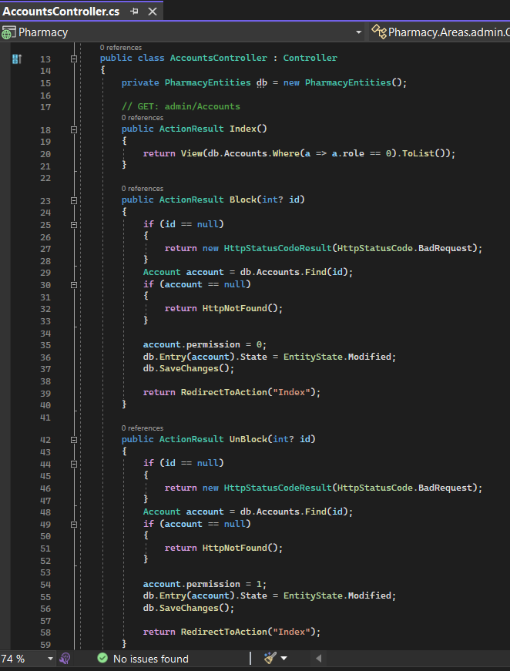

* + - * Code View

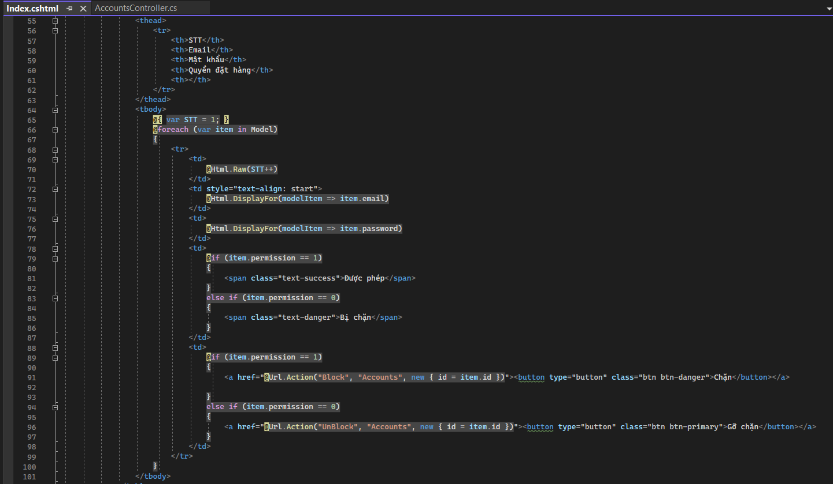

* + - * Dữ liệu trong database

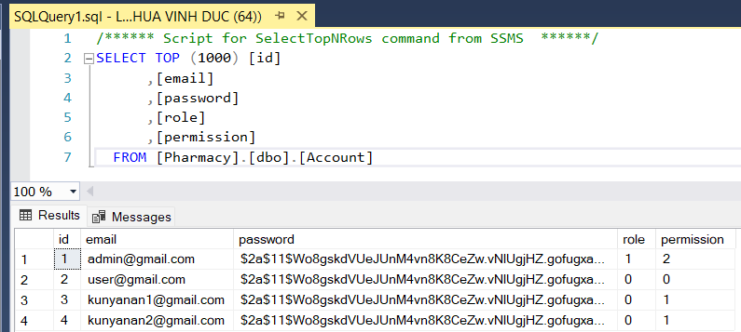

* + - * Giao diện

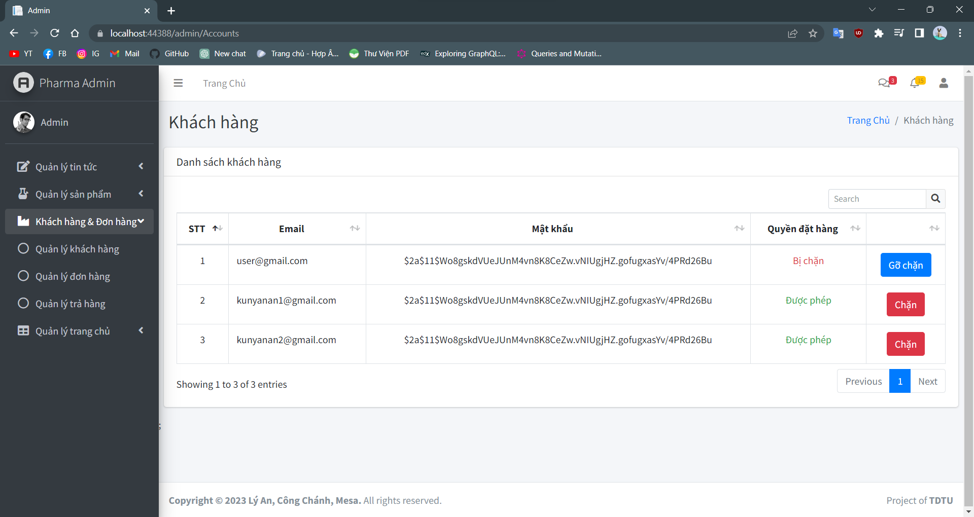

* + 1. Quản lí đơn hàng
       - Code Controller

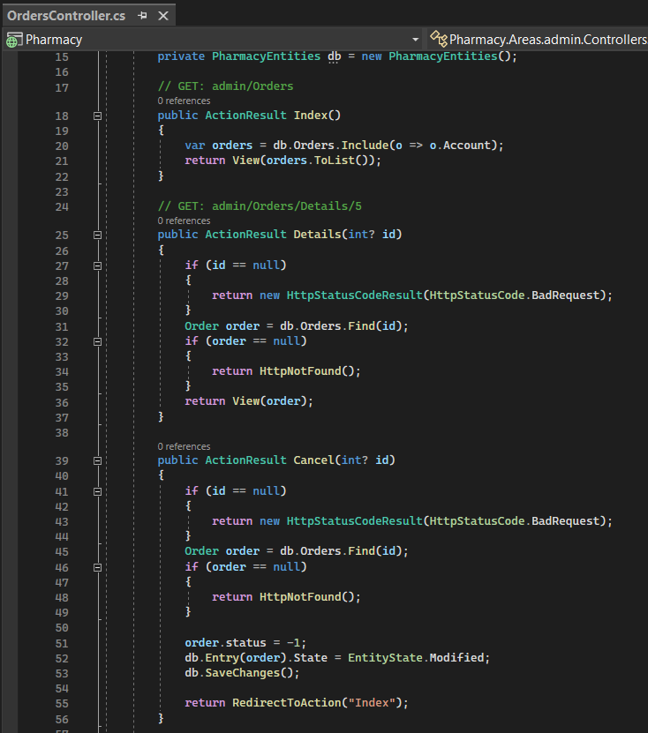

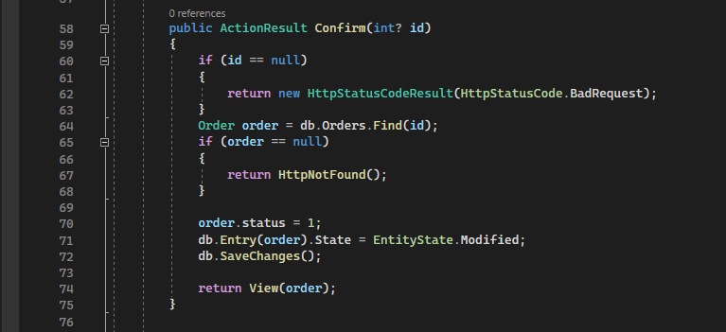

* + - * Code View

Index

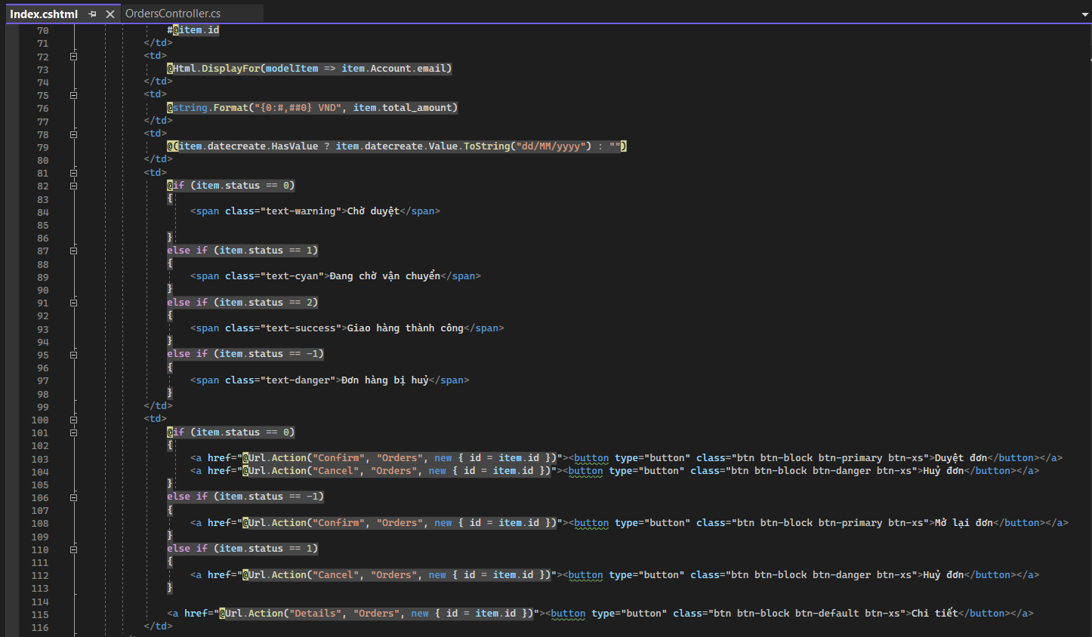

Details

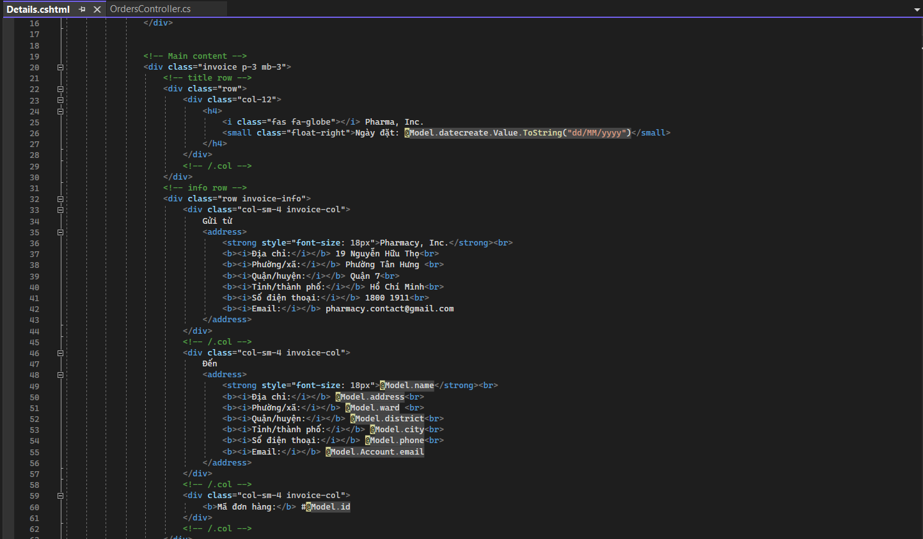

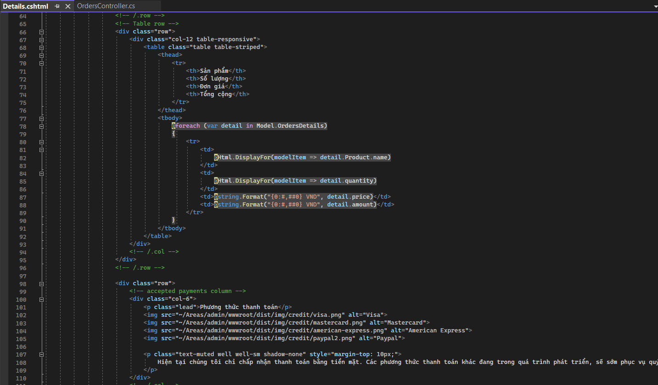

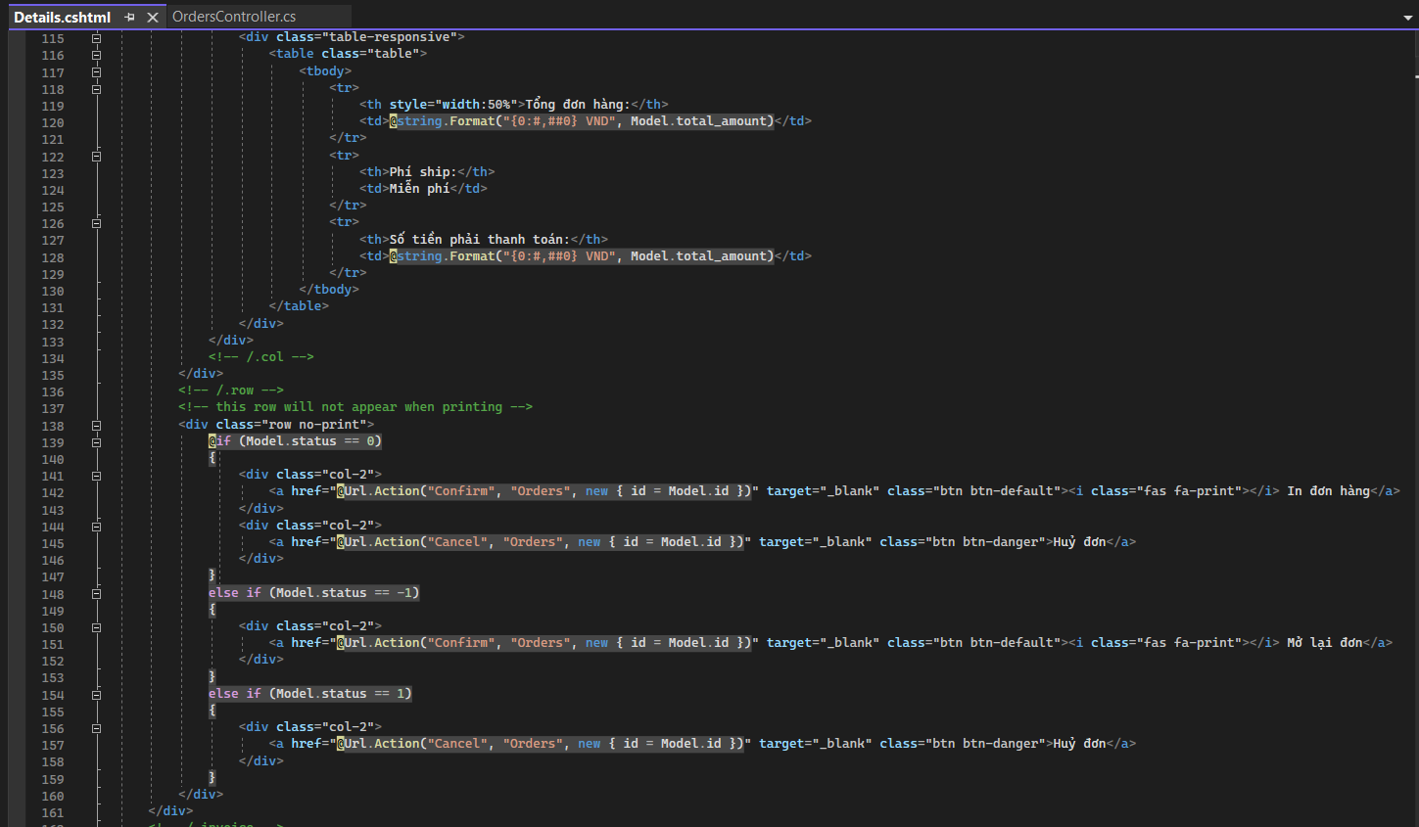

* + - * Dữ liệu trong database

Orders

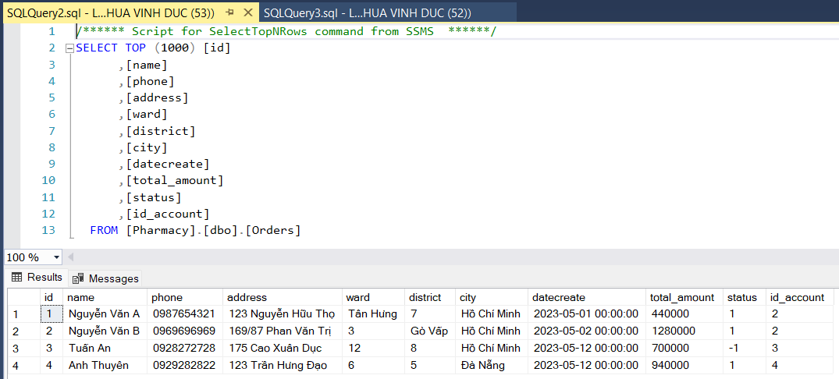

OrdersDetail

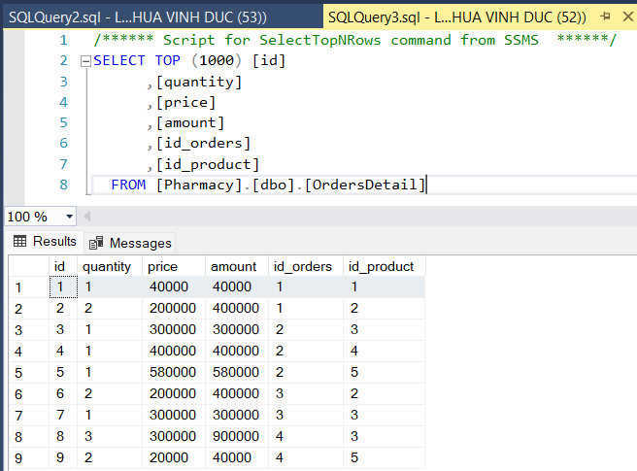

* + - * Giao diện

Index

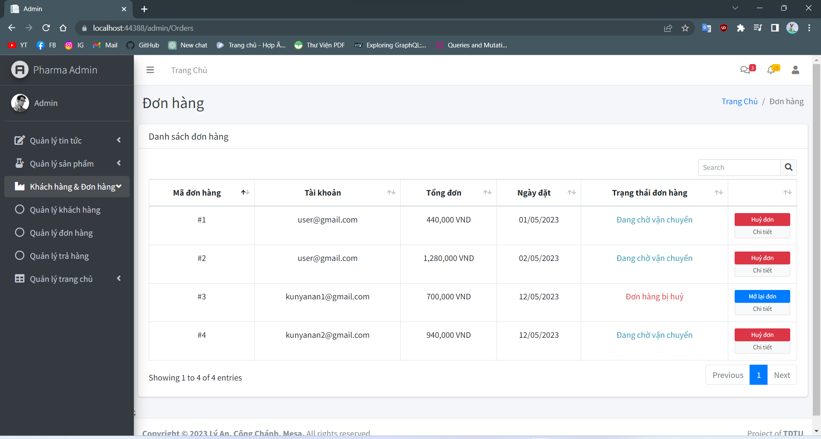

Detail

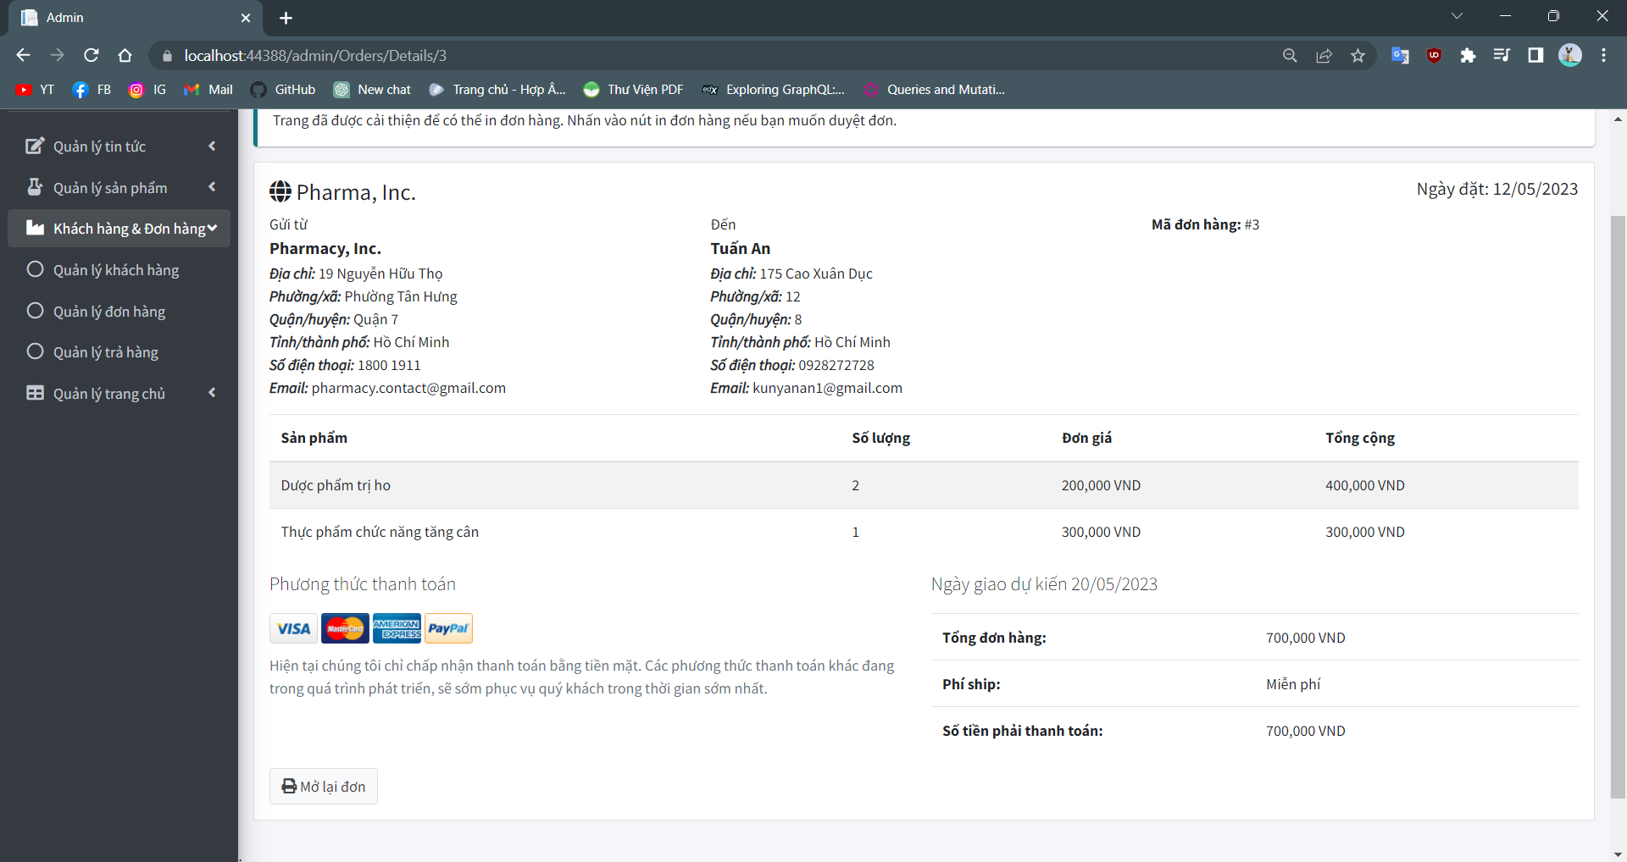

# 

# CHƯƠNG 5 - TỔNG KẾT

## 5.1 Kết quả đạt được

Nhóm đã thành công trong việc phát triển một trang web bán hàng với các chức năng cơ bản được triển khai một cách hoàn chỉnh. Để đạt được kết quả này, nhóm đã sử dụng thành công về công nghệ .NET, giúp xây dựng một giao diện trực quan và dễ sử dụng cho người dùng.

## 5.2 Những mặt hạn chế

Mặc dù nhóm chưa thể hoàn thiện toàn bộ các chức năng được đặc tả trước đó, và giao diện người dùng còn khá đơn giản chủ yếu thiết kế giao diện giúp người dùng có thể dễ dàng sử dụng chứ chưa thật sự sinh động. Nhưng với thêm thời gian và nỗ lực, nhóm có thể hoàn thiện và cải tiến thêm nhiều tính năng hấp dẫn khác để tăng cường trải nghiệm cho người sử dụng, đặc biệt là cho khách hàng.

## 5.3 Hướng phát triển của đề tài

Các hướng phát triển mới hơn cho website bán hàng thuốc tây Pharmacy có thể bao gồm:

* Kết hợp công nghệ blockchain: Một trong những thách thức lớn nhất đối với ngành dược phẩm là giám sát các quy trình sản xuất, lưu trữ và vận chuyển. Kết hợp công nghệ blockchain vào hệ thống của website bán hàng thuốc tây Pharmacy có thể giúp tăng cường tính minh bạch và đảm bảo an toàn cho các sản phẩm.
* Phát triển ứng dụng di động: Với sự phổ biến của điện thoại thông minh và tablet, phát triển ứng dụng di động để đặt hàng thuốc tây và tìm kiếm thông tin về các sản phẩm có thể giúp tăng cường tiện ích cho khách hàng và đưa website bán hàng thuốc tây Pharmacy tiếp cận đến đông đảo khách hàng.
* Sử dụng trí tuệ nhân tạo: Công nghệ trí tuệ nhân tạo có thể được áp dụng để giúp đưa ra các đề xuất sản phẩm và giải đáp các câu hỏi của khách hàng nhanh chóng và hiệu quả hơn, cũng như tăng cường khả năng dự đoán và quản lý kho hàng.
* Tăng cường chất lượng dịch vụ: Khách hàng sẽ cảm thấy hài lòng hơn nếu website bán hàng thuốc tây Pharmacy tăng cường chất lượng dịch vụ. Ngoài việc cập nhật thông tin sản phẩm mới nhất và giá cả cạnh tranh, việc cải thiện chất lượng giao hàng, hỗ trợ khách hàng và tăng cường tính năng bảo mật sẽ giúp website bán hàng thuốc tây Pharmacy tạo được niềm tin và đem lại giá trị cao cho khách hàng.

# 

# TÀI LIỆU THAM KHẢO

1. “Entity Framework.” *Microsoft Learn*, 21 July 2022, https://learn.microsoft.com/en-us/aspnet/entity-framework. Accessed 1 May 2023.
2. “Entity Framework documentation.” *Microsoft Learn*, https://learn.microsoft.com/en-us/ef/. Accessed 1 May 2023.
3. “Lập trình viên .NET là gì? 10 Kỹ năng học lập trình .NET tốt.” *Glints*, 17 June 2022, https://glints.com/vn/blog/lap-trinh-net-la-gi/. Accessed 1 May 2023.
4. “.NET Framework – Wikipedia tiếng Việt.” *Wikipedia*, https://vi.wikipedia.org/wiki/.NET_Framework. Accessed 1 May 2023.